

COVER
HUBUNGAN GENDER TERHADAP KEBERHASILAN PROGRAM KAMPUNG IKLIM DI WILAYAH PESISIR KELURAHAN TUGUREJO

Skripsi
Disajikan sebagai salah satu syarat untuk memperoleh gelar Sarjana Lingkungan (S.Ling.) Program Studi Ilmu Lingkungan

Disusun Oleh:
Yonika Sindiana Prahmani
4512420009

PROGRAM STUDI ILMU LINGKUNGAN
FAKULTAS MATEMATIKA DAN ILMU PENGETAHUAN ALAM
UNIVERSITAS NEGERI SEMARANG
2024

PERNYATAAN

Saya menyatakan bahwa Tugas Skripsi yang berjudul: “Hubungan Gender Terhadap Keberhasilan Program Kampung Iklim di Wilayah Pesisir Kelurahan Tugurejo” merupakan karya ilmiah asli dan bebas plagiat. Pendapat atau temuan orang lain yang dikutip di dalam Tugas Skripsi Ilmiah ini telah ditulis berdasarkan kode etik ilmiah.

Semarang, 10 Juni 2024
Yang menyatakan,

Yonika Sindiana Prahmani
4512420009

PENGESAHAN

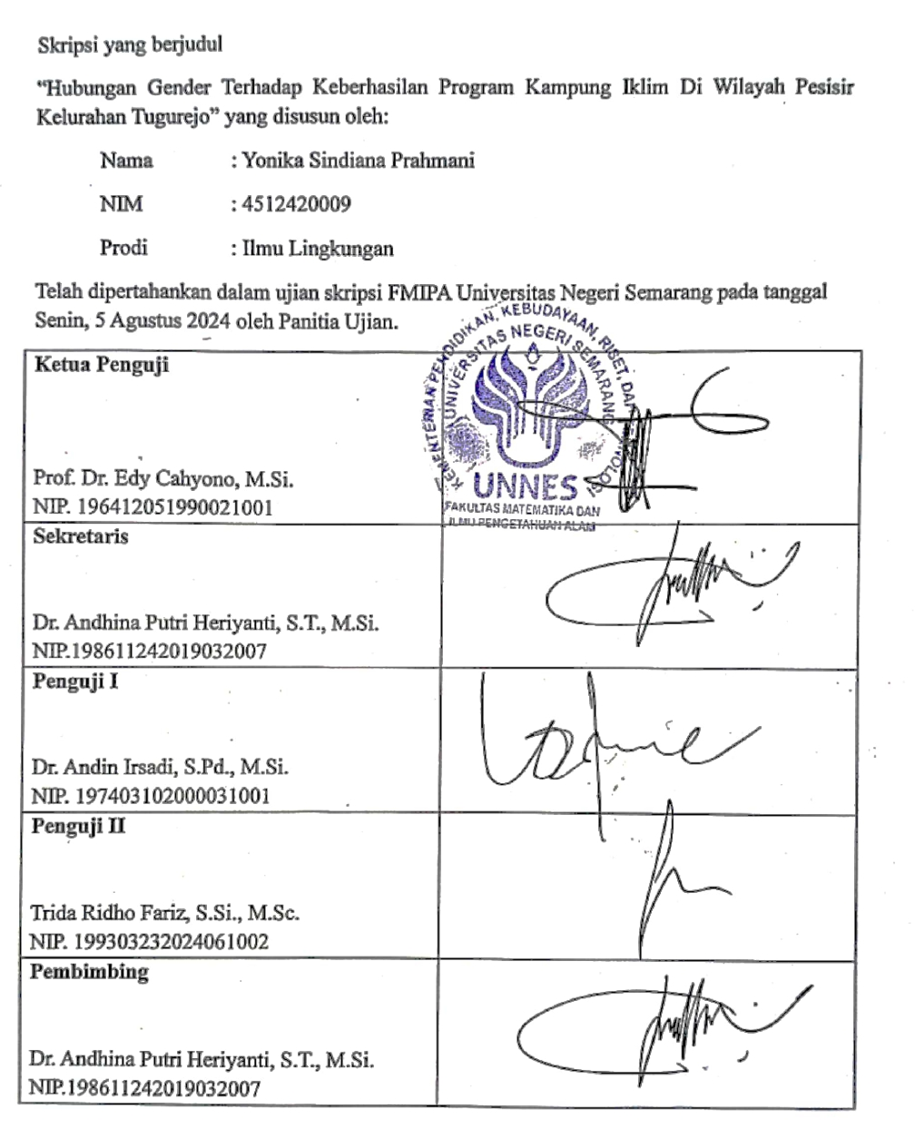

ABSTRAK
Prahmani, Y.S.(2024). Hubungan Gender Terhadap Keberhasilan Program Kmapung Iklim di Wilayah Pesisir Kelurahan Tugurejo. Skripsi, Program Studi Ilmu Lingkungan Fakultas Matematika dan Ilmu Pengetahuan Alam Universitas Negeri Semarang. Pembimbing Dr. Andhina Putri Heriyanti, S.T., M.Si.
Kata kunci: Perubahan iklim, Gender, Program Kampung Iklim, Pemberdayaan Masyarakat, Wilayah pesisir.
Perubahan iklim telah menimbulkan ancaman serius bagi sebagian besar wilayah pesisir bumi dengan adanya kenaikan muka air laut dan turbulensi bencana hidrometeorologi. Berdasarkan data BNPB (Badan Nasional Penanggulangan Bencana), kejadian bencana hidrometeorologi pada periode tahun 2011 hingga 2023 mencapai 32.944 kejadian di Indonesia. Risiko jangka panjang perubahan iklim akan berdampak terhadap ketahanan pangan, air, dan sumber daya energi khususnya terhadap perempuan sehingga diperlukan upaya adaptasi dan mitigasi perubahan iklim melalui Program Kampung Iklim yang berfokus dalam penerapan pengarusutamaan gender yang tercantum pada Peraturan Menteri Lingkungan Hidup dan Kehutanan Republik Indonesia Nomor 84 tahun 2016 pada pasal 6. Wilayah pesisir Kelurahan Tugurejo telah berhasil meraih ProKlim tingkat Utama, sehingga penelitian ini bertujuan untuk menganalisis keberhasilan ProKlim yang dihubungkan dengan gender pada area wilayah yaitu RW 1, RW 04, dan RW 05. Metode yang digunakan yaitu mix method dengan kuantitatif dan kualitatif. Analisis data menggunakan analisis Chi-square, Spearman untuk mengetahui hubungan antar variabel, uji normalitas Cut of point dan Skoring untuk mengetahui tingkat keberhasilan ProKlim dan Kesetaraan gender. Hasil penelitian menunjukkan terdapat hubungan antara gender terhadap keberhasilan Program Kampung Iklim di Kelurahan Tugurejo dengan tingkat kesetaraan gender terhadap kegiatan ProKlim dikategorikan cukup setara (47,9%) dan didominasi oleh Perempuan dalam kegiatan sosial yang menunjang keberlanjutan ProKlim. Keberhasilan ProKlim Kelurahan Tugurejo mencapai 74,3%. Tingkat kesetaraan gender yang setara meliputi akses, kontrol, partisipasi, dan manfaat yang setara akan mempengaruhi tingkat keberhasilan Program Kampung Iklim yang responsif gender.

MOTTO
“Nana korobi ya oki, kuwa rakuno tane”
PERSEMBAHAN
- Skripsi ini saya persembahkan kepada keluarga tercinta yaitu Bapak Warsidi Sidik Prahmono, Ibu Sri Ngatiningsih, mas, mba, adik, yang telah memberikan kasih sayang, doa, dukungan, serta skripsi ini sebagai bentuk tanggung jawab atas usaha jerih payah yang telah dilakukan untuk saya.

PRAKATA
Alhamdulillah rabbil ‘alamin, puji syukur kehadirat Allah SWT dengan kemurahan rahmat dan hidayah-Nya sehingga penulis dapat menyelesaikan nikmatnya skripsi dengan judul “Hubungan Gender Terhadap Keberhasilan Program Kampung Iklim Di Wilayah Pesisir Kelurahan Tugurejo”. Penyusunan skripsi tidak akan selesai tanpa bantuan dan dukungan dari berbagai pihak. Melalui kesempatan ini, penulis mengucapkan terima kasih yang sebesar-besarnya yang ditujukkan kepada :
- Sang Maha pencipta dan pemberi Rahmat, Allah SWT yang telah memberikan nikmat sehat dan kemudahan kepada penulis selama berjuang melaksanakan skripsi dan kemudahan dalam menyelesaikan laporan skripsi.
- Rektor Universitas Negeri Semarang yang telah memberikan kesempatan kepada penulis menimba ilmu di Universitas Negeri Semarang.
- Dekan Fakultas Matematika dan Ilmu Pengetahuan Alam yang telah memberikan izin untuk melakukan penelitian.
- Koordinator Prodi Ilmu Lingkungan yang telah membantu dalam pelayanan administrasi selama penyusunan skripsi.
- Dr. Andin Irsadi, S.Pd.,M.Si. sebagai Dosen Penguji I yang telah memberikan banyak koreksi dan saran dalam penulisan skripsi ini.
- Trida Ridho Fariz, S.Si., M.Sc. sebagai Dosen Panguji II yang telah memberikan banyak koreksi dan saran dalam penulisan skripsi ini.
- Dr. Andhina Putri Heriyanti, S.T., M.Si. sebagai dosen pembimbing sekaligus dosen perwalian yang memberikan bimbingan, saran, nasihat, dan motivasi selama studi di ilmu lingkungan hingga dapat menyelesaikan skripsi.
- Abdul Jabbar, S.Si., M.Ling., Trida Ridho Fariz, S.Si., M.Sc. dan Ibu Dwi Yulianti sebagai validator instrumen kuesioner skripsi saya yang telah memberikan arahan, bimbingan, sehingga memudahkan penulis dalam pengambilan data di lapangan.
- Orang tua yang telah mendukung sebagai investor masa depan penulis, memotivasi, dan mendo’akan selama menempuh pendidikan.
- Teman-teman Ilmu Lingkungan 2020, 2021 dan PPK Ormawa Hima IPA dan Lingkungan 2023 yang telah banyak membantu dan mendukung dalam penulisan skripsi.
- Frida, Abbi dan Aroffi yang telah membantu penulis dalam pengambilan data kuesioner di lapangan pada saat bulan Ramadhan.
- Semua pihak yang tidak dapat disebutkan satu persatu yang telah membantu dalam penulisan skripsi ini.
Semoga skripsi ini dapat memberikan manfaat dan kontribusi dalam kemajuan ilmu pengetahuan kepada semua pihak terkait.

Semarang, 13 Juli 2024

Penulis

Yonika Sindiana Prahmani
NIM. 4512420009

DAFTAR ISI
COVER i
PERNYATAAN ii
PENGESAHAN iii
ABSTRAK iv
MOTTO v
PRAKATA vi
DAFTAR ISI viii
DAFTAR TABEL xi
DAFTAR GAMBAR xii
BAB I PENDAHULUAN 1
1.1 Latar Belakang 1
1.2 Rumusan Masalah 4
1.3 Tujuan Penelitian 4
1.4 Manfaat Penelitian 4
1.4.1 Manfaat Teoritis 4
1.4.2 Manfaat Praktis 4
1.5 Penegasan Istilah 5
1.5.1 Gender 5
1.5.2 Program Kampung Iklim 5
1.5.3 Wilayah Pesisir 5
1.6 Orisinalitas Penelitian 6
BAB II TINJAUAN PUSTAKA 13
2.1 Landasan Teoritis 13
2.1.1 Gender 13
2.1.2 Peran Gender 13
2.1.3 Karakteristik Individu 14
2.1.4 Kesetaraan gender 15
2.1.5 Program Kampung Iklim 17
2.1.6 Adaptasi Program Kampung Iklim 18
2.1.7 Mitigasi Program Kampung Iklim 22
2.1.8 Dukungan Keberlanjutan Program 24
2.2 Kerangka Berpikir 26
BAB III METODE PENELITIAN 27
3.1 Pendekatan Penelitian 27
3.2 Jenis Penelitian 27
3.3 Waktu dan Lokasi Penelitian 27
3.3.1 Lokasi Penelitian 27
3.3.2 Waktu Penelitian 29
3.4 Instrumen Penelitian 29
3.5 Populasi dan Sampel 29
3.5.1 Populasi 30
3.5.2 Sampel 30
3.5.3 Teknik Pengambilan Sampel 31
3.6 Variabel Penelitian 31
3.6.1 Variabel Dependen (terikat) 31
3.6.2 Variabel Independen (bebas) 31
3.7 Teknik Pengumpulan Data 38
3.8 Analisis Instrumen 40
3.8.1 Uji Validitas Ahli 40
3.9 Analisis Data 41
3.9.1 Uji Normalitas (Keberhasilan Program Kampung Iklim) 41
3.9.2 Analisis Chi-Square 42
3.9.3 Analisis Spearman 43
3.9.4 Analisis Skoring 44
3.9.5 Analisis Deskriptif 44
3.10 Diagram Penelitian 46
BAB IV Hasil dan Pembahasan 47
4.1 Gambaran Umum Lokasi Penelitian 47
4.1.1 Letak Geografis 47
4.1.2 Demografi 49
4.1.3 Topografi 49
4.1.4 Kondisi Wilayah 51
4.2 Hasil Penelitian Analisis Gender Terhadap Program Kampung Iklim 53
4.2.1 Karakteristik Individu 53
4.2.2 Peran Gender 55
4.2.3 Kesetaraan Gender Dalam Program Kampung Iklim 63
4.2.4 Tingkat Kesetaran Gender Terhadap Keberhasilan Program Kampung Iklim 74
4.3 Hubungan Gender Terhadap Program Kampung Iklim 77
4.4 Tingkat Keberhasilan Dalam Implementasi Program Kampung Iklim 84
4.4.1 Adaptasi Program Kampung Iklim 84
4.4.2 Mitigasi Perubahan Iklim 94
4.4.3 Dukungan Keberlanjutan Program Kampung Iklim 98
4.4.4 Tingkat Keberhasilan Program Kampung Iklim Di Kelurahan Tugurejo 106
BAB V KESIMPULAN 108
5.1 Kesimpulan 108
5.2 Saran 108
DAFTAR PUSTAKA 111
LAMPIRAN 123
Lampiran 1 (Peta Lokasi Penelitian) 124
Lampiran 2 (Kisi -Kisi Instrumen) 125
Lampiran 3 (Angket) 126
Lampiran 4 (Hasil Validator) 131
Lampiran 5 (Hasil Kuesioner) 140
Lampiran 6 (Hasil Analisis Chi-Square) 148
Lampiran 7 ( Korelasi Spearman) 149
Lampiran 8 Hasil Uji Normalitas (Cut Of Point) 150
Lampiran 9 Hasil Triangulasi Data……………………………………………………………………………………..…....151
Lampiran 10 (Dokumentasi Pengambilan Data) 152
Lampiran 11 (Surat Izin Penelitian ) 156

DAFTAR TABEL

Tabel 1.1Daftar Penelitian Terdahulu 7
Tabel 2.1 Skor Kesetaraan Gender 17
Tabel 3.1. Alat dan bahan penelitian 29
Tabel 3.2 Variabel Independen 33
Tabel 3.3. Variabel Dependen 36
Tabel 3.4. Skor Kuesioner 39
Tabel 3.5. Kriteria Skor Validasi Instrumen 41
Tabel 3.6. Kriteria Koefisien Korelasi Spearman 43
Tabel 3.7. Kategori Tingkat Kesetaraan Gender 44
Tabel 4.1. Kategori Usia Responden 54
Tabel 4.2. Tingkat Pendidikan Responden 55
Tabel 4.3. Hasil Uji Korelasi Rank Spearman Dalam Variabel 82
Tabel 4.4. Implementasi Adaptasi Program Kampung Iklim di Lokasi Penelitian 84
Tabel 4.5. Kejadian Terkait Iklim Di Kelurahan Tugurejo 84
Tabel 4.6. Peresapan Air Di Kelurahan Tugurejo 87
Tabel 4.7. Peningkatan Ketahanan Pangan Di Kelurahan Tugurejo 91
Tabel 4.8. Implementasi Mitigasi Program Kampung Iklim 94
Tabel 4.9. Implementasi Dukungan Keberlanjutan Program Kampung Iklim 98
Tabel 4.10. Kelembagaan di Kelurahan Tugurejo 99
Tabel 4.11 Lembaga Pembina ProKlim Kelurahan Tugurejo 103
Tabel 4.12. Tingkat Keberhasilan ProKlim 106

DAFTAR GAMBAR

Gambar 2.1 Diagram Alir Proses Pengolahan Sampah oleh Bank Sampah Kelurahan Tugurejo 23
Gambar 3.1 Lokasi Penelitian 28
Gambar 4.1. Batas Administrasi Kelurahan Tugurejo 48
Gambar 4.2. Peta Tutupan Lahan di Kelurahan Tugurejo 50
Gambar 4.3. (a) Banjir Ringan di Permukiman RT 06/RW 01 (b) Embung Gerbang Elok 51
Gambar 4.4 (a). Wilayah Pesisir Dusun Tapak (b). Konservasi Mangrove 52
Gambar 4.5 (a). Tanggul Sungai (b). Gerdu Lampah Bank Sampah 53
Gambar 4.6. Pie Chart Jenis Pekerjaan 56
Gambar 4.7. Pie Chart Tingkat Pendapatan 58
Gambar 4.8. Grafik Peran Reproduktif 59
Gambar 4.9. Grafik Peran Sosial Kemasyarakatan 60
Gambar 4.10. Grafik Kegiatan Sosial Kemasyarakatan . 61
Gambar 4.11. Kegiatan PKK dan DAWIS 62
Gambar 4.12 Kegiatan Sosial (a) Kerja Bakti (b) Pengajian 62
Gambar 4.13. Grafik Akses Gender Terhadap Informasi dan Pelatihan Program Kampung Iklim 63
Gambar 4.14. Grafik Akses Kegiatan Program Kampung Iklim 64
Gambar 4.15. Akses Pelatihan Penanaman Mangrove Pada RW 04 65
Gambar 4.16 Akses Pelatihan dan Informasi Terhadap Kegiatan 65
Gambar 4.17. Grafik Tingkatan Gender Terhadap Partisipasi Kegiatan Program Kampung Iklim 66
Gambar 4.18. Grafik Partisipasi Terhadap Kegiatan Program Kampung Iklim 68
Gambar 4.19.Grafik Partisipasi Kelompok Masyarakat Terhadap Program Kampung Iklim 69
Gambar 4.20. Partisipasi Kelompok Wanita Tani Dalam Kegiatan Studi Banding 70
Gambar 4.21. Grafik Tingkat Kontrol Terhadap Program Kampung Iklim 71
Gambar 4.22. Grafik Frekuensi Manfaat Gender Terhadap Program Kampung Iklim 72
Gambar 4.23. Grafik Jenis Manfaat yang Diperoleh Dari Program Kampung Iklim 73
Gambar 4.24 Tingkat Kesetaraan Gender Terhadap Program Kampung Iklim 74
Gambar 4.25. Hasil Analisis Chi-Square Terkait Hubungan Antar Variabel 77
Gambar 4.26. Bar Chart Media Pemanenan Air Hujan 85
Gambar 4.27. Tangki Penampungan Air Hujan 86
Gambar 4.28. Bar Chart Penerapan Daerah Resapan Air 87
Gambar 4.29. Bar Chart Sarana dan Prasarana Pengendali Banjir 88
Gambar 4.30. Sarana Penendali Banjir Di Kelurahan Tugurejo 89
Gambar 4.31. Bar Chart Kegiatan Peningkatan Ketahanan Pangan 90
Gambar 4.32. Pemanfaatan Lahan dalam Kegiatan Peningkatan Ketahanan Pangan 91
Gambar 4.33. Bar Chart Kegiatan Penanganan Muka Air Laut, Rob, Intrusi Air Laut dan Abrasi 93
Gambar 4.34. Bar Chart Kegiatan Pengelolaan Sampah dan Limbah 95
Gambar 4.35. Kegiatan Pengelolaan Sampah Di Kelurahan Tugurejo 96
Gambar 4.36. Bar Chart Kegiatan Peningkatan Tutupan Vegetasi 97
Gambar 4.37. Pie Chart Kelembagaan di Kelurahan Tugurejo 99
Gambar 4.38. Bar Chart Dukungan Pihak Eksternal Dalam Program Kampung Iklim 102
Gambar 4.39 Bar Chart Kapasitas Masyarakat 104

BAB I

PENDAHULUAN
- Latar Belakang
Perubahan iklim merupakan berubahnya pola dan intensitas unsur iklim seperti penguapan, suhu, curah hujan, angin, daan kelembapan pada periode waktu rata-rata 30 tahun seperti kejadian cuaca ekstrim yang sering terjadi, pola musim yang berubah, dan meluasnya daerah rawan kekeringan (Aldrian et al., 2011). Perubahan iklim menimbulkan ancaman serius bagi sebagian besar wilayah pesisir bumi dengan adanya kenaikan muka air laut dan turbulensi bencana hidrometeorologi (Otieno et al., 2021). Menurut data BNPB (2016), pada periode tahun 2011 hingga 2021 lebih dari 26.483 kejadian bencana hidrometeorologi di Indonesia, sehingga berdampak terhadap mata pencaharian dan sosio-ekologis dikarenakan risiko banjir di wilayah pesisir selama 100 tahun meningkat sebesar 20% jika kenaikan permukaan air laut mencapai tiga kali lipat pada ketinggian 1,4 m (IPCC,2016).
Perubahan iklim tidak netral gender karena perempuan dan laki – laki memiliki kontribusi, peran, dan kapasitas terhadap adaptasi dengan berbeda (KPPA,2015). Perempuan lebih rentan terhadap pangan, energi, bencana dan air dalam menghadapi ketimpangan gender akibat perubahan iklim. Namun dalam hal pemberdayaan perempuan dapat membantu mengurangi kerentanan, sehingga pentingnya partisipasi perempuan. (Ashrafuzzaman Md et al., 2022; Kovaleva et al., 2023). Terutama terhadap tanggung jawab dan peran dalam bermasyarakat, akses terhadap informasi dan pelatihan, kontrol kekuasaan, partisipasi, yang berdampak serius terhadap kemampuan gender dalam merespon permasalahan lingkungan dan risiko bahaya iklim (Gressel et al., 2020).
Risiko jangka panjang perubahan iklim akan berdampak terhadap ketahanan pangan, air, dan sumber daya energi, sehingga diperlukan konsep pengendalian iklim melalui Program Kampung Iklim yang terintegrasi di tingkat regional (Putri & Magriasti, 2022). Program Kampung Iklim dikelola oleh Kementerian Lingkungan Hidup dan Kehutanan sebagai tindak lanjut RAN-GRK (Rencana Aksi Nasional-Gas Rumah Kaca) Indonesia dalam menurunkan emisi sebesar 29% pada tahun 2030 (Jompa & Murdiyarso, 2022; Sejati et al., 2020). Indonesia turut berkontribusi menahan kenaikan suhu 2℃ di atas tingkat pra-industrial yang tercantum dalam ratifikasi Paris Agreement to the UNFCCC tahun 2016 melalui Program Kampung Iklim yang bertujuan untuk meningkatkan kapasitas adaptif masyarakat dalam aksi iklim di tingkat tapak (Karima, 2022; Kusumo & Afandi, 2020).
Fokus Program Kampung Iklim yaitu penerapan pengarusutamaan gender (PUG) memiliki peran dalam pelaksanaan ProKlim. Berdasarkan Peraturan Menteri Lingkungan Hidup dan Kehutanan Republik Indonesia Nomor P.84/MENLHK-SETJEN/KUM.1/11/2016 tercantum pada Pasal (6) yaitu “Aspek pendukung keberlanjutan pelaksanaan pengendalian perubahan iklim di tingkat lokal dapat ditinjau dari partisipasi gender”. Komponen utama Proklim meliputi adaptasi, mitigasi, dan dukungan berkelanjutan (DLHK Kota Semarang, 2021). ProKlim melibatkan peran serta aktif masyarakat sebagai pihak pendukung yang berkelanjutan dengan menerapkan konsep pemberdayaan masyarakat salah satunya kapasitas masyarakat agar masyarakat dapat ikut dalam proses produksi, kesetaraan, keamanan , keberlanjutan dan kerja sama, yang semuanya berjalan secara simultan (Albar et al., 2017).
Pesisir Kota Semarang rentan terhadap bencana yang sangat tinggi akibat perubahan iklim, ditambah adanya populasi penduduk yang meningkat menyebabkan kombinasi tekanan yang perlu diperhatikan (Yuniawan, 2015). Peningkatan suhu Kota Semarang pada tahun 2025 diperkirakan kenaikan suhu berkisar 0,5-0,7℃ (CCROM-IPB,2010; ACCCRN Report, 2010). Menurut Badan Meteorologi, Klimatologi, dan Geofisika (BMKG), saat ini suhu udara di Kota Semarang rata – rata mencapai 37 – 38℃ di tahun 2023 (Iradat, 2023). Sehingga menyebabkan peningkatan ancaman risiko bencana terkait iklim terutama kenaikan permukaan air laut, banjir, gagal panen, dan wabah penyakit (Sylviana & Hermana, 2018).
Di wilayah Kota Semarang, daerah yang berpotensi rawan bencana salah satunya Kecamatan Tugu (RPJMD Kota Semarang, 2016). Kelurahan Tugurejo rentan terhadap bencana banjir rob karena berada di area dengan ketinggian tanah 0 – 6 m dan rendahnya sebaran vegetasi. Tahun 2010, terjadi banjir sungai terbesar dengan adanya korban jiwa dan adanya intrusi air laut dengan kedalaman 100-125 m sehingga air tanah mengandung salinitas tinggi (Ary Prihatanto et al., 2013; Kurniawan et al., 2021). Sejalan dengan Mardiyah, (2021), Kelurahan Tugurejo bertahun – tahun mengalami bencana ekologis dan krisis lingkungan yang masuk ke lingkungan rumah hingga pencemaran limbah industri.
Kelurahan Tugurejo secara inisiatif melakukan aksi Program Kampung Iklim sejak tahun 2015. Keberhasilan Kelurahan Tugurejo dalam meraih penghargaan trophy ProKlim Utama tingkat Nasional di tahun 2018 dan 2022. Melalui ProKlim, Kelurahan Tugurejo telah berhasil mengembangkan Bank sampah “Mawar Merah” dalam manajemen sampah., menggalakkan gerakan Urban Farming melalui KWT (Kelompok Wanita Tani) sebagai optimalisasi lahan permukiman serta penunjang ketahanan pangan dengan budidaya Ikan lele berbasis Urban Aquaculture, penerapan Rain Water Harvesting sebagai konservasi air (Laporan PPKO Hima IPA Terpadu, 2023; Sutikno et al., 2023). Konservasi Mangrove di dusun Tapak untuk ketahanan lingkungan dari banjir rob (Safitri, 2021).
Permasalahan utamanya adalah pemberdayaan masyarakat yang tidak seimbang antara laki-laki dan perempuan dalam posisi kepemimpinan, dan partisipasi dalam pengambilan keputusan kegiatan ProKlim serta minimnya konsistensi masyarakat dalam menjaga hasil kegiatan ProKlim dapat memperkuat kerentanan yang ada (Glazebrook et al., 2020; Puspito, 2016). Kontribusi peran gender yang tidak seimbang akan berdampak pada aktivitas Program Kampung Iklim dalam merespon dampak perubahan iklim. Menurut penelitian Nubzatssania, (2020) tingkat keterlibatan gender memiliki korelasi nyata dengan tingkat keberhasilan program. Penulis dalam hal ini perlu menganalisis keterlibatan gender terhadap keberhasilan Program Kampung Iklim di Kelurahan Tugurejo yang masih jarang dieksplorasi walaupun implementasi Program Kampung Iklim sudah sering dilakukan seperti pada penelitian (Furqan et al., 2020; Karima, 2022; Nielwaty et al., 2023b; Suci, 2020).
Beberapa studi terkait peran gender dalam program pemberdayaan berbasis lingkungan telah dilakukan oleh (Haryanto, 2020; Pratama, 2021; Saragih et al., 2021) namun beberapa studi tersebut belum mengkaji terkait Program Kampung Iklim padahal kampung iklim dapat memperkuat pengembangan desa ramah lingkungan yang resilien terhadap perubahan iklim dan berkelanjutan dengan memperhatikan keseimbangan aspek sosial, ekonomi, dan lingkungan dengan melibatkan peran aktif masyarakat yang responsif gender (KLHK,2021). Upaya untuk mengidentifikasi sejauh mana ProKlim yang responsif gender dapat dilihat melalui potensi kesetaraan gender yang dipengaruhi oleh akses, manfaat, partisipasi, dan kontrol (Fithriyah, 2017). Hal ini selaras dengan SDG’s nomor 5 yaitu mencapai kesetaraan gender dan memberdayakan perempuan serta RPJMN 2020 – 2024 yang memuat indikator peningkatan program pembangunaan berketahanan iklim. Sehubungan dengan itu, peneliti perlu mengkaji bagaimana hubungan gender terhadap keberhasilan kegiatan Program Kampung Iklim di Kelurahan Tugurejo.
- Rumusan Masalah
Berdasarkan latar belakang yang telah dijelaskan, maka permasalahan dalam penelitian ini dapat dirumuskan sebagai berikut.
- Bagaimana hubungan gender terhadap keberhasilan Program Kampung Iklim di Kelurahan Tugurejo?
- Bagaimana implementasi Program Kampung Iklim berbasis pemberdayaan yang berkelanjutan di Kelurahan Tugurejo?

- Tujuan Penelitian
Tujuan pada penelitian ini adalah sebagai berikut.
- Menganalisis hubungan gender terhadap kegiatan Program Kampung Iklim di Kelurahan Tugurejo.
- Menganalis keberhasilan Program Kampung Iklim terhadap kegiatan adaptasi dan mitigasi perubahan iklim berbasis pemberdayaan yang berkelanjutan di Kelurahan Tugurejo.

- Manfaat Penelitian
Dalam penelitian ini, adapun manfaat yang diharapkan sebagai berikut.
  - Manfaat Teoritis
Manfaat teoritis pada penelitian ini diharapkan dapat menjadi wawasan serta referensi terhadap hubungan gender terhadap keberhasilan Program Kampung Iklim, sehingga dapat menguatkan akses, kontrol, partisipasi dan manfaat dalam pemberdayaan lingkungan yang responsif gender terutama terhadap aksi adaptasi, mitigasi, dan dukungan keberlanjutan di wilayah pesisir Kelurahan Tugurejo.
  - Manfaat Praktis
Manfaat berikutnya adalah manfaat praktis, Adapun manfaat yang diharapkan dalam hasil penelitian ini sebagai berikut.
  - Penelitian ini dapat memberikan kesempatan untuk mengaplikasikan teori yang telah dipelajari selama mengikuti pendidikan dan memperluas wawasan peneliti mengenai pengetahuan terhadap lingkungan dan tantangan global khususnya dalam pengelolaan daerah pesisir dan laut. Dengan demikian penelitian ini diharapkan dapat meningkatkan pengalaman hidup peneliti.
  - Bagi masyarakat, diharapkan penelitian ini dapat memberikan pandangan dan kesadaran kepada masyarakat pesisir Kelurahan Tugurejo dalam menghadapi tantangan perubahan iklim, dengan adanya Program Kampung Iklim yang responsif gender sehingga dapat menciptakan pemberdayaan lingkungan yang inklusif dengan tingkat kesetaraan gender.
  - Bagi institusi, penelitian ini diharapkan dapat menjadi bahan bacaan dan sumber informasi dalam menambah wawasan mahasiswa Universitas Negeri Semarang sehingga dapat menjadi referensi untuk mengembangkan teknologi dalam penelitian selanjutnya.

- Penegasan Istilah
Untuk menghindari kesalahpahaman dalam memahami judul, maka diperlukan penjelasan mengenai penegasan istilah yang akan digunakan dalam penelitian, yaitu sebagai berikut.
  - Gender
Gender merupakan konsep yang mengacu pada pembedaan peran antara laki-laki dan perempuan yang tidak ditentukan dari perbedaan biologis, tetapi dibedakan menurut kedudukan, fungsi, dan peranan masing-masing dalam bidang sosial dan budaya masyarakat (Mustaurida & Falatehan, 2020). Gender dalam penelitian ini berfokus menganalisis terkait karakteristik, peran gender, dan kesetaraan gender dalam keterlibatan upaya adaptasi, mitigasi dan dukungan keberlanjutan melalui Program Kampung Iklim.
  - Program Kampung Iklim
Menurut Peraturan Menteri Lingkungan Hidup dan Kehutanan RI No.84/MENLHK-SETJEN/KUM.1/11/2016, Program Kampung Iklim merupakan program berlingkup nasional yang dikelola oleh Kementerian Lingkungan Hidup dan Kehutanan dalam rangka meningkatkan keterlibatan masyarakat dan pemangku kepentingan lain untuk melakukan penguatan kapasitas adaptasi, mitigasi, dan dukungan keberlanjutan yang telah dilakukan sehingga dapat meningkatkan kesejahteraan di tingkat lokal sesuai dengan kondisi wilayah. Program Kampung Iklim dalam penelitian ini berfokus terhadap kegiatan adaptasi, mitigasi dan dukungan keberlanjutan berbasis pemberdayaan lingkungan yang berbasis gender di Kelurahan Tugurejo.
- Wilayah Pesisir
Wilayah pesisir menurut Undang – Undang Nomor 01 Tahun 2014 tentang Pengelolaan Wilayah Pesisir dan Pulau-pulau Kecil didefinisikan sebagai daerah peralihan antara ekosistem darat dan laut yang dipengaruhi oleh perubahan di darat dan di laut. Pada penelitian ini berfokus pada wilayah pesisir dengan bentuk lahan Fluvio-marine meliputi daratan estuarin, sepanjang Sungai, dan Pantai yang masih dipengaruhi pasang surut air laut (Elfatma, 2020). Karakteristik pesisir memiliki vegetasi mangrove berjenis Avicennia marina dan Rhizophora mucronata dan adanya budidaya tambak ikan.

- Orisinalitas Penelitian
Penelitian ini menyoroti suatu gap atau kesenjangan dalam penelitian yang berkaitan dengan analisis gender terhadap keberhasilan Program Kampung Iklim di Wilayah Pesisir Kelurahan Tugurejo. Oleh karena itu, untuk mengetahui orisinalitasi penelitian ini, perlu dilakukan inventarisasi dan pengelompokan terhadap penelitian – penelitian terdahulu. Berikut ini adalah daftar penelitian terdahulu yang tertera pada Tabel 1.

Tabel 1.1 Daftar Penelitian Terdahulu
Penulis | Judul | Metode | Publikasi | Persamaan | Perbedaan
Ramadhani & Hubeis, (2020) | Analisis Gender Dalam Upaya Adaptasi dan Mitigasi Perubahan Iklim Rumah Tangga Pertanian | - Pendekatan kuantitatif dan kualitatif.  - Pengumpulan data dengan kuisioner, wawancara mendalam, observasi lapangan, dan penelusuran dokumen  - Analisis data menggunakan Uji korelasi Rank Spearman | Jurnal Sains Komunikasi dan Pengembangan Masyarakat (JSKPM), Vol.4 (2):155-166 | - Membahas analisis gender pada upaya adaptasi dan mitigasi perubahan iklim.melalui Program Kampung Iklim pada rumah tangga pertanian.  - Variabel penelitian: Karakteristik Rumah Tangga (X₁), Peran gender (X₂), Tingkat Kesetaraan Gender (Y). | - Penelitian Ramadhani: meneliti ketidakadilan gender yaitu marginalisasi, subordinasi, stereotip, kekerasan, dan beban kerja ganda.  - Fokus pada karakteristik rumah tangga pertanian salah satunya dilihat dari luas lahan.
Md et al., (2022) | Exploring Gender and Climate Change Nexus, and Empowering Women in the South Western Coastal Region of Bangladesh for Adaptation and Mitigation. | - Pendekatan kualitatif dan kuantitatif  - Pengumpulan data dengan FGD (Forum Group Discussion), kuisioner, survey 320 rumah tangga wawancara mendalam, dan inspeksi lapangan.  - Analisis data dengan tabulasi silang, uji Chi-Square, dan pengukuran simetris menggunakan Software SPSS. | Climate, 10, 172. MDPI | - Membahas analisis gender dalam kebijakan pembangunan dalam adaptasi dan mitigasi perubahan iklim terhadap kesetaraan gender  - Menganalisis keterlibatan gender pada kegiatan adaptasi dan mitigasi melalui pemberdayaan. | - Penelitian Md: meneliti faktor yang mempengaruhi kerentanan perempuan terhadap perubahan iklim.  - Teknik pengumpulan data melalui FGD (Forum Grups Discussion) dan lokakarya.  - Analisis data dengan interpretasi Pearson Chi-Square.
Haryanto & Hidayah, 2020) | Pemberdayaan Masyarakat Melalui Program 100-0-100 Yang Responsif Gender Di Kelurahan Jaraksari Kota Wonosobo | - Pendekatan kualitatif deskriptif.  - Pengumpulan data dengan wawancara, observasi dan dokumentasi.  - Teknik pengembilan sampel dengan sampel purposive sampling.  - Teknik analisis data menggunakan teknik Miles dan Huberman, | Jurnal E-Societas Vol.9, No.2. | - Membahas penerapan responsif gender dalam program pemberdayaaan masyarakat menggunakan analsisis gender model Gender Analysis Pathway dari segi akses, partisipasi, kontrol, dan manfaat. | - Penelitian Haryanto: Program 100-0-100 berkaitan dengan program KOTAKU yang berfokus dalam menangani masalah air, lingkungan kumuh, dan sanitasi.
Saragih et al., (2021) | Pencapaian Tujuan Program Kampung Tematik Berbasis Pengarusutamaan Gender Di Kampung Sentra Bandeng | - Pendekatan metode kuantitatif  - Penentuan populasi menggunakan sampel jenuh yaitu 26 rumah tangga.  - Analisis analisis data yaitu analisis skoring dan analisis deskriptif. | Jurnal Pengembangan Kota, Vol.9, No.2 | - Membahas pengarusutamaan gender berdasarkan variabel akses, partisipasi, manfaat, dan kontrol. | - Peneliti Saragih membahas Program tematik untuk meningkatkan kualitas fisik lingkungan kumuh dan mengurangi penduduk miskin.
Pratama & Rijanta, (2021) | Pengelolaan Berbasis Gender Pada Hutan Kemasyarakatan Batukliang Utara Kabupaten Lombok Tengah | - Metode penelitian deksriptif kualitatif  - Teknik pengumpulan data yaitu wawancara mendalam, observasi, dan dokumentasi. | Jurnal Legal Reasoning, Vol. 3, No. 2. | - Penelitian Pratama & Rijanta menganalisa program pemberdayaan masyarakat berbasis gender.  - Analisis gender yang disoroti dalam program yaitu akses, kontrol, manfaat dan partisipasi dalam program Hutan Kemasyarakatan. | - Peneliti Pratama et al, 2021 membahas Program Hutan Kemasyarakatan yang masih terdapat stereotipe dan subordinasi terhadap perempuan yang berdampak pada beban kerja.  - Membahas indikator keberhasilan program yaitu adanya perbaikan dalam pengelolaan kelembagaan, adanya tata Kelola hutan (kawasan), dan tata Kelola usaha (bisnis).
(Suci, 2020) | Analisis Implementasi Program Kampung Iklim Untuk Meningkatkan Derajat Kesehatan Masyarakat Di Korong Pasa | - Pendekatan mix method dengan desain Concurrent Triangulation Strategy.  - Pengumpulan data dengan observasi dan wawancara 80 orang.  - Analisis data dengan analisis univariat dan triangulasi data. | Jurnal Kependudukan dan Pembangunan Lingkungan, Vol 1, No. 1, | - Implementasi adaptasi ProKlim berupa pengumpulan air hujan dan pembuatan resapan air.  - Implementasi mitigasi ProKlim berupa pewadahan sampah dan pengolahan sampah.  - Teknik pengambilan sampel dengan simple random sampling.  - Hasil implementasi ProKlim mengacu pada nilai cut of point, jika hasil skor dikatakan baik >60% dan tidak baik <60%. | - Implementasi mitigasi ProKlim yaitu upaya pencegahan kebakaran hutan.  - Implementasi adaptasi ProKlim berupa perlindungan mata air.
Faedlulloh et al., (2019) | Program Unggulan Kampung Iklim (ProKlim) Berbasis Masyarakat | - Pendekatan penelitian kualitatif.  - Analisis instrumen melalui triangulasi sumber.  - Teknik pengumpulan data melalui studi literatur dan wawancara.  - Teknik pengambilan data melalui purposive sampling | PUBLISIA: Jurnal Ilmu Administrasi Publik, Vol 4 No.1, 2541-2515. | - Membahas kegiatan adaptasi berupa:  - Pengendalian kekeringan, banjir, dan longsor  - Peningkatan ketahanan pangan.  - Membahas kegiatan mitigasi berupa:  - Pengelolaan sampah, limbah bentuk padat dan cair.  - Peningkatan tutupan vegetasi.  - Dukungan keberlanjutan melalui pemberdayaan masyarakat dan kapasitas masyarakat. | - Penelitian Faedlulloh membahas kegiatan adaptasi terkait pengendalian penyakit terkait iklim.  - Kegiatan mitigasi berupa penggunaan energi baru, terbarukan dan konservasi energi.  - Dalam praktik pemberdayaan berkembangnya konsep community development.
Furqan et al., (2020) | Implementasi Program Kampung Iklim (ProKlim) Di Gampong Lambung Kecamatan Meuraka Kota Banda Aceh. | - Pendekatan penelitian deskriptif kuantitatif.  - Analisis data melalui analisis statistik deskriptif  - Pengumpulan data melalui wawancara. | Jurnal Pendidikan Geosfer Vol V No 2. | - Implementasi adaptasi perubahan iklim meliputi:  - Pengumpulan air hujan  - Pemanfaatan lahan kosong.  - Peresapan air, sarana prasarana, pengendali banjir, dan merancang bangunan adaptif.  - Implementasi mitigasi perubahan iklim meliputi:  1) Pewadahan sampah | - Implementasi adaptasi perubahan iklim yaitu kepemilikan penyediaan sumber air bersih, masyarakat yang ber-PHBS dan pelaksanaan 3M.  - Implementasi mitigasi perubahan iklim yaitu penggunaan penghematan energi.
Ariyaningsih & Shaw, (2023) | Community-Based Approach for Climate Resilience and COVID-19: Case Study of a Climate Village (Kampung Iklim) in Balikpapan, Indonesia. | - Pendekatan penelitian kualitatif  - Teknik pengumpulan data melalui tinjauan literatur, observasi lapangan, dan wawancara. | Land, 12, 650 MDPI | - Kegiatan adaptasi pada kampung iklim meliputi:  - Implementasi pemanenan air hujan  - Konservasi mangrove untuk mengatasi abrasi Pantai dan banjir.  - Kegiatan mitigasi pada Kampung Iklim meliputi:  - Implementasi bank sampah dengan pengelolaan sampah (3R).  - Peningkatan vegetasi.  - Ekowisata | - Penelitian Ariyaningsih mengkaji lima indikator (ketahanan, mobilisasi, komunitas, prespektif, dan digitalisasi) untuk mengukur kesiapan Kampung Iklim.
Susanti et al., (2022) | Implementasi dan Pengembangan Program Unggulan Kampung Iklim (Proklim) di Desa Kertonatan | - Pendekatan penelitian kualitatif  - Teknik pengumpulan data dengan observasi dan wawancara.  - Analisis data melalui reduksi data, penyajian data, penarikan dan kesimpulan data.  - Uji keabsahan data melalui metode triangulasi. | Buletin KKN Pendidikan, Vol.4, No.1 | - Adaptasi perubahan iklim berupa peresapan air, pemanenan air hujan, dan penanaman vegetasi,  - Mitigasi perubahan iklim berupa pewadahan sampah, zero waste family, dan pengelolaan limbah.  - Masyarakat dan dukungan pihak lain dengan membentuk kelompok masyarakat, program kerja, dan penyebarluasan kegiatan adaptasi dan mitigasi. | - Mitigasi perubahan iklim meliputi pencegahan timbulnya penyakit.

Berdasarkan penelitian terdahulu, fokus penelitian terkait analisis gender terhadap dampak perubahan iklim seperti banjir, kekeringan, intrusi air laut, dimana rentanitas perempuan lebih besar terhadap dampaknya. Sebagaimana tertera pada (Tabel 1), Program lingkungan berbasis pemberdayaan masyarakat telah ada, tetapi belum sepenuhnya memperhatikan aspek gender dalam upaya adaptasi, mitigasi, dan dukungan keberlanjutan Program Kampung Iklim. Penelitian selanjutnya akan mengeksplorasi tingkat keberhasilan Program Kampung Iklim dengan fokus pada keterlibatan gender yang berupaya mengisi gap atau kesenjangan pada penelitian terdahulu. Penelitian ini akan memperkuat pemahaman tentang kesetaraan gender, karakteristik gender, dan peran gender dalam akses, manfaat, kontrol, partisipasi terhadap pemberdayaan masyarakat lokal dalam menjalankan Program Kampung Iklim di Kelurahan Tugurejo, sebagai langkah konkret dalam menghadapi dampak perubahan iklim secarainklusif.

BAB II

TINJAUAN PUSTAKA
- Landasan Teoritis
- Gender
Women’s Studies Encylopedia menjelaskan bahwa gender adalah suatu konsep kultural yang berupaya menjadi pembeda dalam hal peran, perilaku, mentalis, dan karakteristik (Fauziah et al., 2015). Menurut Fakih (1996), gender merupakan interpretasi masyarakat terkait tanggung jawab, peranan, dan fungsi antara perempuan dan laki-laki yang berkembang seiring waktu sesuai dengan perkembangan zaman dan lingkungan sosial, sehingga menjadi kebudayaan yang mempengaruhi interaksi antar individu dalam masyarakat.
Dalam keragaman sikapsosial pada konteks lingkungan karena faktor gender terdapat perbedaan. Misalnya, perempuan dan laki-laki memiliki peran sosial yang berbeda, dimana perempuan lebih peduli terhadap tantangan permasalahan lingkungan dibandingkan laki-laki (Żuk & Pacześniak, 2020). Xiao & McCright (2017), menjelaskan bahwa laki-laki dan perempuan diasosialisasikan ke dalam identitas maskulin dan feminim berbeda dalam keyakinan dan nilai-nilai yang secara langsung mempengaruhi kepedulian terhadap lingkungan.

- Peran Gender
Istilah peran (role) dalam Kamus Kontemporer Bahasa Indonesia didefinisikan sebagai sesuatu yang diharapkan dimiliki oleh orang yang memiliki kedudukan dalam masyarakat (Petter, 1991). Menurut Saparindah Sadli (1995), peran adalah pola perilaku yang ditentukan bagi seorang yang mengisi kedudukan. Peran gender adalah peran yang dilakukan perempuan dan laki-laki sesuai dengan status lingkungan, budaya, dan struktur masyarakat (Massenga, 2023). Caroline Moser (1993) dalam (Puspitawati et al., 2018) mengembangkan konsep “Triples Roles Models” dalam “The Gender Roles Framework” yang didasarkan pada pendekatan Gender and Development (GAD) yaitu peran produktif, peran reproduktif, dan peran pengelolaan masyarakat (Tenrilawa et al., 2024).
- Peran Produktif
Peran produktif mengacu pada peran perempuan dan laki-laki dalam memperoleh pendapatan ekonomi, kegiatan kerja dalam hal ini dapat dilakukan pada sektor formal maupun informal (Susilowati, 2021). Laki-laki lebih dominan melakukan kegiatan produktif dikarenakan memiliki peran sebagai kepala rumah tangga, sehingga berkewajiban untuk memberi nafkah kepada keluarga. Namun, perempuan juga dapat menjalankan peran produktif yang dapat membantu dalam perekonomian rumah tangga (Murtiana & Hidayah, 2018).
- Peran Reproduktif
Peranan reproduktif berhubungan dengan pekerjaan rumah tangga dalam mengurus urusan tugas domestik, merawat anak, serta menjamin pemeliharaan, (Mustaurida & Falatehan, 2020). Sebagian besar peran reproduktif melekat pada diri seorang perempuan karena memiliki peran sebagai ibu rumah tangga, sehingga berkewajiban untuk mengatur dan menyelesaikan segala urusan rumah tangga (Wulandari et al., 2022).
- Peran Pengelolaan Masyarakat
Peran pengelolaan masyarakat terbagi menjadi dua yaitu peran pengelolaan kegiatan sosial yang melibatkan seluruh aktivitas di tingkat komunitas sebagai perpanjangan dari peran reproduktif yang bersifat sukarela (Miranti et al., 2022). Peranan pengelolaan politik merupakan peranan dalam pengorganisasian komunitas pada tingkat formal secara polutik, biasanya dibayar dan meningkatkan kekuasaan atau status (Rochmayanto & Kurniasih, 2013). Pada peran pengelolaan masyarakat terdapat kegiatan yang terkait dengan organisasi atau lembaga masyarakat dengan kegiatan seperti kerja bakti, rapat RT/RW, pengajian, menghadiri penyuluhan, menghadiri sosialisasi, dan mengikuti program (Ningrum et al., 2018; Wafi & Sarwoprasodjo, 2018).

- Karakteristik Individu
Karakteristik individu merupakan ciri-ciri seseorang yang menggambarkan keadaan individu tersebut dan yang membedakannya dari individu lain (Bayu Putra & Fitri, 2021). Menurut Hasba & Syahrul (2018), faktor-faktor yang mempengaruhi keterlibatan masyarakat dalam kegiatan pembangunan salah satu faktor yaitu faktor internal yang melekat pada karakteristik individu. Karakteristik individu antara lain: 1) jenis kelamin, 2) usia, 3) tingkat pendidikan, 4) tingkat pendapatan (Nubzatsania & Siwi, 2020; Yuwono & Prasodjo, 2013).

- Jenis Kelamin
Karakteristik gender berasal dari gagasan terkait peran perempuan sebagai ibu rumah tangga yang kemudian menempatkan posisi perempuan pada ranah domestik dan dilekatkan dengan sifat femininitas, sementara karakteristik gender laki-laki dikaitkan dengan sifat maskulinitas yang memberikan peran laki-laki melalui pekerjaan publik dan menempatkan laki-laki sebagai manusia rasional (D. A. I. Sari et al., 2021).
- Usia
Usia merupakan lama waktu hidup yang diukur sejak manusia lahir (R. M. et al Dewi, 2019). Usia akan mempengaruhi waktu kerja kepala rumah tangga, dimana produktifitas seseorang dalam bekerja mampu menghasilkan lebih banyak output pada usia produktif (Sevrianda & Putri, 2018). Usia berdasarkan kategori Havighurst (1985) dalam (Lestari, 2013) yaitu dewasa awal, dengan usia antara 18-29 tahun, dewasa pertengahan dengan usia antara 30-50 tahun, dan dewasa tua dengan usia lebih dari 50 tahun.
- Tingkat Pendidikan
Pendidikan adil gender di tingkat rumah tangga sangat penting untuk membangun relasi gender yang harmonis agar terbentuk masyarakat adil dan makmur dapat tercapai lebih baik. Melalui manajemen sumberdaya (materi, manusia,waktu) yang berwawasan gender, diharapkan masalah kemiskinan akan teratasi (Latief et al., 2019).
- Tingkat Pendapatan
Pendapatan berfungsi untuk memenuhi kebutuhan hidup terutama kebutuhan pangan dalam rumah tangga (Andrianto et al., 2016). Tingkat pendapatan rendah memiliki defisit kapasitas adaptif sehingga berisiko terkena dampak perubahan iklim, sementara pendapatan tinggi mendukung akses rumah tangga terhadap infrastruktur, sumber daya, dan kegiatan menunjang perubahan iklim (Moser & Satterthwaite, 2020).

- Kesetaraan gender
Kesetaraan gender merupakan kondisi perempuan dan laki-laki memiliki status dan kondisi yang setara untuk mewujudkan secara penuh hak-hak asasi dan potensinya bagi pembangunan di segala bidang kehidupan. Definisi dari USAID menyebutkan bahwa “Gender Equality” memberi kesempatan yang setara baik perempuan maupun laki-laki sebagai manusia untuk menikamti hak-haknya dalam kesempatan secara sosial, akses dan kontrol sumberdaya dan menikmati manfaat dari hasil pembangunan (Puspitawati, 2013a). Kesetaraan gender mengacu pada tujuan agar gender memperoleh kesempatan agar mampu berpartisipasi dalam kegiatan politik, ekonomi, sosial budaya, pendidikan dan kesamaan dalam memperoleh manfaat pembangunan. Terwujudnya kesetaraan gender ditandai dengan tidak adanya diskriminasi antara perempuan dan laki-laki (DPPA, 2021).
Gender Analysis Pathway (GAP) merupakan analisis gender yang dikembangkan oleh Bappenas bekerjasama dengan Canadian International Development Agency (CIDA) yang berdasar kepada Inpres No.09 Tahun 2009 tentang pengarusutamaan gender (MENPPPA RI, 2014). Implementasi pengarusutamaan gender terdapat empat indikator yakni akses, partisipasi, kontrol, dan manfaat yang diperoleh oleh laki-laki dan perempuan secara terpisah di dalam program-program pembangunan yang responsif gender (Mandasari, 2022; Rusmadi, 2017)
        - Akses
Keterlibatan individu dalam memperoleh akses yang merujuk pada kesempatan, hak, dan keterlibatan yang setara bagi perempuan dan laki-laki dalam memperoleh sumber daya tertentu (Puspitawati, 2012).
- Partisipasi
Partisipasi merupakan perempuan dan laki-laki mengikuti suatu kegiatan dan pengambilan keputusan yang sama (Fitrianti & Habibullah, 2015). Partisipasi merujuk pada perempuan dan laki-laki terlibat dalam pengambilan keputusan terkait kebijakan dan program perubahan iklim (Rusmadi, 2017). Partisipasi menurut Khoiruumah (2024) yaitu terlibat dalam hal perencanaan, pelaksanaan, pemanfaatan dan evaluasi Program Kampung Iklim.
- Kontrol
Kontrol yaitu identifikasi apakah kebijakan atau program memberikan kesempatan penguasaan yang sama kepada perempuan dan laki-laki untuk mengontrol sumberdaya pembangunan dan pengambilan keputusan (MENPPPA RI, 2014).
- Manfaat
Manfaat merupakan kegunaan yang dapat dinikmati secara optimal. Apakah perencanaan pembangunan yang dikembangkan ditujukan untuk memberi manfaat bagi laki-laki atau perempuan (Massenga, 2023). Menurut Peraturan Menteri Lingkungan Hidup Nomor 19 Tahun 2012 Tentang Program Kampung Iklim, manfaat dengan dilaksanakannya kegiatan Program kampung Iklim terdiri dari manfaat ekonomi, manfaat lingkungan, dan pengurangan dampak kejadian iklim ekstrim.
Pada penelitian ini, kesetaraan gender terhadap Program Kampung Iklim dibedakan menjadi 5 (lima) kategori, yaitu :
Tabel 2.1 Skor Kesetaraan Gender
Keterangan | Skor | Kategori
L (Laki – laki) | 1 | Tidak Setara
P (Perempuan) | 1 | Tidak Setara
BDL (Bersama Dominan Laki-laki) | 2 | Kurang Setara
BDP (Bersama Dominan Perempuan) | 2 | Kurang Setara
B (Bersama) | 3 | Setara
Pada kategori laki-laki (L) dan Perempuan (P) menjelaskan bahwa kegiatan Program Kampung Iklim hanya bisa didapatkan oleh laki-laki atau perempuan saja. Kategori Bersama Dominan Laki-laki (BDL) dan Bersama Dominan Perempuan (BDP) menjelaskan bahwa kegiatan Program Kampung Iklim dapat dirasakan oleh kedua belah pihak, baik perempuan maupun laki-laki, namun lebih dominan hanya dirasakan oleh satu pihak saja. Kategori Bersama (B) menjelaskan bahwa perempuan dan laki-laki memiliki keterlibatan yang sama dalam Program Kampung Iklim. Semakin kegiatan Program Kampung Iklim tersebut dirasakan oleh laki -laki dan perempuan (Bersama), maka tingkat kesetaraan semakin tinggi. Pembagian ini dihitung menggunakan interval kelas untuk menentukkan kategori dengan rumus, yaitu (Anggun, 2023):
Interval Kelas = $\frac{skor maksimum - skor minimum}{jumlah kategori }$
- Program Kampung Iklim
Program Kampung Iklim merupakan program di bawah naungan Kementerian Lingkungan Hidup dan Kehutanan (KLHK), yang bertujuan untuk mendorong partisipasi masyarakat dan pemangku kepentingan lain untuk melakukan aksi adaptasi, mitigasi, dan dukungan keberlanjutan dalam menangani perubahan iklim (Fatkhullah et al., 2022). ProKlim berpotensi terhadap pengetahuan dan keterampilan masyarakat dalam menanggulangi dampak perubahan iklim sebagai pendekatan pemberdayaan untuk mencapai Suistanable Development Goals (SDG’s) (Dewi et al., 2019).
Program Kampung Iklim merupakan kebijakan bottom-up yang ditetapkan oleh pemerintah untuk mencapai target Nationally Determined Contribution (NDC) pada tahun 2030, di mana Indonesia menargetkan penurunan emisi gas rumah kaca sebesar 29% melalui upaya pemerintah hingga 41% bekerja sama dengan lembaga internasional sebagai bagian dari komitmen Indonesia terhadap Paris Agreement (Wiati et al., 2022). Proklim dirancang pada tahun 2012, hingga tahun 2021 telah terdaftar sebanyak 3.270 lokasi Kampung Iklim di seluruh Indonesia dan ditargetkan 20.000 kampung iklim pada tahun 2024 (Purwanti et al., 2022). Pada tahun 2030, setiap kabupaten atau kota di Indonesia dijadwalkan untuk memiliki setidaknya 20 lokasi ProKlim dengan berbagai kategori, termasuk Pratama, Madya, dan Lestari (Ariyaningsih & Shaw, 2023).
Pelaksanaan Program Kampung Iklim (ProKlim) memiliki payung hukum yang mengacu pada Peraturan Menteri Lingkungan Hidup Nomor 19 Tahun 2012 tentang Program Kampung Iklim dan diperbarui pada Peraturan Menteri Lingkungan Hidup dan Kehutanan Repbulik Indonesia Nomor P.84/MENLHKSETJEN/KUM.1/11/2016 tentang Program Kampung Iklim. Kemudian telah ditindaklanjut dengan keluarnya Peraturan Direktur Jenderal Pengendalian Perubahan Iklim Nomor P.1/PPI/SET/KUM.1/2/2017 Tentang Panduan Pelaksanaan Program Kampung Iklim.
ProKlim diterapkan pada wilayah administratif paling rendah minimal tingkat RW (Rukun Warga) dan jangkauan lebih luas adalah kelurahan atau desa, atau wilayah yang telah mengimplementasikan upaya adaptasi dan mitigasi perubahan iklim secara berkesinambungan (Maula, 2020). Komponen utama ProKlim meliputi adaptasi, mitigasi, dan dukungan keberlanjutan yang masing-masing komponen memiliki kegiatan (Semarang, 2021).

- Adaptasi Program Kampung Iklim
Adaptasi dipahami sebagai tindakan menyesuaikan diri masyarakat dalam mengantisipasi dampak perubahan iklim seperti keragaman dan kejadian iklim ekstrim. Dengan cara membangun strategi antisipasi dan memanfaatkan peluang yang menguntungkan, sehingga konsekuensi yang timbul akibat perubahan iklim dapat diatasi (Handayani et al., 2022). Upaya adaptasi Proklim dapat meningkatkan ketahanan masyarakat sehingga risiko yang mungkin terjadi dapat diminimalisir, antara lain dengan cara menyiapkan infrastruktur yang tahan terhadap bencana iklim, memperkuat kapasitas sosial, serta menerapkan teknologi adaptasi perubahan iklim yang sesuai dengan kondisi lokal (Azika & Aidila, 2018).
Komponen Program Kampung Iklim salah satunya yaitu adaptasi yang dilaksanakan melalui kegiatan berikut: pengendalian bencana iklim (kekeringan, banjir, dan longsor); peningkatan ketahanan pangan; penanganan atau antisipasi kenaikan muka laut, rob, intrusi air laut, abrasi,dan gelombang tinggi; pengendalian penyakit terkait iklim; dan kegiatan lain yang terkait dengan upaya peningkatan penyesuaian diri terhadap perubahan iklim (Isda et al., 2023; Yunginger & Dako, 2021).

    - Pengendalian Kekeringan, banjir, dan longsor
Upaya adaptasi dalam pengendalian kekeringan, banjir, dan longsor dengan cara membuat :
    - Pemanenan Air Hujan
Pemanenan air hujan atau rain water harvesting merupakan suatu cara pengumpulan atau penampungan air hujan atau aliran permukaan pada saat curah hujan tinggi untuk selanjutnya digunakan pada waktu air hujan rendah (Harsoyo, 2010). Pemanenan air hujan salah satu cara untuk memenuhi kebutuhan air bersih masyarakat (E. L. Dewi & Pratama, 2018). Dilihat dari ruang lingkup implementasinya, Teknik ini dapat digolongkan dalam dua kategori yaitu dengan atap bangunan dan bangunan reservoir, seperti dam parit, embung, kolam, waduk, dan sebagainya (Nurwidyaningrum et al., 2023).
    - Daerah Resapan Air
Daerah resapan air merupakan kawasan yang mempunyai pengaruh secara signifikan terhadap fungsi peresapan air hujan ke dalam tanah, sehingga dapat membantu mengendalikan aliran air permukaan dan mencegah banjir (Ihsan, 2014). Beberapa sistem peresapan air hujan adalah susia resapan, biopori, drainase, Bangunan Terjunan Air (BTA), dan Saluran Pembuangan Air (SPA) (Bahunta & Waspodo, 2019; Samadikun, 2019).
    - Penyediaan Sarana dan Prasarana Pengendalian Banjir
Pembuatan sarana dan prasarana pengendali banjir diperlukan dalam mengantisipasi perubahan pola hujan akibat perubahan iklim yang dapat meningkatkan risiko terjadinya banjir (KLHK, 2012). Strategi pengendalian banjir untuk pengaturan debit banjir dilakukan melalui kegiatan pembangunan bendungan atau waduk, tanggul banjir, palung Sungai, daerah retensi banjir, dan sistem polder (Mashur, 2018).

    - Peningkatan Ketahanan Pangan
Kegiatan adaptasi dalam peningkatan ketahanan pangan dapat melalui memanfaatkan lahan sekitar rumah untuk penanaman holtikultura dan TOGA (Tanaman Obat Keluarga) dengan konsep Urban farming, serta penerapan pertanian terpadu dan terintegrasi dengan pemanfaatan sumber daya lokal (Alam et al., 2022).
          - Pertanian Terpadu
Sistem pertanian terpadu merupakan sistem yang menggabungkan kegiatan pertanian, peternakan, perikanan, kehutanan, dan ilmu lain yang terkait dengan pertanian dalam satu lahan sehingga dapat meningkatkan produktifitas lahan dan memperkuat ketahan pangan (Puspito, 2016).
          - Pengelolaan Potensi Lokal
Upaya perlindungan, pengembangan, dan pemanfaatan tanaman dan hewan lokal untuk peningkatan ketahanan pangan, terutama tanaman dan hewan lokal yang memiliki potensi untuk beradaptasi terhadap kondisi iklim ekstrim (Said, 2023).
          - Penganekaragaman Tanaman Pangan
Salah satu upaya yang dapat dilakukan untuk mengantisipasi terjadinya gagal panen akibat dampat perubahan iklim adalah melalui penganekaragaman tanaman pangan. Dengan keragaman jenis yang ditanam makan tanaman pangan yang tumbuh pada suatu lokasi tertentu menjadi semakin bervariasi sehingga jika terjadi kegagalan panen pada jenis tertentu terdapat jenis tanaman lain yang dapat dipanen (Isda et al., 2023). Solusi untuk menjaga supply chain akan kebutuhan pokok tetap stabil sehingga ketahanan masyarakat akan terpenuhi (K. E. Pratiwi, 2021). Penganekaragaman jenis tanaman dapat ditanam dalam satu areal lahan secara bersamaan (Mondiana et al., 2023).
          - Pemanfaatan Lahan Pekarangan
Pemanfaatan lahan pekarangan merupakan pengelolaan lahan secara terpadu dengan berbagai jenis tanaman, ternak, dan ikan sehingga akan menjamin ketersediaan bahan pangan yang beranekaragaman secara terus menerus guna pemenuhan pangan keluarga (Susanti et al., 2023). Pemanfaatan pekarangan ini ditujukan untuk memberdayakan Kelompok Wanita Tani (KWT) sehingga dengan memanfaatkan perkarangan yang ada selain dapat menghasilkan pangan yang beragam (Suaedi et al., 2013).
    - Penanganan atau Antisipasi Kenaikan Muka Laut, Rob, Intrusi Air Laut, Abrasi, Ablasi atau Erosi Akibat Angin, Gelombang Tinggi
- Struktur Pelindung Alamiah
Penelitian Fekri (2018), menjelaskan upaya adaptasi dalam menangani atau antisipasi kenaikan muka laut, rob, intrusi air laut, abrasi, ablasi, atau erosi akibat angin dan gelombang tinggi dapat melakukan gerakan menanam 1.500 pohon pelindung Pantai secara bertahap dan kampanye perlindungan terhadap biota-biota yang dilindungi baik di kawasan laut maupun daratan termasuk terumbu karang, padang lamun, dan mangrove.
- Struktur Pelindung Buatan
Pembuatan struktur pelindung buatan bertujuan untuk melindungi pesisir terhadap kerusakan akibat serangan gelombang dan arus (KLHK, 2012). Penelitian Retno Hartati et al ( 2016) menambahkan, bahwa dengan membangun Alat Pemecah Ombak (APO/break water) secara efektif dapat mengurangi energi gelombang tinggi dan memperkuat tepi pesisir sehingga tahan terhadap gempuran gelombang dnegan membangun revetment atau sea wall, menambah supply sedimen ke Pantai dengan cara sand by passing atau beach nourishment.
- Struktur Konstruksi Bangunan
Dalam mengantisipasi risiko terjadinya bencana banjir akibat perubahan iklim, salah satu upaya adaptasi yang dapat dilakukan dengan merancang konstruksi bangunan dengan cara meninggikan struktur bangunan (Heston, 2015). Peninggian lantai melalui konstruksi rumah panggung mencapai ketinggian sekitar 1,5 - 2 meter dari permukaan tanah (Putro et al., 2022).
- Penyediaan Air Bersih
Upaya mengantisipasi terjadinya kelangkaan air akibat perubahan iklim perlu dilakukan upaya penyediaan air bersih di daerah pesisir, baik secara individual maupun komunal (Taqiyah & Fajriyanto, 2021). Sarana penyediaan air bersih secara individual adalah susia dan pemanenan air hujan. Sistem penyediaan air bersih secara komunal adalah pembangunan hidran umum, kran umum, dan terminal air (Ismike, 2019).

- Mitigasi Program Kampung Iklim
Mitigasi perubahan iklim merupakan rangkaian kegiatan yang dilakukan dengan tujuan untuk menurunkan tingkat emisi GRK (Gas Rumah Kaca) sebagai bentuk upaya penanggulangan dampak perubahan (Nurmawati et al., 2021). Kegiatan ProKlim secara khusus berupaya untuk memperkuat mitigasi terhadap perubahan iklim meliputi pengelolaan sampah, limbah padat, dan cair; penggunaan energi terbarukan serta konservasi dan penghematan energi; penanganan lahan pertanian rendah emisi gas rumah kaca; peningkatan dan/atau mempertahankan tutupan vegetasi; pencegahan dan penanggulangan kebakaran hutan dan lahan; dan/atau kegiatan – kegiatan lain yang terkait dengan upaya penurunan emisi gas rumah kaca (DLHK Kota Tangerang, 2023).

- Pengelolaan Sampah, Limbah Padat dan Cair
    - Pengolahan sampah dan limbah padat, meliputi
      - Pewadahan dan pengumpulan
Pewadahan merupakan suatu cara penampungan sampah sebelum dikumpulkan, dipindahkan, diangkut, dan dibuang ke tempat pembuangan akhir. Penerapan teknis pewadahan sesuai dengan SNI 19-2454-2002 (V. A. I. Harahap, 2021). Pengumpulan sampah dari tiap sumber dapat dilakukan secara langsung maupun tidak langsung. Waktu pengumpulan sampah terbaik dilakukan pada pagi atau siang hari dengan rotasi 1-4 rit/hari. Dengan frekuensi pengumpulan sampah sehari 1 kali pada sampah organik dan 3 hari 1 kali pada sampah anorganik (Setiawan & Kurnianingsih, 2021).
      - Pengolahan
Menurut Peraturan Pemerintah RI Nomor 27 Tahun 2020, pengolahan sampah didefinisikan sebagai proses perubahan sifat, komposisi, dan atau volume sampah. Hasil pengolahan sampah dapat berupa kompos, pupuk, biogas, potensi energi, dan hasil daur ulang lainnya (UURI, 2008).
      - Pemanfaatan
Penurunan gas emisi CH₄ dapat dilakukan dengan pengelolaan sampah di tingkat masyarakat untuk mengurangi dampak smapah terhadap perubahan iklim melalui upaya mitigasi dalam pengelolaan sampah dan limbah terdiri atas pengumpulan, pengangkutan, dan pemusnahan dengan sistem 3 R (Reuse, Reduce, Recycle), teknologi komposter dan fasilitas bank sampah berbasis masyarakat (Ibrahim & Yanti, 2021; Sahil et al., 2016). Tindakan daur ulang merupakan pendekatan yang secara efektif diperlukan setelah dilakukan pemilahan dan pengurangan (reduction) terhadap kuantitas sampah yang ada, dapat dilihat pada (Gambar 2.2) (Wijaya, 2014).
Sejalan dengan penelitian Asteria (2016), bahwa program bank sampah berfungsi mengurangi kapasitas sampah yang diangkut ke TPA dan menjadi inovasi yang dapat meningkatkan pendapatan bagi masyarakat dalam mengolah sampah dan melestarikan lingkungan.
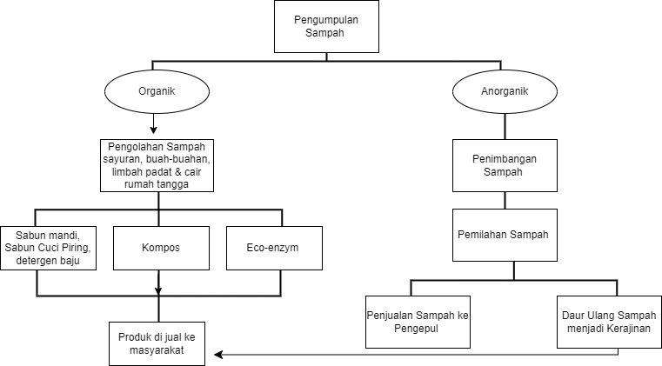
Gambar 2. 1 Diagram Alir Proses Pengolahan Sampah oleh Bank Sampah Kelurahan Tugurejo
(Sumber : (PP & Wijaya, 2014))

      - Penerapan konsep zero waste
Konsep zero waste adalah ide untuk menerapkan pengembangan daur ulang yang memberikan kontribusi terhadap ekonomi sirkular (Bastomi et al., 2023). Zero waste mengenalkan gaya hidup minim sampah yang sesuai dengan trens terkini berupa pola hidup minimalis (Yuserina et al., 2022). Dengan begitu zero waste lifestyle berpengaruh positif terhadap minat pembelian zero waste product. Seperti halnya sedotan bambu dan sedotan stainless merupakan contoh zero waste product (Sari, 2022).
    - Pengolahan dan Pemanfaatan Limbah Cair,
      - Domestik
Upaya masyarakat untuk mengolah limbah cair domestik di tingkat komunal yang dilengkapi dengan instalasi penangkap gas metana, contohnya tangki septik dilengkapi dengan instalasi penangkap metanan dan memanfaatkan gas metana sebagai sumber energi baru (Taqiyah & Fajriyanto, 2021).

      - Industri Rumah Tangga
Upaya untuk mengolah limbah cair yang dilengkapi dengan instalasi penangkap gas metana, misalnya IPAL anaerob yang dilengkapi penangkap methane (Said, 2023). Adapun upaya pengendalian yang dapat dilakukan dengan cara penetapan golongan air dan baku mutu limbah cair serta pemantauan perubahan kualitas air dan pengawasan terhadap penataan peraturan pengendalian pencemaran air (Sri Subekti, 2009).
- Peningkatan Tutupan Vegetasi
Upaya mitigasi dalam peningkatan atau mempertahankan vegetasi khususnya di wilayah pesisir dapat melakukan kegiatan konservasi Mangrove yang meliputi pembibitan Mangrove, penanaman dan pemeliharaan Mangrove, pengembangan Mangrove Education Center (MEC) dan mendorong terbentuknya kelompok perempuan pengolah potensi pesisir (Roospandanwangi, 2018). Dalam pengembangan lahan konservasi Mangrove dibuat dengan konsep Eco Edu Wisata, yang merupakan konsep pengembangan wisata yang menghargai kaidah-kaidah alam dengan melaksanakan program pembangunan dan pelestarian secara terpadu antara upaya konservasi sumber daya alam yang dilakukan. Objek wisata diutamakan pada ekosistem mangrove sebagai habitat flora dan fauna dan memiliki karakteristik khas, serta kondisi geologis tapak dan sekitarnya (Ermiliansa et al., 2013).

- Dukungan Keberlanjutan Program
Pelaksanaan Program Kampung Iklim mengedepankan aspek keberlanjutan dalam upaya adaptasi dan mitigasi perubahan iklim di tingkat tapak, sehingga penguatan kelembagaan merupakan kunci keberhasilan dalam pelaksanaan ProKlim. Masyarakat didorong untuk terlibat dalam tahap pengambilan keputusan, baik dalam perencanaan, pelaksanaan maupun pengawasan kegiatan ProKlim (Albar et al., 2017).
Aspek pendukung keberlanjutan dalam pengendalian perubahan iklim di tingkat lokal ditinjau dari keberadaan kelompok masyarakat penanggung jawab kegiatan; keberadaan dukungan kebijakan; tingkat keswadayaan masyarakat, sistem pendanaan mandiri dan pastisipasi gender; kapasitas masyarakat dalam melaksanakan kegiatan ProKlim; keberadaan dukungan dari pihak eksternal seperti pemerintah, dunia usaha, Lembaga Swadaya Masyarakat, Perguruan Tinggi, dan pihak lainnya; pengembangan kegiatan ProKlim; manfaat sosial, ekonomi, lingkungan, dan pengurangan risiko bencana terkait iklim dengan dilaksanakannya berbagai kegiatan adaptasi dan mitigasi perubahan iklim, dan/atau. kegiatan – kegiatan lain yang dapat mendukung keberlanjutan upaya adaptasi dan mitigasi iklim di tingkat lokal (KLHK, 2016).
  - Kelembagaan
Kepastian keberlanjutan kegiatan ProKlim dengan adanya kelembagaan berupa masyarakat (LPMK, PKK, Bank Sampah, Karang Taruna, KWT (Kelompok Wanita Tani)) yang diakui keberadaanya melalui legalitas berupa SK, struktur organisasi, aturan organisasi, rencana kerja, sistem kaderisasi, dan organisasi minimal berdiri 2 tahun serta kegiatan harus berkaitan dengan lingkungan (Dianingrum et al., 2023).
  - Dinamika Masyarakat
Dinamika masyarakat meliputi tingkat keswadayaan masyarakat yang dapat dilihat antara lain dari besaran sumber pendanaan masyarakat dibandingkan dengan dukungan dari pihak luar atau eksternal untuk mendukung kegiatan yang dapat meningkatkan kapasitas adaptasi dan mitigasi perubahan iklim (Puspito, 2016). Adapun partisipasi gender berdasarkan kelompoknya (bapak,ibu, remaja, anak-anak) akan memperkaya dan memperkuat pelaksanaan kegiatan adaptasi dan mitigasi Proklim di tingkat lokal (KLHK, 2012).
  - Dukungan Pihak Eksternal
Keberadaan dukungan dari pihak eksternal dapat diwujudkan dengan bimbingan teknis dan beberapa kegiatan adaptasi dan mitigasi oleh pemerintah seperti Dinas Lingkungan Hidup yang kemudian diterapkan pada wilayah dan disesuaikan dengan karakteristik wilayahnya (Putri & Setyaningsih, 2020). Dukungan resmi oleh Kementerian Lingkungan Hidup dan Kehutanan menjadi dorongan partisipasi masyarakat antusias melaksanakan ProKlim. ProKlim selain mengurangi kasus perubahan iklim juga dapat memberikan manfaat ekonomi dalam ketahanan pangan dimana masyarakat dapat menanam sayuran sebagai kebutuhan sehari-hari dan membentuk lingkungan yang asri terhadap kesehatan masyarakat (Maula, 2020).
  - Kapasitas Masyarakat
Kapasitas masyarakat dalam mendukung keberlanjutan ProKlim dapat dilihat dari pengetahuan masyarakat serta keterampilan tenaga lokal dalam melaksanakan kegiatan adaptasi dan mitigasi ke pihak lain, adanya keberadaan tokoh lokal dan keberagaman teknologi yang diterapkan untuk mitigasi adaptasi perubahan iklim (Semarang, 2021). Menurut penelitian Sudarwanto et al (2021), tingkat pendidikan yang rendah dan tingginya pendapatan seseorang akan mempengaruhi partisipasi dalam kegiatan kelompok masyarakat dan dukungan keberlanjutan program.
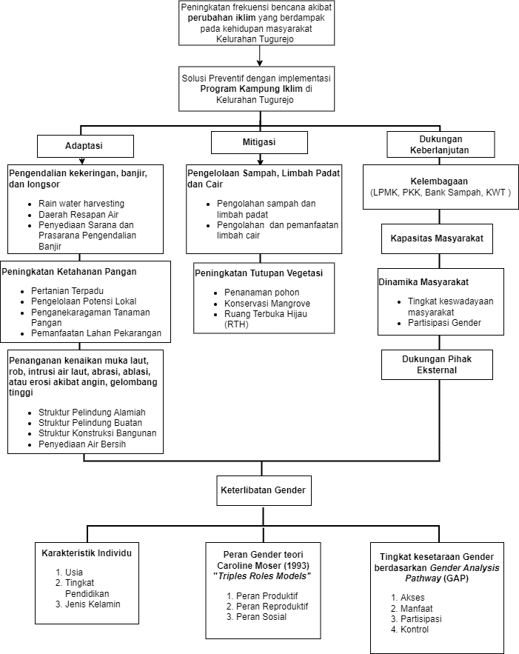
- Kerangka Berpikir

BAB III

METODE PENELITIAN
- Pendekatan Penelitian
Penelitian ini menggunakan pendekatan kuantitatif dan kualitatif (mixed method). Penelitian metode kuantitatif berlandaskan pada filsafat positivisme yang digunakan dalam meneliti terhadap sampel dan populasi penelitian (Creswell, 2013). Sugiyono (2013), menjelaskan bahwa metode penelitian kuantitatif sebagai metode ilmiah karena telah memenuhi kaidah – kaidah ilmiah yang konkrit atau empris, obyektif, terukur, rasional, dan sistematis. Penelitian kuantitatif menggunakan pengukuran, perhitungan, rumus, dan kepastian data numerik dalam perencanaan, proses, membangun hipotesis, teknik, analisis data dan menarik kesimpulan (Waruwu, 2023). Sementara penelitian kualitatif adalah penelitian yang bermaksud untuk memahami fenomena tentang apa yang dialami oleh subjek penelitian, misalnya : persepsi, motivasi, perilaku, tindakan, dan lain-lain secara holistik (Moleong,2017). Menurut Arikunto (2013), sumber data penelitian kualitatif berupa kata-kata lisan atau tertulis yang dicermati oleh peneliti, dan benda-benda yang diamati sampai detailnya agar dapat ditangkap makna yang tersirat dalam dokumen .
- Jenis Penelitian
Penelitian ini menggunakan jenis penelitian deskriptif kuantitatif. Menurut Arikunto (2013), metode penelitian deskriptif kuantitatif adalah suatu metode yang bertujuan untuk membuat gambar atau deskriptif tentang suatu keadaan secara objektif yang menggunakan angka, mulai dari pengumpulan data, penafsiran terhadap data tersebut serta penampilan dan hasilnya. Penelitian kuantitatif dengan format deskriptif bertujuan untuk menjelaskan berbagai kondisi, berbagai situasi, atau berbagai variabel yang timbul di masyarakat yang menjadi obyek penelitian itu berdasarkan yang terjadi khususnya di wilayah pesisir Kelurahan Tugurejo. .

- Waktu dan Lokasi Penelitian
- Lokasi Penelitian
Lokasi penelitian di Kelurahan Tugurejo, Kecamatan Tugu, Kota Semarang dengan luas sekitar 862.800 Ha. Lokasi tersebut dipilih karena Kelurahan Tugurejo merupakan wilayah pesisir yang rawan terhadap bencana hidrometeologis, peningkatan intrusi air laut akibat perubahan iklim dan cuaca ekstrem (Prihatanto et al., 2013; Fauziah, 2014). Kelurahan Tugurejo menjadi perhatian dan dikembangkan pada aspek pesisir, Mangrove, reboisasi, industri, dan peningkatan infrastruktur. Hal ini sebagaimana wilayah Kelurahan Tugurejo yang sebagian besar berupa lahan tambak dan pertanian (Sari, 2016). Hal menarik pada Kelurahan Tugurejo adalah inisiatif masyarakat pesisir dalam upaya adaptasi dan mitigasi untuk mengatasi dampak perubahan iklim melalui Program Kampung Iklim (Khristanto, 2019).
Pemberdayaan masyarakat yang berada di Kelurahan Tugurejo antara lain Program Bank Sampah oleh ibu – ibu di RW 05 bernama “Mawar Merah” sebagai organisasi pengelolaan daur ulang sampah (Wijaya, 2014). Kelompok “Putri Tirang” di Dusun Tapak RW 04 dalam mengolah pangan lokal yang terbuat dari Tanaman Mangrove (Sulistyoningsih et al., 2015). Pengembangan Eco Eduwisata mangrove oleh Kelompok Prenjak yang didominasi oleh remaja karang taruna di Tapak (Akbari, 2016; Mirza et al., 2022; Martuti, 2014). Penerapan Urban Farming oleh KWT (Kelompok Wanita Tani) di RW 01 dan RW 05 dan program Urban Aquaculture untuk peningkatan ketahanan pangan di lingkup keluarga serta program pengelolaan air guna mewujudkan Kampung Iklim di Kelurahan Tugurejo (Indrawati et al., 2022; Sutikno et al., 2023).
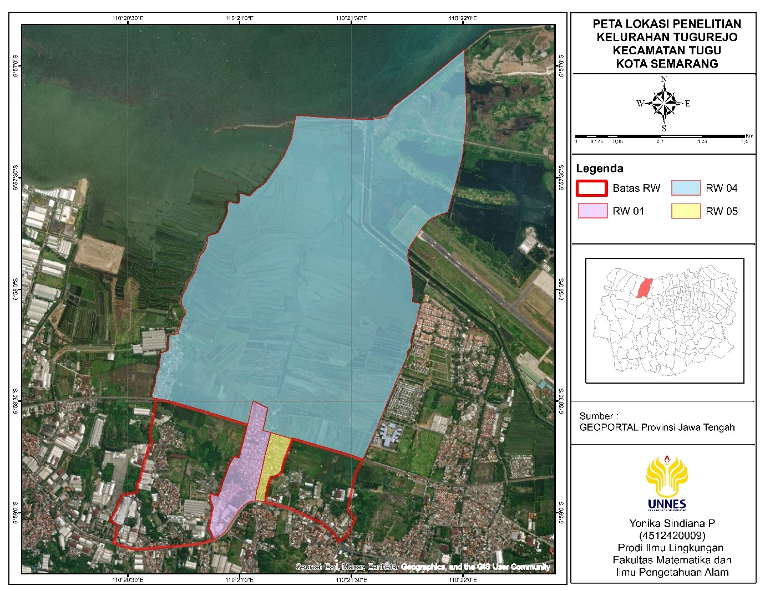
Gambar 3. 1 Lokasi Penelitian
- Waktu Penelitian
Penelitian akan dilakukan selama 6 bulan pada bulan November 2023 – Mei 2024. Penelitian dimulai dari tahap perencanaan, persiapan, penelitian, pengumpulan data, pengolahan data, dan pelaporan hasil penelitian.

- Instrumen Penelitian
Instrumen penelitian yang dibutuhkan dalam penelitian ini dijelaskan dalam tabel
Tabel 3. 1. Alat dan bahan penelitian
No. | Nama Alat dan Bahan | Fungsi
1. | Alat tulis | Mencatat hasil penelitian
2. | Papan dada | Alas mencatat hasil penelitian di lapangan
3. | Handphone | Alat dokumentasi dan mengakses informasi
4. | Aplikasi ArcGIS 10.8 | Menganalisis data spasial terkait dengan lokasi penelitian.
5. | Microsoft Office 2021 | Mengolah data dan menyusun laporan penelitian.
6. | Laptop | Menjalankan berbagai aplikasi dan perangkat lunak yang dibutuhkan dalam penelitian
7. | - Arsip Kelurahan Tugurejo  - Arsip Kelompok Sasaran  - Arsip Dinas Lingkungan Hidup Kota Semarang (DLHK) | Data pendukung Penelitian
8. | Instrumen angket | Mengukur variabel penelitian
9. | Software SPSS versi 26 | Mengolah data penelitian

- Populasi dan Sampel
Populasi adalah wilayah keseluruhan yang terdiri dari objek atau subjek dengan karakteristik dan kualitas tertentu yang ditentukkan peneliti untuk dipelajari kemudian ditarik kesimpulan (Sugiyono,2018). Lebih lanjut Sugiyono menjelaskan sampel merupakan bagian jumlah dan karakteristik dari populasi, kesimpulan yang didapat dari sampel akan mewakili seluruh populasi, sehingga sampel harus dapat mewakili kondisi populasi. Populasi dan sampel dalam penelitian ini diuraikan sebagai berikut :

- Populasi
Populasi dalam penelitian ini adalah penduduk di Kelurahan Tugurejo, Kecamatan Tugu, Kota Semarang, Provinsi Jawa Tengah yang berjumlah 2.598 Kepala Keluarga. Jumlah penduduk di RW 01 sebanyak 653 KK, RW 04 sebanyak 345 KK, dan RW 05 dengan jumlah penduduk 402 KK.

- Sampel
Dalam menghitung ukuran sampel yang dilakukan menggunakan rumus Slovin karena dalam penarikan sampel jumlahnya harus representative agar hasil penelitian dapat digeneralisasikan dan perhitungannya pun tidak memerlukan tabel jumlah sampel, namun dapat dilakukan dengan rumus dan perhitungan sederhana. Penentuan jumlah sampel menggunakan rumus Slovin dengan ketetapan batas error yang digunakan sebesar 10%, karena populasi lebih dari 100 (Arikunto, 2010). Perhitungan rumus Slovin sebagai berikut :
n = $\frac{N}{1+N . e^{2}}$
Keterangan :
n = ukuran sampel
N = ukuran populasi
e = persen kelonggaran ketidaktelitian karena kesalahan penarikan sampel yang masih dapat ditolerir atau diinginkan.
Diketahui bahwa total populasi seluruh masyarakat sebesar N = 2.598 dan tingkat presisi yang ditetapkan sebesar (d²) = 10%, maka jumlah sampel yang diperoleh sebesar :
n = $\frac{N}{1+N . e^{2}}$ = $\frac{2.598}{1+2.598 x {\left(0,10\right)}^{2}}$ = $\frac{2.598}{25,98}=$96 Sampel
Jumlah sampel penelitian sebanyak 96 sampel, terbagi secara proporsional di tiga wilayah, dengan RW 01 berjumlah 44 sampel, RW 04 berjumlah 24 sampel, dan RW 05 berjumlah 28 sampel sesuai dengan jumlah penduduk dari tiap wilayah.

- Teknik Pengambilan Sampel
Pengambilan sampel pada penelitian ini menggunakan teknik proportionate stratified random sampling merupakan metode penarikan sampel yang dilakukan dengan cara membagi populasi menjadi populasi yang lebih kecil, pembentukan harus sedemikian rupa sehingga setiap stratum homogeny berdasarkan suatu atau kriteria tertentu, kemudian dari setiap stratum diambil sampel secara acak (Ulya et al., 2018). Ada kalanya banyaknya subjek yang terdapat pada setiap strata atau wilayah tidak sama. Oleh karena itu, untuk memperoleh sampel yang representatif, pengambilan subjek dari setiap strata atau setiap wilayah ditentukan seimbang dengan banyaknya subjek dalam masing-masing strata atau wilayah (Arikunto,2013).
- Variabel Penelitian
Menurut Sugiyono (2016), variabel penelitian dapat didefinisikan sebagai semua elemen yang telah ditetapkan oleh peneliti untuk menjadi fokus kajian, dengan tujuan memperoleh informasi yang mendalam mengenai aspek tersebut dan menyusun kesimpulan berdasarkan hasil penelitian. Dalam penelitian berjudul “Hubungan Analisis Gender Terhadap Keberhasilan Program Kampung Iklim di Wilayah Pesisir Kelurahan Tugurejo”, peneliti mengidentifikasi variabel dependen dan variabel independen sebagai berikut:
- Variabel Dependen (terikat)
Variabel dependen atau terikat merupakan jenis variabel yang telah dipengaruhi oleh adanya variabel independen pada penelitian (Saragih, 2021). Dalam penelitian ini, “keberhasilan Program Kampung Iklim” menjadi variabel dependen dikarenakan ingin menilai sejauh mana implementasi Program Kampung Iklim berhasil atau efektif di Kelurahan Tugurejo. Keberhasilan Program Kampung Iklim dapat diukur melalui tingkat adaptasi dan mitigasi perubahan iklim. Variabel pada penelitian dapat dilihat pada Tabel 3.2.
- Variabel Independen (bebas)
Variabel ini dikenal sebagai variabel antecedent, stimulus, prediktor dan sering disebut variabel bebas. Variabel bebas merupakan variabel yang mempengaruhi atau yang menjadi sebab perubahannya atau timbulnya variabel dependen (terikat) (Sugiyono, 2013). Pada penelitian ini, “analisis gender” menjadi variabel independent karena berfokus pada pengaruh gender terhadap keberhasilan Program Kampung Iklim. Analisis gender dapat melibatkan peran gender, karakteristik gender, kesetaraan gender pada program terhadap perempuan dan laki-laki di Kelurahan Tugurejo. Variabel pada penelitian dapat dilihat pada Tabel 3.3.

Variabel | Indikator | Dasar Teori  Tabel 3. 2 Variabel Independen  Variabel Independen | Definisi Operasional | Sub-Indikator
Karakteristik Gender (C) | Jenis Kelamin (C₁) | Jenis kelamin merujuk pada perbedaan laki – laki dan perempuan yang bersifat kodrat, universal dan kekal berlaku di semua tempat dan sepanjang waktu (Clough & Herring, 2018). | Seseorang sebagai pria atau wanita dapat dilihat dari faktor biologis yang merupakan upaya untuk menentukan jenis kelamin. | 1. Laki-laki  2. Perempuan
Karakteristik Gender (C) | Usia (C₂) | Pertambahan usia akan meningkatkan produktivitas dan rendahnya usia dapat semakin berpartisipasi dalam program (Liandra, 2021). | Usia dihitung sejak hari kelahiran dan dinyatakan dalam tahun serta dinyatakan berdasarkan tingkat perkembangannya. | - Dewasa Awal (18-30 tahun).  - Dewasa Menengah (31 – 50 tahun).  - Tua (>50 Tahun)
Karakteristik Gender (C) | Tingkat Pendidikan (C₃) | Tingkat pendidikan di suatu wilayah pada umumnya akan mencerminkan keragaman mata pencaharian yang dijalani penduduk di wilayah tersebut. Jenis pendidikan formal yang diikuti gender dapat mempengaruhi jenis pekerjaan yang diperoleh (Ardianingtyas & Nurdinawati, 2018). | Tingkat pendidikan diukur pada jenjang pendidikan formal terakhir. | - Rendah (Tidak sekolah dan ≤ tamat SD).  - Sedang (≤ tamat SMP dan ≤ tamat SMA).  - Tinggi (≤ tamat Perguruan Tinggi/akademi).
Peran Gender (R) | Produktif (R₁) | Peran produktif merujuk pada peran perempuan dan laki-laki dalam kegiatan produktif dan kegiatan ekonomi yang menghasilkan barang atau jasa untuk memperoleh bayaran atau upah melalui bekerja di sektor formal maupun sektor informal (Hubeis, 2010; Wafi & Sarwoprasodjo, 2018). | Pekerjaan yang menghasilkan pendapatan selama 12 bulan terakhir dan pendapatan bekerja diakumulasikan selama 1 bulan. | - Jenis Pekerjaan  - Petani  - Nelayan  - Industri  - Pengusaha  - Pedagang  - Konstruksi  - Pegawai (PNS, TNI, Polisi)  - Pensiunan  - Ibu Rumah Tangga  - Tingkat Pendapatan  - Rendah (<Rp. 2.000.000/bulan).  - Sedang (Rp. 2.000.000/bulan – Rp. Rp. 5.000.000/bulan).  - Tinggi (>Rp 5.000.000/bulan).
Peran Gender (R) | Reproduktif (R₂) | Peran Reproduktif menyangkut pada peranan yang berhubungan dengan pekerjaan rumah tangga seperti mengurus anak, tugas domestik yang menjamin pemeliharaan dan reproduksi tenaga kerja yang merujuk pada konsep “Triple Roles” oleh Caroline Moser (Mustaurida & Falatehan, 2020). | Peran yang dilakukan oleh seseorang untuk melakukan kegiatan terkait dengan pemeliharaan SDI (Sumber Daya Insani) dan tugas kerumahtanggaan. | - Merawat anak  - Mengelola urusan Rumah Tangga.
 | Sosial-Kemasyarakatan (R₃) | Perempuan dan laki-laki terlibat dalam peran sosial masyarakat untuk meningkatkan komunitas, partisipasi dalam kelompok dan organisasi (KLHK, 2022). | Seberapa banyak partisipasi dan kontribusi berdasarkan gender terlibat dalam kegiatan sosial kemasyarakatan khususnya Program Kampung Iklim. | - Pengajian  - Kerja Bakti  - Rapat RT/RW  - Hajatan  - Rapat PKK  - Karang Taruna  - Dawis
Kesetaraan Gender (E) | Akses (E₁) | Keterlibatan individu dalam suatu program pembangunan diukur berdasarkan indikator tingkat kesetaraan gender antara lain akses yang merujuk pada kesempatan, hak, dan keterlibatan yang setara bagi perempuan dan laki-laki dalam memperoleh sumber daya tertentu (Puspitawati, 2012). | Akses mencakup peluang laki-laki dan perempuan untuk terlibat dalam kegiatan, mendapatkan informasi, dan memanfaatkan sumber daya yang disediakan oleh program tanpa diskriminasi gender. | - Kegiatan adaptasi Program Kampung Iklim  - Kegiatan Mitigasi Program Kampung Iklim  - Dukungan Keberlanjutan
Kesetaraan Gender (E) | Partisipasi (E₂) | Partisipasi merujuk pada perempuan dan laki-laki terlibat dalam pengambilan keputusan terkait kebijakan perubahan iklim dan program perubahan iklim (Rusmadi, 2017). | Persentase laki – laki dan perempuan yang aktif terlibat dalam berbagai kegiatan Program Kampung Iklim, termasuk kegiatan sosialisasi, pelatihan, dan proyek konkret yang dijalankan oleh program diukur dengan melibatkan jumlah, tingkat keterlibatan, dan peran yang dimainkan oleh gender. | - Kegiatan adaptasi Program Kampung Iklim  - Kegiatan Mitigasi Program Kampung Iklim  - Dukungan Keberlanjutan
Kesetaraan Gender (E) | Kontrol (E₃) | Kontrol yaitu identifikasi apakah kebijakan atau program memberikan kesempatan penguasaan yang sama kepada perempuan dan laki-laki untuk mengontrol sumberdaya pembangunan (MENPPPA RI, 2014). | Identifikasi sejauh mana kebijakan atau program memberikan kesempatan yang sama kepada perempuan dan laki-laki untuk mengontrol sumberdaya program. | - Kegiatan adaptasi Program Kampung Iklim  - Kegiatan Mitigasi Program Kampung Iklim  - Dukungan Keberlanjutan
 | Manfaat (E₄) | Kegiatan mitigasi dan adaptasi perubahan iklim yang dikembangkan ditujukan untuk memberikan manfaat bagi perempuan dan laki-laki sehingga dapat meminimalisir dampak negatif perubahan iklim (Syaifudin et al., 2020). | Tingkat distribusi manfaat pada kegiatan adaptasi dan mitigasi program kampung iklim diukur dengan menganalisis sejauh mana manfaat program didistribusikan secara adil antara perempuan dan laki-laki, | - Kegiatan adaptasi Program Kampung Iklim  - Kegiatan Mitigasi Program Kampung Iklim  - Dukungan Keberlanjutan

Tabel 3. 3. Variabel Dependen
Variabel | Dasar Teori | Definisi Operasional | Indikator | Sub-Indikator
Adaptasi (A) | Adaptasi program kampung iklim merujuk pada serangkaian kebiajakn, strategi, dan tindakan konkret melibatkan pemahaman tentang perubahan iklim, kerentanan masyarakat, dan strategi untuk mengurangi dampak negatif serta meningkatkan ketahanan (KLHK, 2016). | Kegiatan yang dilakukan untuk meningkatkan kemampuan masyarakat dalam menyesuaikan diri terhadap perubahan iklim. | Pengendalian kekeringan, banjir, dan longsor | - Rain water harvesting  - Daerah Resapan Air  - Penyediaan Sarana dan Prasarana Pengendalian Banjir
Adaptasi (A) |  |  | Peningkatan Ketahanan Pangan | - Pemanfaatan lahan perkarangan (Urban farming)  - Penerapan pola tanam  - Pertanian terpadu
Adaptasi (A) |  |  | Penanganan kenaikan muka air laut, rob, intrusi air laut, abrasi, ablasi, atau erosi akibat angin, gelombang tinggi | - Struktur Pelindung Alamiah  - Struktur Pelindung Buatan  - Struktur Konstruksi Bangunan  - Penyediaan Air Bersih
Mitigasi (M) | Mitigasi program kampung iklim merujuk pada serangkaian kegiatan yang dilakukan dalam upaya menurunkan tingkat emisi gas rumah kaca sebagai bentuk upaya penanggulangan dampak perubahan iklim (Faedlulloh et al., 2019). | Kegiatan yang dilakukan dalam upaya menurunkan tingkat emisi Gas Rumah Kaca dalam menanggulangi dampak perubahan iklim. | Pengelolaan Sampah dan limbah padat dan cair | - Pengumpulan dan Pemilahan sampah dengan 3R (Reduce, Reuse, Recycle).  - Pengomposan sampah organisk domestik  - Pemanfaatan limbah cair  - Sampah Anorganik dan limbah padat dijadikan keterampilan.
Mitigasi (M) |  |  | Peningkatan Tutupan Vegetasi | - Penanaman pohon  - Konservasi mangrove  - Ruang Terbuka Hijau (RTH)  - Penanaman Holtikulturan dan TOGA.
Dukungan Keberlanjutan (D) | Pelaksanaan ProKlim mengedepankan dukungan keberlanjutan berupa penguatan kelembagaan pada keterlibatan kelompok masyarakat akan meningkatkan kapasitas masyarakat dan sebagai kunci keberhasilan dalam pelaksanaan upaya adaptasi dan mitigasi perubahan iklim pada Program Kampung Iklim (Albar et al., 2017) | Dukungan keberlanjutan diukur pada tingkat keterlibatan dan dukungan aktif masyarakat dalam kegiatan Program Kampung Iklim. | Kelembagaan | - Kelompok masyarakat
Dukungan Keberlanjutan (D) |  |  | Kapasitas Masyarakat | - Menyebarkan kegiatan adaptasi dan mitigasi ke pihak lain  - Adanya tokoh atau pemimpin lokal  - Memiliki tenaga lokal yang ahli dalam hal adaptasi dan mitigasi perubahan iklim  - Kemampuan masyarakat untuk membangun jejaring
Dukungan Keberlanjutan (D) |  |  | Dinamika Masyarakat | - Keswadayaan masyarakat  - Partisipasi Gender
Dukungan Keberlanjutan (D) |  |  | Dukungan Pihak Eksternal | - Pemerintah  - LSM/CSR  - Perguruan Tinggi  - Komunitas

- Teknik Pengumpulan Data
Menurut Sugiyono (2016), teknik pengumpulan data adalah langkah utama pada penelitian, karena tujuan utama penelitian ini yaitu menganalisis keberhasilan Program Kampung Iklim dan menganalisis hubungan analisis gender terhadap Program Kampung Iklim. Tanpa adanya teknik pengumpulan data, peneliti tidak memperoleh standar dari data yang telah ditetapkan. Pengumpulan data dilakukan dengan cara setting, sumber cara setting dikumpulkan melalui setting alamiah (natural setting) Berikut Teknik pengumpulan data yang digunakan sebagai berikut :
- Observasi
Observasi adalah proses pengamatan sistematis dari aktivitas manusia dan pengaturan fisik, dimana kegiatan tersebut berlangsung secara terus-menerus dari lokus aktivitas yang bersifat alami untuk menghasilkan fakta (Hasanah, 2016). Pada penelitian ini menggunakan observasi partisipatif yaitu peneliti terlibat dengan kegiatan Program Kampung Iklim di Kelurahan Tugurejo sebagai sumber data penelitian. Observasi digunakan dalam pengumpulan data variabel E, A, M dan D.
- Studi Pustaka
Studi pustaka atau studi literatur merupakan sebuah proses mencari, membaca, memahami, dan menganalisis berbagai literatur, dari hasil penelitian yang telah dipaparkan oleh penemu sebelumnya yang sesuai dengan penelitian terutama berhubungan dengan topik penelitian yang akan dilakukan. Studi pustaka diibaratkan sebuah kunci yang akan membuka semua hal yang dapat membantu memecahkan masalah penelitian (Mahfoedz, 2018:9). Tujuan studi pustaka untuk memahami perkembangan penelitian sebelumnya, mengidentifikasi kekosongan pengetahuan, dan memberikan landasan teoritis yang kokoh bagi penelitian yang akan dilakukan (Ardiansyah et al., 2013). Peneliti menggunakan studi pustaka seperti jurnal, skripsi dan studi literatur lainnya yang relevan terkait topik gender, ProKlim dan lokasi penelitian.
- Wawancara
Wawancara merupakan cara sistematis untuk memperoleh informasi bagi keperluan data primer dalam bentuk pernyataan lisan mengenai suatu obyek atau peristiwa yang diperlukan untuk memenuhi tujuan penelitian (Mita, 2015; Pujaastwa, 2016). Pada penelitian ini, peneliti menerapkan wawancara semi terstruktur yaitu responden harus menjawab pertanyaan yang telah disiapkan oleh pewawancara. Sebelum melakukan wawancara, telah disiapkan panduan wawancara berupa daftar pertanyaan atau topik skematis dan terstruktur yang akan didalami oleh pewawancara. Wawancara semi terstruktur digunakan ketika peneliti cukup tahu terkait topik atau fenomena sosial yang akan diteliti tetapi tidak tahu dan tidak dapat mengantisipasi semua jawaban. Narasumber pada penelitian adalah perangkat desa, kelompok sasaran (Bank Sampah, KWT (Kelompok Wanita Tani), Prenjak Mangrove, LPMK), dan masyarakat di Kelurahan Tugurejo. Metode wawancara digunakan dalam menghimpun data variabel R, E, A, M, dan D.
- Angket atau Kuisioner
Angket atau kuesioner merupakan alat yang digunakan untuk mengumpulkan data melalui serangkaian pertanyaan yang telah dirancang dengan tujuan mengukur variabel penelitian (Sekaran & Bougie, 2016). Menurut Sukendra & Atmaja (2020), kuesioner terbagi menjadi dua yakni, kuesioner terbuka dan kuesioner tertutup. Pada penelitian ini menggunakan kuesioner tertutup, diharapkan responden dapat memberikan jawaban yang dianggap sesuai pada lembar kuesioner.
Kuisioner yang akan disebar berupa pernyataan dan pertanyaan dipandang dari bentuknya maka ada kuesioner pilihan ganda dan check list untuk mengumpulkan data variabel C, R, E, A, M, dan D, dimana responden hanya membubuhkan tanda check (√) pada kolom yang sesuai (Arikunto,2010). Kisi-kisi instrument pada lembar kuesioner terdapat pada Tabel 4 dan Tabel 5, dalam pernyataan kuesioner yang merujuk untuk menjawab rumusan masalah pertama terkait hubungan gender terhadap program kampung iklim diberi kkor dengan skala 1 sampai 3. Dapat dilihat pada Tabel 3.4.
Tabel 3. 4. Skor Kuesioner
Keterangan | Skor
L (Laki – laki) | 1
P (Perempuan) | 1
BDL (Bersama Dominan Laki-laki) | 2
BDP (Bersama Dominan Perempuan) | 2
B (Bersama) | 3
Pada kuesioner untuk menjawab rumusan masalah kedua terkait tingkat keberhasilan ProKlim berbentuk check list menggunakan skala Guttmann, dimana jawaban responden hanya terbatas pada dua jawaban”Ya” atau “tidak”. Jawaban “Ya” mendapatkan skor 1 dan jawaban “Tidak” mendaparkan skor 0. Menurut Sugiyono (2019:150). Kuisioner skala Guttmann digunakan untuk mengukur keberhasilan Program Kampung Iklim.
- Dokumentasi
Menurut Sugiyono (2015), dokumentasi merupakan teknik pengambilan data yang diperoleh melalui dokumen-dokumen berupa pencatatan peristiwa melalui bentuk tulisan (buku, surat kabar, transkip, majalah), gambar, dan karya – karya yang monumental. Dokumentasi dalam penelitian digunakan untuk penyempurnaan dari data wawancara dan observasi yang telah dilakukan oleh peneliti (Ahyar et al., 2020; Mahfoedz, 2018) Dalam penelitian ini dibutuhkan dokumentasi berupa foto kegiatan masyarakat dalam mengimplementasikan Program Kampung Iklim dan arsip data dari buku profil Program Kampung Iklim yang dirilis oleh Kelurahan Tugurejo dibantu Dinas Lingkungan Hidup Kota Semarang. Metode dokumentasi digunakan untuk menghimpun data variabel E (Kesetaraan gender), A (Adaptasi), M (Mitigasi), dan D (Dukungan Keberlanjutan).

- Analisis Instrumen
Instrumen yang valid dan reliabel merupakan syarat mutlak untuk mendapatkan hasil penelitian yang valid dan reliabel. Hasil penelitian yang valid bila terdapat kesamaan antara data yang terkumpul dengan data yang sesungguhnya terjadi pada obyek yang diteliti (Sugiyono, 2013). Uji keabsahan data dalam penelitian, perlu ditekankan pada uji validitas dan realibitas. Validitas dan realibitas adalah dua pilar fundamental dalam penelitian kuantitif (Ardyan et al., 2020).
- Uji Validitas Ahli
Validitas merupakan tingkat keandalan dan kesahihan alat ukur yang digunakan. Instrumen dikatakan valid berarti menunjukkan alat ukur yang dipergunakan untuk mendapatkan data itu valid atau dapat digunakan untuk mengukur apa yang seharusnya diukur (Sugiyono,2016). Uji validitas yang digunakan pada penelitian ini adalah dengan menggunakan uji validitas ahli, yang Dimana uji validitas instrument yang dilakukan berkaitan dengan isi, yang didasarkan dengan pertimbangan logis, melalui beberapa expert judgement yang dilakukan oleh dua dosen ahli pada bidang ilmu lingkungan serta satu ahli lapangan yaitu pengurus Program Kampung Iklim di Kelurahan Tugurejo. Kriteria penilaian dengan menggunakan rumus
Skala kriteria = $\frac{(skor tertinggi - skor terendah)}{jumlah sub pertanyaan }$
Tabel 3. 5. Kriteria Skor Validasi Instrumen
Nilai | Keterangan
33 < x ≤ 44 | Layak Digunakan
22 < x ≤ 33 | Layak digunakan dengan perubahan
11 < x ≤ 22 | Tidak layak digunakan

- Analisis Data
Dalam penelitian, analisis data merupakan kegiatan setelah pengambilan data dari responden terkumpul. Kegiatan dalam analisis data menurut Sugiyono (2013), adalah mengelompokkan data berdasarkan variabel dan jenis responden, mentabulasi data berdasarkan variabel, menyajikan data tiap variabel yang diteliti, melakukan perhitungan untuk menjawab rumusan masalah. Analisis data dihitung menggunakan software SPSS for windows versi 26.
Dalam menjawab tujuan pertama penelitian yaitu menganalisis hubungan gender terhadap kegiatan mengenai hubungan gender terhadap kegiatan Program Kampung Iklim di Kelurahan Tugurejo dapat diukur menggunakan analisis Chi-square dengan uji korelasi spearman. Untuk menjawab pertanyaan kedua menganalisis keberhasilan Program Kampung Iklim berbasis masyarakat di Kelurahan Tugurejo menggunakan analisis data uji normalitas cut off point. Penelitian ini lebih memperdalam metode kuantitatif dan dipertajam melalui analisis deskriptif kualitatif. Berikut ini adalah analisis data yang digunakan dalam pengolahan data penelitian :

- Uji Normalitas (Keberhasilan Program Kampung Iklim)
Sebelum disajikan skor dalam keberhasilan Program Kampung Iklim dengan bentuk kategori berhasil dan tidak berhasil dapat diuji normalitas terlebih dahulu. Jika data berdistribusi normal maka cut off point menggunakan nilai mean, sehingga pembagian skor kategori berhasil > mean dan tidak berhasil jika cut off point ≤ mean. Jika data berdistibusi tidak normal maka cut off point menggunakan nilai median, sehingga pembagian skor kategori berhasil > median dan tidak berhasil jika cut off point ≤ median. (Din et al., 2016).
Hasil uji normalitas dengan menggunakan uji Kolomogorov Smirnov dikarenakan jumlah sampel lebih dari 30 responden. Hasil uji normalitas yaitu jika nilai signifikasi <0,05 maka distribusi adalah tidak normal. Jika nilai signifikasi >0,05, maka distribusi adalah normal (Nuryadi et al., 2017:83).

- Analisis Chi-Square
Uji Chi-Square bertujuan untuk mengetahui hubungan antar variabel yang terdapat pada baris dan kolom (Sugiyono,2015). Teknik korelasi yang digunakan Contingency Coefficient karena variabel yang dikorelasikan berbentuk kategori yaitu analisis gender dan program kampung iklim. Rumus menghitung Chi-Square adalah sebagai berikut (Arikunto, 2013).
$$χ^{2 }=\sum_{i=1}^{n}{\frac{{\left(f_{o }{- f}_{h}\right)}^{2}}{f_{h}}}$$
Keterangan :
χ² = Nilai Chi-square
f_{h} = Frekuensi yang diharapkan
f_{o} = Frekuensi yang diperoleh atau diamati

Adapun Langkah-langkah dalam pengujian Chi-square menurut Arikunto (2013) yaitu:
          - Hipotesis asosiasi yang akan menjawab apakah terdapat hubungan antara dua variabel dengan skala pengukuran variabel kategori. Dasar pengambilan keputusan uji Chi Square adalah (Rochmawati et al., 2018).
- Nilai p value > 0,05 maka Ho diterima atau terdapat hubungan yang signifikan antara baris dengan kolom.
- Nilai p value < 0,05 maka Ho ditolak atau tidak terdapat hubungan yang signifikan antara baris dengan kolom.
          - Memasukkan data ke dalam tabel kontingensi 5 x 3.
          - Mencari nilai frekuensi harapan (F_{h}) dengan rumus :
F_{h} = $\frac{jumlah baris }{jumlah semua } x jumlah kolom$
          - Menentukkan taraf signifikansi α untuk Chi-square
          - Menentukkan degree of freedom (d.f) = (baris - 1) x (kolom – 1)
          - Menghitung $χ^{2 }$ menggunakan rumus :
$$χ^{2 }=\sum_{i=1}^{n}{\frac{{\left(f_{o }{- f}_{h}\right)}^{2}}{f_{h}}}$$

          - Menentukkan uji hipotesis
- Jika $χ^{2 }$ hitung < $χ^{2 }$ tabel, maka Ho diterima atau terdapat hubungan yang signifikan antara baris dengan kolom.
- Jika $χ^{2 }$ hitung > $χ^{2 }$ tabel, maka Ho ditolak atau tidak terdapat hubungan yang signifikan antara baris dengan kolom.
          - Membuat kesimpulan ada tidaknya pengaruh antar variabel.

- Analisis Spearman
Uji korelasi Spearman digunakan untuk mengukur hubungan antar variabel (Ramadhani & Hubeis, 2020). Korelasi Spearman digunakan untuk mengetahui arah dan kekuatan hubungan antar variabel dependent yaitu gender dengan variabel independent yaitu program kampung iklim. Formula perhitungan korelasi rank spearman sebagai berikut (Mondiana et al., 2023):

$$r_{s} = 1 - \frac{6 ∑ d_{i}^{2}}{n^{3} - n}$$
Keterangan :
$r_{s}$ : koefisien korelasi rank spearman
$d_{i}$ : selisih peringkat ke-i
$n$ : banyaknya data
Dalam uji korelasi rank spearman, terdapat kriteria tingkat kekuatan nilai korelasi sebagai berikut :
Tabel 3. 6. Kriteria Koefisien Korelasi Spearman
Nilai Koefisien Korelasi | Hubungan
0,00 – 0,25  0,26 – 0,50  0,51 – 0,75  0,76 – 0,99  1,00 | Sangat Lemah  Cukup Kuat  Kuat  Sangat Kuat  Sempurna

- Analisis Skoring
Analisis skoring digunakan untuk menentukkan tingkat kesetaraan gender dengan pemberian skor dan kemudian akan dijumlahkan untuk memperoleh tingkat keterkaitan, Klasifikasi didasarkan pada nilai total skor dari setiap parameter, kemudian rentang klasifikasi parameter ditentukkan berdasarkan rentang nilai terendah hingga tertinggi dibagi dengan jumlah kelas yang diinginkan (Sihotang, 2016).
Skala kriteria = $\frac{(skor tertinggi - skor terendah)}{jumlah sub pertanyaan }$
Dengan menggunakan perhitungan rumus di atas sehingga didapatkan :
N minimal : 4
N maksimal : 12
Jumlah Kelas : 3
Skala kriteria = $\frac{(12 - 4)}{3}$ = 2,6
Hasil perhitungan skoring akan dikelaskan menjadi 3 kelas tingkat kesetaraan gender
Tabel 3.7. Kategori Tingkat Kesetaraan Gender
Kategori Kesetaraan Gender | Interval Skor
Belum Setara  Cukup Setara  Setara | 4 – 6,6  6,7 – 9,3  9,4 – 12

- Analisis Deskriptif
Berdasarkan data yang diperoleh dari hasil teknik pengumpulan data dengan observasi, wawancara, kuesioner, dan studi dokumentasi, hasil tersebut akan dijabarkan dan dianalisis dengan deskripsi kalimat. Hasil data kuesioner dan studi dokumentasi akan diolah menjadi deskriptif kuantitatif. Menurut Arikunto, 2013, metode deskriptif kuantitatif dapat menggambarkan variabel dengan angka tentang objek yang diteliti, kemudian digeneralisasikan dengan sistematis terukur dan menarik kesimpulan sesuai fenomena pada saat penelitian dilakukan. Penyajian data deskriptif kuantitatif berupa tabel, diagram, dan grafik. Metode deskriptif kualitatif yaitu metode untuk menganalisis hasil dari observasi, wawancara dengan hasil olahan data berupa fakta, temuan, narasi, dan interpretasi masyarakat mengenai masalah yang diteliti dan terjadi di lapangan (Suardi, 2017). Penyajian data deskriptif kualitatif dapat berupa narasi atau kutipan langsung dari responden.

- Triangulasi Data
Triangulasi merupakan suatu pendekatan analisa data yang mensistesa data yang sudah ada dalam memperkuat tafisr dan meningkatkan kebijakan serta program yang berbasis pada bukti yang tersedia dengan pengumpulan data melalui metode yang berbeda (Susanto et al., 2023). Dalam penelitian ini menggunakan triangulasi metode wawancara, observai, kuesioner, dan dokumentasi untuk memperoleh kebenaran informasi mengenai hubungan gender terhadap keberhasilan Program Kampung Iklim.

- Diagram Penelitian
Metode Analisis Data
Latar Belakang
Hasil
Penelitian
Pertanyaan Penelitian
Pokok Permasalahan
Rekomendasi dan saran
Analisis Data Kualitatif
Deskriptif Kualitatif, Triangulasi data
Data Skoring
Kuesioner skala Likert dan Guttman
- Hubungan gender terhadap keberhasilan Program Kampung Iklim
- Tingkat kesetaraan gender dalam implementasi Program Kampung Iklim
- Tingkat keberhasilan Program Kampung Iklim
Analisis Data Kuantitatif
Analisis Chi-Square, Analisis Spearman, dan Uji normalitas berdasarkan cut of point
- Bagaimana hubungan gender terhadap keberhasilan Program Kampung Iklim di Kelurahan Tugurejo?
- Bagaimana implementasi Program Kampung Iklim berbasis pemberdayaan yang berkelanjutan di Kelurahan Tugurejo?

Alat Ukur:
Observasi lapangan, angket, wawancara (pemerintah yang terlibat dan masyarakat), dokumentasi
- Kelurahan Tugurejo merupakan wilayah yang rawan terhadap bencana hidrometeorologis. Bencana yang sering terjadi adalah banjir, intrusi air laut, abrasi, dan kenaikan muka air laut.
- Bagaimana keterlibatan gender dalam menghadapi dampak perubahan iklim melalui Program Kampung Iklim.
Studi terkait peran gender dalam program pemberdayaan berbasis lingkungan telah banyak dilakukan, namun belum mengkaji terkait Program Kampung Iklim.
Program Kampung Iklim berkontribusi dalam menurunkan dampak perubahan iklim dalam mencapai Paris Agreement to the UNFCCC Tahun 2030 dengan melibatkan partisipasi gender yang tercantum pada Peraturan MENLHK-SETJEN/KUM.1/11/2016 Pasal (6).
Perubahan iklim menimbulkan ancaman serius bagi sebagian wilayah pesisir lebih dari 78% kejadian bencana hidrometeorologi di Indonesia. Perubahan Iklim tidak netral gender, karena laki-laki dan perempuan memiliki kapasitas, peran, dan kontribusi secara berbeda. Perempuan lebih rentan terhadap dampak perubahan iklim dan menghadapi ketimpangan gender.

BAB IV

HASIL DAN PEMBAHASAN

  - Gambaran Umum Lokasi Penelitian
- Letak Geografis
Kelurahan Tugurejo merupakan salah satu bagian dari Kecamatan Tugu yang berada di Kota Semarang, Provinsi Jawa Tengah. Kelurahan Tugurejo terletak di pesisir utara Kota Semarang dengan peningkatan pembangunan yang cukup pesat dalam hal infrastruktur, industri, pemukiman, pertanian, wisata mangrove dan sebagainya (Sari, 2016).
Menurut BPS Kota Semarang, Kelurahan Tugurejo terbadi atas 5 RW dan 36 RT dengan luas wilayah 5,87 km² atau sekitar 20,88 % dari luas keseluruhan Kecamatan Tugu. Secara geografis, Kelurahan Tugurejo terletak pada koordinat 6°56'13" LS dan 110°17'15" BT dengan batas administratif sebagai berikut :
Batas Utara : Laut Jawa
Batas Timur : Kelurahan Jerakah
Batas Barat : Kelurahan Karanganyar
Batas Selatan : Kelurahan Tambakaji
Berdasarkan letak geografis, peta Kelurahan Tugurejo dapat dilihat pada Gambar 4.1.

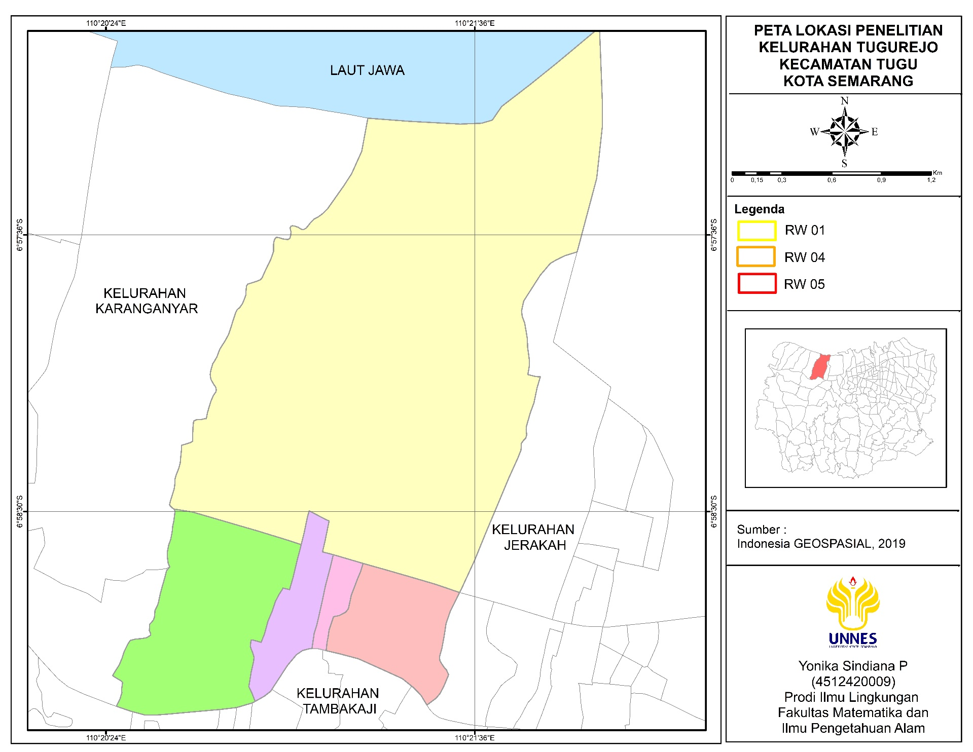
Gambar 4.1. Batas Administrasi Kelurahan Tugurejo
(Sumber : GEOPORTAL, Provinsi Jawa Tengah, 2023)

- Demografi
Penduduk Kelurahan Tugurejo sebanyak 7.551 jiwa, dengan laju pertumbuhan penduduk per tahun sebesar 99,58% yang terbagi dalam rasio jenis kelamin laki-laki dan perempuan. Penduduk laki-laki sebanyak 3.771 jiwa dan penduduk perempuan sebanyak 3.780 jiwa. Kepadatan penduduk di Kelurahan Tugurejo sebesar 1.307,28 jiwa/Km² dengan persentase penduduk sebesar 22,49% (BPS Kecamatan Tugu Dalam angka,2023; Dispenduscapil,2023). Mata pencaharian masyarakat Kelurahan Tugurejo yaitu sebagian petani tambak dan nelayan khususnya pada Dusun Tapak RW 04 (Sari, 2016). Sebagian besar bermata pencaharian sebagai buruh industri dan pegawai (Ningwuri, 2017).

- Topografi
Kelurahan Tugurejo merupakan wilayah urban dengan kontur topografi skala rendah yaitu sebesar 0%-2% (Hantoro, 2023). Wilayah Tugurejo memiliki area pertanian dan tambak yang bersanding dengan daerah industri dan terletak sepanjang jalur Pantura (Rachmawati & Surtiari, 2016). Penggunaan lahan di Kelurahan Tugurejo dominan sebagai tanah kering (744.007 Ha) dan tambak (508 Ha) termasuk lahan permukiman, serta area konservasi seperti hutan mangrove tapak (Ningwuri, 2017). Luas lahan potensial di Kelurahan Tugurejo dikembangkan menjadi perumahan seluas 3.461.239,65 (Abdurahman & Rudiarto, 2017). Adapun bandara Internasional Jenderal Ahmad Yani memiliki luas sekitar 38,57 Ha dibangun dengan konsep eco-airport, sebagian besar berdiri di atas air dan dikelilingi oleh hutan mangrove (Zahrah & Octora, 2023). Tutupan lahan pada Kelurahan Tugurejo dapat dilihat pada Gambar 4.2
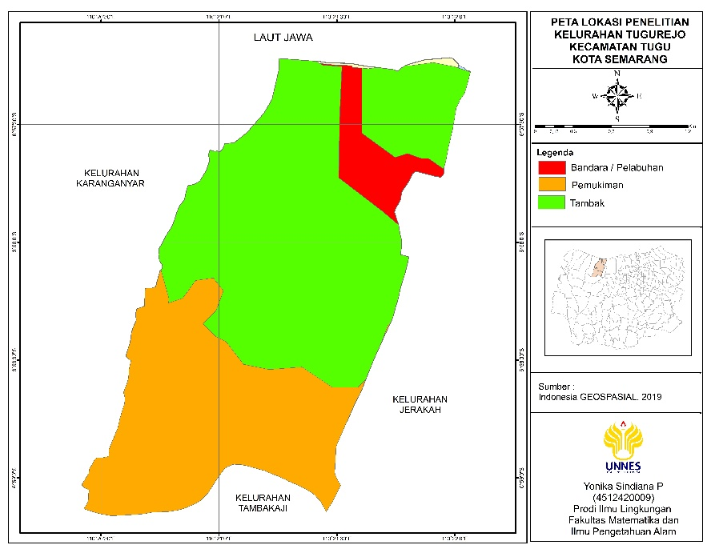
Gambar 4.2. Peta Tutupan Lahan di Kelurahan Tugurejo
(Sumber : Indonesia GEOSPASIAL, 2019)

- Kondisi Wilayah
        - RW 01, Kelurahan Tugurejo
Wilayah RW 01 berbatasan dengan jalan pantura dan pertanian tambak, sehingga mayoritas penduduk RW 01 berprofesi sebagai buruh industri, sebagian lainnya penambak. Menurut Pak Sarjita selaku Ketua RT 06/RW 01, pada wilayah RT 06/RW 01 telah diterapkan urban farming dengan jenis tanaman buah-buahan, sayur -sayuran tertentu yang dapat bertahan dikarenakan terjadinya intrusi air laut kedalaman 100 – 125 m sehingga salinitas air tinggi dan mempengaruhi pertumbuhan tanaman. Air sumur terkena dampaknya dengan menghasilkan air payau, sehingga dalam pemenuhan kebutuhan air sehari-hari masyarakat menggunakan penyediaan air bersih dari pihak eksternal dan PDAM. Bencana banjir terjadi saat musim hujan ekstrim, wilayah yang terdampak RT 06/RW 01 dan RT 04/RW 01.
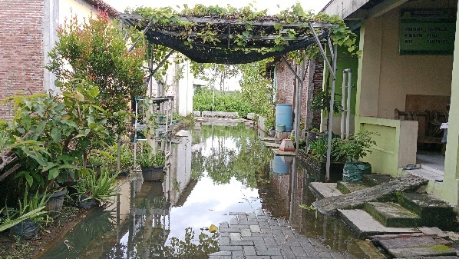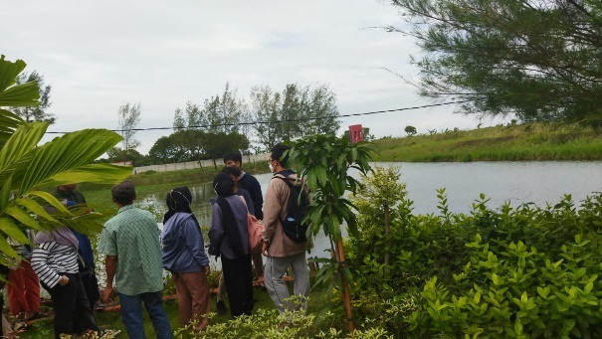
a
b
Gambar 4. 3. (a) Banjir Ringan di Permukiman RT 06/RW 01 (b) Embung Gerbang Elok

Upaya adaptasi dalam menangani banjir rob salah satunya dengan adanya kolam tanmpungan air yang ramah lingkungan berbentuk seperti embung yang diberi nama GERBANG ELOK (Gerakan Pembangunan Ekonomi dan Budaya Lokal) sebagai konservasi wilayah pesisir dengan memanfaatkan lahan kosong milik pemerintah Kota Semarang (Martuti et al., 2021).
        - RW 04, Kelurahan Tugurejo
Wilayah RW 04 atau Dusun Tapak merupakan daerah pesisir sering terjadi kenaikan muka air laut, instrusi air laut dan abrasi Pantai sebesar 1.211.20 ha yang disebabkan oleh perubahan iklim sehingga mengalami kemunduran garis dan menyebabkan air pasang masuk ke dalam tambak, serta terjadinya backwater ketika pasang terjadi bersamaan dengan hujan. Hingga menyebbakan genangan air banjir di permukiman masyarakat. pencemaran Kali Tapak sering terjadi akibat limbah industri yang berasal dari pabrik-pabrik di daerah hulu DAS Tapak sehingga berdampak terhadap menurunya kualitas air tambak sehingga kualitas dan kuantitas hasil panen tambak ikan menurun. Menurut Pak Masiin selaku Ketua RW 04 menuturkan bahwa pada tahun 1980 masyarakat mayoritas bekerja sebagai petani tambak, namun perkembangan industri dan tambak yang terkena rob dan abrasi, perlahan masyarakat mulai beralih pekerjaan lain.
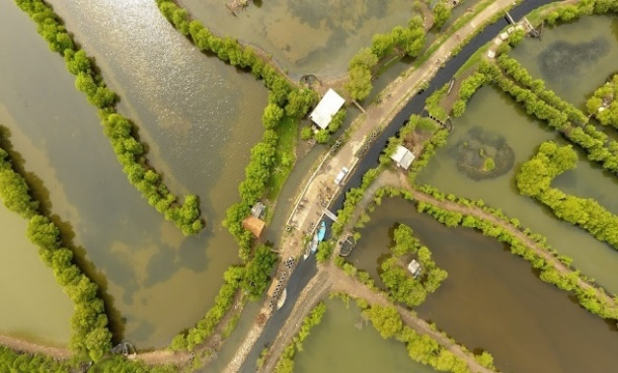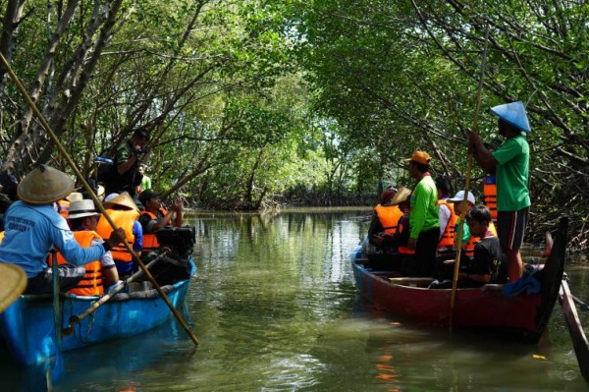
a
b
Gambar 4. 4 (a). Wilayah Pesisir Dusun Tapak (b). Konservasi Mangrove
(Sumber : Kelurahan Tugurejo,2024)

Upaya adaptasi dan mitigasi yang dilakukan oleh masyarakat RW 04 melalui konservasi mangrove dengan menanam beberapa jenis bakau dan membuat APO (Alat Pemecah Ombak) menggunakan ban bekas yang ditanami mangrove di dalamnya sebagai penguat dinding tambak untuk menahan gelombang dan abrasi yang telah diimplementasikan oleh komunitas PRENJAK (Perkumpulan Pemuda Cinta Lingkungan Tapak) yang bergerak bidang konservasi dan rehabilitasi lingkungan (Sari, 2016). Kemudian Dusun Tapak RW 04 menjadi desa wisata dengan didirikan Eco Edu Wisata Mangrove untuk wisatawan yang ingin mengetahui edukasi konservasi mangrove.
        - RW 05, Kelurahan Tugurejo
Wilayah RW 05 merupakan wilayah pusat karena Kelurahan Tugurejo termasuk ke dalam administrasi wilayah RW 05, sehingga akses lebih mudah dijangkau. RW 05 merupakan perum KOPRI yang dominan masyarakat nya adalah pensiunan, namun menurut Bapak Mahmud selaku Ketua RT 07/RW 05 dan Bapak Rusmanto selaku Ketua RW 05, pada tahun 1998 terdapat perubahan alih lahan akibat pemekaran wilayah yang terjadi di sisi rel kereta yang merupakan tanah milik PT KAI dan milik perum KOPRI. Sehingga bagian RT selain RT 07 sebagian besar penduduk pendatang urbanisasi.
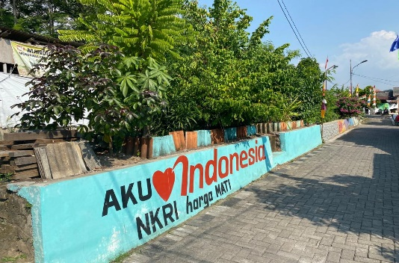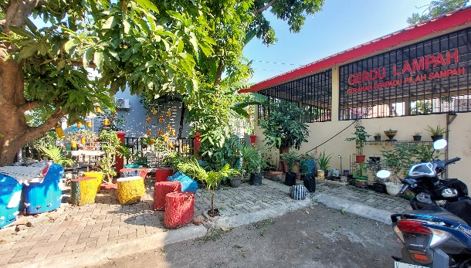
b
a
Gambar 4. 5 (a). Tanggul Sungai (b). Gerdu Lampah Bank Sampah

RW 05 terfasilitasi sarana dan prasarana pendukung upaya adaptasi dan mitigasi perubahan iklim salah satunya dengan adanya Bangunan Bank Sampah “Gerdu Lampah” sebagai tempat pemilahan dan pengolahan sampah dan limbah domestik, Rain Water Harvesting untuk mengatasi intrusi air laut dan adanya tanggul Sungai dari RT 02 sampai dengan RT 07 sebagai penahan banjir rob.
Studi ini melingkupi komponen budaya lingkungan sosial (culture) pada wilayah RW 01,04, dan 05. Namun dalam pembahasan sudah mengkaji terkait komponen Abiotik, Biotik dan lingkungan sosial. Pada lokasi penelitian terdampak perubahan iklim, namun di beberapa lokasi RW memiliki kerentanan dalam sosio-demografi yang berbeda, khususnya RW 05 minim terdampak perubahan iklim karena aksesbilitas dalam ProKlim tinggi sehingga sosio-demografi proporsional. RW 04 eksposur tinggi terdampak bencana iklim sehingga sosio-demografi cenderung tidak proporsional. Hal ini sejalan dengan penelitian Byers et al., (2018) dan Voelkel et al., (2018) menjelaskan bahwa suatu wilayah yang terpapar dampak perubahan iklim akan berdampak terhadap sosio demografis nya dengan peningkatan populasi penduduk dan terpinggirkan, sehingga rendah nya akses adaptasi mengalami paparan dampak perubahan iklim. Kemudian berdampak terhadap tingkat pendapatan.

- Hasil Penelitian Analisis Gender Terhadap Program Kampung Iklim
  - Karakteristik Individu
Usia dan tingkat pendidikan termasuk ke dalam karakteristik individu. Penelitian Hasba & Syahrul (2018) menyatakan bahwa faktor yang mempengaruhi keterlibatan masyarakat dalam kegiatan pembangunan salah satu faktor melekat pada karakteristik individu.

- Usia
Usia dapat mempengaruhi waktu peran produktivitas dalam bekerja yang mampu menghasilkan lebih banyak output pada usia produktif. Karakteristik responden yang menjadi subjek dalam penelitian ini berdasarkan usia, ditunjukkan dalam Tabel 4.1.
Tabel 4. 1. Kategori Usia Responden
Kategori Usia | Frekuensi | Persentase
Dewasa awal (18 – 30 Tahun)  Dewasa Menegah (31 – 50 Tahun)  Tua (>50 Tahun) | 10  48  38 | 10,4%  50%  39,6%
Total | 96 | 100%
Berdasarkan data kuesioner dengan 96 responden sebagian besar responden berada pada tingkat usia dewasa menengah (31 – 50 tahun) dengan kategori usia produktif yaitu persentase 50%. Hal ini dikarenakan usia produktif lebih mampu secara fisik untuk terlibat dalam aksi adaptasi dan mitigasi ProKlim di Kelurahan Tugurejo. Mayoritas pada usia produktif berprofesi sebagai Ibu Rumah Tangga yang mempunyai waktu lebih banyak dalam kegiatan sosial. Penelitian Sudarwanto (2021) menyatakan, terkait “efektivitas pelaksanaan ProKlim di Desa Poleonro bahwa semakin tinggi usia seseorang, maka tingkat partisipasi dalam kegiatan adaptasi dan dukungan keberlanjutan semakin menurun. Hal ini berkaitan dengan masyarakat Kelurahan Tugurejo yang berada di atas 50 tahun mayoritas adalah pensiunan khususnya pada RW 05, meskipun sedikit berpartisipasi, namun memiliki peran penting dalam pengambilan keputusan karena dihormati dan dapat memobilisasi dukungan kelembagaan serta lebih berpengalaman.
Pada lokasi RW 04, usia dewasa awal (18 – 30 Tahun) dominan aktif berkontribusi terhadap kegiatan ProKlim, meskipun aktif bekerja dan sekolah. Hal ini dikarenakan kesadaran akan pentingnya ProKlim atau dampak positif terhadap lingkungan dan komunitas mereka, serta cenderung lebih terbuka terhadap teknologi baru dan pendekatan inovatif dalam adaptasi dan mitigasi perubahan iklim. Menurut Penelitian Wijaya (2014), usia dapat berpengaruh terhadap partisipasi masyarakat dikarenakan dapat memberikan keterikatan moral dan nilai dimasyarakat untuk berkecimpung dalam suatu kegiatan di masyarakat.

- Tingkat Pendidikan
Tingkat pendidikan merupakan salah satu indikator yang menentukan kualitas sumberdaya manusia dan kesejahteraan keluarga. Mayoritas responden di Kelurahan Tugurejo berada pada tingkat pendidikan yang tergolong sedang yaitu pada tingkat SMP dan SMA. Hal ini terlihat pada Tabel 4.2.
Tabel 4.2. Tingkat Pendidikan Responden
Tingkat Pendidikan | Frekuensi | Persentase
Rendah (Tidak Sekolah – SD)  Sedang (SMP – SMA)  Tinggi (Perguran Tinggi) | 18  53  25 | 18,8%  55,2%  26%
Total | 96 | 100%
Pada Tabel 4.2, menunjukkan bahwa tingkat pendidikan dominan berada di tingkat sedang yaitu SMP dan SMA sebesar 55,2%. Hal ini menunjukkan bahwa dengan tingkat pendidikan di Kelurahan Tugurejo sudah cukup baik dalam mengadopsi teknologi yang inovatif dalam upaya adaptasi dan mitigasi ProKlim. Menurut penelitian Choirunisa & Giyarsih, (2016), tingkat pendidikan dapat mempengaruhi partisipasi gender dalam memahami informasi atau kebijakan pemerintah untuk mengambil tindakan preventif yang tepat untuk mengatasi bencana perubahan iklim.
Berdasarkan observasi lapangan, tingkat pendidikan berpengaruh terhadap kontribusi masyarakat Kelurahan Tugurejo dalam membangun dan mengelola kelembagaan dengan mengembangkan pemberdayaan masyarakat untuk mendukung keberlanjutan ProKlim. Sejalan dengan penelitian Sudarwanto et al., (2021), menyatakan semakin tinggi tingkat pendidikan, maka tingkat partisipasi masyarakat dalam kegiatan ProKlim semakin meningkat. Hal ini dikarenakan tingkat pendidikan berpengaruh terhadap jenis pekerjaan dan tingkat pendapatan sehingga mempengaruhi pelaksanaan pembangunan Program Kampung Iklim di Kelurahan Tugurejo.

    - Peran Gender
Peran gender menurut Caroline Moser, (1993) dalam Puspitawati, (2018) dikembangkan melalui konsep “Triples Roles Models” dalam “The Gender Roles Framework” yang didasarkan pada pendekatan Gender and Development (GAD) yaitu peran produktif, peran reproduktif, dan peran sosial kemasyarakatan (Tenrilawa et al., 2024).
- Peran Produktif
Peranan produktif merujuk pada peran perempuan dan laki laki untuk memperoleh penghasilan dan sejenisnya. Kegiatan bekerja dapat diartikan di sektor formal maupun nonformal (Wafi & Sarwoprasodjo, 2018). Peran produktif dalam penelitian ini, kegiatan yang menunjang untuk keberlanjutan rumah tangga sebagian besar dilakukan oleh laki-laki, namun tidak sedikit perempuan di Kelurahan Tugurejo yang bekerja dalam sektor formal maupun non formal untuk memenuhi kebutuhan rumah tangga. Peran produktif ditunjukkan dalam jenis pekerjaan yang terdapat pada Gambar 4.6..

Gambar 4.6. Pie Chart Jenis Pekerjaan
Berdasarkan data responden dalam penelitian ini sebagian besar bekerja sebagai pegawai (PNS, Polri, TNI, dll) sebesar (23%) dan buruh industri (13%) dikarenakan perkembangan industri dapat menaikkan pertumbuhan ekonomi sehingga terjadi pola pergeseran ekonomi masyarakat pesisir yang seringkali terjadi adalah perubahan pekerjaan yang semula bekerja sebagai petani tambak dan nelayan menjadi buruh industri (pabrik) sebagai penyambung hidup masyarakat pesisir. Hal ini dipertegas oleh Mas Thian selaku aktivis di Kelurahan Tugurejo menyatakan bahwa :
“Kelurahan Tugurejo dekat dengan kawasan industri, sehingga banyak ditemukan kasus pencemaran limbah di kawasan mangrove, Sungai, dan tambak. Hal ini berdampak terhadap produktivitas tambak yang dimana ikan mati keracunan. Sehingga biaya produksi yang tidak sebanding dengan jumlah pendapatan yang diterima dari hasil panen. Kami telah berusaha melaporkan hal tersebut kepada pemerintah setempat untuk ditindak lanjuti. Namun, kepedulian Pemerintah Kota Semarang lebih memihak kepada investor” (Mas Thian, Ketua Prenjak Kelurahan Tugurejo, Tanggal 25 Februari 2024).

Oleh karena itu profesi yang masih bertahan di sektor perikanan yaitu petani tambak dan nelayan semakin menurun dikarenakan pencemaran industri dan perubahan iklim membuat sebagian besar petani tambak menjual lahan tambak kepada pihak asing. Namun, masyarakat pesisir masih dapat mengelola tambak tersebut sebagai usaha sampingan (Ningwuri, 2017).
Berdasarkan Gambar 4.6, jenis pekerjaan dapat mempengaruhi partisipasi individu dalam keterlibatan aksi ProKlim. Hal ini sejalan dengan penelitian Ariesta & Wijaya (2014), menjelaskan bahwa jenis pekerjaan memiliki pengaruh terhadap intensitas partisipasi yang diberikan, terkait dengan keaktifan dalam berorganisasi. Peran produktif yang didominasi oleh laki-laki dapat mendukung keberlanjutan ProKlim melalui dukungan pihak eksternal seperti lembaga pemerintah, CSR, NGO, Perguruan Tinggi, yang dapat memberikan dukungan berupa dana, pelatihan, atau teknologi yang memperkuat ProKlim berkelanjutan.
Peran produktif yang menunjang untuk keberlanjutan Program Kampung Iklim mayoritas dilakukan oleh perempuan dalam sektor non formal yaitu sebanyak 18% sebagai Ibu Rumah Tangga dengan bekerja pada kegiatan sosial seperti Bank Sampah Mawar Merah mayoritas berada di wilayah RW 05 dan KWT (Kelompok Wanita Tani) di RW 01, dan UMKM yang dikelola oleh Komunitas Putri Tirang di RW 04, meskipun memperoleh pendapatan yang rendah, namun secara ekonomi dapat mendatangkan pendapatan untuk kebutuhan pangan rumah tangga. Hal ini sejalan dengan penelitian Wulandari, (2022) menyatakan bahwa perempuan dapat ikut andil dalam meningkatkan ekonomi keluarga tanpa meninggalkan kewajiban utama sebagai seorang ibu. Masyarakat yang menjadi responden baik laki-laki dan perempuan cenderung sama-sama bekerja untuk memperoleh pendapatan yang ditunjukkan pada Gambar 4.7.

Gambar 4.7. Pie Chart Tingkat Pendapatan
Berdasarkan Gambar 4.7, dapat terlihat sebagian besar responden termasuk ke dalam tingkat pendapatan sedang yakni sebesar Rp. 2.000.000/bulan – Rp. 5.000.000/bulan yang rata – rata bekerja sebagai buruh industri dan pedagang. Sementara dengan tingkat pendapatan rendah yaitu kurang dari Rp. 2.000.000-, rata-rata bekerja sebagai nelayan dan petani tambak dikarenakan kasus pencemaran lingkungan menyebabkan biaya produksi yang tidak sebanding dengan jumlah pendapatan yang diterima dari hasil panen. Oleh karena itu, tingkat pendapatan dapat mempengaruhi dalam dinamika masyarakat khususnya keswadayaan masyarakat dalam mendukung kegiatan Program Kampung Iklim di Kelurahan Tugurejo. Menurut penelitian Wafi & Sarwoprasodjo, (2018) semakin tinggi tingkat pendapatan maka semakin setara kontrol sumberdaya dan akses manfaat yang diperoleh dari Program.
Kebutuhan rumah tangga baik dari segi ekonomi maupun sosial juga menjadi tanggung jawab perempuan sebagai Ibu Rumah Tangga dengan suami atau laki-laki yang bekerja di luar (Purwanti, 2013). Hal ini berpengaruh terhadap peran yang dilakukan masing-masing individu dalam kehidupan sehari-hari. Bagi laki-laki maupun perempuan dalam rumah tangga yang sama-sama bekerja memiliki peran produktif yang sama dalam hal ini adalah bekerja untuk memperoleh pendapatan (Utami et al., 2021).

- Peran Reproduktif
Peran Reproduktif menurut konsep “Triple Roles” oleh Caroline Moser yaitu peranan laki-laki maupun perempuan yang berhubungan dengan pekerjaan rumah tangga seperti mengurus anak, tugas domestik yang menjamin pemeliharaan rumah tangga (Mustaurida & Falatehan, 2020). Berikut merupakan persentase data peran reproduktif dalam rumah tangga pada Gambar 4.8.

Keterangan : L (laki-laki), P (Perempuan), BDP (Bersama Dominan Perempuan), BDL (Bersama Dominan Laki-laki), B (Bersama-sama).
Gambar 4.8. Grafik Peran Reproduktif

Berdasarkan data pada hasil kuesioner, menunjukkan peran reproduktif dilakukan secara bersama atau seimbang dalam pembagian rumah tangga sebesar 44,8% dominan di wilayah RW 04 dan RW 05, dikarenakan sebagian perempuan berperan ganda dalam peran produktif yaitu bekerja. Hal ini menunjukkan bahwa pemegang peranan strategis dalam rumah tangga (mengatur urusan rumah dan merawat anak), pekerja transisi, dan pekerja diluar rumah tangga adalah perempuan (Suarmini et al., 2018). Sementara kegiatan reproduktif yang dilakukan oleh laki-laki seperti memperbaiki perkakas rumah tangga ataupun pekerjaan bangunan rumah. Kesetaraan gender dalam peran reproduktif termasuk kategori setara sebesar 44,8%.
Peran reproduktif di area penelitian RW 01 masih beranggapan bahwa urusan rumah tangga dan merawat anak menjadi tugas Perempuan (18,8%) dan Bersama Dominan Perempuan (18,8%). Kondisi ini sama seperti yang terjadi di Kelurahan Pulokerto Kota Palembang, perempuan juga masih mendominasi dalam menjalankan peran reproduktif sebanyak 90% (Ningrum et al., 2018). Fakta lapangan menunjukkan, bahwa hampir seluruh kegiatan reproduktif dilakukan oleh perempuan, dikarenakan waktu perempuan dalam melakukan aktifitas reproduktif lebih lama. Hal ini sejalan dengan penelitian Mustaurida, (2020) yang menyatakan pada rumah tangga Nelayan Desa Sukajaya, Lempasing sebagian besar kegiatan reproduktif sebanyak 5,63 jam/hari, sementara laki-laki kurang dari 1 jam/hari. Hal ini ditegaskan oleh Rochmayanto & Kurniasih (2013), laki-laki lebih banyak melakukan keseharian di sektor publik sehingga kurang berperan reproduktif. Hal ini juga dipengaruhi oleh nilai dan norma masyarakat, dimana kegiatan reproduktif bersifat feminim yang menggunakan teknologi tradisional sehingga tidak memerlukan tenaga kerja yang kuat dan dapat dikerjakan oleh perempuan.
Peran reproduktif secara sosial masyarakat pesisir di Kelurahan Tugurejo umumnya dikonstruksikan sebagai tugas dan tanggung jawab perempuan. Alasan perempuan pesisir menjadi ibu rumah tangga karena keterbatasan pendidikan. Selain itu, adanya anggapan yang melekat pada diri perempuan untuk berkewajiban dalam mengatur dan menyelesaikan semua aspek urusan rumah tangga (Wulandari et al., 2022).

- Peran Sosial Kemasyarakatan
Peran sosial masyarakat melibatkan laki-laki dan perempuan untuk meningkatkan komunitas, partisipasi dalam kelompok (KLHK, 2022). Hasil penelitian menunjukkan bahwa perempuan mendominasi dalam kegiatan sosial masyarakat sebesar 31,3% dapat dilihat pada Gambar 4.9.

Keterangan : L (laki-laki), P (Perempuan), BDP (Bersama Dominan Perempuan), BDL (Bersama Dominan Laki-laki), B (Bersama-sama).
Gambar 4.9. Grafik Peran Sosial Kemasyarakatan
Berdasarkan data hasil kuesioner, peran sosial masyarakat yang didominasi oleh perempuan berada wilayah RW 01 dan RW 05. Perempuan memainkan peran penting dalam kegiatan sosial kemasyarakatan dikarenakan perempuan memiliki potensi besar untuk memberdayakan kelembagaan masyarakat. Menurut penelitian Putra & Yulindrasari, (2023) keberhasilan organisasi berbasis masyarakat dengan adanya keterlibatan perempuan dalam setiap inisiatif pembangunan kampung diwujudkan melalui kegiatan pemberdayaan keluarga, inisiatif pemeliharaan lingkungan binaan, program pelatihan, dan kesadaran dalam menjaga kesehatan. Distribusi kegiatan sosial kemasyarakatan di Kelurahan Tugurejo dapat dilihat pada Gambar 4.10.

Gambar 4.10. Grafik Kegiatan Sosial Kemasyarakatan .
Perempuan mayoritas menjalankan kegiatan sosial seperti Rapat Pemberdayaan Kesejahteraan Keluarga (PKK) dan Dasa Wisma. Program kerja PKK dalam mendukung kegiatan ProKlim berada pada Pokja III yang membidangi program pangan, sandang, perumahan dan tata laksana rumah tangga melaui kegiatan pemanfaatan pekarangan rumah ditanami TOGA untuk meningkatkan ketahanan pangan serta pentingnya pengelolaan lingkungan bersih dan sehat (Hanis & Marzaman, 2020). PKK RW 04 sedang berfokus dalam kegiatan urban farming dengan penanaman TOGA. Adapun PKK RW 05 sudah berfokus dalam mewujudkan ProKlim Lestari, dengan keikutsertaannya dalam lomba di Dinas Pertanian, Dinas Lingkungan Hidup Provinsi Jawa Tengah. Tidak kalah aktif nya peran ibu – ibu Dasa Wisma RT 06/RW 01 yang sudah membahas kemajuan kegiatan Bank Sampah, Urban Farming di Demplot KWT (Kelompok Wanita Tani), dan lain-lain. Kegiatan PKK dan DAWIS pada lokasi penelitian terlihat pada Gambar 4.11.
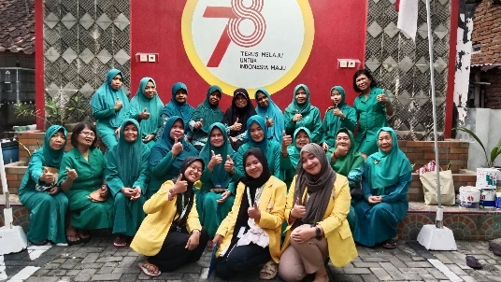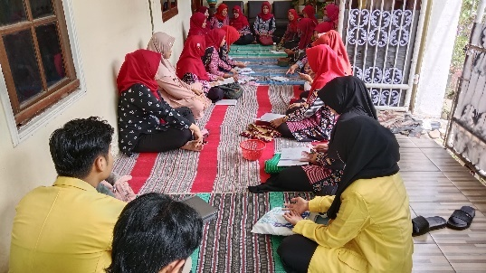
Gambar 4.11. Kegiatan PKK dan DAWIS

Kegiatan rapat RT/RW dan Karang Taruna lebih banyak dilakukan oleh laki-laki, seperti hal nya pada wilayah RW 04 yaitu kegiatan sosial mayoritas dilakukan Bersama Dominan Laki-laki (14,6%). Hal ini menunjukkan bahwa laki-laki lebih mendominasi dalam kegiatan sosial yang membutuhkan keterlibatan struktural dan kepemimpinan di tingkat RT/RW dan kaderisasi organisasi pemuda.
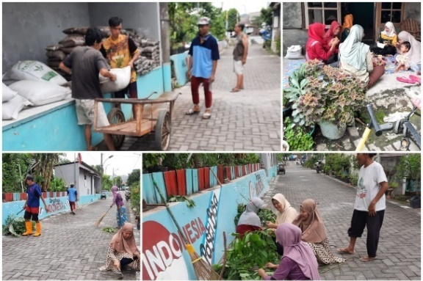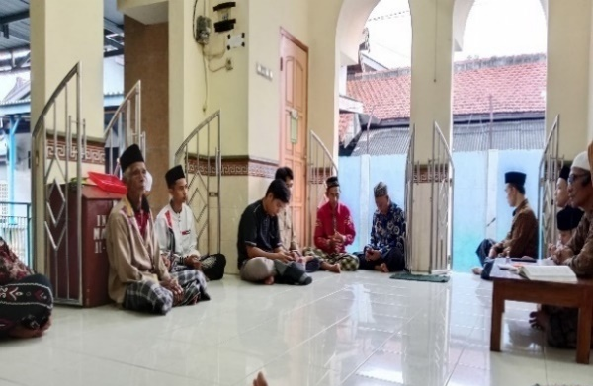
Gambar 4. 12 Kegiatan Sosial (a) Kerja Bakti (b) Pengajian
Gambar 4.12, menunjukkan kegiatan sosial yang dilakukan secara bersama (28,1%) yaitu laki-laki dan perempuan yaitu pengajian (71,9%), kerja bakti (79,2%), dan hajatan (57,3%). Di Kelurahan Tugurejo agenda kerja bakti rutin dilakukan setiap hari minggu karena hari libur kerja dan dapat dilakukan oleh bersama. Sejalan dengan penelitian Nubzatsania & Siwi (2020) mengenai analisis gender keterlibatan masyarakat dalam program dana desa, menyatakan bahwa kerja bakti dan pengajian merupakan kegiatan sosial yang paling banyak dilakukan secara bersama di Desa Kiarasari, Bogor. Penelitian Asni (2016) juga menyatakan bahwa kerja sama gender dapat berjalan dengan baik apabila kegiatan sosial kemasyarakatan dilakukan oleh bersama. Hal ini menunjukkan peran sosial kemasyarakatan di Kelurahan Tugurejo menunjukkan laki-laki dan perempuan secara bersama berpartisipasi dalam berbagai kegiatan sosial sesuai sesuai dengan bidang dan perannya.

    - Kesetaraan Gender Dalam Program Kampung Iklim
Kesetaraan gender memberikan kesempatan baik pada laki-laki maupun perempuan agar mampu berpartisipasi dalam berbagai aspek dalam memperoleh manfaat pembangunan secara setara, sehingga tidak adanya diskriminasi gender (DPPA, 2021). Dalam implementasi pengarusutamaan gender yang dilandasi oleh Inpres No 9 Tahun 2009, terdapat empat indikator kesetaraan gender yakni akses, partisipasi, kontrol, dan manfaat yang diperoleh oleh laki – laki dan perempuan secara di dalam program pembangunan yang responsif gender, khususnya program pemberdayaan masyarakat berbasis lingkungan yaitu Program Kampung Iklim (Mandasari, 2022; Rusmadi, 2017).
  - Akses
Akses merupakan salah satu komponen untuk mengukur kesetaraan gender dalam Program Kampung Iklim. Menurut teori Moser, akses sebagai kapasitas untuk menggunakan sumber daya yang sepenuhnya berpartisipasi secara aktif dan produktif (secara sosial, ekonomi, dan politik) dalam masyarakat (Mustaurida & Falatehan, 2020). Akses dalam penelitian ini merupakan besarnya kesempatan laki-laki dan perempuan dalam memperoleh akses informasi dan pelatihan terhadap kegiatan adaptasi, mitigasi dan dukungan keberlanjutan Program Kampung Iklim di Kelurahan Tugurejo yang tertera dalam Gambar 4.13 dan Gambar 4.14.

Keterangan : L (laki-laki), P (Perempuan), BDP (Bersama Dominan Perempuan), BDL (Bersama Dominan Laki-laki), B (Bersama-sama).
Gambar 4.13. Grafik Akses Gender Terhadap Informasi dan Pelatihan Program Kampung Iklim
Berdasarkan hasil data kuesioner dalam Gambar 4.13, menunjukkan bahwa perempuan (31,3%) memiliki akses yang tinggi dalam memperoleh informasi dan pelatihan mengenai Program Kampung Iklim dominan pada wilayah RW 01 dan RW 05. Hal ini sejalan dengan penelitian Ningrum (2018) terkait analisis gender dalam rumah tangga peserta program Kawasan Rumah Pangan Lestari (KRPL) bahwa akses terhadap sumber daya dan manfaat didominasi oleh perempuan. Hal ini menujukkan bahwa perempuan di kelurahan Tugurejo memiliki peran kuat dalam komunitas atau kelembagaan lokal sehingga dapat meningkatkan kapasitas dan pemberdayaan perempuan dalam menghadapi tantangan perubahan iklim berbasis lingkungan.

Keterangan : E1A (Pengendalian banjir), E1B (Peningkatan ketahanan pangan melalui Urban Farming), E1C (Penanganan kenaikan muka air laut, banjir rob, intrusi air laut, abrasi), E1D (Pengelolaan sampah padat dan cair), E1E (Peningkatan tutupan vegetasi melalui penanaman Mangrove).
Gambar 4.14. Grafik Akses Kegiatan Program Kampung Iklim
Pada Gambar 4.13 dan Gambar 4.14 menjelaskan bahwa peran laki-laki di RW 04 mendominasi akses informasi dan pelatihan yang bersifat struktural sebesar 12,5% terutama dalam kegiatan peningkatan tutupan vegetasi melalui penanaman mangrove, pengendalian banjir, dan penanganan kenaikan muka air laut, banjir rob, intrusi air laut, dan abrasi. Wilayah pesisir RW 04 ini sering mengalami bencana terkait perubahan iklim sehingga memerlukan lebih banyak akses informasi dan pelatihan terkait adaptasi dan mitigasi bencana iklim dapat dilihat pada Gambar 4.15.
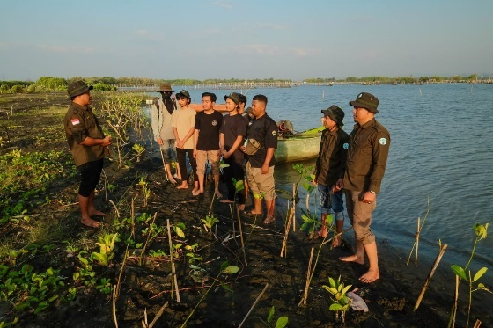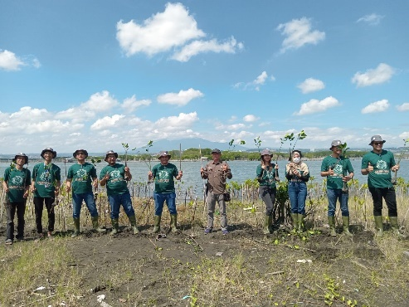
Gambar 4. 15. Akses Pelatihan Penanaman Mangrove Pada RW 04

Pemerintah atau non pemerintah memprioritaskan kebijakan ProKlim untuk menjaga kelestarian lingkungan pesisir Dusun Tapak dengan menyediakan akses informasi publik dan penanaman bibit mangrove. Laki – laki umumnya menduduki posisi kepemimpinan dalam komunitas dan berpartisipasi aktif dalam pengambilan keputusan yang berkaitan dengan penanganan bencana dan proyek lingkungan, sehingga lebih terpapar pada informasi dan pelatihan mengenai salah satu Program Kampung Iklim. Perempuan memperoleh akses informasi dan pelatihan maupun sosialisasi dalam kegiatan pengelolaan sampah pada dan cair (41,7%) dan peningkatan ketahanan pangan melalui Urban Farming (52,1%) yang dapat dilihat pada Gambar 4.16.
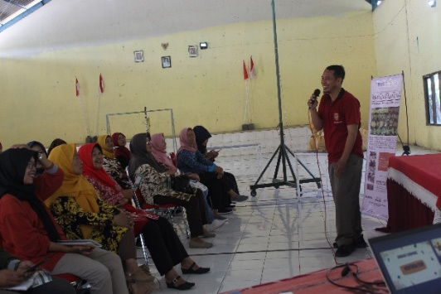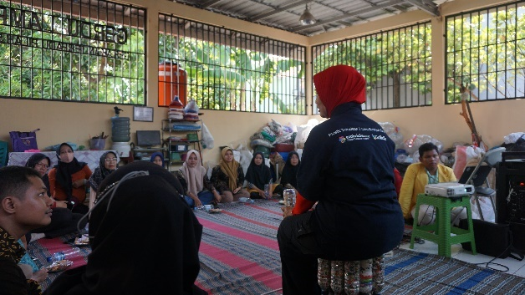
Gambar 4.16 Akses Pelatihan dan Informasi Terhadap Kegiatan (a) Urban Farming (b) Pengelolaan Sampah
Perempuan di RW 01 dan RW 05 mendapatkan akses informasi dan pelatihan serta sosialisasi terkait urban farming dari Dinas Pertanian Kota Semarang hal ini penting karena tanah yang kurang subur dan air mengandung salinitas tinggi, sehingga hanya tanaman tertentu yang dapat tumbuh serta memerlukan perawatan khusus. Selain mendapatkan pelatihan pengelolaan sampah. Hal ini berkaitan dengan peran sosial gender dalam akses terhadap sumberdaya dan informasi akan mempengaruhi kapasitas adaptasi dan mitigasi perubahan iklim (Rusmadi, 2017). Minimnya akses perempuan dalam memperoleh sumberdaya terhadap pelatihan dan informasi ProKlim, maka minim juga kapasitas, sehingga rentan terhadap dampak perubahan iklim. Hal ini sesuai dengan Penelitian Nelson, (2011) menyatakan minimnya akses terhadap informasi dan pelatihan tersebut secara tidak langsung disebabkan minimnya peran perempuan dalam ruang publik, sehingga perempuan lebih rentan terpapar dampak perubahan iklim. Hal ini menunjukkan bahwa akses informasi dan pelatihan terkait kegiatan ProKlim di Kelurahan Tugurejo didominasi oleh perempuan, namun mayoritas masih belum mengetahui secara jelas visi misi ProKlim dan perubahan iklim.
  - Partisipasi
Menurut Instruksi Presiden Republik Indonesia No 09 Tahun 2009 Tentang Pengarusutamaan gender dalam pembangunan nasional, partisipasi termasuk dalam indikator dari kesetaraan gender yang dimana adanya kesamaan gender untuk berpartisipasi dalam kegiatan politik, ekonomi, sosial budaya, pertahanan dan keamanan nasional dalam proses pembangunan. Partisipasi dalam penelitian ini merujuk pada peran gender berpartisipasi yang sama dalam pengambilan keputusan terkait kebijakan dan pelaksanaan pemberdayaan masyarakat berbasis lingkungan dalam kegiatan Program Kampung Iklim. Partisipasi gender di Kelurahan Tugurejo dalam Program Kampung Iklim ditunjukkan pada Gambar 19.

Keterangan : L (laki-laki), P (Perempuan), BDP (Bersama Dominan Perempuan), BDL (Bersama Dominan Laki-laki), B (Bersama-sama).
Gambar 4. 17. Grafik Tingkatan Gender Terhadap Partisipasi Kegiatan Program Kampung Iklim
Berdasarkan data hasil analisis, menunjukkan bahwa tingkat partisipasi yang paling tinggi adalah perempuan sebesar 43,8%. Hal ini dikarenakan perempuan berperan aktif mulai dari tahap perencanaan, tahap pelaksanaan,tahap monitoring hingga tahap evaluasi. Penelitian Khoiruumah (2024), menyatakan hal yang sama untuk mencapai keberlanjutan ProKlim diperlukan partisipasi perempuan dari tahap perencanaan sampai tahap evaluasi bidang adaptasi, mitigasi, dan dukungan keberlanjutan. Hal ini berhubungan dengan peran reproduktif dan peran sosial masyarakat didominasi oleh perempuan, dipertegas oleh Bu Dwi selaku Tim ProKlim mengatakan bahwa:
“Ibu-ibu di RW 05 sangat aktif berpartisipasi terutama kegiatan bank sampah, urban farming, karena rata-rata Ibu Rumah Tangga lebih banyak waktu luang di rumah. Sementara bapak-bapak sibuk bekerja dan hanya berpartisipasi di hari libur saja. Kalau untuk partisipasi dalam kelembagaan sangat jarang, hanya beberapa saja yang terlibat, dapat dibilang kurang aktif.” (Ibu Dwi Yulianti, Tim ProKlim Kelurahan Tugurejo, Tanggal 21 Maret 2024)

Partisipasi Perempuan di Kelurahan Tugurejo selain masih mengutamakan keluarganya juga berperan aktif dalam program hingga keikutsertaanya dalam berbagai lomba yang diadakan oleh Pemerintah hingga memperoleh Program Kampung Iklim Tingkat Nasional dan juga memperoleh kategori Perempuan Tangguh Tingkat Provinsi Jawa Tengah.
Partisipasi di RW 04 mayoritas Bersama Dominan Laki-laki (8,3%) dan Laki-laki (7,3%) dalam pelaksanaan kegiatan ProKlim di Kelurahan Tugurejo. Peran laki-laki di RW 04 memiliki keterampilan yang lebih tinggi dalam urusan pembangunan fisik dengan kegiatan yang dilakukan seperti pembutaan penampungan air hujan, peresapan air, dan sarana penanggulangan banjir dan konservasi mangrove dapat dilihat pada Gambar 4.18. Hal ini sejalan dengan penelitian Ramadhani & Hubeis (2020), petani laki-laki di Desa Gekbrong berpartisipasi dalam kegiatan fisik seperti pembuatan penampungan air hujan (PAH), biopori, dan peninggian lahan dalam upaya adaptasi dan mitigasi perubahan iklim. Hal ini menunjukkan bawah laki-laki berpartisipasi aktif terhadap struktural pembangunan fisik.

Keterangan : E2A (Pembuatan penampungan air hujan, peresapan air, dan sarana penanggulangan banjir), E2B (Pemanfaatan lahan melalui Urban Farming dan pertanian terpadu), E2C (konservasi mangrove), E2D (pemilahan sampah dengan 3R), E2E (Pembuatan produk olahan limbah organik).
Gambar 4. 18. Grafik Partisipasi Terhadap Kegiatan Program Kampung Iklim
Partisipasi yang dominan dilakukan perempuan maupun Bersama Dominan Perempuan yaitu pemanfaatan lahan melalui urban farming dan pertanian terpadu (69,8%) dengan partisipasi tinggi di RW 01 dan pemilahan sampah dengan 3 R (Reuse, Reduse, Recycle) (60,5%). Partisipasi perempuan cenderung kegiatan non struktural dalam adaptasi dan mitigasi ProKlim, Berdasarkan Gambar 4.18, dalam kegiatan konservasi mangrove wilayah RW 05 tidak melakukan kegiatan tersebut dikarenakan berdasarkan letak tutupan lahan yang jauh dari kawasan pesisir dan mayoritas masyarakat RW 05 adalah pendatang baru sehingga tidak memiliki lahan tambak maupun pertanian di daerah pesisir mangrove. Oleh karena itu, partisipasi gender tidak berkontribusi dalam konservasi mangrove.
Partisipasi masyarakat merupakan kegiatan yang dilakukan secara ikhlas yang didasari oleh penentuan dan kesadaran diri pada masyarakat itu sendiri dalam program Kampung Iklim. Masyarakat adalah stakeholder yang sangat berperan penting dalam menyikapi sebuah kebijakan yang dibuat oleh pemerintah termasuk kebijakan Program Kampung Iklim (Nielwaty et al., 2023). Dimana adanya elemen pemberdayaan masyarakat yang berkelanjutan yang tercakup dalam Program Kampung Iklim seperti partisipasi gender berdasarkan kelompok masyarakat (Bank Sampah, Kelompok Tani, LPMK, Karang Taruna, dan sebagainya) yang dapat memperkukuh kegiatan adaptasi dan mitigasi dalam tingkat lokal. Berikut data partisipasi gender dalam kelompok masyarakat dapat dilihat pada Gambar 4.19.

Keterangan : E2a (Bank Sampah), E2b (Kelompok Tani), E2c (Kelompok Prenjak), E2d (Lembaga Pemberdayaan Masyarakat Kelurahan), E2e (Karang Taruna), E2f (Pemberdayaan Kesejahteraan Keluarga).
Gambar 4. 19.Grafik Partisipasi Kelompok Masyarakat Terhadap Program Kampung Iklim
Pada Gambar 4.19, partisipasi kelompok masyarakat yang paling tinggi yaitu PKK (Pemberdayaan Kesejahteraan Keluarga), mayoritas yang berpartisipasi yaitu ibu-ibu yang diadakan setiap bulan. Pokja PKK berfokus dalam kegiatan ProKlim yaitu kelompok tani pada RW 01 terdapat Kelompok Wanita Tani Sumber Hasil, RW 05 Kelompok Wanita Tani Wema mekar, Kelompok Tani Tambak Sido Rukun yang difasilitator oleh Komunitas Prenjak, namun dalam struktur anggota masih kurang dari 15 orang. Kondisi tersebut sama halnya dengan kelompok Bank sampah Mawar Merah RW 05, meskipun dalam struktur keanggotaan minim, namun sebagian besar ibu-ibu berpartisipasi di setiap minggu atau pun tiap bulan sesuai kesepakatan dalam agenda PKK. Hal ini tingkat usia, peran produktif, peran reproduktif, peran sosial dapat mempengaruhi tingkat partisipasi gender terhadap keterlibatan kelembagaan untuk menunjang keberlanjutan ProKlim di Kelurahan Tugurejo.
LPMK (Lembaga Pemberdayaan Masyarakat) berpartisipasi dalam memberikan dukungan melalui pengawasan, monitoring, dan kontrol langsung ke lapangan. Selain itu, menjadi fasilitator dalam seluruh kegiatan yang diadakan oleh kelompok masyarakat di Kelurahan Tugurejo dapat dilihat pada Gambar 4.20, LPMK memfasilitasi berupa pelatihan dan sosialisasi kepada Kelompok Wanita Tani Kelurahan Tugurejo dengan melakukan studi banding dengan KWT daerah lain.
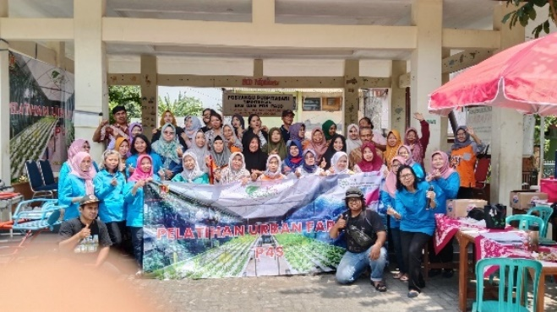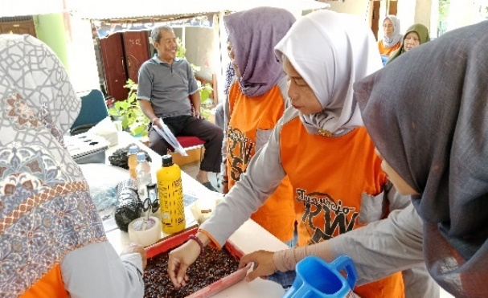
Gambar 4.20. Partisipasi Kelompok Wanita Tani Dalam Kegiatan Studi Banding
Menurut pendapat Setiawan, (2019), partisipasi masyarakat dalam proses perencanaan pembangunan program sangat penting karena dapat menumbuhkan sikap memiliki dan rasa tanggung jawab masyarakat terhadap pembangunan. Maka, untuk tercapainya keberhasilan Program Kampung Iklim di Kelurahan Tugurejo harus melibatkan partisipasi masyarakat yang responsif gender terhadap segala kegiatan Program Kampung Iklim mulai dari tahap perencanaan, pelaksanaan, serta monitoring dan evaluasi program.
  - Kontrol
Kontrol berfungsi untuk mencari informasi mengenai siapa yang memegang kendali dalam memutuskan apa yang harus dilakukan terhadap sumberdaya baik itu laki-laki, perempuan, atau keduanya bersama-sama (Anggun, 2023). Dalam penelitian ini, kontrol merujuk pada wewenang atau kekuasaan yang dimiliki laki-laki, perempuan atau keduanya dalam mengambil keputusan untuk mengatur dan monitoring sumber daya melalui pemberdayaan masyarakat. Hal ini bertujuan untuk memastikan manfaat yang diperoleh dari Program Kampung Iklim dapat dikelola secara efektif. Secara keseluruhan tingkat kesetaraan gender berdasarkan kontrol dapat dilihat pada Gambar 4.21.

Keterangan : L (laki-laki), P (Perempuan), BDP (Bersama Dominan Perempuan), BDL (Bersama Dominan Laki-laki), B (Bersama-sama).
Gambar 4.21. Grafik Tingkat Kontrol Terhadap Program Kampung Iklim
Dalam Gambar 4.21, menunjukkan bahwa perempuan memiliki tingkat kontrol yang tinggi dalam Program Kampung Iklim dengan persentase sebesar 39,6% khususnya di wilayah RW 01 dan RW 05. Hal ini sejalan dengan penelitian Ningrum (2018) yang menyatakan bahwa pada tingkat kesetaraan gender dalam kontrol atas sumber daya pada rumah tangga peserta program KRPL rata-rata dilakukan perempuan. Hal ini disebabkan oleh masyarakat yang memiliki tingkat kontrol tinggi merupakan pengurus dari kelompok masyarakat maupun pengurus Program Kampung Iklim, sehingga mempunyai kewenangan yang lebih tinggi dibandingkan masyarakat lainnya (Nubzatsania & Siwi, 2020). Mayoritas dalam kepengurusan Program Kampung Iklim didominasi oleh gender perempuan, sehingga perempuan lebih mengontrol baik dalam pengambilan keputusan, perencanaan, pelaksanaan, serta monitoring kegiatan ProKlim.
Berdasarkan fakta lapangan, kontrol sumberdaya dalam ProKlim terlihat dari keputusan kelompok masyarakat dalam merancang pelaksanaan kegiatan seperti Kelompok Tani baik laki-laki maupun perempuan berpartisipasi dalam menentukan jenis tanaman, teknik pertanian, pembagian kerja, dan pemeliharaan tanaman. Pembagian hasil panen disepakati dalam rapat komunitas, mennetukan persentase yang akan dikonsumsi lokal dan dijual untuk mendukung ekonomi komunitas. Selain itu, kelompok masyarakat di RW 01, RW 04, dan RW 05 didukung oleh Dinas Pertanian Kota Semarang, PT. Pertamina, DLH Kota Semarang dengan dana maupun sarana dan prasarana yang dikontrol oleh pengurus untuk pembangunan fasilitas, pelatihan, dan kegiatan lain guna keberlanjutan ProKlim.
Kontrol sumber daya dalam kegiatan Bank Sampah meliputi pengelolaan dan pemeliharaan fasilitas Gerdu Lampah Mawar Merah, pengumpulan dan pemilahan sampah oleh seluruh rumah tangga sesuai jadwal yang disepakati, serta pengelolaan keuangan yang dihasilkan dialokasikan sesuai kesepakatan forum dengan transparansi melalui laporan rutin yang diumumkan kepada anggota. Selain itu, perangkat desa mengontrol dalam kegiatan gotong royong dan kerja bakti yang diagendakan tiap minggu baik di lingkungan rumah, daerah rawan banjir seperti tanggul untuk menjaga lingkungan yang bersih dan meningkatkan kesadaran masyarakat terhadap lingkungan.

  - Manfaat
Manfaat merupakan kegunaan yang dapat dinikmati secara optimal. Perencanaan pembangunan yang dikembangkan ditujukan untuk memberi manfaat bagi laki-laki atau perempuan (Massenga, 2023). Manfaat merupakan indikator kesetaraan gender. Dalam penelitian ini, manfaat ditujukan untuk kegiatan ProKlim yang memberikan mafaat bagi kedua gender, sehingga dapat meminimalisir dampak negatif perubahan iklim. Tingkat distribusi manfaat pada kegiatan ProKlim diukur dengan menganalisis sejauh mana manfaat program didistribusikan secara adil antara perempuan dan laki-laki yang dapat dilihat pada Gambar 4.22 (Syaifudin et al., 2020).

Keterangan : L (laki-laki), P (Perempuan), BDP (Bersama Dominan Perempuan), BDL (Bersama Dominan Laki-laki), B (Bersama-sama).
Gambar 4. 22. Grafik Frekuensi Manfaat Gender Terhadap Program Kampung Iklim
Pada hasil kuesioner menunjukkan manfaat yang diperoleh secara keseluruhan area kunci wilayah dominan diperoleh secara bersama sebesar (74%) terhadap kegiatan ProKlim. Hal ini sejalan dengan penelitian Ramadhani & Hubeis (2020), menyatakan bahwa manfaat dari kegiatan upaya adaptasi dan mitigasi perubahan iklim dominan dirasakan secara bersama. Menurut Peraturan Menteri Lingkungan Hidup Nomor 19 Tahun 2012 Tentang Program Kampung Iklim, manfaat dengan dilaksanakannya kegiatan ProKlim terdiri dari manfaat ekonomi, manfaat lingkungan, dan pengurangan dampak kejadian iklim ekstrim dapat dilihat pada Gambar 4.23.

Keterangan : E4A (Manfaat Ekonomi), E4B (Manfaat Lingkungan), E4C (Manfaat pengurangan dampak kejadian iklim ekstrim).
Gambar 4.23. Grafik Jenis Manfaat yang Diperoleh Dari Program Kampung Iklim
Berdasarkan hasil kuesioner manfaat yang diperoleh dari kegiatan ProKlim yaitu manfaat lingkungan (95,9%) melalui aksi adaptasi dan mitigasi pada lingkungan sehingga adanya peningkatan kesuburan tanah,di lahan marginal, sumber air bersih meningkat, tercapainya peningkatan ketahanan pangan, memaksimalkan pengurangan limbah yang dibuang ke lingkungan serta peningkatan pengolahan sampah. ProKlim memberikan manfaat dari segi ekonomi (68,8%) melalui pemberdayaan masyarakat adanya peningkatan pendapatan masyarakat dan pengurangan biaya pengeluaran rumah tangga dari keikutsertaan Bank Sampah, UMKM Putri Tirang, dan KWT. Manfaat pengurangan dampak kejadian iklim ekstrim (51,1%) dengan adanya kegiatan ProKlim yaitu peningkatan ketahanan masyarakat dalam menghadapi variabilitas iklim dan bencana iklim, pengurangan frekuensi kejadian bencana banjir dan kekeringan. Dan adanya peningkatan pengendalian perubahan iklim dan bencana iklim. Manfaat pengurangan dampak kejadian iklim ekstrim didukung oleh kapasitas masyarakat melalui pemberdayaan yaitu Kelompok Prenjak dan KATANA.
    - Tingkat Kesetaran Gender Terhadap Keberhasilan Program Kampung Iklim
Kesetaraan gender diatur oleh Inpres No 9 Tahun 2000 melalui pengarusutamaan gender yang merupakan strategi pembangunan yang dilakukan untuk mencapai kesetaraan gender melalui pengintegrasian pengalaman, aspirasi, kebutuhan dan keterlibatan gender ke dalam perencanaan, pelaksanaan, pemantauan, dan evaluasi dari seluruh kebijakan, program di berbagai kehidupan dengan metode analisis Gender Aanalysis Pathway (Rahayu, 2017). Kesetaraan gender dalam penelitian ini diukur melalui empat indikator yaitu tingkat akses terhadap pelatihan dan sosialisasi ProKlim, tingkat partisipasi atas perencanaan, pelaksanaan, monitoring dan evaluasi ProKlim, tingkat kontrol masyarakat dalam pemberdayaan masyarakat untuk mendukung kegiatan ProkLim yang berkelanjutan serta memperoleh manfaat yang sama dapat dilihat pada Gambar 4.24.

Gambar 4.24 Tingkat Kesetaraan Gender Terhadap Program Kampung Iklim
Berdasarkan hasil kuesioner, tingkat kesetaraan akses dalam memperoleh informasi dan pelatihan dalam Program Kampung Iklim secara keseluruhan pada RW 1 (40,9%), RW 04 (41,7%), dan RW 05 (50%) pada kategori belum setara. Hal ini menunjukkan bahwa gender belum sepenuhnya memperoleh akses yang merata lebih didominasi oleh perempuan dalam pelatihan maupun sosialisasi dalam kegiatan Program Kampung Iklim, dikarenakan masih kurang nya akses penyebarluasan informasi dan sosialisasi terhadap masyarakat hanya kelompok tertentu yang aktif dan mendapatkan informasi serta sosialisasi sehingga masih banyak masyarakat yang belum mengetahui tentang apa dan tujuan dari kegiatan Program Kampung Iklim. Hal ini sejalan dengan penelitian Ningrum (2018), terkait tingkat kesetaraan gender dalam akses terhadap sumber daya dan manfaat dominan oleh perempuan yang berhubungan terhadap tingkat pendapatan dan pekerjaan. Akses perempuan pesisir terhadap pelatihan dan keterampilan serta informasi dapat menjalankan peran sosial dengan optimal (Wulandari et al., 2022).
Tingkat kesetaraan gender terhadap partisipasi pun akan mempengaruhi dalam keikutsertaan dalam kegiatan maupun kelompok pemberdayaan masyarakat dalam menunjang keberlanjutan ProKlim masih dikategori belum setara pada RW 01 (54,5%) dan RW 05 (78,6%). Kegiatan tertentu masih didominasi oleh satu gender saja, sehingga perlu adanya upaya untuk meningkatkan kesetaraan dengan memastikan bahwa semua kegiatan dalam Program Kampung Iklim dapat diakses oleh kedua gender secara menyeluruh. Hal ini menunjukkan bahwa laki-laki dan perempuan belum berpartisipasi secara maksimal terhadap implementasi Program Kampung Iklim, Selain itu, adanya kesibukan masyarakat dalam bekerja dan masyarakat yang bersifat acuh terhadap kegiatan ProKlim sehingga tidak berpartisipasi meskipun mempunyai kesempatan dalam mengikuti kegiatan ProKlim. Partisipasi masyarakat Kelurahan Tugurejo dalam beberapa hal cukup berbeda satu sama lain, terkadang terdapat beberapa kegiatan dan kelompok masyarakat yang berpartisipasi aktif secara optimal.
Tingkat kesetaraan gender dalam Kontrol terhadap keberhasilan kegiatan ProKlim ini masih dikategorikan belum setara pada wilayah RW 01 (43,1%) dan RW (64,3%), sementara RW 04 sudah dikategorikan setara (70,8%). Hal ini disebabkan oleh masyarakat yang memiliki tingkat kontrol tinggi merupakan pengurus dari kelompok masyarakat maupun pengurus Program Kampung Iklim, sehingga mempunyai kewenangan yang lebih tinggi dibandingkan masyarakat yang tidak ikutserta dalam pengurus kelompok masyarakat dan ProKlim (Nubzatsania & Siwi, 2020). Perempuan lebih dominan dalam mengontrol terhadap kegiatan ProKlim di Kelurahan Tugurejo. Tingkat Kesetaraan gender dalam manfaat yang diperoleh dari kegiatan ProKlim secara keseluruhan lokasi penelitian sudah dalam kategori sudah setara dengan persentase 72,9% baik dalam manfaat secara ekonomi, manfaat lingkungan dan manfaat pengurangan dampak bencana iklim.
Demikian hasil kesetaraan gender terhadap keberhasilan ProKlim di Kelurahan Tugurejo dapat dikategorikan cukup setara dengan persentase 47,9%, sehingga dapat dikatakan bahwa Program Kampung Iklim telah responsif gender dan keterlibatan masyarakat didalamnya telah mencapai kesetaraan gender. Hal tersebut diperkuat dengan hasil wawancara oleh Tim UNDP (United Nations Development Progamme) mengatakan bahwa :
“ProKlim secara dominan belum menyentuh secara responsif gender nya, perubahan iklim tidak hanya berbicara terkait laki-laki saja, perempuan juga wajib. Sementara representative data kita perempuan masih rendah. Kerangka transparansi Framework perubahan iklim di Indonesia belum berbasis gender, karena terlihat sekali GAP nya luas. Perempuan sudah ada akses, tapi sejauh mana mereka bisa memanfaatkan akses itu? Kendala utamanya apa? Perempuan di Kelurahan Tugurejo sudah sangat aktif dalam keterlibatan aksi perubahan iklim, sehingga sudah dapat dikatakan responsif gender. Hanya saja dalam akses pelatihan tidak hanya yang berpartisipasi kelembagaan yang bersangkutan saja tetapi mencakup seluruh masyarakat perlu edukasi lebih dalam terkait informasi aksi adaptasi dan mitigasi yang lebih mengerucut, untuk menurunkan emisi gas rumah kaca sebesar 2% karena masih banyak masyarakat yang belum paham terkait perubahan iklim. Dengan adanya bagian kecil melalui kelembagaan keyak Bank Sampah yang sadar lingkungan di harapkan dapat mencakup seluruh lapisan masyarakat di Kelurahan Tugurejo dengan adanya perolehan manfaat yang dihasilkan. Saya yakin dengan aksi adaptasi dan mitigasi dalam ProKlim ini dapat menurunkan emisi sebesar 2% akan lebih tepat. Tetapi kendalanya tidak semua wilayah menerapkan program kampung iklim mba.” (Ibu Eva, Staff Development United, Tanggal 24 Juni 2024).

Implementasi ProKlim di Kelurahan Tugurejo didominasi oleh perempuan dalam hal akses, kontrol, dan partisipasi. Masyarakat masih kurang akan pemahaman terkait kesetaraan gender, masyarakat beranggapan bahwa ProKlim responsif gender apabila dilihat dari segi partisipasi perempuan. Hal ini akan berpengaruh terhadap pemberdayaan masyarakat terutama kelembagaan (Haryanto & Hidayah, 2020). Pemerintah pun belum maksimal dalam menerapkan ProKlim yang responsif gender, karena masih berfokus dalam Paris Agreement melalui Undang -Undang Nomor 16 Tahun 2016, berkomitmen untuk menekan kenaikan suhu global, mendorong transparansi perhitungan karbon, serta mendukung adaptasi dan upaya pemulihan kerusahan lingkungan (Jompa & Murdiyarso, 2022). Penelitian (Rusmadi, 2017) menyatakan bahwa semakin tinggi level kesetaraan gender, maka semakin tinggi pula kualitas kebijakan perubahan iklim yang diimplementasikan.

  - Hubungan Gender Terhadap Program Kampung Iklim
Hubungan antara variabel dependen (karakteristik, peran, dan kesetaraan Gender) dengan variabel independent (Adaptasi, mitigasi, dan dukungan keberlanjutan) dapat ditunjukkan dalam Gambar 25.
Hubungan | Karakteristik | Peran | Kesetaraan Gender | Adaptasi | Mitigasi | Dukungan Keberlanjutan
Karakteristik | 0 | Ada Hubungan | Tidak Ada Hubungan | Tidak Ada Hubungan | Tidak Ada Hubungan | Ada Hubungan
Peran | Ada Hubungan | 0 | Tidak Ada Hubungan | Tidak Ada Hubungan | Ada Hubungan | Tidak Ada Hubungan
Kesetaraan Gender | Tidak Ada Hubungan | Tidak Ada Hubungan | 0 | Ada Hubungan | Tidak Ada Hubungan | Tidak Ada Hubungan
Adaptasi | Tidak Ada Hubungan | Tidak Ada Hubungan | Ada Hubungan | 0 | Ada Hubungan | Ada Hubungan
Mitigasi | Tidak Ada Hubungan | Ada Hubungan | Tidak Ada Hubungan | Ada Hubungan | 0 | Ada Hubungan
Dukungan Keberlanjutan | Ada Hubungan | Tidak Ada Hubungan | Tidak Ada Hubungan | Ada Hubungan | Ada Hubungan | 0
Gambar 4.25. Hasil Analisis Chi-Square Terkait Hubungan Antar Variabel
Berdasarkan hasil analisis Chi-Square, terdapat hubungan antara gender dengan keberhasilan Program Kampung Iklim. Karakteristik gender seperti jenis kelamin, usia, dan tingkat pendidikan mempengaruhi dukungan keberlanjutan ProKlim. Kepemimpinan oleh laki-laki dan perempuan mencerminkan perspektif beragam dalam kebijakan dan pelaksanaan ProKlim yang dapat meningkatkan efektivitas kelembagaan masyarakat. Penelitian Nurmayanti (2021) menyatakan karakteristik gender penting untuk efektivitas kepemimpinan. Kelembagaan yang dipimpin oleh laki-laki lebih menekankan kaderisasi didukung oleh usia produktif cenderung lebih adaptif terhadap teknologi baru dan pendekatan inovatif dalam perubahan iklim. Selain itu, laki – laki mendukung peningkatan dinamika masyarakat dengan memberikan kesempatan kepada perempuan untuk berpartisipasi dalam pembangunan berkelanjutan khususnya ProKlim untuk mencapai tujuan SDG’s nomor 5 yaitu mencapai kesetaraan gender dan memberdayakan perempuan (Humaida et al., 2020). Kepemimpinan perempuan dalam menjalankan keberlanjutan ProKlim meningkatkan kapasitas masyarakat melalui pemberdayaan perempuan untuk berkontribusi dalam aksi adaptasi dan mitigasi perubahan iklim. Menurut penelitian Khoiruumah (2024), antusiasme perempuan dalam pelaksanaan ProKlim akan mendapatkan dukungan pihak eksternal.seperti pemerintah, perguruan tinggi, LSM,CSR, dan sebagainya.
Menurut penelitian Sudarwanto (2021), bahwa semakin tinggi tingkat pendidikan maka tingkat partisipasi dalam kelompok masyarakat dan dukungan keberlanjutan akan semakin meningkat. Hal ini dikarenakan tinggi rendahnya tingkat pendidikan mempengaruhi pelaksanaan ProKlim. Sejalan dengan hasil penelitian bahwa tingkat pendidikan memiliki hubungan terhadap dukungan keberlanjutan ProKlim, karena tingkat pendidikan yang lebih tinggi dalam kelembagaan masyarakat dapat meningkatkan kapasitas masyarakat untuk merencanakan, mengelola, dan mengevaluasi kegiatan ProKlim secara berkelanjutan sehingga proKlim yang diimplementasikan dengan standar tinggi, inovatif, dan menarik lebih banyak dukungan kemitraan eksternal. Selain itu, dapat mendorong partisipatif aktif dan memperkuat kolaborasi dengan mitra untuk mendukung keberlanjutan ProKlim melalui praktik berbasis ilmu pengetahuan.
Peran gender memiliki hubungan yang signifikan dengan upaya mitigasi ProKlim, khususnya dalam pengelolaan sampah, limbah padat dan cair dan peningkatan tutupan vegetasi. Peran produktif dalam pengelolaan sampah, limbah padat dan cair dapat memberikan sumber pendapatan tambahan bagi rumah tangga. Perempuan sering terlibat dalam pengelolaan sampah dan limbah rumah tangga dengan berkontribusi sebagai nasabah bank sampah dalam mengumpulkan, memilah, dan menjual sampah yang didaur ulang. Manfaat ekonomi hasil pengolahan limbah padat dan cair berupa ecoenzym, lilin aromaterapi, kerajinan, dan berbagai jenis sabun yang sudah diproduksi dan dijual ke kalangan luas masyarakat. Sejalan dengan penelitian Wijaya (2016), terkait pengelolaan sampah di Kelurahan Tugurejo menyatakan faktor tinggi rendahnya pendapatan masyarakat akan berpengaruh terhadap banyak atau sedikit dana yang dapat dikontribusikan sebagai upaya mitigasi.
Penelitian Diarto (2012); Murtaqi (2023); Sofyan (2024) menyatakan peran produktif dalam upaya mitigasi peningkatan tutupan vegetasi khususnya menjaga dan melestarikan Kawasan Hutan Mangrove Tugurejo (KHMT) dapat mempengaruhi pertumbuhan dan perkembangan sosial ekonomi menciptakan lapangan pekerjaan hijau yang berkelanjutan, serta peningkatan pendapatan bagi nelayan, petani tambak, dan masyarakat pesisir Tugurejo. Hal ini sejalan dengan hasil penelitian di lapangan terdapat pengembangan edu wisata mangrove, sebagian besar laki-laki berkontribusi dalam pembibitan dan penanaman mangrove, penyewaan kapal, tour guide, yang memberikan manfaat ekonomi. Adapun keterlibatan perempuan dengan memanfaatkan tanaman mangrove sebagai produk UMKM berupa makanan.
Peran Reproduktif seringkali mencakup pengelolaan rumah tangga, termasuk pengelolaan sampah serta limbah padat dan cair. Perempuan dapat mendidik anggota keluarga lainnya terkait pentingnya pengelolaan sampah sehingga dapat meningkatkan partisipasi seluruh rumah tangga dalam Program Bank Sampah. Peran dalam mendidik anak tentang pentingnya penanaman pohon, reboisasi dan konservasi mangrove untuk menciptakan generasi yang sadar akan lingkungan didominasi oleh perempuan. Namun menurut penelitian Apriati (2018), peran reproduktif bukan hanya tanggung jawab perempuan saja karena dalam kenyataanya walaupun sedikit namun ada kerja sama antara laki-laki dan perempuan di dalam rumah tangga. Peran sosial kemasyarakatan memungkinkan individu untuk berpartisipasi dalam kelembagaan masyarakat untuk menunjang kegiatan mitigasi ProKlim melalui pengelolaan komunitas Bank Sampah dan Kelompok PRENJAK. Menurut penelitian Wulandari (2022) menyatakan perempuan pesisir selalu aktif berkontribusi dalam mengolah dan mengelola potensi sosial budaya kemasyarakatan yang terdapat pada potensi lingkungan pesisir tanpa meninggalkan peran reproduktifnya. Sesuai dengan penelitian lapangan melalui peran sosial, gender dapat meningkatkan kesadaran tentang pentingnya tutupan vegetasi dan pengelolaan sampah serta mengadvokasi kebijakan yang mendukung konservasi dan refortasi.
Kesetaraan gender meliputi akses, kontrol, partisipasi dan manfaat sangat penting untuk keberhasilan upaya adaptasi ProKlim, hal ini sejalan dengan penelitian (Pratiwi et al., 2017)(Aldy et al., 2014). Berdasarkan model Gender Analysis Pathway (GAP) ketika laki-laki dan perempuan memperoleh akses yang setara dalam memanfaatkan atau memperoleh sumber -sumber daya pembangunan program mulai dari perencanaan, pelaksanaan dengan monitoring dan evaluasi (Haryanto & Hidayah, 2020). Hasil observasi lapangan menyatakan masyarakat Kelurahan Tugurejo telah mendapatkan akses terhadap pelatihan, akses informasi melalui sosialisasi dan edukasi terkait penyediaan sarana dan prasarana pengendalian banjir, pemanenan air hujan, peningkatan ketahanan pangan, serta penanganan kenaikan muka air laut, rob, intrusi air laut, dan abrasi, sehingga dapat membantu masyarakat beradaptasi menghadapi kerentanan bencana iklim dengan mengambil tindakan pencegahan yang cepat tanggap. Masyarakat juga dapat mengimplementasikan teknologi tepat guna berupa tangki pemanenan air hujan dengan filterisasi, biopori, hidroponik secara efektif di rumah tangga dan kelompok masyarakat. Gender laki-laki dan perempuan telah memperoleh akses meskipun belum setara.
Kontrol yang setara memungkinkan semua gender untuk mengambil keputusan dalam implementasi kegiatan ProKlim, khususnya adaptasi ProKlim (Saragih et al., 2021). Kontrol yang setara terhadap penyediaan sarana dan prasarana pengendali banjir dan pemanenan air hujan di Kelurahan Tugurejo dalam perencanaan dan pemeliharaan, hal ini memastikan infrasturuktur yang dibangun mempertimbangkan kebutuhan masyarakat khususnya yang terdampak banjir dan intrusi air laut dan berfungsi dengan baik. Kontrol yang setara terhadap peningkatan ketahanan pangan dapat mengambil keputusan dan memastikan gender dapat berkontribusi dalam pemilihan tanaman, teknik pertanian, dan penggunaan sumberdaya yang berpengaruh pada produktivitas dan ketahanan pangan. Kontrol dalam penanganan kenaikan muka air laut, rob, intrusi air laut, dan abrasi dengan mengambil keputusan dengan mengimplementasikan strategi adaptasi ProKlim seperti penyediaan air bersih, pemasangan APO, kenaikan tinggi muka lantai rumah dan di kontrol melalui pengawasan agar dapat dipertahankan dalam jangka panjang dengan tanggung jawab bersama.
Hal ini menunjukkan semakin tinggi tingkat kesetaraan pada aspek kontrol gender maka semakin tinggi implementasi adaptasi perubahan iklim di Kelurahan Tugurejo. Berdasarkan observasi lapangan, perempuan dominan memiliki kontrol terhadap kegiatan adaptasi berupa peningkatan ketahanan pangan, sementara laki-laki dominan mengontrol kegiatan adaptasi sarana dan prasarana pengendali banjir serta penanganan abrasi, intrusi air laut, dan lainnya. Hal ini masih adanya laki-laki yang membatasi diri untuk ikut serta dalam kontrol pengambilan keputusan sejalan dengan penelitian (Wafi & Sarwoprasodjo, 2018). Menurut Puspitawati (2013), kontrol yang tidak setara dapat mempengaruhi keberhasilan program menjadi terhambat.
Hubungan antara kesetaraan gender dan partisipasi terhadap upaya adaptasi ProKlim di Kelurahan Tugurejo telah memastikan gender ikut berkontribusi dalam perencanaan startegi adaptasi pengendalian banjir, intrusi air laut, rob, abrasi, dan kenaikan muka air laut sehingga membantu mengidentifikasi risiko dan kebutuhan dipertimbangkan untuk meningkatkan keberlanjutan dan efektivitas infrastruktur yang ada. Selain itu, partisipasi dalam pelatihan dan edukasi terkait teknik pemanenan air hujan dan peresapan air memastikan bahwa gender dapat mengadopsi teknologi ini secara luas dan hasilnya lebih optimal karena setiap gender membawa perspektif dan pendekatan yang unik untuk meningkatkan keberhasilan ProKlim.
Partisipasi yang setara dapat berpengaruh dalam pengambilan keputusan lebih holistik dan mempertimbangkan semua kebutuhan terkait peningkatan ketahanan pangan dapat menampung aspirasi gender terkait jenis tanaman, teknik pertanian, dan distribusi hasil. Menurut Hasba & Syahrul (2018), selain membangun saran dan prasarana, partisipasi gender yang tinggi diberi ruang untuk menyalurkan aspirasi, memberi sumbangan pikiran,tenaga, dana dan antusias dalam pelaksanaan program. Berdasarkan observasi lapangan, hubungan partisipasi gender dalam kegiatan adaptasi ProKlim di Kelurahan Tugurejo belum setara gender. Dalam beberapa kegiatan adaptasi yang berpartisipasi aktif dominan perempuan, sementara laki-laki tergolong pasif. Hal ini sejalan dengan penelitian Khoiruumah (2024), partisipasi adaptasi ProKlim di Dusun Palasari didominasi oleh perempuan dalam perencanaan hingga evaluasi adaptasi ProKlim. Nielwaty (2023) menambahkan, perlu ditingkatkan kembali untuk mencapai hasil yang maksimal dengan menggerakkan partisipasi semua kalangan dan gender.
Hubungan antara manfaat dan upaya adaptasi ProKlim tidak hanya berbentuk secara ekonomi namun berdampak terhadap lingkungan yang dapat mengurangi risiko kejadian dampak ekstrem (Dewi et al., 2019). Manfaat lingkungan di Kelurahan Tugurejo dengan adanya pemanenan air hujan dan peresapan air menjaga ketersediaan air sepanjang tahun, hal ini sangat penting terutama di daerah rawan intrusi air laut. Selain itu, manfaat dari peningkatan ketahanan pangan dapat meningkatkan kesuburan tanah dan memperoleh manfaat dari stabilitas pasokan pangan yang lebih baik. Manfaat yang setara dalam upaya adaptasi seperti konservasi mangrove dan pembangunan infrastruktur perlindungan pesisir mengurangi risiko dampak ekstrem seperti abrasi dan kenaikan muka air laut.
Berdasarkan hasil penelitian, dinyatakan manfaat dalam melaksanakan kegiatan adaptasi ProKlim dominan dirasakan bersama antara laki-laki dan perempuan, sesuai dengan penelitian Ramadhani & Hubeis (2020). Hal ini menunjukkan semakin merata manfaat yang dirasakan, maka semakin tinggi pula tingkat adaptasi ProKlim yang diimplementasikan. Sejalan dengan penelitian Ramdani & Resnawaty (2021), manfaat yang setara didukung oleh kolaborasi multipihak dengan melibatkan partisipasi masyarakat dapat berperan penting ketika implementasi adaptasi ProKlim bersifat sentralistik tidak berjalan dengan baik.
Tabel 4.3. Hasil Uji Korelasi Rank Spearman Dalam Hubungan Gender Terhadap Program Kampung Iklim
Hubungan | Koefisien Korelasi | Sig. (2-tailed) | Jumlah Data | Kekuatan Korelasi
C – R | 0,039 | 0,706 | 96 | Hubungan Sangat Lemah
C – E | -0,346 | 0,001 | 96 | Hubungan Cukup
C - A | 0,044 | 0,670 | 96 | Hubungan Sangat Lemah
C - M | 0,175 | 0,089 | 96 | Hubungan Sangat Lemah
C – D | 0,180 | 0,079 | 96 | Hubungan Sangat Lemah
R – E | 0,353 | 0,000 | 96 | Hubungan Cukup
R – A | 0,295 | 0,004 | 96 | Hubungan Sangat Lemah
R – M | 0,194 | 0,058 | 96 | Hubungan Sangat Lemah
R – D | 0,168 | 0,101 | 96 | Hubungan Sangat Lemah
E – A | 0,182 | 0,077 | 96 | Hubungan Sangat Lemah
E – M | 0,017 | 0,087 | 96 | Hubungan Sangat Lemah
E – D | 0,005 | 0,961 | 96 | Hubungan Sangat Lemah
A – M | 0,349 | 0,000 | 96 | Hubungan Cukup
A – D | 0,382 | 0,000 | 96 | Hubungan Cukup
M – D | 0,407 | 0,000 | 96 | Hubungan Cukup
Keterangan : C (Karakteristik), R (Peran Gneder), E (Kesetaraan Gender), A (Adaptasi), M (Mitigasi), D (Dukungan Keberlanjutan)
Hasil uji korelasi Rank Spearman pada Tabel 4.3 menunjukkan bahwa terdapat hubungan antara karakteristik gender dengan kesetaraan gender memiliki koefisien korelasi yang cukup tinggi sebesar -0,346 dengan arah hubungan negatif. Hal ini menunjukkan bahwa usia berhubungan dengan akses, kontrol, partisipasi dan manfaat. Semakin rendah partisipasi gender dalam kegiatan ProKlim, maka semakin tinggi tingkat usia individu. Hal ini sejalan dengan penelitian Sudarwanto (2021) menyatakan, terkait “efektivitas pelaksanaan ProKlim di Desa Poleonro menyatakan bahwa semakin tinggi usia seseorang, maka tingkat partisipasi dalam kegiatan adaptasi dan dukungan keberlanjutan semakin menurun.
Hubungan antara peran gender dengan kesetaraan gender memiliki koefisien korelasi yang cukup tinggi sebesar 0,353. Hal ini menunjukkan bahwa semakin tinggi peran gender dalam sosial kemasyarakatan maka semakin tinggi kesetaraan gender dalam implementasi keberhasilan ProKlim. Sejalan dengan penelitian Wulandari, (2022) yang menyatakan bahwa perempuan pesisir dapat menjalankan peran sosialnya dengan optimal karena perempuan memiliki akses dan kontrol penuh terhadap pelatihan keterampilan dan akses informasi. Peran sosial kemasyarakatan dapat menentukkan tingkat kesetaraan akses, kontrol, partisipasi, dan manfaat dalam upaya adaptasi dan mitigasi ProKlim di Kelurahan Tugurejo baik laki-laki maupun perempuan dapat menguasai, berpartisipasi, dan menerima manfaat meski belum setara gender (Ramadhani & Hubeis, 2020).
Hubungan antara Adaptasi dengan mitigasi dan dukungan keberlanjutan Program Kampung Iklim memiliki koefisien korelasi yang tinggi diantara kontingensi hubungan antar variabel lainnya (Tabel 4.3). Hal ini menunjukkan bahwa kegiatan adaptasi berupa penyediaan sarana pengendali bencana iklim, peresapan air, peningkatan ketahanan pangan dan kegiatan mitigasi berupa pengelolaan sampah dan peningkatan tutupan vegetasi berhubungan dengan penguatan kelembagaan lokal, pemberdayaan masyarakat, peningkatan kapasitas masyarakat, dukungan pihak eksternal. untuk memastikan bahwa tindakan yang diimplementasikan berkelanjutan dan memberikan manfaat jangka panjang bagi masyarakat serta lingkungan. Menurut penelitian Santoso & Rahaju, (2020) dukungan keberlanjutan ProKlim dalam melakukan kegiatan adaptasi dan mitigasi dapat diakui keberadaanya oleh pemerintah, Perusahaan, CSR dan perguruan tinggi sehingga mempengaruhi kelembagaan supaya dapat berusaha untuk mewujudkan ProKlim Lestari dan turut andil menjadi bagian untuk mensukseskan ProKlim.

  - Tingkat Keberhasilan Dalam Implementasi Program Kampung Iklim
- Adaptasi Program Kampung Iklim
Adaptasi perubahan iklim sebagai upaya yang dilakukan oleh masyarakat untuk meningkatkan kemampuan dalam menyesuaikan diri terhadap dampak perubahan iklim sehingga potensi kerusakan akibat perubahan iklim berkurang, peluang yang ditimbulkan oleh perubahan iklim dapat dimanfaatkan, dan konsekuensi yang timbul akibat perubahan iklim dapat diatasi (KLHK,2016). Implementasi dalam kegiatan adaptasi di Kelurahan Tugurejo yang dilakukan untuk meningkatkan kemampuan masyarakat dalam menyesuaikan diri terhadap dampak perubahan iklim melalui Program Kampung Iklim ditunjukkan pada Tabel 4.4 di bawah ini.
Lokasi Penelitian | Pengendalian banjir |  |  | Peningkatan Ketahanan Pangan | Penanganan kenaikan muka air laut, rob, intrusi air laut, abrasi.
Lokasi Penelitian | Penyediaan sarana dan prasarana pengendalian banjir | Pemanenan Air Hujan | Peresapan Air | Peningkatan Ketahanan Pangan
RW 01  RW 04  RW 05 | 33,3%  22,9%  28,1% | 11,5%  10,4%  16,7% | 31,3%  21,9%  26,0% | 36,5%  22,9%  28,1% | 27,1%  22,9%  20,8%
Total | 84,3% | 38,6% | 79,2% | 87,5% | 70,8%
Tabel 4. 4. Implementasi Adaptasi Program Kampung Iklim di Lokasi Penelitian
Dapat dilihat kegiatan yang dilakukan oleh tiap lokasi penelitian di Kelurahan Tugurejo untuk mencapai Program Kampung Iklim melalui aksi adaptasi yaitu penyediaan sarana dan prasarana pengendalian banjir (84,3%). Hal ini dikarenakan Kelurahan Tugurejo memiliki potensi kerentanan dan resiko dampak perubahan iklim seperti banjir, abrasi, intrusi air laut. Aksi adaptasi yang telah dilakukan oleh Pokja ProKlim Kelurahan Tugurejo dan seluruh elemen masyarakat telah menunjukkan adanya perubahan kearah yang lebih positif. Perubahan kejadian iklim pada saat ProKlim Utama hingga pada saat nominasi ProKlim Lestari ditunjukkan pada Tabel 4.5
Tabel 4.5. Kejadian Terkait Iklim Di Kelurahan Tugurejo
Uraian | Data Lokasi s.d. ProKlim Utama | Data Lokasi pada saat nominasi ProKlim Lestari
Banjir  Tanah Longsor  Kekeringan  Gagal Panen | Tetap  Tetap  Tetap  Meningkat | Berkurang  Berkurang  Berkurang  Berkurang
Sumber : Profil ProKlim Kelurahan Tugurejo, (2024)
Berdasarkan hasil data primer dan sekunder di atas dapat dinyatakan dalam hal ini kegiatan adaptasi sudah sesuai dengan Peraturan Menteri Negara Lingkungan Hidup Republik Indonesia Nomor 19 Tahun 2012 Tentang Program Kampung Iklim. Secara rinci tiap kegiatan adaptasi terhadap ProKlim akan dijelaskan sebagai berikut :

- Pengendalian Banjir
    - Pemanenan Air Hujan
Kegiatan pemanenan air hujan di Kelurahan Tugurejo masih minim dilakukan oleh masyarakat terlihat pada Tabel 4.4. Menurut Penelitian Nurwidyaningrum (2023), pemanenan air hujan dapat digolongkan dalam dua kategori yaitu dengan atap bangunan dan bangunan reservoir. Dari hasil masyarakat yang melakukan pengumpulan air hujan dengan media dapat ditunjukan pada Gambar 4.26.

Gambar 4. 26. Bar Chart Media Pemanenan Air Hujan
Berdasarkan Gambar 4.26, masyarakat yang menampung air hujan secara individual mayoritas menggunakan media ember sebanyak 19,8%, air tersebut digunakan untuk menyiram tanaman di sekitar rumah. Dari hasil obervasi lapangan dan pengumpulan data di Kelurahan Tugurejo sudah dibangun penampungan air hujan skala komunal melalui sarana atap bangunan dengan media tangki sebanyak 3 unit, salah satunya berlokasi di area Kantor Kelurahan, karena lokasi tersebut strategis untuk dikunjungi masyarakat. Namun dalam hal pemanfaatan hanya digunakan sebagai cuci tangan saja, dapat dilihat pada Gambar 4.27.
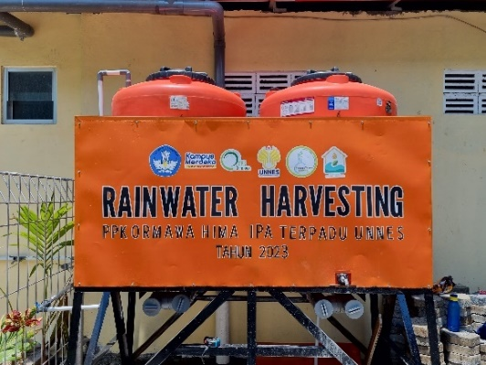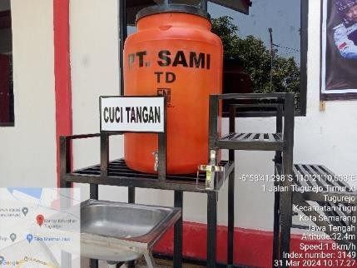
Gambar 4.27. Tangki Penampungan Air Hujan

Kolam dalam penampungan air hujan terdapat yang dibangun secara individu maupun komunal sebanyak 10,4%. Biasanya digunakan oleh para petambak sebagai budidaya ikan. Adapun embung yang terletak antara wilayah RW 01 dan RW 05 yang digunakan sebagai kolam retensi air sebagai kolam pancingan yang ramah lingkungan dan mendukung konservasi wilayah pesisir yang dinamakan Gerbang Elok (Martuti et al., 2021). Penelitian Sutrisno (2016), menyatakan embung selain berfungsi sebagai penampungan air hujan juga bertujuan untuk pengendalian banjir dan kekeringan karena embung di bangun di lahan belum terbangun dan dilewati oleh run off air hujan sehingga dapat ditampung dengan memanfaatkan kontur tanah.
Maka dengan demikian bahwa masyarakat Kelurahan Tugurejo telah cukup aktif dalam melaksanakan kegiatan pengendalian banjir dan kekeringan di Kelurahan Tugurejo, meskipun belum menyeluruh. Sejalan dengan penelitian Putri (2020), kegiatan pengendalian banjir di Dusun Soka sudah berjalan dengan baik dengan mengupayakan pemanenan air hujan, dan adanya Embung Sebligo sebagai penampung air hujan terbesar di Desa Lerep.

    - Daerah Resapan Air
Pertumbuhan ekonomi, pertambahan penduduk internal, migrasi penduduk, serta sarana dan prasarana mempengaruhi alih fungsi daerah resapan air sehingga berdampak pada siklus hidrologi yang dapat mengakibatkan bencana alam khususnya banjir (Wijayakusuma, 2023). Penelitian Bahunta & Waspodo (2019), menjelaskan bahwa penanganan banjir perlu memperhatikan fungsi drainase yang berwawasan lingkungan, konsep ini berkaitan dengan upaya konservasi air dengan memperlambat aliran limpasan air hujan dan mengendalikan volume air agar dapat meresap ke dalam tanah melalui bangunan resapan baik buatan maupun alami seperti biopori, BTA (Bangunan Terjunan Air), susia resapan, dan saluran pembuangan air yang telah diterapkan di Kelurahan Tugurejo dapat dilihat pada Gambar 4.28.
Gambar 4.28. Bar Chart Penerapan Daerah Resapan Air
Hasil penelitian menunjukkan saluran pembuangan air merupakan resapan air yang paling banyak diterapkan di tiap lokasi penelitian sebesar 56,3%. Hal ini dikarenakan tiap masing-masing rumah telah memiliki saluran pembuangan air, diperkuat oleh data sekunder dalam Tabel 4.6 berikut. Susia resapan diimplementasikan beberapa rumah yang memiliki susia di ruangan terbuka dan terdapat di tempat umum seperti masjid. Adapun rorak untuk konservasi air di lahan pertanian dengan tujuan utama mencegah erosi dan memungkinkan infiltrasi air hujan yang sudah diimplementasikan oleh masyarakat Kelurahan Tugurejo tertera pada Tabel berikut.
Tabel 4.6. Peresapan Air Di Kelurahan Tugurejo
Komponen | Jenis Kegiatan | Satuan | Jumlah s.d. ProKlim Utama | Jumlah saat nominasi ProKlim Lestari
Peresapan air | Biopori | Unit | 50 | 250
Peresapan air | Rorak | Unit | 2 | 34
Peresapan air | Saluran Pembuangan Air (SPA) | Km atau Ha | 4 | 4,2
(Sumber : Profil ProKlim Kelurahan Tugurejo, (2024))
Berdasarkan Gambar 4.28 dan Tabel 4.6, biopori mayoritas sudah diterapkan di jalan paving sekitar rumah masyarakat dengan persentase 33,4% sebanyak 250 unit, Lokasi penelitian tertinggi yang menerapkan biopori berada di wilayah RW 05 19,8%. Biopori selain teknologi tepat guna dan ramah lingkungan dalam mengatasi banjir dengan cara meningkatkan daya resapan air, juga dapat mengubah sampah organik menjadi kompos serta memanfaatkan peran aktivitas fauna tanah. Kehadiran lubang resapan biopori akan menambah bidang resapan air, setidaknya dengan dibaut diameter 10 Cm dan kedalaman 100 Cm, maka luas bidang resapan akan bertambah sebanyak 3.140 Cm² atau hamper 1/3 m² (Samadikun, 2019). Maka, dalam implementasi adaptasi ProKlim terkait daerah resapan air telah diterapkan oleh sebagian besar masyarakat.

    - Penyediaan Sarana dan Prasarana pengendalian Banjir
Masyarakat di Kelurahan Tugurejo telah menyadari bahwa wilayahnya mengalami bencana banjir yang cukup parah di setiap musim penghujan, untuk itu masyarakat telah mengupayakan strategi pengendalian banjir dengan tersedianya sarana dan prasarana banjir dalam bentuk tanggul, susia resapan, kenaikan tinggi lantai, serta sistem peringatan dini yang dapat dilihat pada Gambar 4.29.
Gambar 4.29. Bar Chart Sarana dan Prasarana Pengendali Banjir
Berdasarkan data primer pada Gambar 4.29 menunjukkan sarana dan prasarana tertinggi dalam pengendalian banjir yaitu tanggul dengan persentase (66,7%), di Kelurahan Tugurejo terdapat 2 tanggul banjir yang berada di RW 05 dan RW 01 dapat dilihat pada Gambar 4.30.
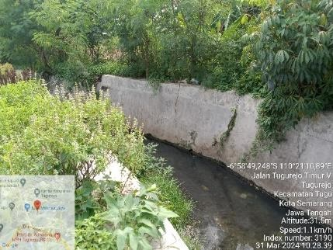 | 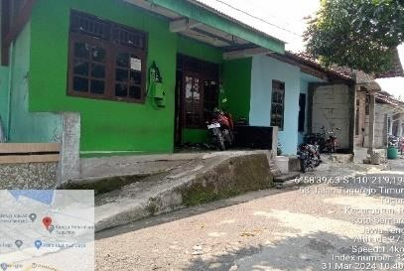 | 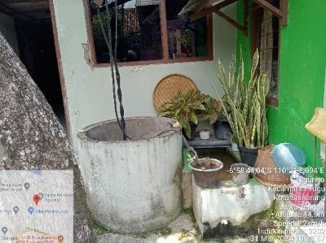
Gambar 4. 30. Sarana Penendali Banjir Di Kelurahan Tugurejo
Gambar 4.30, menunjukkan upaya adaptif yang telah dilakukan masyarakat Tugurejo dengan memodifikasi konstruksi bangunan rumah dengan cara meninggikan ketinggian lantai. Rancang bangun adaptif dalam ProKlim Lestari telah diterapkan oleh 30% KK di Kelurahan Tugurejo, namun tidak semua permukiman menerapkannya hanya daerah rumah terdampak bencana banjir, salah satunya lokasi RW 04 dusun tapak yang paling dekat dengan hilir DAS.
Sistem peringatan dini (early warning system) yang telah diterapkan hanya dalam rangkaian sistem dalam kegiatan kesiapsiagaan untuk menginformasikan akan munculnya bencana banjir melalui pelaporan hasil pemantauan tinggi muka air dan debit, penyiapan jalur evakuasi dan penyampaian informasi secara cepat kepada masyarakat menggunakan aplikasi WhatsApp oleh perangkat desa. Penerapan sistem peringatan dini dengan persentase 9,3% masih minim dilakukan, karena kurangnya pemahaman masyarakat terhadap pencegahan, kesiapsiagaan, taanggap darurat, dan pemulihan pasca bencana banjir serta kurangnya informasi kebencanaan dari perangkat desa Sosialisasi kegiatan pelatihan sistem peringatan dini berbasis masyarakat perlu dilakukan guna mewujudkan masyarakat yang tanggap bencana (Suharini & Kurniawan, 2019). Oleh karena itu, dapat dikatakan bahwa masyarakat Kelurahan Tugurejo sudah cukup adaptif dalam penyediaan sarana dan prasarana pengendalian banjir. Namun masih minim dalam hal akses informasi sistem peringatan dini dalam tanggap bencana.

- Peningkatan Ketahanan Pangan
Kelurahan Tugurejo dapat dikatakan sudah aktif dalam implementasi peningkatan ketahanan pangan salah satu programnya melalui Urban Farming. Kegiatan ketahanan pangan dapat dilihat pada Gambar 4.31.

Keterangan : A2A (Pemanfaatan Lahan untuk penanaman sayur, buah, dan pembenihan ikan), A2B (Penerapan Pola Tanam), A2C (Pertanian Terpadu), A2D (Diversifikasi tanaman).
Gambar 4. 31. Bar Chart Kegiatan Peningkatan Ketahanan Pangan
Dari hasil penelitian, ketiga lokasi tersebut dominan melaksanakan kegiatan dalam peningkatan ketahanan pangan seperti pemanfaatan lahan untuk penanaman sayur, buah, dan pembenihan ikan dan penerapan pola tanam dengan polybag, hidroponik, dan pot serta diversifikasi tanaman. Kegiatan tersebut diimplementasikan di RW 01 terdapat Kelompok Wanita Tani Sumber Hasil dan RW 05 Kelompok Wanita Tani Wema Mekar yang berfokus menanam tanaman holtikultura seperti sayur kangkung, terong, cabai, umbi-umbian, kacang-kacangan dan Tanaman Obat Keluarga (TOGA) dengan memanfaatkan lahan rel kereta, lahan tanggul sungai dan terfasilitasinya Demplot untuk menunjang ketahanan pangan dapat dilihat pada Gambar 4.32. Kegiatan tersebut sejalan dengan penelitian Faedlulloh (2019), yang telah melaksanakan kegiatan ProKlim dalam peningkatan ketahanan pangan berbasis pemberdayaan masyarakat.
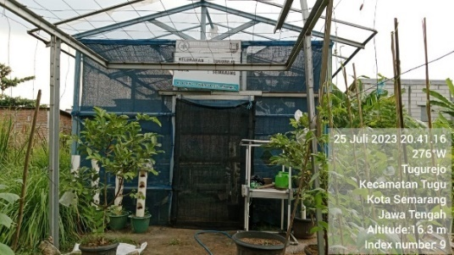 | 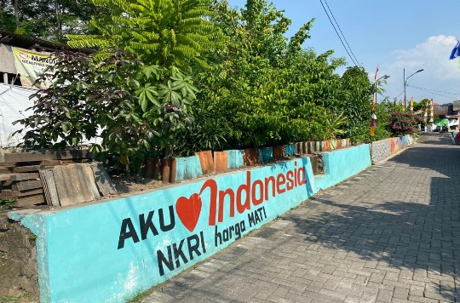
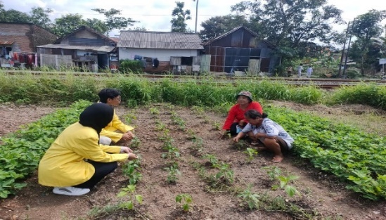 | 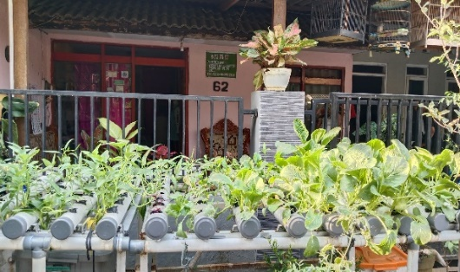
Gambar 4. 32. Pemanfaatan Lahan dalam Kegiatan Peningkatan Ketahanan Pangan
Berbeda dengan RW 04 yang masih minim dalam kegiatan ketahanan pangan khususnya terhadap diversifikasi tanaman (1%). Hal ini terjadi karena problem klasik yaitu terbatasnya lahan kosong yang dapat digunakan untuk kegiatan urban farming, namun kendala tersebut tidak membuat masyarakat berhenti untuk berupaya dalam kegiatan ketahanan pangan yang telah di rencanakan pada rapat PKK tanggal 5 Mei 2024 terkait penanaman TOGA di suatu lahan dengan perawatan oleh pengorganisasian PKK tiap minggu. Padahal menurut penelitian Isda (2023), kegiatan ketahanan pangan dapat menyediakan ketersediaan pangan, keamanan pangan, terjamin mutu pangan sekaligus meningkatkan pemenuhan gizi keluarga, kemerataan pangan yang mendukung tersedianya pangan setiap saat serta keterjangkauan pangan oleh rumah tangga.
Kelurahan Tugurejo secara dominan telah meningkatkan ketahanan pangan di wilayah pesisir yang terdampak perubahan iklim, dengan adanya intrusi air laut sehingga menghambat pertumbuhan beberapa jenis tanaman. Namun, masyarakat mampu berupaya semaksimal mungkin dengan mencari solusi alternatif lain. Dapat dilihat pada Tabel 4.7 Data implementasi peningkatan ketahanan pangan di Kelurahan Tugurejo.
Tabel 4.7. Peningkatan Ketahanan Pangan Di Kelurahan Tugurejo
Komponen | Jenis Kegiatan | Satuan | Jumlah s.d. ProKlim Utama | Jumlah saat nominasi ProKlim Lestari
Sistem pola tanam | Penerapan pola tanam (padi-padi-palawija, padi-palawija-padi) | Persen Petani | 5 | 10
Sistem pola tanam | Penerapan pola tanam heterokultur (tumpang sari/tumpang gilir) | Persen Petani | 10% | 10%
Sistem irigasi/ drainase | Luas sawah yang sudah mendapatkan sarana irigasi | Ha | 20 | 20
Sistem irigasi/ drainase | Inovasi sistem irigasi (manajemen irigasi, kelembagaan pengelolaan irigasi, dan SDM) | Ada/Tidak | 2 | 2
Penganeka ragaman tanaman pangan | Penganekaragaman tanaman pangan | Ada/Tidak | 6 jenis | 7 jenis
Penganeka ragaman tanaman pangan | Pemilihan komoditas tahan iklim (misalnya padi hemat air, tahan salinitas tinggi, padi apung, dll) | Ada/Tidak | 0 jenis | 2 jenis
Pemanfaatan lahan pekarangan (budidaya tanaman, ternak, dan ikan di halaman rumah) |  | Persen KK | 10 | 35
(Sumber : Profil ProKlim Kelurahan Tugurejo, (2024))
Kegiatan pertanian terpadu dengan mengintegrasikan kegiatan perikanan, peternakan, dan Perkebunan dalam satu lokasi telah diterapkan sebanyak 35% KK dan terdapat pada beberapa lokasi yaitu RW 01 (11,5%) ada yang secara individual maupun komunal melalui demplot Kelompok Wanita Tani selain berkebun juga terdapat budidaya ikan lele. Sementara pada RW 04 (6,3%) Kelompok Tani Tambak Sido Rukun dalam pembibitan mangrove juga memiliki tambak perikanan dalam satu lokasi. Selain itu, pada RW 05 (2,1%) telah diimplementasikan juga pada lokasi Bank sampah dengan mengintegrasikan urban farming dengan budidaya ikan lele. Penelitian Harahap (2018), menyatakan bahwa dengan memaksimalkan produksi sistem pertanian terpadu berpeluang untuk meningkatkan kemandirian ekonomi pada masyarakat pesisir.

- Penanganan Kenaikan muka air laut, Rob, Intrusi Air Laut, dan Abrasi
Air tanah menjadi sumber air utama, namun eksploitasi berlebihan menyebabkan intrusi air laut, membuat tinggi muka air tanah lebih rendah dari permukaan laut. Dataran aluvial Kota Semarang di sepanjang pantai Laut Jawa, terdiri dari tanah endapan yang tidak cukup kuat menahan beban bangunan. Kondisi ini menyebabkan penurunan muka air tanah dan kenaikan muka laut (Shaleh, 2021). Kelurahan Tugurejo terkena abrasi dalam kurun waktu yang cukup lama dimana sebagian lahan tambak hilang akibat terkena banjir rob dan abrasi (Sari, 2016). Hal ini berdampak serius pada lingkungan dan masyarakat pesisir Kelurahan Tugurejo, sehingga diperlukan upaya yang dapat meminimalisir dampak tersebut. Menurut Peraturan Menteri Negara Lingkungan Hidup Republik Indonesia Nomor 19 Tahun 2012 Tentang Program Kampung Iklim dengan membangun atau melaksanakan kegiatan berikut dapat dilihat pada Gambar 35.
Keterangan : A3A (SA3A(Struktur Pelindung Buatan), A3B (Struktur Pelindung Alamiah), A3C (Struktur Konstruksi Bangunan), A3D (Penyediaan Air Bersih).
Gambar 4.33. Bar Chart Kegiatan Penanganan Muka Air Laut, Rob, Intrusi Air Laut dan Abrasi
Berdasarkan hasil penelitian, dominan penanganan bencana iklim yang telah diterapkan oleh tiap lokasi penelitian yaitu penyediaan air bersih sebagai sumber alternatif air yang terkena dampak intrusi air laut dengan persentase 41,6%. Secara komunal, masyarakat masih bergantung terhadap air artesis yang diadakan oleh lembaga PKS dan kelembagaan lainnya untuk kebutuhan hidup sehari-hari. Selain itu, masyarakat juga menampung air bersih menggunakan Instalasi Rain Water Harvesting yang telah dirancang dengan filterisasi. Sementara struktur pelindung alamiah sebagai salah satu upaya untuk mengantisispasi dampak pesisir melalui gerakan menananm 1.500 pohon mangrove secara bertahap (Fekri, 2018). Kegiatan penanaman Mangrove tertinggi diimplementasikan di RW 04 sebanyak 20,8%, dimana digerakkan oleh komunitas Konservasi Mangrove yaitu Prenjak yang telah mengembangkan Eco edu wisata Mangrove.
Struktur Pelindung Buatan yang diterapkan untuk melindungi kawasan pesisir terhadap kerusakan akibat serangan gelombang yaitu melalui pemasangan Alat Pemecah Ombak (APO/break water) dari ban bekas mobil sejauh 120 meter di sepanjnag garis Pantai wilayah pesisir Tugurejo yang berfungsi sebagai penahan abrasi yang paling berhasil karena material dan proses pemasangannya mudah serta dapat melindungi tanaman mangrove (Buchori, 2018; Diarto et al., 2012) Adapun Struktur konstruksi bangunan dengan persentase (36,4%) yang dirancang melalui peninggian struktur bangunan sekitar 1 sampai 2 Meter dari permukaan tanah untuk menghindari banjir rob agar tidak masuk ke dalam rumah. Sebagian besar yang menerapkan ketinggian lantai rumah berada di wilayah RW 01 dan RW 04, hal ini dikarenakan letak geografis dekat dengan Laut Jawa. Berdasarkan hasil penelitian terkait penanganan kenaikan muka air laut, rob, intrusi air laut dan abrasi dapat dinyatakan bahwa masyarakat Kelurahan Tugurejo telah beradaptasi dengan terfasilitasi sarana dan prasarana, namun belum secara menyeluruh.

- Mitigasi Perubahan Iklim
Mitigasi merupakan kegiatan untuk menurunkan emisi gas rumah kaca serta meningkatkan penyerapan gas rumah kaca dari berbagai sumber (Hasanah & Setyowati, 2022). Implementasi mitigasi Program Kampung Iklim yang dilakukan oleh masyarakat Kelurahan Tugurejo untuk mengurangi emisi gas rumah kaca yang sesuai dengan Peraturan Menteri Lingkungan Hidup Nomor 19 Tahun 2012 ditunjukkan pada dalam Tabel di bawah ini.
Tabel 4. 8. Implementasi Mitigasi Program Kampung Iklim
Lokasi Penelitian | Pengelolaan Sampah dan Limbah Padat dan Cair | Peningkatan Tutupan Vegetasi
RW 01  RW 04  RW 05 | 39,6%  18,8%  29,2% | 36,5%  22,9%  28,1%
Total | 87,6% | 87,5%
Berdasarkan kegiatan mitigasi terhadap pengelolaan sampah dan limbah padat cair sudah berjalan dengan baik dengan persentase 87,6%, dikarenakan sudah terfasilitasi sarana dan prasarana seperti adanya Gedung Bank Sampah, pengurus Bank Sampah di tiap RW. Berbeda halnya pada RW 04 belum terjangkau oleh Bank Sampah Mawar Merah, sehingga partisipasi pengelolaan sampah dan limbah padat dan cair masih minim (18,8%). Sejalan dengan penelitian Nielwaty (2023), bahwa partisipasi masyarakat dalam pengelolaan sampah limbah padat dan cair belum dilaksanakan oleh semua masyarakat namun hanya sebagian yang melakukan.
Peningkatan tutupan vegetasi di Kelurahan Tugurejo telah diterapkan dengan baik dengan persentase 87,5%, dimana menurut Albar (2017) peningkatan tutupan vegetasi dapat melalui penghijauan dan praktek wanatani. Peningkatan tutupan vegetasi telah diterapkan di Kelurahan Tugurejo melaui penghijauan dengan adanya pohon disektar rumah masyarakat, penanaman pohon dekat Tanggul Sungai, dan konservasi mangrove yang dikelola oleh komunitas prenjak. Secara rinci implementasi mitigasi Program Kampung Iklim dijelaskan sebagai berikut :
- Pengelolaan Sampah dan limbah
Pengelolaan sampah dan limbah merupakan salah satu indikator penting dalam strategi mitigasi yang menjadi bagian integral dari Program Kampung Iklim. Dapat dilihat pada Gambar 4.34 merupakan kegiatan pengelolaan sampah dan limbah diantaranya meliputi tahap pengumpulan, pengolahan, pemanfaatan, dan penerapan zero waste.

Keterangan : M1A (Pengumpulan dan pemilahan sampah dengan 3R), M1B (Pengomposan sampah organik domestik), M1C (Pemanfaatan limbah cair), M1D (Sampah Anorganik dan Limbah Padat dijadikan keterampilan).
Gambar 4.34. Bar Chart Kegiatan Pengelolaan Sampah dan Limbah

Bank Sampah Mawar Merah sebagai fasilitator dalam pengelolaan sampah dan limbah di Kelurahan Tugurejo. Berdasarkan Gambar di atas, kegiatan pengelolaan sampah dan limbah tertinggi berada di 81,2% yaitu kegiatan pengumpulan dan pemilahan sampah sesuai dengan SNI 19-2454-2002 Tentang Tata Cara Teknik Operasional Pengelolaan Sampah Perkotaan. Masyarakat RW 01 dan RW 05 telah menerapkan bahwa setiap keluarga melakukan pengumpulan dan pemilahan sampah berdasarkan jenisnya, kemudian penyortiran akan dilakukan oleh Bank Sampah. Kegiatan tersebut dapat dilihat pada Gambar 4.35.
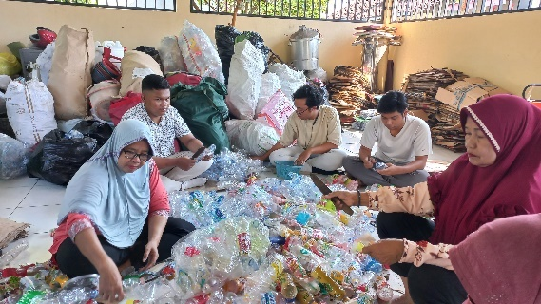  Gambar 4. 35. Kegiatan Pengelolaan Sampah Di Kelurahan Tugurejo | 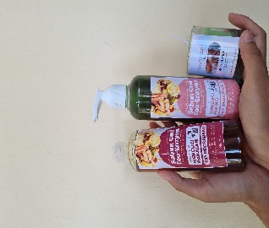 | 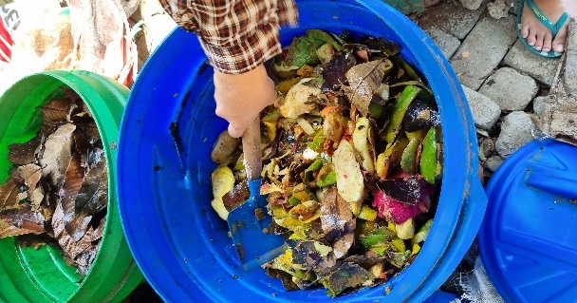
Pada Gambar di atas, terlihat kegiatan daur ulang sampah yang implementasikan untuk menurunkan emisi CH₄ dengan menciptakan produk daur ulang menjadi barang yang berfungsi dan bernilai ekonomis seperti pembuatan pupuk kompos organik dari limbah domestik dan pembuatan eco-enzym, memanfaatkan limbah cair seperti minyak jelantah didaur ulang menjadi lilin aroma terapi, sabun batang, detergen cair yang ramah lingkungan. Serta daur ulang sampah anorganik menjadi keterampilan dengan nilai fungsi seperti ecobriks, kerjainan lainnya. Hal ini menunjukkan pengelolaan sampah dan limbah di Kelurahan Tugurejo sudah berjalan dengan sangat baik. Sejalan dengan penelitian Ariesta & Wijaya (2014) terkait pengelolaan daur ulang sampah di Kelurahan Tugurejo dilihat dari keaktifan dalam implementasi daur ulang, intensitas kehadiran dalam pertemuan dan kegiatan daur ulang bersama masyarakat, dan juga keaktifan dalam berdiskusi serta dalam kegiatan evaluasi.
- Peningkatan Tutupan Vegetasi
Upaya dalam peningkatan tutupan vegetasi dengan melakukan kegiatan penghijauan atau reboisasi melalui langkah penanaman dan pemeliharaan tanaman (Prasetyo, 2018). Peningkatan tutupan vegetasi merupakan komponen dalam upaya mitigasi di Kelurahan Tugurejo dengan adanya kegiatan penanaman pohon, konservasi mangrove, menyediakan Ruang Terbuka Hijau, dan penanaman holtikultura dan TOGA hal ini dapat dilihat pada Gambar 4.36.
Keterangan : M2A (Penanaman Pohon), M2B (Konservasi Mangrove), M2C (Menyediakan Ruang Terbuka Hijau), M2D (Penanaman Holtikultura dan TOGA).
Gambar 4.36. Bar Chart Kegiatan Peningkatan Tutupan Vegetasi
Berdasarkan hasil penelitian, upaya peningkatan tutupan vegetasi yang dilakukan oleh masyarakat Tugurejo yaitu penghijauan melalui penanaman pohon sebesar 53,2%. Pohon yang ditanam sebagian menghasilkan buah seperti Pohon Mangga, Pohon Jambu Batu, Pohon Nangka, Pohon Kelengkeng. Hal ini sejalan dengan penelitian Hasanah & Setyowati (2022), peningkatan tutupan vegetasi melalui penanam pohon berbuah untuk kemandirian masyarakat ProKlim di Kelurahan Ngadirejo. Sementara kegiatan konservasi mangrove (26%) dilakukan dengan adanya konsep Eco Edu Wisata Mangrove di Dusun Tapak RW 04 (19,8%), terdapat dua jenis mangrove yang ditanam yaitu Avicennia marina dan Rhizophora mucronata. Penanaman mangrove sebagai upaya untuk mencegah abrasi dan berfungsi sebagai biofilter pencemaran air karena mempunyai kemampuan mengakumulasi logam berat yang berasal dari air limbah industri. Adanya Eco Edu Wisata Mangrove dapat meningkatkan pengetahuan dan pengalaman pengunjung terhadap ekosistem mangrove dan budidaya perikanan tambak (Roospandanwangi, 2018).
Kegiatan lainnya seperti menyediakan Ruang Terbuka Hijau (27,1%) yang sengaja didedikasikan untuk tanaman dan pepohonan dalam membantu mengurangi suhu udara pesisir dan keseimbangan ekosistem. Di lahan marginal pesisir, masyarakat memanfaatkannya melalui kegiatan urban farming dengan penanaman holtikultura seperti sayuran dan buah serta TOGA (Tanaman Obat Keluarga) sebesar 61,5% dikarenakan setiap RT diwajibkan menanam dan merawat secara rutin sehingga dapat meningkatkan tutupan vegetasi dengan keterbatasan ruang hijau. Hal ini dapat dikatakan bahwa kegiatan mitigasi melalui peningkatan tutupan vegetasi di lokasi penelitian sudah berjalan dengan cukup baik, khususnya dalam penurunan suhu bumi dan dampak perubhaan iklim lainnya dengan melakukan penghijauan. Hal ini sejalan dengan penelitian Aulia & Hasanuddin (2022), dengan penanaman dapat memulihkan, memelihara, dan meningkatkan kondisi lingkungan.

- Dukungan Keberlanjutan Program Kampung Iklim
Pelaksanaan Program Kampung Iklim menekankan pentingnya keberlanjutan di tingkat lokal, sehingga penguatanan kelembagaan menjadi kunci keberhasilan ProKlim. Masyarakat didorong untuk berpartisipasi dalam proses pengambilan keputusan, termasuk dalam perencanaan, pelaksanaan, serta evaluasi dan monitoring kegiatan ProKlim (Albar et al., 2017). Aspek pendukung keberlanjutan dalam pemberdayaan masyarakat berbasis lingkungan pada ProKlim ditinjau dari keberadaan kelompok masyarakat, dinamika masyarakat, dukungan pihak eksternal, dan kapasitas masyarakat dapat dilihat pada Tabel 4.9.
Tabel 4.9. Implementasi Dukungan Keberlanjutan Program Kampung Iklim
Lokasi Penelitian | Kelembagaan | Dinamika Masyarakat | Dukungan Pihak Eksternal | Kapasitas Masyarakat
RW 01  RW 04  RW 05 | 26,0%  25,0%  28,1% | 15,6%  5,2%  16,7% | 39,6%  24,0%  27,1% | 42,7%  24,0%  29,2%
Total | 79,1% | 37,5% | 90,7% | 95,9%
Berdasarkan hasil penelitian, mengindikasikan bahwa dukungan keberlanjutan Program Kampung Iklim dominan pada dukungan pihak eksternal sebesar 90,7% serta kapasitas masyarakat.sebesar 95,9%. Hal ini dikarenakan ProKlim di Kelurahan Tugurejo dilaksanakan menggunakan pendekatan kolektif yaitu kelembagaan tidak melaksanakan aksi secara sektoral dan berinisiatif untuk melaksanakan tindakan bersama yang saling bersinergi.
- Kelembagaan
Kelembagaan ProKlim di Kelurahan Tugurejo diwujudkan melalui tim kepengurusan yang diketuai oleh Ibu Tatik Rochiati. Tim ProKlim Kelurahan Tugurejo berperan aktif dalam melaksanakan program atau kegiatan yang diselenggarakan oleh berbagai kelompok masyarakat yang dapat ditunjukkan pada Gambar 4.37 yang menunjukkan kelompok masyarakat di Kelurahan Tugurejo.

Gambar 4.37. Pie Chart Kelembagaan di Kelurahan Tugurejo

Kelembagaan aktif di Kelurahan Tugurejo yang mendukung keberlanjutan ProKlim meliputi Bank Sampah (54,2%), PKK (83,3%), Kelompok Wanita Tani (59,4%), Prenjak (25%), LPMK (16,7%), Putri Tirang (15,6%), dan Karang Taruna (38,5%) yang diperkuat dalam data sekunder pada Tabel berikut.
Tabel 4.10. Kelembagaan di Kelurahan Tugurejo
Kelembagaan | Peran
Pem. Kecamatan | Memberikan dukungan dan arahan terkait pelaksanaan proklim, fasilitasi kampung tematik pilah sampah
Pem. Kelurahan | Pelindung, membuat kebijakan dan dan program yang mendukung proklim
LPMK | Penasehat dan merancang program kelurahan yang mendukung proklim
RW | Penasehat dan mensinergikan kegiatan RW untuk mendukung kegiatan proklim
RT | Penggerak warga dalam kegiatan adaptasi dan mitigasi perubahan iklim
PKK | Pelaksanaan PHBS, jumantik, dan optimalisasi pekarangan
Posyandu | Penggerak kegiatan pelayanan Kesehatan, ketahanan, dan ekonomi keluarga
Dawis | Pelaksanaan PHBS, jumantik, dan optimalisasi pekarangan
KWT Wema Mekar | Penggerak kegiatan urban farming dan ketahanan pangan di wilayah RW 05 Kelurahan Tugurejo
KWT Sumber Hasil | Penggerak kegiatan urban farming dan ketahanan pangan
POKDARWIS  Tugurejo | Penggerak kegiatan wisata berbasis pelestarian alam
Kelompok Remaja Prenjak | Penggerak kegiatan pelestarian kawasan pesisir
Kelompok Tani Remaja Tugurejo | Penggerak kegiatan urban farming untuk kalangan remaja di wilayah Kelurahan Tugurejo
Karangtaruna Kel. Tugurejo | Penggerak pengembangan potensi generasi muda dalam meningkatkan kesejahteraan melalui ProKlim
Putri Tirang | Penggerak Usaha Mikro Kecil dan Menengah
(Sumber : Profil ProKlim Kelurahan Tugurejo, (2024))
Kelompok masyarakat tersebut telah mendapatkan legalitas melalui SK dari pihak Kelurahan Tugurejo. Setiap kelompok masyarakat memiliki pengurus organisasi dan rencana program kerja yang akan mempengaruhi kegiatan program terkait dengan pengelolaan lingkungan hidup dan upaya adaptasi serta mitigasi perubahan iklim, seperti pengelolaan sampah oleh Bank Sampah, konservasi Mangrove oleh PRENJAK, melakukan urban farming di lahan marginal sebagai upaya peningkatan ketahanan pangan oleh Kelompok Wanita Tani, pengembangan UMKM berbasis kearifal lokal dengan memanfaatkan hasil budidaya mangrove oleh Putri Tirang, dan sebagainya.
Program- program ini didasarkan oleh aturan dasar kelompok yang dikaderisasi oleh ketua kelompok untuk menjamin pelaksanaan program yang berkelanjutan. Kelembagaan masyarakat di Kelurahan Tugurejo tentunya tidak dapat berjalan masing-masing diperlukan Kerjasama antar kelompok, maupun dari LSM, pemerintah, dan organisasi masyarakat sangat penting untuk mendukung kegiatan ini. LPMK, PKK, dan Karang Taruna juga berkolaborasi dalam hal pelatihan, sumber daya, dan memastikan sinergi dalam mencapai tujuan bersama. Sejalan dengan penelitian Dianingrum (2023), yang menyatakan bahwa aksi dan kolaborasi dalam kelembagaan dapat membantu menyelaraskan hubungan antara masyarakat dan kelompok yang ada, terutama ketika mendapatkan apresiasi di tingkat nasional, dimana ProKlim Kelurahan Tugurejo telah mencapai Tingkat Utama Nasional. Sehingga berbagai program dari kelompok tersebut akan mendukung keberlanjutan ProKlim dan meningkatkan kapasitas masyarakat.
Kelembagaan di Kelurahan Tugurejo telah berperan aktif dalam menunjang keberlanjutan ProKlim, tetapi hambatan terbesar yaitu partisipasi generasi muda yang masih minim dalam aksi ProKlim. Hal ini dipertegas oleh Tim Verifikasi Penilai ProKlim oleh Kemeterian Lingkungan Hidup dan Kehutanan, Bapak Nanda menyatakan bahwa :
“Bu tatik dan tim harus mencari regenerarisasi atau penerus kelembagaan ke depannya, agar suistanable. Dan itu tantangan bersama. Maka dari itu, kaderisasi perlu di tingkatkan.” (Pak Nanda, Tim Verifikator KLHK. Tanggal 24 Juni 2024).
Sinergi dalam membangun Program Kampung Iklim sudah berada pada kategori yang semakin tinggi yaitu tingkat Lestari, maka tantangan akan semakin berat. Hal ini dengan tidak adanya generasi penerus beresiko terhadap partisipasi, kontrol, akses yang semakin minim dalam keterlibatan kelembagaan untuk mendukung keberlanjutan ProKlim. Menurut Putri (2020), keterlibatan lembaga yang berwenang dalam hal pembangunan yang berkaitan mengenai ProKlim akan mempengaruhi berjalannya program di lingkup masyarakat, sehingga jika kelembagaan tidak ada penerusnya, maka kegiatan dalam pelaksanaan ProKlim tidak akan berjalan bahkan berakhir.
- Dinamika Masyarakat
Berdasarkan hasil penelitian menyatakan dalam tingkat keswadayaan masyarakat di Kelurahan Tugurejo, sebagian dari jumlah penduduk ikut menyumbang dana untuk kegiatan ProKlim sebesar 47,9% melalui iuran anggota pada tiap kelembagaan masyarakat. Kemudian dalam setiap pelaksanaan ProKlim tidak membedakan antara laki-laki dan perempuan. Perlakuan proporsional partisipasi aktif perempuan dan laki-laki cukup seimbang dalam melaksanakan ProKlim sebesar 78.1%. Namun berdasarkan observasi lapangan, partisipasi gender dalam implementasi ProKlim mulai tahap perencanaan, pelaksanaan, evaluasi dan monitoring didominasi oleh perempuan. Berkaitan dengan penelitian Nielwaty (2023), bahwa dinamika masyarakat dipengaruhi oleh tingkat keswadayaan masyarakat dan kesetaraan gender dalam hal ini menunjuk bahwa setiap elemen masyarakat dapat berpartisipasi dalam kegiatan ProKlim.

- Dukungan Pihak Eksternal
Dukungan pihak eksternal terhadap Program kampung iklim sangat penting dan berpengaruh besar karena menyediakan sumber daya finansial, material, meningkatkan pengetahuan dan keahlian teknis, serta memberikan legitimasi yang meningkatkan partisipasi masyarakat sehingga dapat meningkatkan kapasitas masyarakat lokal untuk mengelola program secara mandiri, dan juga proklim dapat diimplementasikan secara efektif serta mencapai hasil yang lebih baik. Pada Gambar 4.38, menunjukkan berbagai dukungan pihak eksternal yang terlibat dalam keberlanjutan Proklim di Kelurahan Tugurejo.

Keterangan: D3A (Pemerintah), D3B (LSM/CSR), D3C (Perguruan Tinggi), D4D (Pengembangan kegiatan/Komunitas).
Gambar 4.38. Bar Chart Dukungan Pihak Eksternal Dalam Program Kampung Iklim
Berdasarkan hasil penelitian menyatakan dukungan pihak eksternal tertinggi yaitu pemerintah sebesar 66,7%. Hal ini dikarenakan sesuai dengan agenda pembangunan Kelurahan Tugurejo, RPJMD 2021-2026 dalam indikator penyediaan infrastruktur perkotaan dan pelayanan yang berkualitas serta pemanfaatan ruang dan lingkungan yang berkelanjutan. Serta selaras dengan RPJMN 2020 – 2024 memuat indikator peningkatan program Pembangunan Berketahanan Iklim. Selain itu, Dinas Lingkungan Hidup baik di tingkat Kota Semarang dan Provinsi Jawa Tengah membantu memberikan pembinaan untuk mencapai visi dan misi dari KLHK. Kelompok masyarakat Bank Sampah juga menerima fasilitas bangunan dari beberapa CSR dan Pemerintah untuk mendukung kegiatan Bank Sampah Mawar Merah dalam pengelolaan lingkungan khususnya sampah di Kelurahan Tugurejo. Hal ini diperkuat oleh data pendukung yang terdapat pada Tabel 4.11.

Tabel 4.11 Lembaga Pembina ProKlim Kelurahan Tugurejo
Lembaga Pembina | Peran
Dinas Lingkungan Hidup Kota Semarang | - Pembinaan dan pendampingan dilakukan dua kali dalam seminggu  - Sasaran: Pokja ProKlim Kel. Tugurejo  - Fasilitasi sarana bibit, pengelolaan sampah, solar sel, biopori, dll
Dinas Pertanian Kota Semarang | - Pembinaan pendampingan, dan pelatihan dilakukan 2 kali dalam sebulan  - Sasaran: KWT Wema Mekar, KWT Sumber Hasil  - Fasilitasi sarana pertanian
DISPERKIM Kota  Semarang | - Pembinaan bersifat insidental  - Sasaran: Pem. Kelurahan, LPMK, RT/RW  - Fasilitasi bibit, bantuan pembersihan saluran air dan penataan lingkungan
Dinas Perikanan Provinsi Jawa  tengah | - Pembinaan dan pendampingan dilakukan satu kali dalam sebulan  - Sasaran: Petani tambak, KT Remaja  - Fasilitasi sarana budidaya perikanan
DLHK Provinsi Jawa Tengah | - Pembinaan dan pendampingan ProKlim dilakukan sebanyak 3 kali  - Sasaran: Pokja Proklim Kel Tugurejo, Mitra Proklim Kel. Tugurejo  - Fasilitasi akomodasi pelaksanaan ProKlim
Balai PPI  Jabalnusra KEMENLHK | - Sosialisasi ProKlim dan Bimtek Pengisian data SRN  - Sasaran: Pokja Proklim Kel Tugurejo, Mitra Proklim Kel. Tugurejo  - Dilaksanakan selama 1 kali pertemuan
(Sumber : Profil ProKlim Kelurahan Tugurejo, (2024))
Selama proses pelaksanan kegiatan ProKlim, ProKlim Kelurahan Tugurejo mendapatkan berbagai pembinaan dan Kerjasama dari berbagai instansi. Lembaga Swadaya Masyarakat (LSM) dan Corporate Social Responsibility (CSR) mendukung proklim Kelurahan Tugurejo sebesar 29,2%, meliputi kegiatan konservasi mangrove, pembuatan Alat Penahan Ombak (APO) sebagai upaya pengendalian abrasi dan banjir rob yang dilakukan oleh PT. Pertamina Persero dan Yayasan Bina Karta Lestari (BINTARI) (Roospandanwangi, 2018). PT Sami membantu menyediakan Rain Water Harvesting dalam menghadapi instrusi air laut. Selain itu, Bank Rakyat Indonesia membantu pengelolaan Bank Sampah, dan masih banyak lainnya. Adapun Perguruan Tinggi khususnya di wilayah Kota Semarang turut andil dalam mewujudkan proklim Tugurejo menuju proklim Lestari sebesar 54,2% salah satunya yaitu dari PPK Ormawa Hima IPA Terpadu Universitas Negeri Semarang ikut mengembangkan Eco-Conservation Village melalui program ketahanan pangan, pengelolaan sampah, air dan sanitasi (Sutikno et al., 2023). Kemudian dukungan dari pengembangan komunitas sebesar 31,3% dari SCEVA dan HIMA dalam meminimalisir sampah plastik dijadikan eco-brick serta komunitas yang bergerak dibidang lingkungan membantu menanam mangrove.
Hal ini dapat dinyatakan bahwa dukungan pihak eksternal dalam merealisasikan proklim di Kelurahan Tugurejo sudah sangat baik dalam meningkatkan potensi lokal dan menunjang kemandirian masyarakat. Penelitian Puspitaningtyas (2023), sependapat bahwa dukungan eksternal guna mewujudkan proklim saja tidak cukup, dibutuhkan partisipasi masyarakat guna memahami dan mempraktikkanya dalam kehidupan sehari-hari, sehingga dapat bergerak saling mendukung untuk menjalankan proklim di Kelurahan Tugurejo dengan optimal.

- Kapasitas Masyarakat
Kapasitas masyarakat di Kelurahan Tugurejo meningkat karena diinisiator oleh pemimpin lokal yang konsisten dan setia melaksanakan tanggung jawab menjaga lingkungan dan mampu menyebarkan aksi adaptasi dan mitigasi ke khalayak luas dapat dilihat pada Gambar 4.39.

Keterangan : D4A (Menyebarkan kegiatan ProKlim ke pihak lain), D4B (Adanya tokoh/pemimpin lokal), D4C (Memiliki tenaga lokal yang ahli), D5 (Kemampuan masyarakat untuk membangun jejaring).
Gambar 4. 39 Bar Chart Kapasitas Masyarakat
Berdasarkan hasil penelitian kuesioner,dapat dilihat pada Gambar 4.39, kegiatan yang mendukung keberlanjutan Proklim dalam meningkatkan kapasitas masyarakat dengan hasil tertinggi yaitu adanya tokoh atau pemimpin lokal di tiap lokasi penelitian (63,5%) yang dapat mempengaruhi partisipasi masyarakat dalam melakukan kegiatan proklim. Bu Tatik Rochiati sebagai ketua Tim Proklim Kelurahan Tugurejo secara aktif mengajak masyarakat dalam kegiatan Bank Sampah, Kelompok Wanita Tani, dan kegiatan upaya adaptasi dan mitigasi lainnya. Hal ini didukung oleh tenaga lokal yang mempunyai pengetahuan dan keterampilan terhadap kegiatan adaptasi dan mitigasi dengan persentase sebesar 57,3%. Ketua Kelompok masyarakat memiliki pengetahuan dan keterampilan dalam bidang nya seperti ketua Prenjak ahli dalam budidaya tanaman mangrove, ketua KWT ahli dalam bidang pertanian dan ahli dalam menggunakan teknologi tepat guna seperti pembuatan Pupuk Organik Cair, Biosaka,Vertikultur, hidroponik dan sebagainya, adapun ketua Bank Sampah ahli dalam pengelolaan sampah, menjadi barang bernilai ekonomi seperti sabun, lilin aromaterapi, eco-enzym, dan sebagainya. Penelitian Faedlulloh (2019), menunjukkan dengan adanya inisiator pemimpin lokal yang konsisten melaksanakan tanggung jawab menjaga lingkungan dan mampu menyebarkan kegiatan Proklim secara luas dapat menumbuhkan kapasitas masyarakat.
Masyarakat Tugurejo tidak hanya mengimplementasikan saja tetapi melakukan penyebarluasan kegiatan proklim kepada pihak lain dengan persentase sebesar 42,7%. Sejalan dengan penelitian Nielwaty (2023), bahwa perwakilan masyarakat diundang untuk menjadi narasumber dalam kegiatan sosialisasi yang diselenggarakan oleh organisasi lembaga atau intuisi tertentu. Perwakilan masyarakat Tugurejo telah menjadi narasumber di berbagai lokasi binaan seperti pengolahan limbah jamu dan limbah minyak jelantah menjadi lilin aroma terapi, sekaligus pihak tim proklim Kelurahan Tugurejo membangun jejaring (42,7%) sekaligus membangun jejaring dengan Kelurahan Mangkang Kulon, Mangkang Wetan, Mangunharjo, Randu Garut, Karang Anyar, Jerakah, Salaman Mloyo, Krobokan, Tambak Rejo, dan Bulu Stalan yang akan dibina dan pendampingan oleh tim Proklim Tugurejo untuk bersama-sama menuju Proklim Lestari. Dengan mendorong Kerjasama multi-pihak dapat memperkuat kapasitas masyarakat terhadap upaya adaptasi dan mitigasi Proklim (Sudarwanto et al., 2021).

- Tingkat Keberhasilan Program Kampung Iklim Di Kelurahan Tugurejo
Program Kampung Iklim di Kelurahan Tugurejo telah menunjukkan hasil yang cukup signifikan dalam tiga aspek utama: adaptasi, mitigasi, dan dukungan keberlanjutan dapat dilihat pada tabel 4.12.
Tabel 4.12. Tingkat Keberhasilan ProKlim
Hasil Implementasi ProKlim | Tingkat Keberhasilan
Adaptasi  Mitigasi  Dukungan Keberlanjutan | 62,50%  77,10%  83,30%

Hasil penelitian uji normalitas berdasarkan cut of point menghasilkan data berdistribusi tidak normal dengan signifikansi < 0,005 yaitu 0,000. Perhitungan cut of point data menggunakan median dari masing-masing variabel. Hasil menunjukkan bahwa tingkat keberhasilan aspek adaptasi mencapai 62,50%. Ini menunjukkan bahwa sebagian besar inisiatif untuk meningkatkan kapasitas masyarakat dalam menghadapi dampak perubahan iklim telah berjalan dengan baik, meskipun masih ada ruang untuk perbaikan. Program adaptasi mencakup kegiatan seperti pengendalian bencana iklim (banjir, abrasi, intrusi air laut), dan peningkatan ketahanan pangan. Hal ini sejalan dengan penelitian Setiamy & Deliani (2019), keberhasilan adaptasi ProKlim ditandai dengan partisipasi masyarakat dalam implementasi kegiatan adaptasi seperti pembuatan embung, biopori, sumur resapan, SPA, inovasi media tanam, dan sebagainya.
Tingkat keberhasilan aspek mitigasi mencapai 77,10%. Angka ini menunjukkan bahwa program mitigasi, yang bertujuan untuk mengurangi emisi gas rumah kaca dan meningkatkan efisiensi energi, telah dilaksanakan dengan baik. Kegiatan mitigasi yang telah dilakukan oleh Kelurahan Tugurejo pengelolaan sampah serta limbah padat dan cair, penggunaan energi baru terbarukan dan konservasi energi, serta peningkatan tutupan vegetasi. Tingkat keberhasilan dalam dukungan keberlanjutan mencapai 83,30%. Hal ini mengindikasikan kuat bahwa program-program yang dijalankan mendapat dukungan yang baik dari pihak eksternal, adanya kelembagaan, peningkatan kapasitas masyarakat dan dinamikan masyarakat agar ProKlim di Kelurahan Tugurejo berkelanjutan. Hal ini sejalan dengan penelitian Alifiyah (2023), menyatakan bahwa salah satu aspek penting dalam keberhasilan ProKlim dengan adanya kolaborasi governance, karena melibatkan berbagai pihak yang memiliki peran dan tanggung jawab dalam pengelolaan lingkungan hidup serta adaptasi dan mitigasi perubahan iklim.
Secara keseluruhan, data ini menunjukkan bahwa Program Kampung Iklim di Kelurahan Tugurejo telah berhasil mencapai sebagian besar tujuannya dengan baik. Fokus utama untuk peningkatan lebih lanjut mungkin perlu diberikan pada aspek adaptasi, untuk mencapai tingkat keberhasilan yang lebih tinggi. Selain itu, mempertahankan dan memperluas dukungan keberlanjutan akan sangat penting untuk memastikan bahwa keberhasilan program dapat terus ditingkatkan dan memberikan manfaat yang berkelanjutan bagi masyarakat.

  - Limitasi Penelitian
Penelitian ini masih terdapat keterbatasan yang perlu dikembangkan oleh peneliti selanjutnya, seperti memperluas bahasan variabel mengenai variabel adaptasi dan mitigasi yang perlu dikaji lebih dalam. Variabel adaptasi belum mengkaji terkait pengendalian penyakit terkait iklim. Variabel mitigasi perlu mengkaji terkait penggunaan energi terbarukan, penghematan energi, melakukan pertanian rendah emisis GRK, dan mencegah kebakaran hutan.
Selain itu, dalam menganalisis data terkait hubungan gender terhadap keberhasilan Program Kampung Iklim diperlukan pengembangan metode analisis yang dapat mengidentifikasi pengaruh tersebut melalui analisis matematis menggunakan regresi logistik multinomial. Pengumpulan data selain melalui kuesioner dapat menggunakan metode FGD (Forum Group Discussion) untuk memudahkan peneliti dalam menggali informasi dan data sehingga dapat efektivitas waktu.

BAB V

KESIMPULAN
- Kesimpulan
- Berdasarkan rumusan masalah pertama, hasil analisis Chi-Square menunjukkan terdapat hubungan gender terhadap Program Kampung Iklim yaitu hubungan gender dengan Program Kampung Iklim. Demikian pengarusutamaan gender berdasarkan Inpres No 9 Tahun 2009 menyatakan bahwa tingkat kesetaraan gender di Kelurahan Tugurejo dapat dikategorikan cukup setara sebesar 47,9% mayoritas didominasi oleh perempuan, dikarenakan adanya keterlibatan perempuan dalam ProKlim sehingga dapat dikatakan program sudah responsif gender. Selain itu, adaptasi, mitigasi, dan dukungan keberlanjutan saling berhubungan satu sama lain. Hal ini diperkuat dengan analisis Rank spearman yaitu hubungan adaptasi, mitigasi, dan dukungan keberlanjutan memiliki koefisien korelasi yang cukup tinggi. Sejalan dengan hubungan antara kesetaraan gender dengan karakteristik dan peran gender.
- Berdasarkan rumusan masalah kedua, menunjukkan bahwa Implementasi Program Kampung Iklim sudah dikategorikan berhasil dengan hasil uji normalitas berdasarkan cut of point adaptasi 62,50%, mitigasi 77,10%, serta dukungan keberlanjutan 83,30%. Maka implementasi ProKlim Tugurejo telah berhasil hanya saja perlu adanya generasi muda untuk menunjang keberlanjutan ProKlim utama menuju ProKlim Lestari. Dapat disimpulkan dengan kesetaraan gender yang merata meliputi akses, kontrol, partisipasi, dan manfaat yang setara akan mempengaruhi tingkat keberhasilan Program Kampung Iklim yang responsif gender.

- Saran
Berdasarkan kesimpulan yang dihasilkan, peneliti merekomendasikan beberapa saran diantaranya yaitu :
- Bagi peneliti dengan topik serupa
- Pengambilan data sebaiknya dilakukan dengan pendekatan yang lebih terstruktur kepada masyarakat menggunakan metode FGD (Forum Grup Discussion).
- Dalam menganalisis data dapat mengidentifikasi pengaruh melalui analisis matematis menggunakan regresi logistik multinomial.
- Bagi Pemerintah
- Pihak Kelurahan sebaiknya lebih sering mempromosikan Program Kampung Iklim kepada masyarakat, khususnya generasi muda di Kelurahan Tugurejo melalui sosial media, sosialisasi, kampanye di sekolah, pemasangan banner dan poster di tempat umum yang strategis, bekerja sama dengan organisasi lingkungan non pemerintah (NGO) untuk mengadakan kegiatan menunjang kegiatan ProKlim bersama masyarakat, dan diadakan kompetisi antar RW yang berkaitan dengan ProKlim. Meningkatnya kesadaran dan partisipasi masyarakat dan pemuda, ProKlim dapat berjalan lebih berkelanjutan dan menciptakan manfaat jangka panjang terhadap lingkungan dan kelembagaan.
- Pihak pemerintah lebih menekankan ProKlim yang responsif gender selain melalui pelatihan dan sosialisasi, dapat melalui monitoring dan evaluasi ProKlim dengan indikator gender dan laporan berkala terkait tingkat partisipasi gender dalam kegiatan struktural dan proyek khusus melalui pengintegrasian gender ke dalam kegiatan Program Kampung Iklim. Inisiatif yang spesifik gender melalui FGD (Forum Group Discussion) yang terdiri dari perempuan dan laki-laki untuk membahas peran dalam ProKlim dan mencari cara inovatif untuk meningkatkan keterlibatan gender. Selain itu, memberikan insntif finansial dan non-finansial bagi gender yang aktif berpartisipasi dalam ProKlim melalui kompetisi ramah lingkungan.
- Bagi Masyarakat
- Perlu meningkatkan kesetaraan gender terutama dalam akses, kontrol, dan partisipasi terhadap implementasi Program Kampung Iklim secara merata tidak hanya yang berkontribusi dominan perempuan saja, tetapi laki-laki turut aktif mulai dari tahap perencanaan, pelaksanaan, dan evaluasi serta monitoring untuk mencapai Proklim Lestari melalui pembagian peran gender dan tanggung jawab yang setara dalam pengelolaan proyek berkaitan ProKlim bersama dan adanya rotasi tugas.
- Perlu meningkatkan upaya pemeliharaan sarana dan prasarana yang telah difasilitasi oleh pihak eksternal untuk memastikan fungsi dan manfaatnya tetap optimal dan berkelanjutan melalui pembentukan tim pemeliharaan dan jadwal pemeliharaan rutin untuk memastikan semua sarana dan prasarana diperiksa secara berkala. Kegiatan pemeliharaan sarana dan prasarana pendukung ProKlim perlu adanya pelaporan secara berkala dan dokumentasi.
- Generasi muda penting aktif terlibat dalam Program Kampung Iklim agar dapat berkelanjutan melalui pemimpin lokal yang memberikan edukasi melalui kaderisasi.

DAFTAR PUSTAKA

Abdurahman, H. A., & Rudiarto, I. (2017). Kajian Lokasi Potensial Pengembangan Perumahan Terjangkau Di Kota Semarang. Jurnal Pengembangan Kota, 5(2), 104.
Ahyar, H., Maret, U. S., Andriani, H., Sukmana, D. J., Mada, U. G., Hardani, S.Pd., M. S., Nur Hikmatul Auliya, G. C. B., Helmina Andriani, M. S., Fardani, R. A., Ustiawaty, J., Utami, E. F., Sukmana, D. J., & Istiqomah, R. R. (2020). Buku Metode Penelitian Kualitatif & Kuantitatif (Issue March).
Akbari, A. A. (2016). Peran Civil Society Dalam Pengelolaan Lingkungan Pesisir Kota Semarang: Studi Kasus Kelompok Prenjak Dan Kelompok Camar. Journal Of Politic And Government Studies, 5(3).
Alam, S., Ahsan Mandra, M. S., Pakambanan, A., & Ali Hardiansyah, B. (2022). Program Kampung Iklim Di Desa Laikang Untuk Mendukung Program (Sustainable Development Goals) Sdgs Desa. Bernas: Jurnal Pengabdian Kepada Masyarakat, 3(4), 867–873.
Albar, I., Emilda, A., Tray, C. S., Sugiatmo, Aminah, & Haska, H. (2017). Road Map Program Kampung Iklim (Proklim). In Direktorat Adaptasi Perubahan Iklim, Direktorat Jenderal Pengendalian Perubahan Iklim, Klhk.
Aldrian, E., Karmini, M., & Budiman. (2011). Adaptation And Mitigation Of Climate Change In Indonesia (Adaptasi Dan Mitigasi Perubahan Iklim Di Indonesia). Pusat Perubahan Iklim Dan Kualitas Udara Bmkg, 2, 174. Www.Bmkg.Go.Id
Aldy, P., Dharma, M., Alok, K., Sikka, K., Boer, A., Fitria, N., Setiawan, R. P., Novananda, E. ;Rulli P. S., Ruli, A., Fadjarani, S., Putri, W., Nurhadi, K., Andini, I., Wihadanto, A., Barus, B., Achsani, N. A., Bratakusumah, D. S., Yustika, F. N., Umilia, E., … Pigawati, B. (2014). Identification Of Environmental Characteristic Of Deprived Settlement In Kapuk Village, West Jakarta. Jurnal Teknik Its, 8(2), C11–C16.
Alifiyah, S. (2023). Kolaborasi Governance Dalam Program Kampung Iklim Di Rw 03 Kelurahan Cempaka Putih Timur , Jakarta Pusat. Innovative: Journal Of Social Science Research, 3(2), 10080–10089.
Andrianto, A., Qurniati, R., & Setiawan, A. (2016). Pengaruh Karakteristik Rumah Tangga Terhadap Tingkat Kemiskinan Masyarakat Sekitar Mangrove. Jurnal Sylva Lestari, 4(3), 107–113.
Anggun, M. (2023). Analisis Tingkat Kesetaraan Gender Rumah Tangga Nelayan Di Gudang Lelang Kota Bandar Lampung (Vol. 4, Issue 1).
Apriati, Y. (2018). Peran Gender Dalam Kehidupan Rumah Tangga Nelayan Di Desa Tabanio Kecamatan Takisung Kabupaten Tanah Laut Kalimantan Selatan (Vol. 22, Issue 2).
Ardianingtyas, S., & Nurdinawati, D. (2018). Analisis Gender Pada Rumah Tangga Buruh Industri Konveksi Tas. Jurnal Sains Komunikasi Dan Pengembangan Masyarakat [JSKPM], 2(6), 813–826.
Ardiansyah, Risnita, & Jailani, M. S. (2013). Teknik Pengumpulan Data Dan Instrumen Penelitian Ilmiah Pendidikan Pada Pendekatan Kualitatif Dan Kuantitatif. Jurnal Pendidikan Islam, 1(2), 1–9.
Ardyan, D. E., Yosep Boari, S.E., M. S., & Akhmad, SE., M. (2020). Metode Penelitian Kualitatif Dan Kuantitatif (Issue Maret). PT Sonpedia Publishing Indonesia.
Ariyaningsih, & Shaw, R. (2023). Community-Based Approach For Climate Resilience And COVID-19: Case Study Of A Climate Village (Kampung Iklim) In Balikpapan, Indonesia. Land, 12(3).
Ary Prihatanto, M. S., Dr. Sri Rum Giyarsih, M. S., & Dr. R. Suharyadi, M. S. (2013). Identifikasi Kondisi Kebencanaan Di Kawasan Kepesisiran Kecamatan Tugu Kota Semarang. Seminar Nasional Pendayagunaan Informasi Geospatial Untuk Optimalisasi Otonomi Daerah, 22–25.
Ashrafuzzaman Md, Gomes, C., Dias, J. M., & Cerdà, A. (2022). Exploring Gender And Climate Change Nexus, And Empowering Women In The South Western Coastal Region Of Bangladesh For Adaptation And Mitigation. Climate, 10(11).
Asteria, D. (2016). Bank Sampah Sebagai Alternatif Strategi Pengelolaan Sampah Berbasis Masyarakat Di Tasikmalaya. Jurnal Manusia Dan Lingkungan, 23(1), 129–135.
Aulia, J. R., & Hasanuddin, T. (2022). Partisipasi Masyarakat Terhadap Program Kmapung Iklim Di Pekon Gisting Bawah Kabupaten Tanggamus. Seminar Nasional Ilmu Lingkungan (Snail) III, 11(1), 1–5.
Bahunta, L., & Waspodo, R. S. B. (2019). Rancangan Sumur Resapan Air Hujan Sebagai Upaya Pengurangan Limpasan Di Kampung Babakan, Cibinong, Kabupaten Bogor. Jurnal Teknik Sipil Dan Lingkungan, 4(1), 37–48.
Bastomi, M., Abduh Muhammad, M., Azwan Khaizul Mufid, M., Putra Permata, A., Dwi Maulina, R., Shofirin, A., Nur Barokah, L., Aufa Diana, A., Adilia Alfina Chuswondo, F., Fauzi, U., Nikmah Khusnul Khotimah, S., & Renandi, A. (2023). Konservasi Lingkugan Melailui Edukasi Zero Waste. MAYARA : Jurnal Pengabdian Masyarakat, 01(02), 37–42.
Bayu Putra, R., & Fitri, H. (2021). Literature Review: Model Pengukuran Kinerja Dosen Dan Organizational Citezenship Behavior Berdasarkan Karakteristik Individu, Budaya Kerja Dan Perilaku Individu. Jurnal Ilmu Manajemen Terapan, 2(4), 485–512.
BNPB. (2016). Risiko Bencana Indonesia.
BPS. (2022). Kecamatan Tugu Dalam Angka 2022. Badan Pusat Statistik Kota Semarang, 7(1), 37–72.
Buchori, H. P. I. (2018). Mitigasi Yang Diinisiasi Masyarakat Akibat Abrasi Di Kawasan Pesisir Kota Semarang. Teknik PWK (Perencanaan Wilayah Kota), 7(1), 44–55.
Byers, E., Gidden, M., Leclere, D., Balkovic, J., Burek, P., Ebi, K., Greve, P., Grey, D., Havlik, P., Hillers, A., Johnson, N., Kahil, T., Krey, V., Langan, S., Nakicenovic, N., Novak, R., Obersteiner, M., Pachauri, S., Palazzo, A., … Riahi, K. (2018). Global Exposure And Vulnerability To Multi-Sector Development And Climate Change Hotspots. Environmental Research Letters, 13(5).
Choirunisa, A. K., & Giyarsih, S. R. (2016). Kajian Kerentanan Fisik, Sosial, Dan Ekonomi Pesisir Samas Kabupaten Bantul Terhadap Erosi Pantai. Jurnal Bumi Indonesia, 5(4), 274–282.
Clough, B., & Herring, J. (2018). Ageing, Gender And Family Law. In Ageing, Gender And Family Law.
Creswell, J. W. (2013). Qualitative Inquiry Research Design. SAGE Publications.
Dewi, A. E., Maryono, M., & Warsito, B. (2019). Potential Sustainability Of “Kampung Iklim” Program In Surakarta Municipal. E3S Web Of Conferences, 125(201 9).
Dewi, R. M. Et Al. (2019). Peran Gender, Usia, Dan Tingkat Pendidikan Terhadap Organizational Citizenship Behavior ( OCB ). Diponegoro Journal Of Management, 5(2), 1–9.
Dewi, E. L., & Pratama, I. A. (2018). Penerapan Bak Penampung Air Hujan Dalam Pemenuhan Kebutuhan Air Bersih Di Dusun Pandanan. Lumbung Inovasi: Jurnal Pengabdian Kepada Masyarakat, 3(1), 11–15.
Dianingrum, T., Harahap, R. H., Pascasarjana, S., Magister, P., Pengelolaan, S., Daya, S., Dan, A., & Utara, U. S. (2023). Pengendalian Perubahan Iklim Desa Pasar Rawa Kabupaten Langkat Melalui Program Kampung Iklim. INNOVATIVE : Journal Of Social Science Research, 3(5), 4835–4846.
Diarto, D., Hendrarto, B., & Suryoko, S. (2012). Partisipasi Mayarakat Dalam Pengelolaan Lingkungan Kawasan Hutan Mangrove Tugurejo Di Kota Semarang. Jurnal Ilmu Lingkungan, 10(1), 1.
Din, N. C., Shahar, S., Zulkifli, B. H., Razali, R., Vyrn, C. A., & Omar, A. (2016). Validation And Optimal Cut-Off Scores Of The Bahasa Malaysia Version Of The Montreal Cognitive Assessment (Moca-BM) For Mild Cognitive Impairment Among Community Dwelling Older Adults In Malaysia (Keesahan Dan Skor Titik Potong Optimum Versi Bahasa Malays. Sains Malaysiana, 45(9), 1337–1343.
DLHK Kota Tangerang, D. L. H. K. T. (2023). Kajian Teknis Persiapan Program Kampung Iklim ( Proklim ) ( Studi Kasus Di Tiga Kelurahan ) Dinas Lingkungan Hidup Kota Tangerang Selatan Tahun 2023 (Pp. 1–84).
DPPA, K. S. (2021). Profil Gender Kota Semarang Tahun 2021.
Elfatma, O. (2020). Fitur Pengganti Untuk Interpretasi Garis Pantai Bentuk Lahan Karst Dan Fluvio-Marin. Lageografia, 18(3), 245.
Ermiliansa, D., Samekto, A., & Purnaweni, H. (2013). Pengembangan Kawasan Konservasi Dengan Konsep Eco Edu Wisata Mangrove Di Dusun Tapak Kelurahan Tugurejo Kota Semarang. Proceeding Biology Conference : Biology, Science, Environmental, And Learning, Vol.10 No.1.
Faedlulloh, D., Irawan, B., & Prasetyanti, R. (2019). PROGRAM UNGGULAN KAMPUNG IKLIM (PROKLIM) BERBASIS PEMBERDAYAAN MASYARAKAT. PUBLISIA: Jurnal Ilmu Administrasi Publik, 4(1).
Fakih, M. (1996). Analisis Gender Dalam Memahami Persoalan Perempuan. Jurnal Analisis Sosial, 4(November 1996), 1–91.
Fatkhullah, M., Mulyani, I., Dewi, A. S., Habib, M. A. F., & Reihan, A. (2022). Strategi Komunikasi Dalam Mengatasi Perubahan Iklim Melalui Pelibatan Masyarakat. Jurnal Komunikasi Pembangunan, 21(01), 17–33.
Fauziah, A. N. (2014). Kajian Kerentanan Iklim: Sebuah Penilaian Kembali Di Wilayah Pesisir Kota Semarang. Jurnal Pembangunan Wilayah & Kota, 10(3), 316.
Fauziah, R., Mulyana, N., & Raharjo, S. T. (2015). Pengetahuan Masyarakat Desa Tentang Kesetaraan Gender. Prosiding Penelitian Dan Pengabdian Kepada Masyarakat, 2(2), 259–268.
Fekri, E. R. P. (2018). Pengendalian Dampak Perubahan Iklim Melalui Program Kampung Iklim Di Pulau Liki, Kabupaten Sarmi, Provinsi Papua. Jurnal Wilayah Dan Kota, 5(01), 27–31.
Fithriyah, F. (2017). Indonesia’s Experience: Implementing Gender Responsive Planning And Budgeting. Jurnal Perencanaan Pembangunan: The Indonesian Journal Of Development Planning, 1(1), 59–75.
Fitrianti, R., & Habibullah. (2015). GENDER INEQUALITY IN EDUCATION : Study Of Women Condition In District Majalaya, Municipality Karawang. Sosiokonsepsia, 17(1), 85–100.
Furqan, M. H., Azis, D., & Wahyuni, R. (2020). Implementasi Program Kampung Iklim (Proklim) Di Gampong Lambung Kecamatan Meuraxa Kota Banda Aceh. Jurnal Pendidikan Geosfer, V(2), 42–49.
Glazebrook, T., Noll, S., & Opoku, E. (2020). Gender Matters: Climate Change, Gender Bias, And Women’s Farming In The Global South And North. Agriculture (Switzerland), 10(7), 1–25.
Gressel, C. M., Rashed, T., Maciuika, L. A., Sheshadri, S., Coley, C., Kongeseri, S., & Bhavani, R. R. (2020). Vulnerability Mapping: A Conceptual Framework Towards A Context-Based Approach To Women’s Empowerment. World Development Perspectives, 20(January).
Handayani, W., Rudiarto, I., Insani, T. D., Fitri, U. M., & Dewi, R. S. (2022). Ketahanan Iklim Berbasis Masyarakat:Konsep Dan Implementasi.
Hanis, N. W., & Marzaman, A. (2020). Peran Pemberdayaan Kesejahteraan Keluarga Dalam Pemberdayaan Perempuan Di Kecamatan Telaga. Publik (Jurnal Ilmu Administrasi), 8(2), 123.
Hantoro, M. F. (2023). Analisis Tingkat Kepuasan Pengunjung Terhadap Fasilitas Wisata Pantai Tirang Kota Semarang.
Harahap, H. I. (2018). Peluang Masyarakat Pesisir Di Kampung Nelayan. Jurnal Masyarakat Mandiri (JMM), 2(2), 143–148.
Harahap, V. A. I. (2021). Analisis Perspektif Ibu Rumah Tangga Tentang Bank Sampah Setia Budi Kelurahan Lingkar Selatan Tahun 2021. Scientia Journal, 10(2), 308–315.
Harsoyo, B. (2010). Teknik Pemanenan Air Hujan (Rain Water Harvesting) Sebagai Alternatif Upaya Penyelamatan Sumberdaya Air Di Wilayah Dki Jakarta. Jurnal Sains & Teknologi Modifikasi Cuaca, 11(2), 29.
Haryanto, F., & Hidayah, N. (2020). Pemberdayaan Masyarakat Melalui Program 100-0-100 Yang Responsif Gender Di Kelurahan Jaraksari Kota Wonosobo. E-Societas, 9, 3.
Hasanah, H. (2016). Teknik-Teknik Observasi. Jurnal At-Taqaddum, 8(1), 21–46.
Hasanah, U., & Setyowati, R. (2022). Seminar Nasional Pengabdian Dan CSR Ke-2 Fakultas Pertanian Universitas Sebelas Maret , Surakarta Kemandirian Masyarakat Kampung Iklim Pada Implementasi Program Kampung Iklim Di Kelurahan Ngadirejo Abstrak Seminar Nasional Pengabdian Dan CSR Ke-2 Fakultas. 2017, 29–36.
Hasba, S., & Syahrul, S. (2018). Partisipasi Masyarakat Dalam Pembangunan : Kasus Kelurahan Bungguosu, Konawe. Shautut Tarbiyah, 24(1), 127.
Heston, P. Y. (2015). Perubahan Iklim Di Perkotaan (Issue August).
Hubeis, A. V. S. (2010). Pemberdayaan Perempuan Dari Masa Ke Masa. In Bogor : IPB Press.
Humaida, N., Aula Sa’adah, M., Huriyah, H., & Hasanatun Nida, N. (2020). Pembangunan Berkelanjutan Berwawasan Lingkungan (Sustainable Development Goals) Dalam Perspektif Islam. Khazanah: Jurnal Studi Islam Dan Humaniora, 18(1), 131.
Ibrahim, H., & Yanti, R. (2021). Edukasi Lingkungan Dengan Program Bank Sampah Dalam Upaya Mewujudkan Kampung Iklim. Bhakti Persada Jurnal Aplikasi IPTEKS, 7(2), 94–101.
Ihsan, M. R. (2014). Rancang Bangun Sistem Informasi Spasial Berbasis Web Daerah Resapan Air (Studi Kasus: Jakarta Selatan).
Indrawati, N., Supardi, H. M., Wafi, . Fahrul, Pratiwi, C. N., Habib, F., Panjaita, A., Anggraini, I., Sammi, Ramadhani, A., Sabilillah, R., Ramadhani, E., Jannah, M., D, A. T., & Ika. (2022). Konsep Urban Farming Untuk Ketahanan Pangan Keluarga Masyarakat Desa Kampung Baru. COMSEP: Jurnal Pengabdian Kepada Masyarakat, 3 No. 3(3), 353-3 62.
Isda, D. N., Kuswindriati, R. Y., & Tasmat, D. (2023). Penguatan Desa Berbasis Kampung Iklim:Terwujudnya Ketahanan Pangan Di Desa Pematang Tinggi Kabupaten Pelalawan. ARMADA : Jurnal Penelitian Multidisiplin E-ISSN :2964-2981, 1(9), 1014–1019.
Ismike, S. (2019). Analisis Implementasi Program Kampung Iklim Untuk Meningkatkan Derajat Kesehatan Masyarakat Di Korong Pasa Surau Kabupaten Padang Pariaman Tahun 2018.
Jompa, J., & Murdiyarso, D. (2022). Rehabilitasi Kawasan Pesisir Untuk Adaptasi Perubahan Iklim Rehabilitasi Kawasan Pesisir Untuk Adaptasi Perubahan Iklim: Peran Kunci Mangrove Dalam Nationally Determined Contributions. CIFOR (Center For International Forestry Research), Working Paper 12.
Karima, F. (2022). Jurnal Komunikasi Dan Penyuluhan Pertanian Journal Of Communication And Agricultural Extension Implementation Of Communication Strategy For Community Based On Climate Change Adaptation And Mitigation In Kampung Iklim Program At Magelang Regency. Jurnal Kirana, 3(2), 117–128.
Karnaen, S. M. N., & Amanah, S. (2013). PERANAN GENDER DALAM RUMAH TANGGA PERIKANAN DI DESA TANJUNG PASIR, KECAMATAN TELUKNAGA, KABUPATEN TANGERANG. Journal Sosiologi Pedesaan, 01(02), 152–164.
Khoiruumah, I., Hamdan, A., & Laksono, B. A. (2024). Partisipasi Perempuan Dalam Program Kampung Iklim ( Proklim ) ( Studi Kasus Di Dusun Palasari Desa Sukahurip Kecamatan Cihaurbeuti Kabupaten Ciamis ) 03(1), 14–28.
Khristanto, A. (2019). Inisiatif Masyarakat Pesisir Semarang Dalam Adaptasi Perubahan Iklim. Jurnal Riptek, II(1), 1–8.
KLHK. (2012). Peraturan Menteri Negara Lingkungan Hidup Republik Indonesia Nomor 19 Tahun 2012 Tentang Program Kampung Iklim. In Menteri Lingkungan Hidup (Pp. 1–29).
KLHK. (2022). Modul Dan Bahan Ajar Konsep Gender Dalam Bidang Penegakan Hukum Lingkungan Hidup Dan Kehutanan. Direktorat Jenderal Penegakan Hukum Lingkungan Hidup Dan Kehutanan Kementerian Lingkungan Hidup Dan Kehutanan.
KLHK, K. L. H. Dan K. R. I. (2016). Peraturan Menteri Lingkungan Hidup Dan Kehutanan RI No. P.84/MENLHK-SETJEN/KUM.1/11/2016 Tentang Program Kampung Iklim.
Kovaleva, M., Leal Filho, W., Borgemeister, C., & Komagaeva, J. (2023). Central Asia: Exploring Insights On Gender Considerations In Climate Change. Sustainability (Switzerland), 15(16), 1–
Kurniawan, D., Yulianto, S., Prasetyo, J., & Fibriani, C. (2021). Sebaran Vegetasi Pada Kawasan Berpotensi Bencana Banjir Pesisir (Rob) Kota Semarang. Indonesian Journal Of Modelling And Computing, 4, 10–13.
Kusumo, D., & Afandi, R. (2020). Rechtsidee. Indonesian Journal Of Innovation Studies, 13, 1–12.
Latief, A., Maryam, S., & Yusuf, M. (2019). Kesetaraan Gender Dalam Budaya Sibaliparri Masyarakat Mandar. Pepatudzu : Media Pendidikan Dan Sosial Kemasyarakatan, 15(2), 160–173.
Lestari, N. I. (2013). Analisis Gender Dalam Program Simpan Pinjam Untuk Kelompok Perempuan (Spp). Departemen Sains Komunikasi Dan Pengembangan Masyarakat. Fakultas Ekologi Manusia Institut Pertanian Bogor, 01(2), 75–86.
Mahfoedz, I. (2018). Metodologi Penelitian, Kuantitatif Dan Kualitatif. Revisi. In Yogyakarta: Fitramaya (Issue August).
Mandasari, N. (2022). Analisis Pengarusutamaan Gender Dalam Kebijakan Publik (Studi Kasus Di Dinas Pemberdayaan Perempuan Perlindungan Anak Dan Pengendalian Penduduk DP3AP2 Provinsi Jambi). Ebisma (Economics, Business, Management, & Accounting Journal), 2(2), 50–59.
Mardiyah, S., Wahidin, D., Kaelan, K., & Armawi, A. (2021). Strategi Transformasi Sosial Komunitas Prenjak Tapak Dalam Penguatan Ecological Citizenship Terhadap Ketahanan Lingkungan Daerah Kota Semarang. Jurnal Ketahanan Nasional, 27(2), 168.
Martuti, N. K. T., Setyowati, D. L., Irsadi, A., & Heriyanti, A. P. (2021). Pengembangan Kampung Tematik Berbasis Potensi Lokal Dalam Mendukung Koservasi Wilayah Pesisir Kelurahan Tugurejo. Prosiding Seminar Nasional Pengabdian Kepada Masyarakat 2021, 2021, 14–22.
Mashur, D. (2018). Pelaksanaan Adaptasi Dan Mitigasi Perubahan Iklim Berbasis Pemberdayaan Masyarakat Di Kecamatan Bantan Kabupaten Bengkalis. Prosiding Seminar Penelitian Dan Pengabdian Pada Masyarakat FISIP Universitas Riau, 83–100.
Massenga, T. W. (2023). Peran Perempuan Dalam Pelestarian Mangrove (Marsoedi (Ed.); Issue April). Yayasan Penerbit Muhammad Zaini.
Maula, I. (2020). Strategi Komunikasi Dinas Lingkungan Hidup Kota Yogyakarta Dalam Program Kampung Iklim. In Uii.Ac.Id (Vol. 21, Issue 1).
MENPPPA RI. (2014). Peraturan Menteri Negara Pemberdayaan Perempuan Dan Perlindungan Anak Repbulik Indonesia No. 4 Tahun 2014 Tentang Pedoman Pengawasan Pelaksanaan Perencanaan Dan Penganggaran Yang Responsif Gender Untuk Pemerintah Daerah. In Menteri Negara Pemberdayaan Perempuan Dan Perlindungan Anak Republik Indonesia.
Miranti, R., Sulistyaningrum, E., & Mulyaningsih, T. (2022). Women’s Roles In The Indonesian Economy During The COVID-19 Pandemic: Understanding The Challenges And Opportunities. Bulletin Of Indonesian Economic Studies, 58(2), 109–139.
Mirza, M., Anggoro, S., & Muhammad, F. (2022). Strategi Pengembangan Ekowisata Mangrove Pesisir Tapak Kelurahan Tugurejo, Semarang, Jawa Tengah. Jurnal Ilmu Lingkungan, 20(4), 806–815.
Mita, R. (2015). Wawancara Sebuah Interaksi Komunikasi Dalam Penelitian Kualitatif. Jurnal Ilmu Budaya, 11(2), 71–79.
Mondiana, Y. Q., Sulastri, S., & Zairina, A. (2023). Analisis Korelasi Penganekaragaman Pangan Dengan Ketahanan Pangan Lokal. Jurnal Green House, 1(2), 38–43.
Moser, C., & Satterthwaite, D. (2020). Towards Pro-Poor Adaptation To Climate Change In The Urban Centres Of Low-And Middle-Income Countries, Human Settlement Development Series (Issue March).
Murtaqi, M. R., Suryanti, S., Ardiyanti, A. R., Prasetyo, A., & Anggitiara, N. (2023). Pemberdayaan Masyarakat Nelayan Melalui Pembentukan Kelompok Baru Dalam Mewujudkan Desa Maritim Unggul Tapak, Semarang, Jawa Tengah. Inovasi Jurnal Pengabdian Masyarakat, 1(3), 377–384.
Murtiana, T., & Hidayah, N. (2018). Kompleksitas Peran Wanita Pada Keluarga Dengan Pola Karir Ganda. Jurnal Pendidikan Sosiologi, 1–17.
Mustaurida, R., & Falatehan, S. F. (2020). Analisis Gender Pada Rumah Tangga Nelayan Terhadap Fenomena Perubahan Iklim. Jurnal Sains Komunikasi Dan Pengembangan Masyarakat [JSKPM], 4(2), 137–154.
Nelson, V. (2011). Gender, Generations, Social Protection & Climate Change: A Thematic Review. Gender, Generations, Social Protection & Climate Change: A Thematic Review, August, 1–163.
Nielwaty, E., Meriansari, F., & Hermanto. (2023a). Partisipasi Masyarakat Dalam Program Kampung Iklim Studi Pada RW 12 Kelurahan Umbansari Kota Pekanbaru. Jurnal Indragiri Penelitian Multidisiplin, 3(2), 43–56.
Nielwaty, E., Meriansari, F., & Hermanto, H. (2023b). Partisipasi Masyarakat Dalam Program Kampung Iklim (Proklim) Studi Pada RW12 Kelurahan Umbansari Kota Pekanbaru. Jurnal Indragiri Penelitian Multidisiplin, 3(2), 43–56.
Ningrum, A. D. A., Sumarti, T., & Sulistiawati, A. (2018). Analisis Gender Dalam Rumah Tangga Peserta Program Kawasan Rumah Pangan Lestari (KRPL). Jurnal Sains Komunikasi Dan Pengembangan Masyarakat [JSKPM], 2(3), 415–430.
Ningwuri, A. A. (2017). DUA BUDAYA: PERTANIAN DAN INDUSTRI Studi Kasus Dalam Masyarakat Pesisir Dukuh Tapak, Kelurahan Tugurejo, Kecamatan Tugu, Kota Semarang. Sabda : Jurnal Kajian Kebudayaan, 10(2).
Nubzatsania, N., & Siwi, M. (2020). Analisis Gender Keterlibatan Masyarakat Dalam Program Dana Desa. Jurnal Sains Komunikasi Dan Pengembangan Masyarakat [JSKPM], 4(2), 181–194.
Nurmawati, I., W, A., Pratiwi, M., Sani, Y., Sistha, Intan, Patrice, Mangantar, & Tias. (2021). Panduan Fasilitasi Desa Peduli Iklim. In Kementerian Desa, Pembangunan Daerah Tertinggal, Dan Transmigrasi Republik Indonesia. Jl. TMP. Kalibata No. 17 Jakarta Selatan (Pp. 1–76).
Nurwidyaningrum, D., Wulan, T. S., Wulandari, L., Wajih, A., & Damianto, B. (2023). Penerapan Rain Water Harvesting Pada Sumur Resapan Untuk Kawasan Rawan Banjir. JPM Wikrama Parahita, 7(1), 123–127.
Nuryadi, Astuti, T. D., Utami, E. S., & Budiantara, M. (2017). Buku Ajar Dasar-Dasar Statistik Penelitian. In Sibuku Media.
Otieno, G., Zebrowski, W. M., Recha, J., & Reynolds, T. W. (2021). Gender And Social Seed Networks For Climate Change Adaptation: Evidence From Bean, Finger Millet, And Sorghum Seed Systems In East Africa. Sustainability (Switzerland), 13(4), 1–24.
Poppy Nurmayanti M, Evi Suryawati, Yohannes Firzal, Yusni Maulida, & Sinta Ramiyanti. (2021). Model Konseptual Kepemimpinan, Gender, Dan Diversitas. Jurnal El-Riyasah, 12, 1–16.
PPKO Hima IPA Terpadu.(2023).Laporan Kemajuan Program PPK Ormawa Pengembangan EcoConservation Village Melalui Program Ketahanan Pangan, Pengelolaan Sampah, Air, dan Sanitasi Guna Mewujudkan Kampung Iklim Di Kelurahan Tugurejo.Universitas Negeri Semarang
PP, E. A., & Wijaya, H. B. (2014). Partisipasi Masyarakat Dalam Pengelolaan Daur Ulang Sampah Di Kelurahan Tugurejo, Kecamatan Tugu, Kota Semarang. Jurnal Teknik Perencanaan Wilayah Dan Kota, 3(3), 382–391.
Prasetyo, M. I. (2018). Peran Karang Taruna Dalam Pelaksanaan Program Kampung Iklim (Proklim) Tahun 2017 (Studi Kasus: Karang Taruna Desa Sayuran Kecamatan Kartasura). UMS Digital Library, 1–14.
Pratama, A. C., & Rijanta, R. (2021). Pengelolaan Berbasis Gender Pada Hutan Kemasyarakatan Batukliang Utara Kabupaten Lombok Tengah. JLR - Jurnal Legal Reasoning, 3(2), 80–99.
Pratiwi, K. E. (2021). Keputusan Diversifikasi Tanaman Untuk Mengejar Pembangunan Pertanian Di Indonesia. Jurnal Litbang Sukowati : Media Penelitian Dan Pengembangan, 5(1), 63–77.
Pratiwi, N. A. H., Rahmawati, Y. D., & Setiono, I. (2017). Gender Equality In Climate Change Adaptation: A Case Of Cirebon, Indonesia. The Indonesian Journal Of Planning And Development, 2(2), 74.
Pujaastwa, I. B. G. (2016). Teknik Wawancara Dan Observasi Untuk Pengumpulan Bahan Informasi.
Purwanti, R., Yuliantoro, I., Mangopang, A. D., & Hermawan, A. (2022). Peran Pemerintah Kabupaten Bulukumba Dalam Mendukung Program Kampung Iklim. STANDAR: Better Standard Better Living, 1(6), 27–30.
Puspitaningtyas, I. H., Mutahir, A., & ... (2023). Keterhubungan Program Kampung Iklim (Proklim) Dengan Proyek Desa Wisata Pandak Kecamatan Baturraden, Kabupaten Banyumas. Jurnal Pengabdian …, 4(3), 2494–2500.
Puspitawati, H. (2012). Gender Dan Keluarga : Konsep Dan Realita Di Indonesia. IPB Press : Bogor.
Puspitawati, H. (2013a). KONSEP , TEORI DAN ANALISIS GENDER. Institut Pertanian Bogor, 4, 1–13.
Puspitawati, H. (2013b). Konsep , Teori Dan Analisis Gender. Jurnal Ilmu Sosial Dan Humaniora, 4(1), 1–13.
Puspitawati, H., Faulkner, P., & Herawati, T. (2018). Gender Relations And Subjective Family Well-Being Among Farmer Families: A Comparative Study Between Uplands And Lowlands Areas In West Java Province, Indonesia. Journal Of Family Sciences, 3(1), 53–72.
Puspito, A. I. (2016). Implementasi Program Kampung Iklim Di Kelurahan Plalangan Kecamatan Gunungpati Kota Semarang. Universitas Negeri Semarang.
Putra, B. D., & Yulindrasari, H. (2023). Peran Organisasi Perempuan Dalam Ruang Perkotaan. Jurnal Penataan Ruang, 18(1), 7–13.
Putri, I. M., & Setyaningsih, W. (2020). Partisipasi Masyarakat Dalam Pelaksanaan Program Kampung Iklim Di Dusun Soka Desa Lerep Kecamatan Ungaran Barat Kabupaten Semarang Tahun 2019. Edu Geography, 8(2), 79–88.
Putri, Y. N., & Magriasti, L. (2022). Peningkatan Upaya Adaptasi Dan Mitigasi Dalam Program Kampung Iklim Di Nagari Paru Sijunjung. Journal Of Public Administration Studies, 1(3), 243–252.
Putro, H. P. N., Arisanty, D., & Puji Hastuti, K. (2022). Desa Tangguh Bencana Banjir: Pemberdayaan Masyarakat Melalui Nilai Kearifan Lokal Banjar (Vol. 1).
Rachmawati, L., & Surtiari, G. A. K. (2016). Pengelolaan Air Di Kalangan Penduduk Miskin Di Kota Semarang : Pembelajaran Dari Tingkat Lokal. Jurnal Kependudukan Indonesia, VI(2), 77–94.
Rahayu, W. K. (2017). Analisis Pengarusutamaan Gender Dalam Kebijakan Publik (Studi Kasus Di BP3AKB Provinsi Jawa Tengah). (Jurnal Analisis Kebijakan & Pelayanan Publik), 2(1), 93–108.
Ramadhani, F. P., & Hubeis, A. V. S. (2020). Analisis Gender Dalam Upaya Adaptasi Dan Mitigasi Perubahan Iklim. Jurnal Sains Komunikasi Dan Pengembangan Masyarakat [JSKPM], 4(2), 155–166.
Ramdani, J., & Resnawaty, R. (2021). Kolaborasi Multi Pihak Pada Program Kampung Iklim Di Kabupaten Cilacap. Jurnal Kolaborasi Resolusi Konflik, 3(2), 191.
Retno Hartati, Rudhi Pribadi, Retno W. Astuti, Reny Yesiana, & Itsna Yuni H. (2016). Kajianpengamanan Dan Perlindungan Pantaidi Wilayah Pesisir Kecamatan Tugu Dan Genuk, Kota Semarang. Jurnal Kelautan Tropis, 19(2), 95–100.
Rochmawati, N. F., Riyanto, W. H., & Nuraini, I. (2018). Hubungan Tingkat Pendidikan, Usia, Dan Pengalaman Kerja Terhadap Pendapatan Pekerja Wanita Pada Industri Kerajinan Dompet Ida Collection Di Desa Pulo Kecamatan Tempeh Kabupaten Lumajang. Jurnal Ilmu Ekonomi, 2, 399–408.
Rochmayanto, Y., & Kurniasih, P. (2013). Peranan Gender Dalam Adaptasi Perubahan Iklim Pada Ekosistem Pegunungan Di Kabupeten Solok, Sumatera Barat ( The Role Of Gender On Climate Change Adaptation In The Mountainous Ecosystem At Solok District , West Sumatera ). Jurnal Analisis Kebijakan Kehutanan, 10(3), 203–213.
Roospandanwangi, A. P. (2018). Strategi Komunikasi “Bintari” Dalam Konservasi Mangrove Di Tapak Tugurejo Semarang. Interaksi: Jurnal Ilmu Komunikasi, 7(1), 26–38.
Rusmadi, R. (2017). Pengarusutamaan Gender Dalam Kebijakan Perubahan Iklim Di Indonesia. Sawwa: Jurnal Studi Gender, 12(1), 91.
Safitri, N. A. (2021). Manajemen Risiko Bencana Hidroklimatologi Untuk Ketahanan Kota Di Semarang. Jurnal Biosains Pascasarjana, 23(1), 6.
Sahil, J., Al Muhdar, M. H. I., Rohman, F., & Syamsuri, I. (2016). Sistem Pengelolaan Dan Upaya Penanggulangan Sampah Di Kelurahan Dufa- Dufa Kota Ternate. Jurnal Bioedukasi, 4(2), 478–487.
Said, A. (2023). Interactive Governance Dalam Program Kampung Iklim (Proklim) Di Kota Makassar.
Samadikun, B. P. (2019). Penerapan Biopori Untuk Meningkatkan Peresapan Air Hujan Di Kawasan Perumahan. Jurnal Presipitasi Media, 16(3), 126–132.
Santoso, A. P., & Rahaju, T. (2020). Dampak Program Kampung Iklim (Proklim) Di Rukun Warga (RW) 03 Kelurahan Jambangan Kota Surabaya. Publika, 8(1).
Saragih, E., Esariti, L., & Wahyono, H. (2021). Pencapaian Tujuan Program Kampung Tematik Berbasis Pengarusutamaan Gender Di Kampung Sentra Bandeng. Jurnal Pengembangan Kota, 9(2), 143–153.
Saragih, M. G. (2021). Metode Penelitian Kuantitatif Dasar - Dasar Memulai Penelitian. In Angewandte Chemie International Edition, 6(11), 951–952. (Vol. 1, Issue 1).
Sari, D. A. I., Sunarko, B. S., & Molasy, H. D. (2021). Karakteristik Gender Kebijakan Perlindungan Pekerja Migran Indonesia Di ASEAN. Journal Of Feminism And Gender Studies, 1(1), 30–46.
Sari, P. N. (2022). Analisis Pengaruh Zero Waste Lifestyle Dan Green Perceived Value Terhadap Minat Pembelian. Jurnal Ekobistek, 11(4), 382–388.
Sari, T. K. C. (2016). Adaptasi Petani Tambak Terhadap Eksistensi Tambak Akibat Rob (Studi Kasus : Dukuh Tapak, Kelurahan Tugurejo, Kecamatan Tugu, Kota Semarang). 1–269.
Sejati, D. S. B., Anwaruddin, & Noviko, S. (2020). Implementasi Program Kampung Iklim Di Desa Karanglewas Kecamatan Kutasari Kabupaten Purbalingga. MIDA (Majalah Ilmiah Dinamika Administrasi), 17(02).
Sekaran, U., & Bougie, R. (2016). Research Methods For Business: A Skill Building Approach (7 Th Editi). John Wiley & Sons.
Semarang, D. K. (2021). Program Kampung Iklim(Proklim) | Dinas Lingkungan Hidup. DLH Kota Semarang, 1–19.
Setiamy, A. A., & Deliani, E. (2019). Partisipasi Masyarakat Dalam Pelaksanaan Program Kampung Iklim (PROKLIM) Di Kelurahan Cepoko Kecamatan Gunungpati Kota Semarang (Vol. 2).
Setiawan, R., & Kurnianingsih, F. (2021). Penyusunan Model Pelayanan Bank Sampah Sebagai Alternatif Penyelesaian Masalah Sampah Di Kawasan Pesisir. Alfatina: Journal Of …, 01(01), 7–16.
Sevrianda, I., & Putri, D. Z. (2018). Karakteristik Rumah Tangga Miskin Perkotaan Dan Pedesaan Di Sumatera Barat. Ecogen, 1(3), 673–680.
Sihotang, D. M. (2016). Metode Skoring Dan Metode Fuzzy Dalam Penentuan Zona Resiko Malaria Di Pulau Flores. Jurnal Nasional Teknik Elektro Dan Teknologi Informasi (JNTETI), 5(4).
Sofyan, H. A., Rahman, A. Z., & Hanani, R. (2024). Analisis Peran Stakeholders Dalam Pengelolaan Hutan Mangrove Tapak Di Kelurahan Tugurejo, Kota Semarang. Journal Of Public Policy And Management, 13(2).
Sri Subekti. (2009). Pengelolaan Limbah Cair Rumah Tangga. Dinamika Sains, 7(14), 1–7.
Suaedi, Nurhilal, & Musindar, I. (2013). Peran Wanita Tani Dalam Pemanfaatan Lahan Pekarangan Untuk Tanaman Pangan. Jurnal Perbal, 2(3), 62–73.
Suardi, W. (2017). Catatan Kecil Mengenai Desain Riset Deskriptif Kualitatif. Jurnal Ekubis, 2(1), 1–11.
Suarmini, N. W., Zahrok, S., & Yoga Agustin, D. S. (2018). Peluang Dan Tantangan Peran Perempuan Di Era Revolusi Industri 4.0. Prosiding SEMATEKSOS 3, 3(5), 48.
Suci, I. (2020). Analisis Implementasi Program Kampung Iklim Untuk Meningkatkan Derajat Kesehatan Masyarakat Di Korong Pasa. JKPL (Jurnal Kependudukan Dan Pembangunan Lingkungan), 1(1), 39–47.
Sudarwanto, S., Tjoneng, A., & Suriyanti, S. (2021). Efektivitas Pelaksanaan Program Kampung Iklim (Proklim) Di Desa Poleonro Kecamatan Lamuru Kabupaten Bone Provinsi Sulawesi Selatan. AGROTEK: Jurnal Ilmiah Ilmu Pertanian, 4(2), 52–64.
Sugiyono, D. (2013). Metode Penelitian Kuantitatif, Kualitatif, Dan Tindakan.
Suharini, E., & Kurniawan, E. (2019). Pelatihan Sistem Peringatan Dini Banjir Berbasis Masyarakat Kelurahan Sampangan Kecamatan Gajahmungkur Kota Semarang Guna Mewujudkan Masyarakat Tanggap Bencana. Jurnal Panjar: Pengabdian Bidang Pembelajaran, 1(2), 114–117.
Sukendra, I. K., & Atmaja, I. K. S. (2020). Instrumen Penelitian. In Deepublish. Mahameru Press. Https://Penerbitdeepublish.Com/Instrumen-Penelitian/
Sulistyoningsih, M., Suharno, B., Rakhmawati, R., Sari, R. M., Widyastuti, D. A., Barat, S., Timur, K. S., Tengah, K. S., Utara, S., Semarang, K., Candisari, K., Pedurungan, K., Semarang, K., Genuk, K., Gunungpati, K., & Mijen, K. (2015). Ibm Pemanfaatan Tanaman Mangrove Menjadi Produk Unggulan. November, 59–63.
Susanti, A. A., Antika, A. A., Pratama, R., Pradana, F. G., Handayani, S., & Sutaryono, S. (2022). Implementasi Dan Pengembangan Program Unggulan Kampung Iklim (Proklim) Di Desa Kertonatan. Buletin KKN Pendidikan, 4(1), 58–68.
Susanti, N., Astuty, K., Yustanti, N. V., Soleh, A., & Fitriano, Y. (2023). Pemanfaatan Lahan Perkarangan Sebagai Sumber Penghasilan Tambahan Bagi Ibu-Ibu Rumah Tangga Di Jl . Merawan 14 RT . 31 RW . 07 Kelurahan Sawah Lebar Kecamatan Ratu Agung Kota Bengkulu. Jurnal Dehasen Untuk Negeri, 2(1), 7–12.
Susanto, D., Risnita, & Jailani, M. S. (2023). Teknik Pemeriksaan Keabsahan Data Dalam Penelitian Ilmiah. Jurnal QOSIM : Jurnal Pendidikan, Sosial & Humaniora, 1(1), 53–61.
Susilowati, I. (2021). Gender Assessment Report For Aru Islands , Maluku.
Sutikno, M. A. F., Rahmawati, D., Prahmani, Y. S., & Haris, A. (2023). Program Penguatan Ketahanan Pangan , Pengelolaan Sampah , Air Dan Sanitasi Guna Mewujudkan Kampung Iklim Kelurahan Tugurejo. Jurnal Pemberdayaan Masyarakat, 2, 89–99.
Sutrisno, E., Ikhwan Siregar, Y., & Nofrizal, N. (2016). Pengembangan Sistem Pemanenan Air Hujan Untuk Penyediaan Air Bersih Di Selatpanjang Riau. Dinamika Lingkungan Indonesia, 3(1), 1.
Syaifudin, N., Permana, E. H., & Paramitha, Z. A. (2020). Kajian Pembiayaan Perubahan Iklim Yang RESPONSIF GENDER (Vol. 1). Pusat Kebijakan Pembiayaan Perubahan Iklim, Badan Kebijakan Fiskal Kementerian Keuangan.
Sylviana, R., & Hermana, D. (2018). Perencanaan Teknis Pengelolaan Air Limbah Sebagai Salah Satu Implementasi Program Kampung Iklim. Bentang : Jurnal Teoritis Dan Terapan Bidang Rekayasa Sipil, 5(2), 154–166.
Taqiyah, Y. S., & Fajriyanto, F. (2021). Pemberdayaan Masyarakat Dalam Perwujudan Kampung Iklim Di Perumahan Taman Nuri Tangerang. Seminar Karya & Pameran Arsitektur Indonesia 2021 In Collaboration With Laboratory Of Form And Place Making, 402–417.
Tenrilawa, D. F., Nuraliah, D., Pratiwi, A. D., & Syarif, A. A. (2024). Gender Analysis Of Women ’ S Empowerment By Village Government ( Study In Rea Village , Binuang District , Polewali Mandar ). Jurnal Ilmu Sosial Dan Pendidikan (JISIP), 8(1), 800–807.
Tim Program Kampung Iklim Kelurahan Tugurejo .(2024). Profil Program Kampung Iklim Kelurahan Tugurejo. Kelurahan Tugurejo.
Tri Martuti, N. K. (2014). Keanekaragam Mangrove Di Wilayah Tapak, Tugurejo, Semarang. Jurnal MIPA Unnes, 36(2), 113503.
Ulya, S. F., Sukestiyarno, Y., & Hendikawati, P. (2018). Analisis Prediksi Quick Count Dengan Metode Stratified Random Sampling Dan Estimasi Confidence Interval Menggunakan Metode Maksimum Likelihood. Unnes Journal Of Mathematics, 7(1), 109.
Utami, C. W., Giyarsih, S. R., Marfai, M. A., & Fariz, T. R. (2021). Kerawanan Banjir Rob Dan Peran Gender Dalam Adaptasi Di Kecamatan Pekalongan Utara. Jurnal Planologi, 18(1), 94.
UURI. (2008). Undang-Undang Republik Indonesia Nomor 18 Tahun 2008 Tentang Pengelolaan Sampah. In Database Peraturan JDIH BPK (Vol. 11, Issue 75).
Voelkel, J., Hellman, D., Sakuma, R., & Shandas, V. (2018). Assessing Vulnerability To Urban Heat: A Study Of Disproportionate Heat Exposure And Access To Refuge By Socio-Demographic Status In Portland, Oregon. International Journal Of Environmental Research And Public Health, 15(4).
Wafi, A. F., & Sarwoprasodjo, S. (2018). Analisis Gender Dalam Rumah Tangga Nelayan Di Pulau Kelapa Kepulauan Seribu DKI Jakarta. Jurnal Sains Komunikasi Dan Pengembangan Masyarakat [JSKPM], 2(3), 403–414.
Waruwu, M. (2023). Pendekatan Penelitian Pendidikan: Metode Penelitian Kualitatif, Metode Penelitian Kuantitatif Dan Metode Penelitian Kombinasi (Mixed Method). Jurnal Pendidikan Tambusai , 7(1), 2896–2910.
Wiati, C. B., Dharmawan, I. W. S., Sakuntaladewi, N., Ekawati, S., Wahyuni, T., Maharani, R., Hadiyan, Y., Naibaho, Y., Satria, W. I., Ngatiman, N., Abdurachman, A., Karmilasanti, K., Laksmita, A. N., Angi, E. M., & Khadka, C. (2022). Challenges To And Strategies For The Climate Village Program Plus: A Lesson Learned From Indonesia. Sustainability (Switzerland), 14(9).
Wijaya, D. W. (2016). Perencanaan Penanganan Kawasan Permukiman Kumuh (Studi Penentuan Kawasan Prioritas Untuk Peningkatan Kualitas Infrastruktur Pada Kawasan Pemukiman Kumuh Di Kota Malang). Jurnal Ilmiah Administrasi Publik, 2(1), 1–10.
Wijayakusuma, B. (2023). Faktor Yang Mempengaruhi Alih Fungsi Lahan Daerah Resapan Air Kecamatan Cimenyan. Jurnal Riset Perencanaan Wilayah Dan Kota (JRPWK), 3(1), 29–38.
Wulandari, N., Indrianti, D. T., & Hilmi, M. I. (2022). Analisis Gender Peran Perempuan Pesisir Pada Ketahanan Keluarga Di Desa Puger Kulon Kabupaten Jember. Jurnal Cendekiawan Ilmiah PLS, 7(1), 52–60.
Xiao, C., & Mccright, A. . (2017). Gender Differences In Environmental Concern. In Routledge Handbook Of Gender And Environment. Taylor & Francis.
Yunginger, R., & Dako, A. (2021). Jurnal Sibermas ( Sinergi Pemberdayaan Masyarakat ) Strategi Program Kampung Iklim Berbasis Bottom Up Participative Dalam Mendorong Pencapaian Target Sdgs Di Desa Hutadaa Desa Hutadaa Merupakan Salah Satu Desa Yang Ada Di Kecamatan Telaga Jaya Kabupaten G. Jurnal Sibermas (Sinergi Pemberdayaan Masyarakat), E-ISSN 274, 407–423.
Yuserina, F., Akbar, S. N., & Tanau, M. U. (2022). Zero Wate: Pengenalan Hidup Minim Sampah Sebagai Perwujudan Perilaku Pro Lingkungan Pada Komunitas Teaching And Trip Di Banjarbaru Kalimantan Selatan. Jurnal Pengabdian Mandiri, 01(10), 42–49.
Yuwono, P. A., & Prasodjo, N. W. (2013). Analisis Gender Pada Program Pengembangan Usaha Agribisnis Pedesaan (PUAP). Sodality: Jurnal Sosiologi Pedesaan, 1(2), 131–151.
Zahrah, Z., & Octora, T. Y. (2023). Analisis Konservasi Energi Pada Dinding Kaca Ruang Tunggu Bandara Ahmad Yani Semarang. Jurnal Teknik Transportasi, 2(2), 115–127.
Żuk, P., & Pacześniak, A. (2020). Sustainable Development, Energy Transition, And Climate Challenges In The Context Of Gender: The Framework Of Gender Determinants Of Environmental Orientation In Poland. Sustainability (Switzerland), 12(21), 1–16.

LAMPIRAN

Lampiran 1 (Peta Lokasi Penelitian)

Lampiran 2 (Kisi -Kisi Instrumen)
Variabel | Indikator | Nomor Soal | Teknik Pengumpulan Data
Variabel | Indikator | Nomor Soal | Observasi | Angket | Wawancara
Karakteristik Gender | Jenis Kelamin | 1 |  | √
Karakteristik Gender | Usia | 2 |  | √
Karakteristik Gender | Tingkat Pendidikan | 3 |  | √
Peran Gender | Peran Produktif | 4 |  | √ | √
Peran Gender | Peran Reproduktif | 5 |  | √ | √
Peran Gender | Peran Sosial Kemasyarakatan | 6 |  | √ | √
Kesetaraan Gender | Akses | 7 | √ | √ | √
Kesetaraan Gender | Partisipasi | 8,9 | √ | √ | √
Kesetaraan Gender | Kontrol | 10 | √ | √ | √
Kesetaraan Gender | Manfaat | 11 | √ | √ | √
Adaptasi | Pengendalian kekeringan, banjir, dan tanah longsor. | 12,13,14,15,16 | √ | √ | √
Adaptasi | Peningkatan ketahanan pangan. | 17 | √ | √ | √
Adaptasi | Penanganan Kenaikan Muka Air Laut, Rob, Intrusi Air Laut, Abrasi, Ablasi, atau Erosi Akibat Angin, Gelombang Tinggi. | 18 | √ | √ | √
Mitigasi | Pengelolaan Sampah, Limbah Padat dan Cair. | 19 | √ | √ | √
Mitigasi | Peningkatan Tutupan Vegetasi | 20 | √ | √ | √
Dukungan Keberlanjutan | Kelembagaan | 21 | √ | √ | √
Dukungan Keberlanjutan | Dinamika Masyarakat | 22,23 | √ | √ | √
Dukungan Keberlanjutan | Dukungan Pihak Eksternal | 24 |  | √ | √
Dukungan Keberlanjutan | Kapasitas Masyarakat | 25 | √ | √ | √

Lampiran 3 (Angket)
KUESIONER PENELITIAN
No. Kuisioner :
Data Reponden
Nama :
Alamat :
No Telepon :
- Analisis Gender
Karakteristik Individu
Berilah tanda silang (x) pada jawaban yang Bapak/Ibu anggap paling sesuai dengan keadaan dan situasi saat ini.
- Jenis Kelamin
- Laki-laki | - Perempuan
- Usia Anda saat ini:
- 18 – 30 Tahun | - 31 – 50 Tahun | - > 50 Tahun
- Pendidikan terakhir
- Tidak Sekolah | - SMP
- SD | - SMA
- Perguruan Tinggi

- Berapakah perkiraan total pendapatan rumah tangga Bapak/Ibu?
a. <Rp. 2.000.000/bulan | - Rp. 2.000.000/bulan – Rp. 5.000.000/bulan | - > Rp.5.000.000/bulan
- Jenis pekerjaan yang paling mendeskripsikan pekerjaan Bapak/Ibu saat ini :
- Petani | - Nelayan | - Industri | - Pengusaha
- Pedangang | - Konstruksi | - Pegawai | - Ibu Rumah Tangga

Petunjuk Pengisian :
- Berilah tanda checklist (√) pada jawaban yang Bapak/Ibu anggap paling sesuai dengan keadaan dan situasi Bapak/Ibu saat ini. Keterangan jawaban, yaitu :
L = Laki – laki
BDL = Bersama Dominan Laki – Laki
P = Perempuan
BDP = Bersama Dominan Perempuan
B = Bersama
- Berilah tanda checklist (√) pada kotak pilihan (□) yang sesuai (jika ada). Silahkan pilih lebih dari satu (jika diperlukan), sesuai dengan keadaan Bapak/Ibu.
- Jika bapak/Ibu tidak memahami pertanyaan agar melingkari nomor pertanyaan.
No | Pertanyaan | Jawaban
No | Pertanyaan | L | BDL | P | BDP | B
Peran Gender
6. | Bagaimana pembagian tanggung jawab dalam mengelola urusan rumah tangga Bapak/Ibu? (Seperti tugas rumah tangga dan merawat anak.)
7. | Apa jenis kegiatan sosial yang biasa Bapak/Ibu ikuti? Dalam kegiatan sosial tersebut, manakah peran gender yang paling aktif berpartisipasi?  - Pengajian  - Kerja bakti  - Rapat /kumpul RT/RW  - Hajatan  - Rapat PKK (Pembina Kesejahteraan Keluarga)  - Karang Taruna  - Dawis (Dasawisma)
Kesetaraan Gender
8. | Bagaimana akses informasi dan pelatihan terhadap kegiatan adaptasi dan mitigasi Program Kampung Iklim yang Bapak/Ibu lakukan?  - Pengendalian kekeringan, banjir, dan longsor  - Peningkatan ketahanan pangan melalui urban farming  - Penanganan kenaikan muka air laut, banjir rob, intrusi air laut, abrasi, atau erosi akibat angin gelombang tinggi  - Pengelolaan sampah padat dan cair  - Peningkatan tutupan vegetasi melalui penanaman angrove.
9. | Kegiatan Program Kampung Iklim apa saja yang biasa Bapak/Ibu lakukan? Dalam kegiatan tersebut, manakah peran gender yang paling aktif berpartisipasi?  - Pembuatan penampungan air hujan, biopori, embung, susia resapan, dan pembuatan instalasi penanggulangan banjir.  - Pemanfaatan lahan pekarangan melalui Urban Farming dan pertanian terpadu.  - Penanaman pesisir dengan konservasi mangrove dan cemara laut.  - Pemilahan sampah dengan 3R (Reduce, Reuse, Recycle).  - Pembuatan produk eco-enzym, kompos dll
10. | Dalam partisipasi terhadap kegiatan Program Kampung Iklim, kelompok masyarakat apa saja yang biasa Bapak/Ibu ikuti? Dalam kelompok tersebut, manakah peran gender yang paling aktif berpartisipasi?  - Bank Sampah  - Kelompok Wanita Tani  - Kelompok Prenjak  - LPMK (Lembaga Pemberdayaan Masyarakat Kelurahan)  - Karang Taruna  - PKK (Pemberdayaan Kesejahteraan Keluarga)
11. | Siapakah yang memiliki kontrol terhadap kegiatan Program Kampung Iklim?
12. | Manfaat apa yang diperoleh dari Program Kampung Iklim? Siapakah yang menurut Bapak/Ibu paling mendapatkan manfaat dari kegiatan Program Kampung Iklim?  - Manfaat ekonomi  - Manfaat lingkungan  - Manfaat pengurangan dampak kejadian iklim ekstrim

- Program Kampung Iklim
Petunjuk Pengisian :
- Berilah tanda checklist (√) pada kolom “Ya” dan “Tidak” sesuai dengan kegiatan Program Kampung Iklim yang Bapak/Ibu lakukan.
- Berilah tanda checklist (√) pada kotak pilihan (□) yang sesuai (jika ada). Silahkan pilih lebih dari satu (jika diperlukan), sesuai dengan keadaan Bapak/Ibu.
- Jika bapak/Ibu tidak memahami pertanyaan agar melingkari nomor pertanyaan.

No | Pertanyaan |  |  | Jawaban
No | Pertanyaan | Ya | Tidak | Pilihan Ganda
13. | Apakah Bapak/Ibu mengetahui apa itu Program Kampung Iklim ?
14. | Apakah Bapak/Ibu mengumpulkan air hujan ?  Jika ya, tempat mengumpulkan air hujan seperti apa yang telah Bapak/Ibu terapkan di lingkungan rumah? |  |  | - Ember  - Drum/tangki  - Embung  - Kolam
15. | Apakah Bapak/Ibu membuat peresapan air di sekitar rumah?  Jika ya, apa bentuk peresapan air yang di  terapkan? |  |  | - Biopori  - Bangunan Terjunan Air (BTA)  - Sumur resapan  - Saluran Pembuangan Air (SPA)
16. | Apakah tersedia sarana dan prasarana pengendali banjir?  Jika ya, bagaimana sarana dan prasarana pengendali banjir yang Bapak/Ibu terapkan dalam menanggulangi bencana banjir? |  |  | - Tanggul  - Sumur resapan  - Rambu-rambu peringatan  - Desain rumah panggung
17. | Apakah Bapak/Ibu mengelola potensi lokal dengan perlidungan, pengembangan serta pemanfaatan tanaman dan hewan yang dapat mendukung ketahanan pangan?  Jika ya, kegiatan apa yang bapak/Ibu lakukan dalam mendukung ketahanan pangan? |  |  | - Pemanfaatan lahan pekarangan untuk penanaman sayur dan buah serta pembenihan ikan.  - Penerapan pola tanam dengan polybag, hidroponik, dan pot.  - Pertanian terpadu dengan memadukan kegiatan perikanan, peternakan, dan Perkebunan di suatu lokasi.  - Diversifikasi tanaman pangan.
18. | Apakah Bapak/Ibu melakukan penanganan dalam mengantisipasi kenaikan muka laut, rob, intrusi air laut, abrasi, atau erosi?  Jika ya, bagaimana Bapak/Ibu menerapkannya? |  |  | - Pembuatan struktur perlindungan bangunan.  - Penanaman pesisir dengan tanaman Mangrove dan cemara laut.  - Menambah ketinggian lantai bangunan.  - Penyediaan air bersih.
19. | Apakah Bapak/Ibu melakukan pengelolaan sampah di rumah?  Jika ya, bagaimana pengelolaan sampah limbah padat dan cair yang Bapak/Ibu terapkan? |  |  | - Pengumpulan dan pemilahan sampah dengan 3 R (Reduce, Reuse, Recycle)  - Pengomposan dari sampah Organik hasil domestik  - Pemanfaatan limbah cair menjadi eco-enzym, produk sabun, dan lilin aroma terapi bernilai ekonomi.  - Sampah Anorganik dan limbah padat dijadikan keterampilan bernilai fungsi
20. | Apakah Bapak/Ibu melakukan kegiatan peningkatan tutupan vegetasi?  Jika ya, kegiatan peningkatan tutupan vegetasi seperti apa yang Bapak/ibu lakukan? |  |  | - Penanaman pohon  - Konservasi Mangrove  - Menyediakan Ruang Terbuka Hijau (RTH)  - Penanaman holtikultura dan TOGA
21. | Apakah terdapat kelompok mesyarakat yang mempunyai susunan kepengurusan dalam pelaksanaan Program Kampung Iklim?  Jika ya, apa nama kelompok masyarakat tersebut? |  |  | - PKK  - Bank Sampah  - LPMK  - KWT  - Prenjak  - Karang Taruna  - Kelembagaan lainnya
22. | Apakah Bapak/Ibu ikut menyumbang dana dalam kegiatan yang berkaitan dengan Program Kampung Iklim?
23. | Apakah partisipasi aktif wanita dan laki-laki seimbang dalam melaksanakan Program Kampung Iklim?
24. | Apakah terdapat dukungan dari luar (eksternal)?  Jika ya, pilihlah dukungan eksternal tersebut yang dianggap sesuai. |  |  | - Pemerintah Daerah, Provinsi, dan Pusat  - LSM / CSR  - Perguruan Tinggi  - Pengembangan kegiatan/Komunitas
25. | Apakah terdapat potensi keunggulan dalam mendukung Program Kampung Iklim?  Jika ya, bagaimana bentuk potensi keunggulan yang dilakukan dalam mendukung pelaksanaan Program Kampung Iklim? |  |  | - Menyebarkan kegiatan adaptasi dan mitigasi ke pihak lain  - Adanya tokoh atau pemimpin lokal  - Memiliki tenaga lokal yang ahli dalam hal adaptasi dan mitigasi perubahan iklim  - Kemampuan masyarakat untuk membangun jejaring

Lampiran 4 (Hasil Validator)
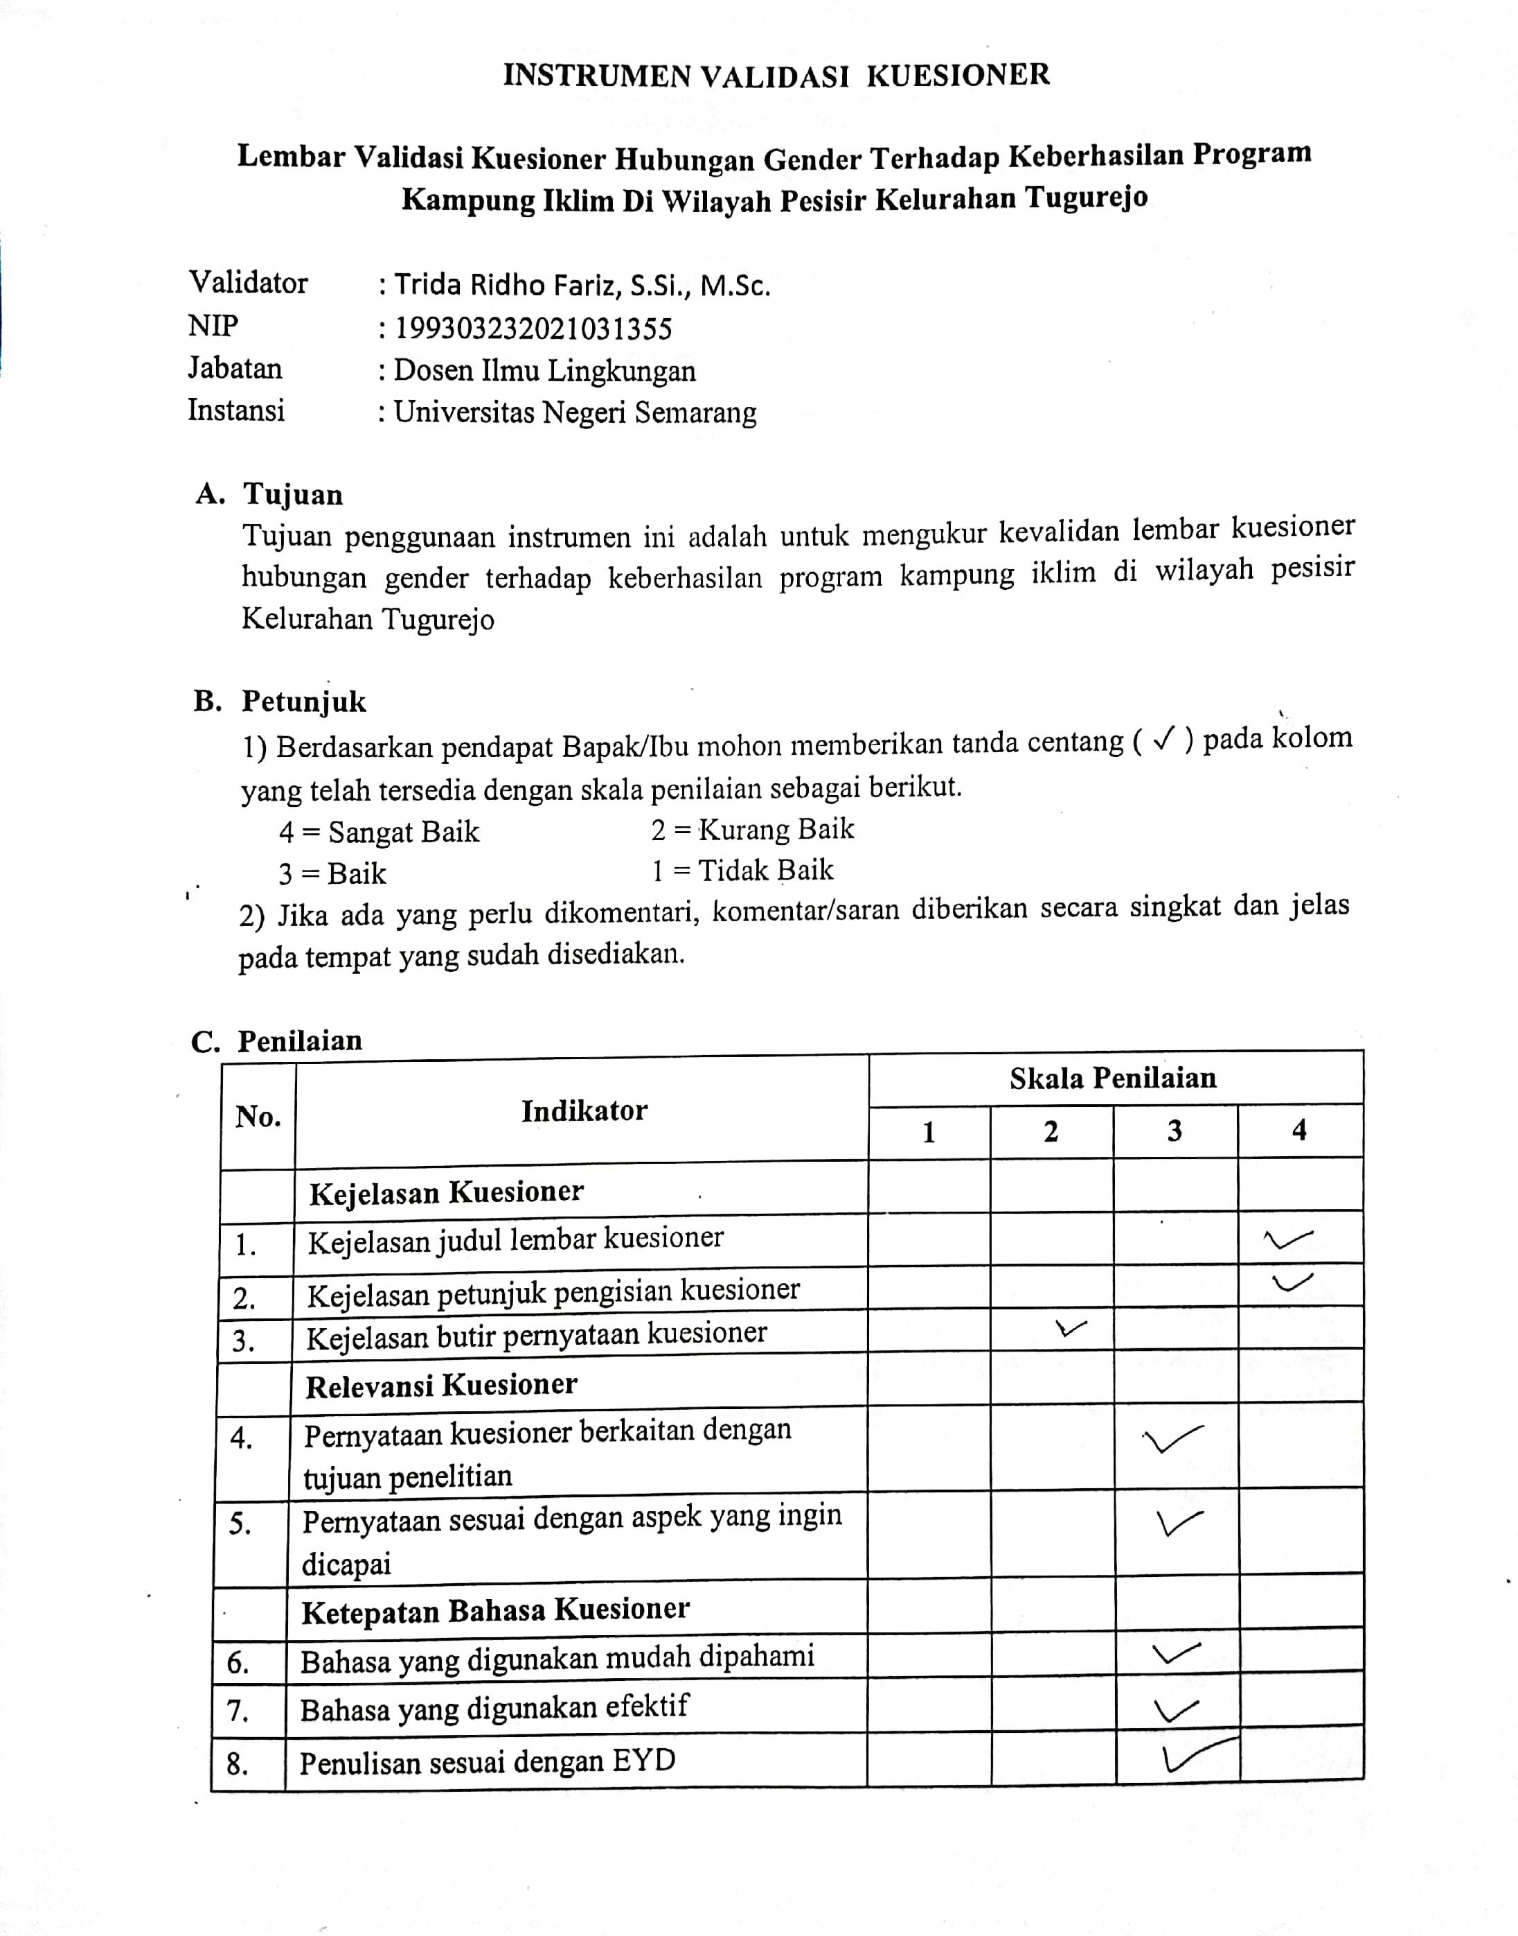
Lampiran 4.1 Validator 1
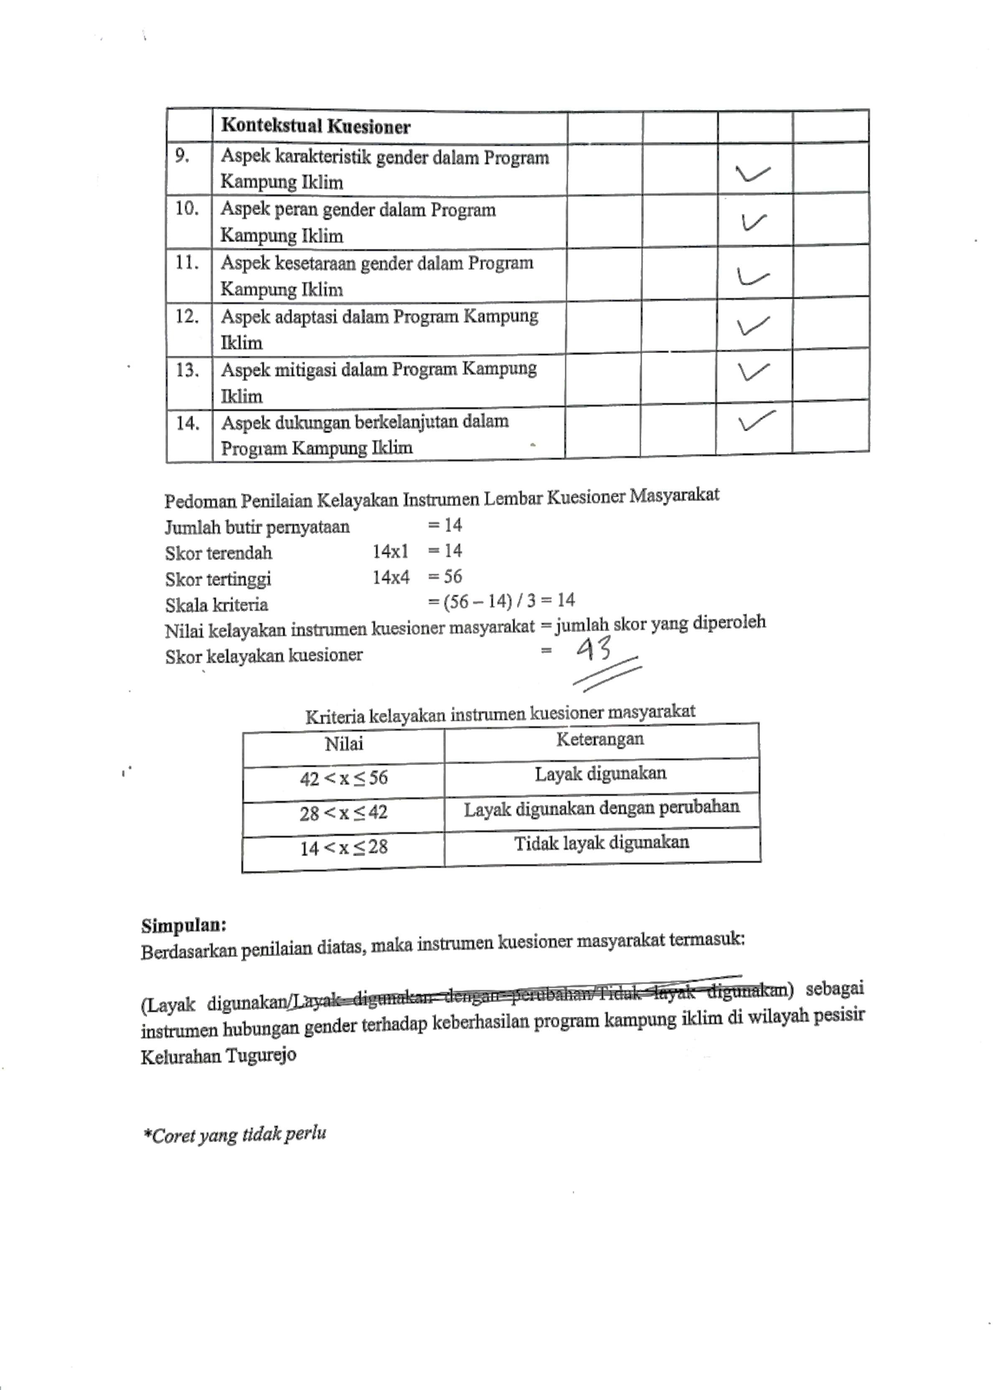
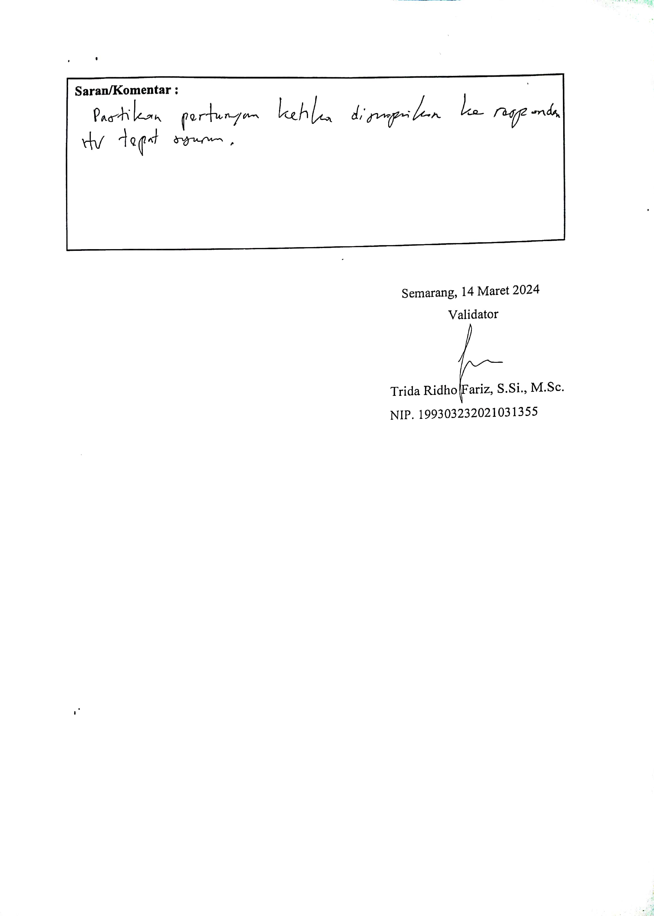
Lampiran 4.2 Validator 2
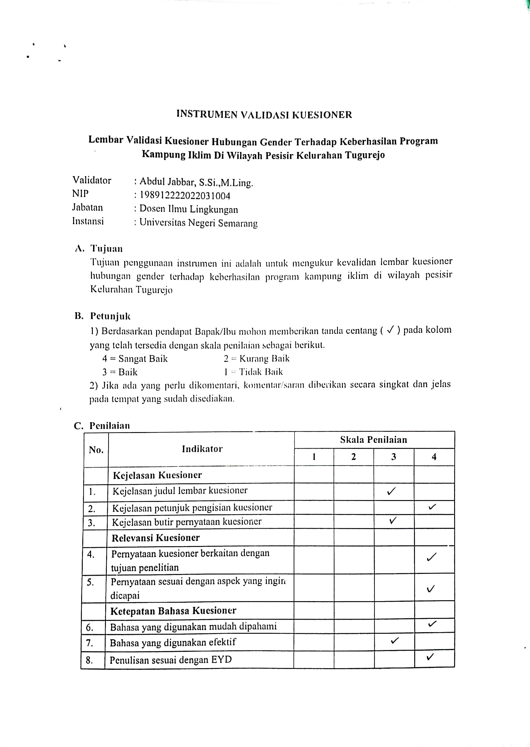
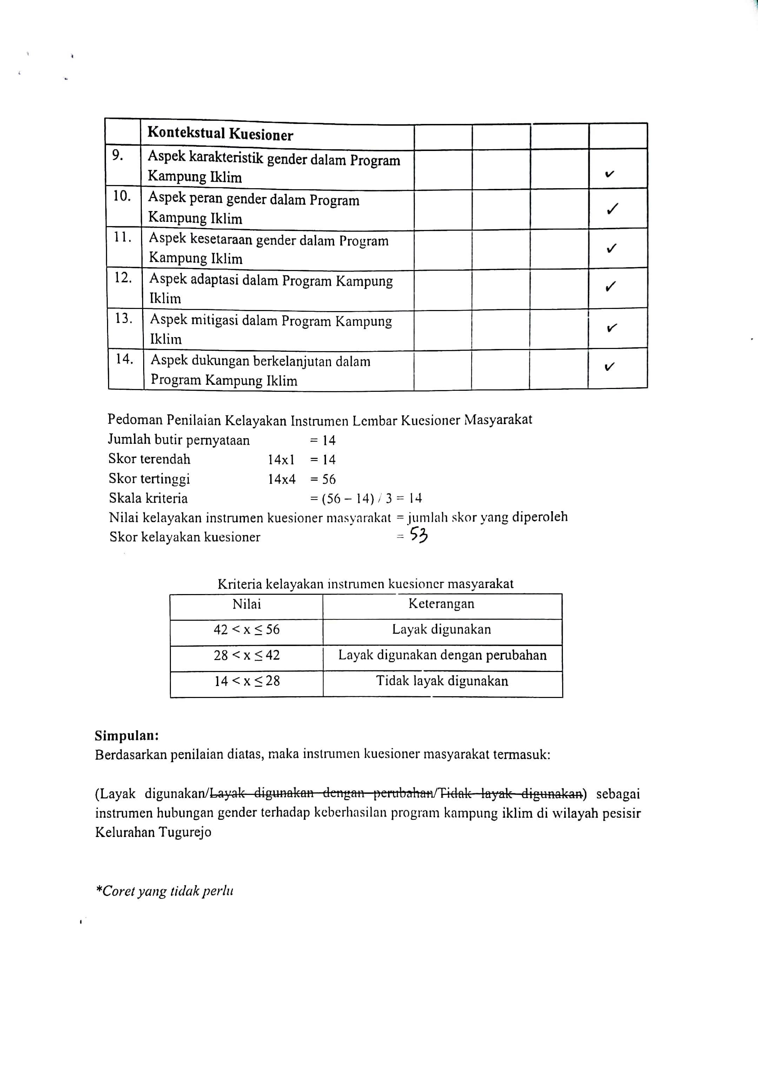


Lampiran 4.3 Validator 3
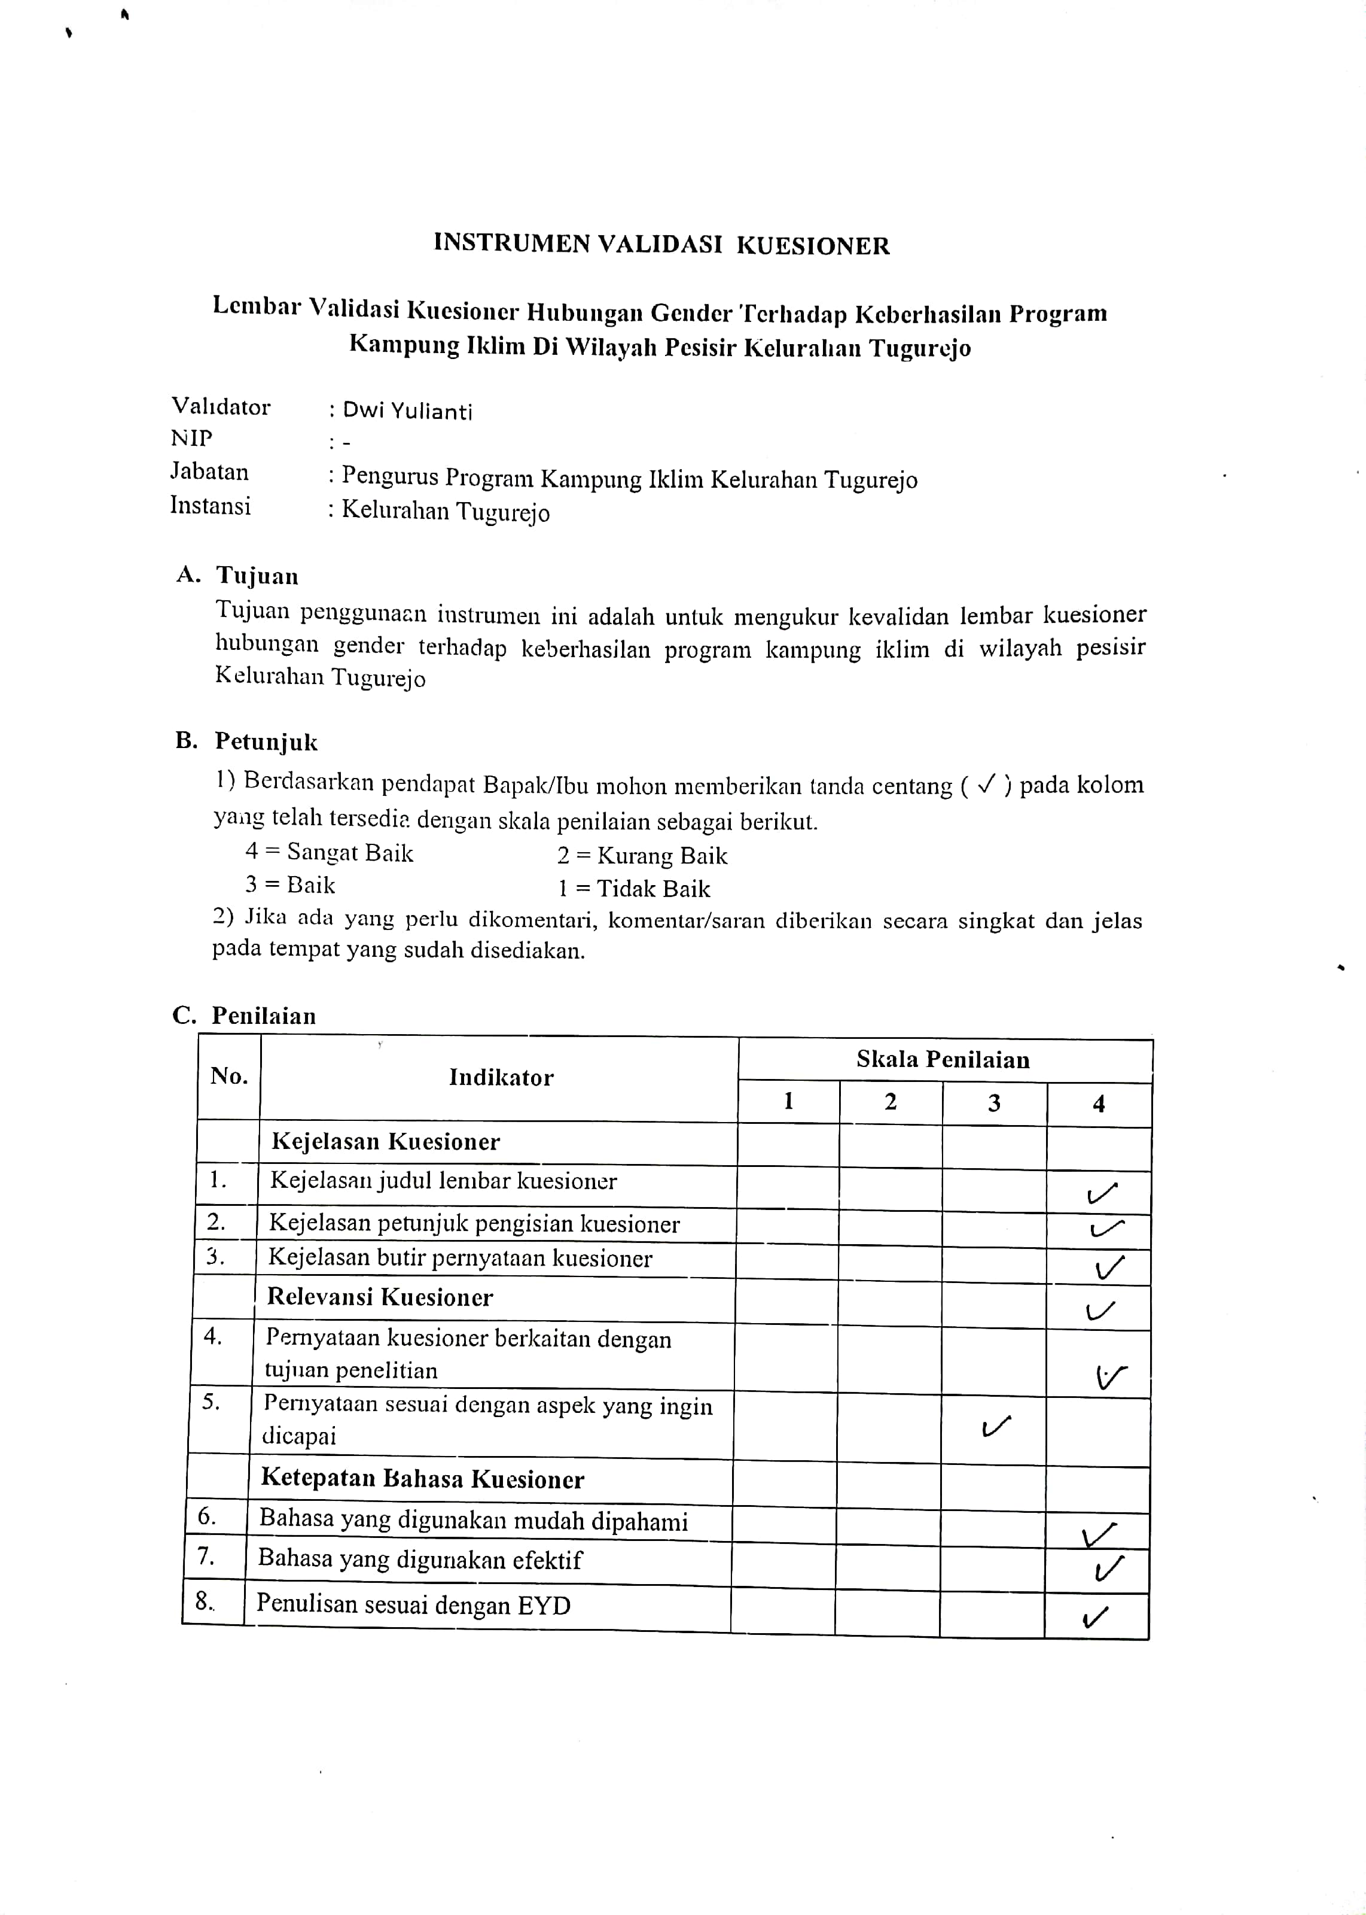

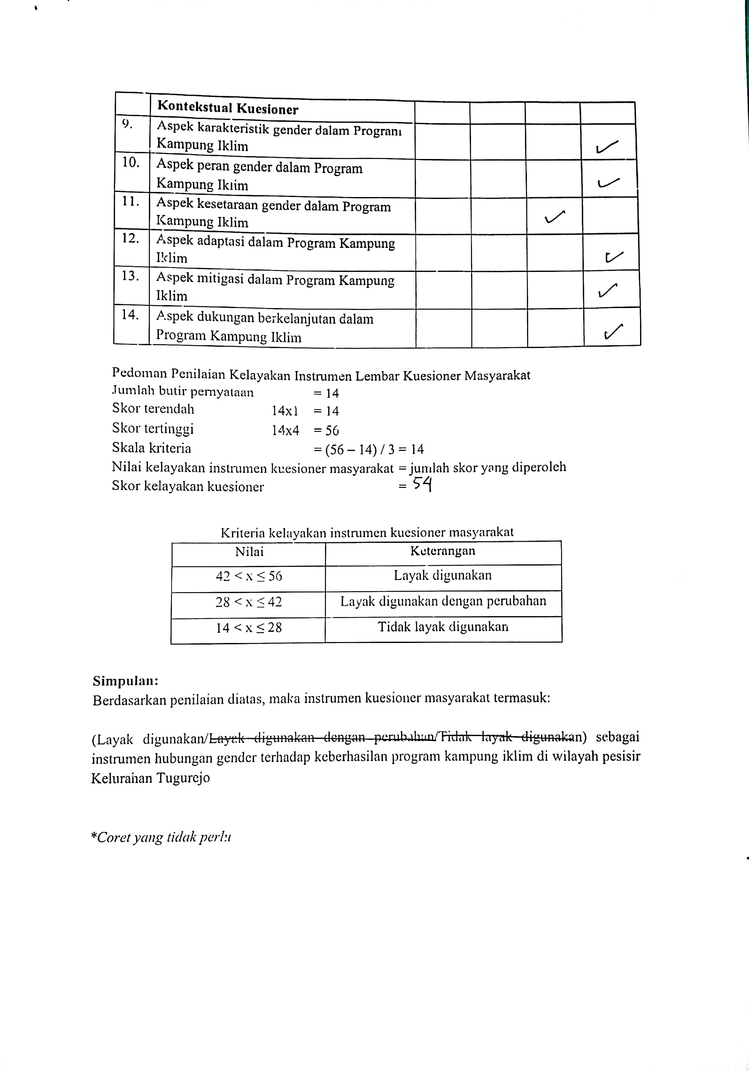

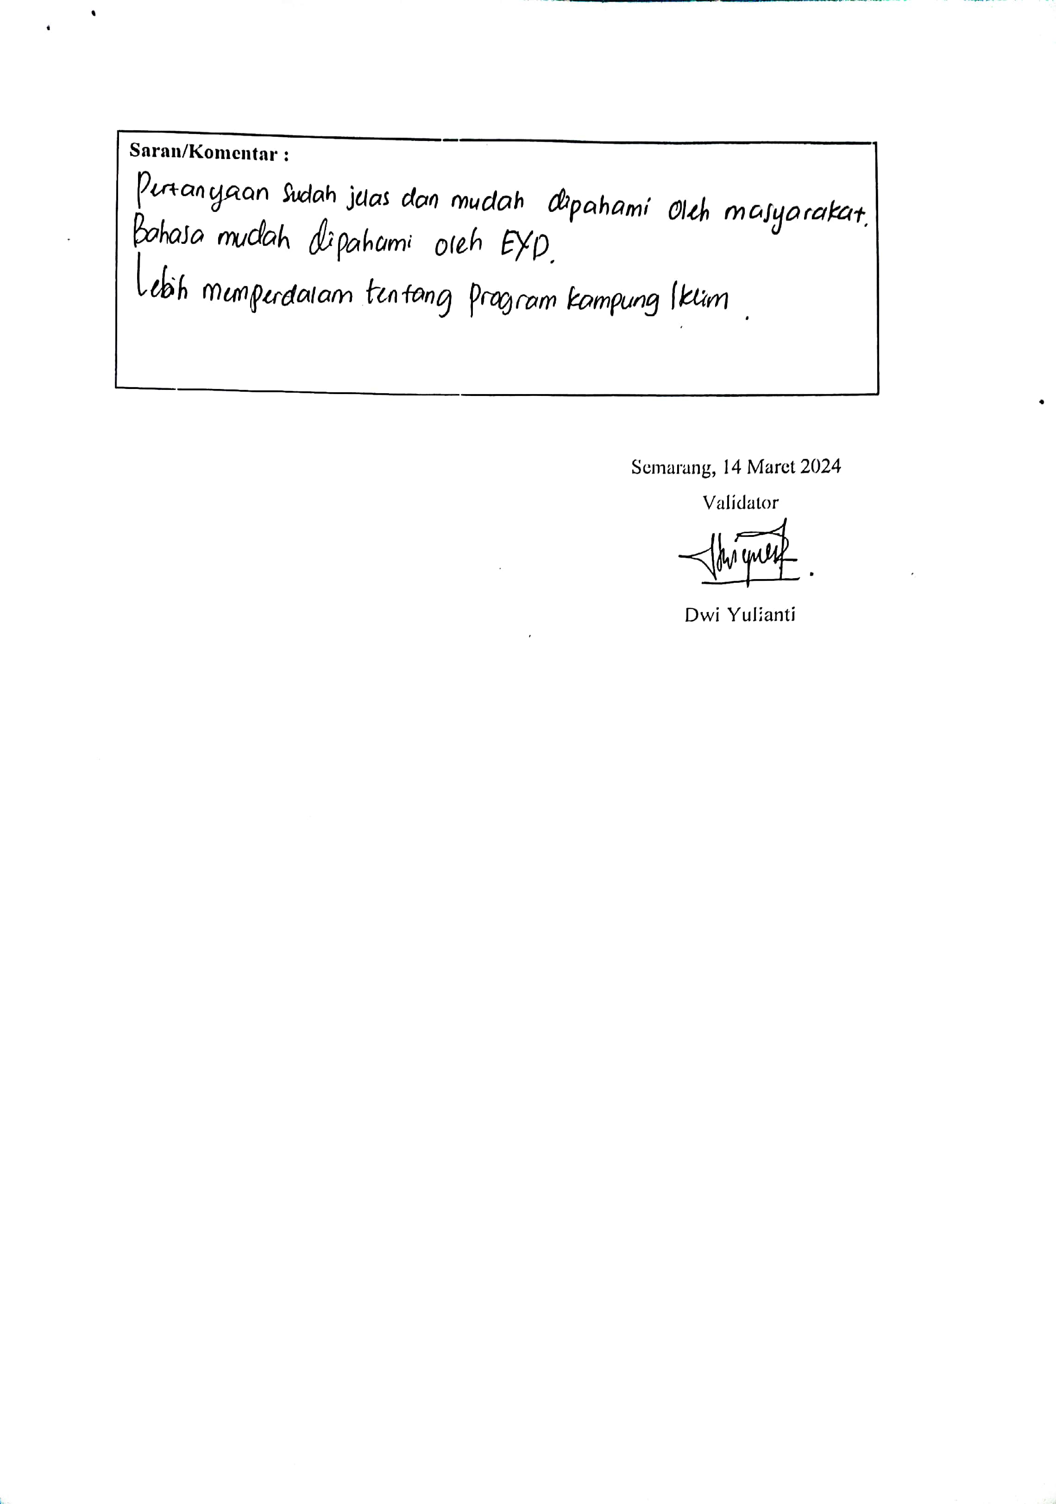

Lampiran 5 (Hasil Kuesioner)
Lampiran 5.1 Hasil Kuesioner dan Skoring Variabel Gender
NOMOR | Nama | Alamat | C1 | C2 | C3 | ∑ | R1 |  | R2 | R3 | ∑ | E1 | E2 |  | E3 | E4 | ∑ | Kategori
 |  |  |  |  |  |  | R1 A | R1 B |  |  |  |  | E2 A | E2 B
PKI/G01/001 | Heni | RW 01 | 1 | 1 | 2 | 4 | Pedagang | 2 | 3 | 1 | 5,5 | 1 | 1 | 1 | 1 | 3 | 6 | Belum setara
PKI/G01/002 | Sri Sumiyati | RW 01 | 1 | 2 | 2 | 5 | Ibu Rumah Tangga | 1 | 1 | 1 | 3 | 1 | 1 | 1 | 1 | 1 | 4 | Belum setara
PKI/G01/003 | Alfiah | RW 01 | 1 | 3 | 1 | 5 | Pegawai | 1 | 1 | 1 | 3 | 2 | 1 | 1 | 1 | 1 | 5 | Belum setara
PKI/G01/004 | Riyani Puji Astuti | RW 01 | 1 | 2 | 2 | 5 | Pedagang | 2 | 2 | 2 | 5,5 | 2 | 2 | 3 | 2 | 2 | 8,5 | Cukup setara
PKI/G01/005 | Agus Widodo | RW 01 | 1 | 3 | 3 | 7 | Pedagang | 2 | 2 | 3 | 6,5 | 3 | 1 | 3 | 2 | 3 | 10 | Setara
PKI/G01/006 | Lukman Hakim | RW 01 | 1 | 3 | 3 | 7 | Wiraswasta | 2 | 3 | 1 | 5,5 | 2 | 1 | 2 | 3 | 2 | 8,5 | Cukup setara
PKI/G01/007 | Arofah | RW 01 | 1 | 2 | 2 | 5 | Industri | 1 | 1 | 1 | 3 | 3 | 1 | 1 | 1 | 3 | 8 | Cukup setara
PKI/G01/008 | Sumiyati | RW 01 | 1 | 3 | 2 | 6 | Ibu Rumah Tangga | 1 | 3 | 3 | 6 | 3 | 3 | 3 | 3 | 3 | 12 | Setara
PKI/G01/009 | Amiroh | RW 01 | 1 | 3 | 1 | 5 | Ibu Rumah Tangga | 1 | 1 | 1 | 3 | 1 | 1 | 1 | 1 | 1 | 4 | Belum setara
PKI/G01/010 | Margaretha Suryawati | RW 01 | 1 | 3 | 3 | 7 | Ibu Rumah Tangga | 2 | 1 | 1 | 3,5 | 3 | 1 | 1 | 1 | 1 | 6 | Belum setara
PKI/G01/011 | Muhadi | RW 01 | 1 | 3 | 3 | 7 | Pegawai Negeri Sipil | 2 | 2 | 1 | 4,5 | 2 | 1 | 2 | 2 | 3 | 8,5 | Cukup setara
PKI/G01/012 | Sarjita | RW 01 | 1 | 3 | 2 | 6 | Seniman | 1 | 1 | 2 | 4 | 3 | 2 | 1 | 2 | 3 | 9,5 | Setara
PKI/G01/013 | Siti Mariyah | RW 01 | 1 | 3 | 1 | 5 | Ibu Rumah Tangga | 2 | 1 | 2 | 4,5 | 2 | 2 | 1 | 2 | 2 | 7,5 | Cukup setara
PKI/G01/014 | Sofiatun | RW 01 | 1 | 2 | 2 | 5 | Ibu Rumah Tangga | 2 | 2 | 2 | 5,5 | 2 | 2 | 1 | 1 | 2 | 6,5 | Belum setara
PKI/G01/015 | Indah Kurniawati | RW 01 | 1 | 2 | 2 | 5 | Industri | 3 | 3 | 3 | 8 | 1 | 3 | 1 | 1 | 3 | 7 | Cukup setara
PKI/G01/016 | Aprilia Herawati Ningsih | RW 01 | 1 | 1 | 2 | 4 | Ibu Rumah Tangga | 2 | 3 | 3 | 7,5 | 3 | 3 | 1 | 1 | 3 | 9 | Cukup setara
PKI/G01/017 | Sumana | RW 01 | 1 | 3 | 1 | 5 | Ibu Rumah Tangga | 1 | 1 | 1 | 3 | 1 | 1 | 1 | 1 | 3 | 6 | Belum setara
PKI/G01/018 | Nur Chasanah | RW 01 | 1 | 2 | 2 | 5 | Ibu Rumah Tangga | 2 | 2 | 2 | 5,5 | 1 | 1 | 1 | 3 | 3 | 8 | Cukup setara
PKI/G01/019 | Juwariyah | RW 01 | 1 | 2 | 1 | 4 | Industri | 2 | 2 | 2 | 5,5 | 2 | 2 | 2 | 2 | 3 | 9 | Cukup setara
PKI/G01/020 | Ekowidiyaningsih | RW 01 | 1 | 2 | 2 | 5 | Industri | 2 | 2 | 2 | 5,5 | 1 | 3 | 1 | 1 | 3 | 7 | Cukup setara
PKI/G01/021 | Siti Isrotun | RW 01 | 1 | 2 | 1 | 4 | Ibu Rumah Tangga | 1 | 1 | 3 | 5 | 3 | 1 | 1 | 1 | 3 | 8 | Cukup setara
PKI/G01/022 | Muniroh | RW 01 | 1 | 2 | 1 | 4 | Ibu Rumah Tangga | 1 | 1 | 3 | 5 | 3 | 1 | 1 | 1 | 3 | 8 | Cukup setara
PKI/G01/023 | Lailatul Islamiyah | RW 01 | 1 | 2 | 2 | 5 | Pengusaha | 2 | 2 | 2 | 5,5 | 2 | 2 | 2 | 2 | 3 | 9 | Cukup setara
PKI/G01/024 | Sofiyah | RW 01 | 1 | 3 | 1 | 5 | Ibu Rumah Tangga | 1 | 1 | 2 | 4 | 3 | 1 | 1 | 2 | 3 | 9 | Cukup setara
PKI/G01/025 | Aniksolekhatun | RW 01 | 1 | 2 | 2 | 5 | Industri | 2 | 2 | 3 | 6,5 | 1 | 1 | 1 | 1 | 1 | 4 | Belum setara
PKI/G01/026 | Ngasmi | RW 01 | 1 | 2 | 1 | 4 | Pedagang | 1 | 3 | 1 | 5 | 2 | 1 | 1 | 1 | 1 | 5 | Belum setara
PKI/G01/027 | Istifadah | RW 01 | 1 | 2 | 2 | 5 | Industri | 1 | 2 | 1 | 4 | 1 | 1 | 1 | 1 | 3 | 6 | Belum setara
PKI/G01/028 | Amin Solihin | RW 01 | 1 | 3 | 3 | 7 | Pengusaha | 2 | 3 | 3 | 7,5 | 2 | 3 | 3 | 3 | 3 | 11 | Setara
PKI/G01/029 | Suradi | RW 01 | 1 | 2 | 1 | 4 | Petani Tambak | 1 | 1 | 3 | 5 | 1 | 3 | 1 | 1 | 1 | 6 | Belum setara
PKI/G01/030 | Maslikan | RW 01 | 1 | 2 | 2 | 5 | Pedagang | 2 | 2 | 1 | 4,5 | 2 | 3 | 3 | 3 | 3 | 11 | Setara
PKI/G01/031 | Beny Prasetyo | RW 01 | 1 | 2 | 1 | 4 | Petani Tambak | 2 | 1 | 2 | 4,5 | 2 | 2 | 3 | 3 | 3 | 10,5 | Setara
PKI/G01/032 | Djumadi Alkassad | RW 01 | 1 | 2 | 2 | 5 | Pegawai | 2 | 1 | 1 | 3,5 | 3 | 1 | 1 | 1 | 3 | 8 | Cukup setara
PKI/G01/033 | Supar | RW 01 | 1 | 3 | 2 | 6 | Buruh | 1 | 2 | 1 | 4 | 1 | 2 | 3 | 3 | 3 | 9,5 | Setara
PKI/G01/034 | Asrokan | RW 01 | 1 | 3 | 1 | 5 | Petani Tambak | 2 | 1 | 2 | 4,5 | 1 | 3 | 2 | 3 | 3 | 9,5 | Setara
PKI/G01/035 | Sugiyanto | RW 01 | 1 | 2 | 2 | 5 | Wirausaha | 2 | 2 | 3 | 6,5 | 1 | 1 | 2 | 3 | 3 | 8,5 | Cukup setara
PKI/G01/036 | Syukron Sidiq | RW 01 | 1 | 2 | 3 | 6 | Pegawai | 3 | 3 | 1 | 6 | 1 | 1 | 2 | 3 | 3 | 8,5 | Cukup setara
PKI/G01/037 | Sutrisman | RW 01 | 1 | 2 | 2 | 5 | Pegawai | 2 | 1 | 1 | 3,5 | 1 | 1 | 3 | 3 | 3 | 9 | Cukup setara
PKI/G01/038 | Nasikun | RW 01 | 1 | 2 | 2 | 5 | Petani Tambak | 1 | 2 | 2 | 5 | 2 | 3 | 1 | 3 | 3 | 10 | Setara
PKI/G01/039 | Asmui | RW 01 | 1 | 3 | 1 | 5 | Petani Tambak | 2 | 1 | 2 | 4,5 | 3 | 3 | 3 | 3 | 3 | 12 | Setara
PKI/G01/040 | Ari Purnomo | RW 01 | 1 | 3 | 2 | 6 | Pegawai | 2 | 2 | 3 | 6,5 | 3 | 3 | 3 | 3 | 3 | 12 | Setara
PKI/G01/041 | Dedi Mulyadi | RW 01 | 1 | 2 | 3 | 6 | Pengusaha | 3 | 2 | 3 | 7 | 1 | 1 | 3 | 3 | 3 | 9 | Cukup setara
PKI/G01/042 | Mukhayanah | RW 01 | 1 | 3 | 2 | 6 | Pedagang | 2 | 2 | 2 | 5,5 | 2 | 2 | 1 | 2 | 3 | 8,5 | Cukup setara
PKI/G01/043 | Sumiyanti | RW 01 | 1 | 3 | 2 | 6 | Ibu Rumah Tangga | 1 | 1 | 1 | 3 | 1 | 1 | 1 | 1 | 1 | 4 | Belum setara
PKI/G01/044 | Jannatun Na' im | RW 01 | 1 | 2 | 2 | 5 | Ibu Rumah Tangga | 1 | 3 | 1 | 5 | 1 | 3 | 1 | 2 | 3 | 8 | Cukup setara
PKI/G04/045 | Titik Dyah Ratnawati | RW 04 | 1 | 3 | 3 | 7 | Pegawai | 2 | 3 | 3 | 7,5 | 3 | 1 | 2 | 2 | 3 | 9,5 | Setara
PKI/G04/046 | Septian Nadinur Saputra | RW 04 | 1 | 1 | 3 | 5 | Pekerja lepas | 2 | 1 | 3 | 5,5 | 3 | 1 | 2 | 2 | 3 | 9,5 | Setara
PKI/G04/047 | Guntur Wijaya | RW 04 | 1 | 1 | 2 | 4 | Industri | 1 | 3 | 3 | 7 | 3 | 2 | 2 | 3 | 2 | 10 | Setara
PKI/G04/048 | Aditya Rachman | RW 04 | 1 | 1 | 2 | 4 | Industri | 2 | 1 | 2 | 4,5 | 2 | 3 | 1 | 2 | 3 | 9 | Cukup setara
PKI/G04/049 | Eko Nugroho | RW 04 | 1 | 2 | 1 | 4 | Pengusaha | 3 | 1 | 2 | 5 | 1 | 2 | 1 | 1 | 1 | 4,5 | Belum setara
PKI/G04/050 | Abdul Roviq | RW 04 | 1 | 2 | 3 | 6 | Pegawai | 3 | 3 | 2 | 7 | 3 | 2 | 2 | 1 | 3 | 9 | Cukup setara
PKI/G04/051 | Banjaran rosul | RW 04 | 1 | 1 | 2 | 4 | Industri | 2 | 3 | 3 | 7,5 | 3 | 3 | 3 | 3 | 3 | 12 | Setara
PKI/G04/052 | Noventi Siti Nur Aisa Putri | RW 04 | 1 | 1 | 2 | 4 | Pekerja lepas | 2 | 3 | 3 | 7,5 | 3 | 3 | 3 | 3 | 3 | 12 | Setara
PKI/G04/053 | Indah Agustina Rachman | RW 04 | 1 | 1 | 2 | 4 | Industri | 2 | 3 | 3 | 7,5 | 3 | 3 | 3 | 3 | 3 | 12 | Setara
PKI/G04/054 | Irsad | RW 04 | 1 | 1 | 2 | 4 | Petani Tambak | 2 | 3 | 3 | 7,5 | 3 | 3 | 3 | 3 | 3 | 12 | Setara
PKI/G04/055 | Nur Faidah | RW 04 | 1 | 2 | 2 | 5 | Ibu Rumah Tangga | 2 | 3 | 3 | 7,5 | 2 | 2 | 3 | 3 | 2 | 9,5 | Setara
PKI/G04/056 | Supariyah | RW 04 | 1 | 3 | 2 | 6 | Industri | 3 | 3 | 1 | 6 | 1 | 3 | 1 | 3 | 3 | 9 | Cukup setara
PKI/G04/057 | Sudirin | RW 04 | 1 | 2 | 2 | 5 | Pegawai | 2 | 3 | 1 | 5,5 | 3 | 1 | 1 | 1 | 3 | 8 | Cukup setara
PKI/G04/058 | Sukini | RW 04 | 1 | 2 | 1 | 4 | Petani Tambak | 1 | 3 | 3 | 7 | 1 | 2 | 3 | 3 | 3 | 9,5 | Setara
PKI/G04/059 | Achmadun | RW 04 | 1 | 2 | 2 | 5 | Petani Tambak | 1 | 3 | 3 | 7 | 1 | 2 | 2 | 3 | 3 | 9 | Cukup setara
PKI/G04/060 | Kodirin | RW 04 | 1 | 2 | 2 | 5 | Petani Tambak | 1 | 2 | 3 | 6 | 1 | 1 | 3 | 3 | 3 | 9 | Cukup setara
PKI/G04/061 | Nur Isnaeni | RW 04 | 1 | 2 | 2 | 5 | Petani Tambak | 1 | 3 | 1 | 3 | 1 | 1 | 3 | 3 | 3 | 9 | Cukup setara
PKI/G04/062 | Kasmiatun | RW 04 | 1 | 2 | 2 | 5 | Ibu Rumah Tangga | 2 | 3 | 1 | 5,5 | 1 | 1 | 3 | 3 | 3 | 9 | Cukup setara
PKI/G04/063 | Siti murtofiah | RW 04 | 1 | 2 | 2 | 5 | Nelayan | 1 | 3 | 3 | 6 | 1 | 1 | 2 | 3 | 3 | 8,5 | Cukup setara
PKI/G04/064 | M. Sholeh Amrun | RW 04 | 1 | 2 | 2 | 5 | Pedagang | 2 | 3 | 3 | 6,5 | 2 | 2 | 3 | 3 | 3 | 10,5 | Setara
PKI/G04/065 | Gianto | RW 04 | 1 | 3 | 1 | 5 | Petani Tambak | 2 | 3 | 3 | 6,5 | 2 | 2 | 3 | 3 | 3 | 10,5 | Setara
PKI/G04/066 | Budi Utomo | RW 04 | 1 | 2 | 2 | 5 | Nelayan | 1 | 3 | 3 | 6 | 1 | 1 | 3 | 3 | 3 | 9 | Cukup setara
PKI/G04/067 | Adam Sektiawan | RW 04 | 1 | 2 | 3 | 6 | Wiraswasta | 3 | 2 | 3 | 6 | 3 | 3 | 3 | 3 | 3 | 12 | Setara
PKI/G04/068 | Farichin | RW 04 | 1 | 2 | 2 | 5 | Industri | 2 | 1 | 3 | 4,5 | 1 | 1 | 2 | 1 | 3 | 6,5 | Belum setara
PKI/G04/069 | Zaenunis | RW 05 | 1 | 3 | 2 | 6 | Dosen | 1 | 3 | 3 | 7 | 1 | 1 | 1 | 1 | 3 | 6 | Belum setara
PKI/G04/070 | Hanik | RW 05 | 1 | 2 | 3 | 6 | Dosen | 2 | 2 | 3 | 6,5 | 1 | 1 | 3 | 1 | 3 | 7 | Cukup setara
PKI/G04/071 | Anis Fidiyaningrum | RW 05 | 1 | 2 | 3 | 6 | Pegawai | 2 | 3 | 1 | 5,5 | 1 | 2 | 2 | 1 | 2 | 6 | Belum setara
PKI/G04/072 | Sarju | RW 05 | 1 | 3 | 3 | 7 | Pensiunan | 2 | 1 | 1 | 3,5 | 1 | 1 | 1 | 1 | 1 | 4 | Belum setara
PKI/G04/073 | Eis sukarsih | RW 05 | 1 | 2 | 3 | 6 | Pegawai | 3 | 3 | 2 | 7 | 1 | 1 | 1 | 1 | 1 | 4 | Belum setara
PKI/G04/074 | Sutalmi | RW 05 | 1 | 3 | 1 | 5 | Pedagang | 1 | 1 | 1 | 3 | 1 | 1 | 1 | 1 | 1 | 4 | Belum setara
PKI/G04/075 | sumarmiyaning | RW 05 | 1 | 3 | 2 | 6 | Pegawai | 2 | 3 | 3 | 7,5 | 3 | 3 | 1 | 1 | 1 | 7 | Cukup setara
PKI/G04/076 | Tatik Sri Rochiati | RW 05 | 1 | 3 | 2 | 6 | PNS | 3 | 3 | 1 | 6 | 1 | 1 | 1 | 1 | 1 | 4 | Belum setara
PKI/G04/077 | Umi Darmayanti | RW 05 | 1 | 3 | 3 | 7 | Pegawai | 2 | 1 | 2 | 4,5 | 1 | 1 | 2 | 1 | 1 | 4,5 | Belum setara
PKI/G04/078 | Ani | RW 05 | 1 | 3 | 1 | 5 | Pegawai | 2 | 3 | 1 | 5,5 | 2 | 1 | 1 | 1 | 3 | 7 | Cukup setara
PKI/G04/079 | Sarofah | RW 05 | 1 | 2 | 2 | 5 | Industri | 2 | 3 | 3 | 7,5 | 1 | 1 | 1 | 1 | 3 | 6 | Belum setara
PKI/G04/080 | Riri F S Indarlin | RW 05 | 1 | 3 | 3 | 7 | PNS | 2 | 3 | 2 | 6,5 | 2 | 1 | 2 | 1 | 3 | 7,5 | Cukup setara
PKI/G04/081 | Rusmanto | RW 05 | 1 | 2 | 3 | 6 | Pengusaha & Pegawai | 3 | 3 | 3 | 8 | 3 | 1 | 1 | 1 | 3 | 8 | Cukup setara
PKI/G04/082 | Trisni Dianawati | RW 05 | 1 | 2 | 3 | 6 | Pegawai | 2 | 3 | 3 | 7,5 | 2 | 2 | 2 | 1 | 3 | 8 | Cukup setara
PKI/G04/083 | Ida Oktaviani | RW 05 | 1 | 3 | 3 | 7 | Pegawai | 2 | 1 | 2 | 4,5 | 2 | 2 | 1 | 3 | 1 | 7,5 | Cukup setara
PKI/G04/084 | Sriyati | RW 05 | 1 | 3 | 2 | 6 | Pensiunan | 1 | 1 | 3 | 5 | 1 | 1 | 1 | 1 | 1 | 4 | Belum setara
PKI/G04/085 | Tyas Pujiriyanti | RW 05 | 1 | 3 | 2 | 6 | Pegawai | 3 | 2 | 3 | 7 | 3 | 1 | 1 | 2 | 3 | 9 | Cukup setara
PKI/G04/086 | Siti Khuzaemah | RW 05 | 1 | 3 | 2 | 6 | Pensiunan | 2 | 3 | 2 | 6,5 | 1 | 2 | 1 | 1 | 3 | 6,5 | Belum setara
PKI/G04/087 | Abdullah | RW 05 | 1 | 3 | 3 | 7 | PNS | 2 | 3 | 1 | 5,5 | 2 | 1 | 2 | 2 | 2 | 7,5 | Cukup setara
PKI/G04/088 | Kus Budiyati | RW 05 | 1 | 3 | 2 | 6 | Pensiunan | 2 | 3 | 1 | 5,5 | 3 | 3 | 1 | 1 | 3 | 9 | Cukup setara
PKI/G04/089 | Indah kurniasih | RW 05 | 1 | 2 | 2 | 5 | Pedagang | 3 | 1 | 1 | 4 | 1 | 2 | 1 | 2 | 3 | 7,5 | Cukup setara
PKI/G04/090 | Muh wakid | RW 05 | 1 | 3 | 2 | 6 | Buruh Bangunan | 2 | 2 | 1 | 4,5 | 2 | 1 | 2 | 2 | 3 | 8,5 | Cukup setara
PKI/G04/091 | Nur Janah | RW 05 | 1 | 2 | 3 | 6 | Pegawai | 3 | 3 | 1 | 6 | 2 | 2 | 1 | 2 | 3 | 8,5 | Cukup setara
PKI/G04/092 | Fahrizal Kresna | RW 05 | 1 | 1 | 3 | 5 | Pegawai | 2 | 3 | 2 | 6,5 | 3 | 2 | 2 | 3 | 3 | 11 | Setara
PKI/G04/093 | Erna | RW 05 | 1 | 2 | 3 | 6 | Perawat | 2 | 3 | 3 | 7,5 | 3 | 1 | 1 | 3 | 3 | 10 | Setara
PKI/G04/094 | Tuti | RW 05 | 1 | 3 | 3 | 7 | Pegawai | 3 | 2 | 2 | 6 | 1 | 1 | 1 | 3 | 3 | 8 | Cukup setara
PKI/G04/095 | Hilmawadah | RW 05 | 1 | 2 | 2 | 5 | Jasa | 2 | 3 | 1 | 5,5 | 1 | 1 | 1 | 3 | 1 | 6 | Belum setara
PKI/G04/096 | Yusron | RW 05 | 1 | 3 | 2 | 6 | Pegawai | 2 | 3 | 3 | 5,5 | 2 | 2 | 1 | 1 | 3 | 7,5 | Cukup setara

Lampiran 5.2 Hasil Kuesioner Implementasi Program Kampung Iklim Di Kelurahan Tugurejo
NOMOR | Nama | Alamat | A1 |  |  | Total | A2 | A3 | ∑ | Kategori | M1 | M2 | ∑ | Kategori | D1 | D2 |  | D3 | D4 | ∑ | Kategori
NOMOR | Nama | Alamat | A1 A | A1 B | A1 C |  |  |  |  |  |  |  |  |  |  | D2 A | D2 B
PKI/G01/001 | Heni | RW 01 | 0 | 0 | 0 | 0 | 1 | 0 | 1 | Belum Berhasil | 1 | 1 | 2 | Berhasil | 0 | 1 | 1 | 1 | 1 | 4 | Berhasil
PKI/G01/002 | Sri Sumiyati | RW 01 | 1 | 0 | 1 | 2 | 1 | 1 | 6 | Berhasil | 1 | 0 | 1 | Belum Berhasil | 0 | 0 | 0 | 0 | 1 | 1 | Belum Berhasil
PKI/G01/003 | Alfiah | RW 01 | 0 | 0 | 0 | 0 | 1 | 0 | 1 | Belum Berhasil | 1 | 0 | 1 | Belum Berhasil | 1 | 1 | 0 | 1 | 1 | 4 | Berhasil
PKI/G01/004 | Riyani Puji Astuti | RW 01 | 1 | 0 | 1 | 2 | 1 | 1 | 6 | Berhasil | 1 | 1 | 2 | Berhasil | 1 | 1 | 0 | 1 | 1 | 4 | Berhasil
PKI/G01/005 | Agus Widodo | RW 01 | 0 | 0 | 1 | 1 | 0 | 0 | 2 | Belum Berhasil | 1 | 0 | 1 | Belum Berhasil | 1 | 0 | 1 | 1 | 1 | 4 | Berhasil
PKI/G01/006 | Lukman Hakim | RW 01 | 1 | 0 | 1 | 2 | 1 | 0 | 5 | Belum Berhasil | 1 | 1 | 2 | Berhasil | 1 | 0 | 1 | 1 | 1 | 4 | Berhasil
PKI/G01/007 | Arofah | RW 01 | 0 | 0 | 1 | 1 | 1 | 1 | 4 | Belum Berhasil | 1 | 1 | 2 | Berhasil | 1 | 1 | 1 | 1 | 1 | 5 | Berhasil
PKI/G01/008 | Sumiyati | RW 01 | 1 | 0 | 1 | 2 | 1 | 1 | 6 | Berhasil | 1 | 1 | 2 | Berhasil | 1 | 1 | 1 | 1 | 1 | 5 | Berhasil
PKI/G01/009 | Amiroh | RW 01 | 1 | 0 | 0 | 1 | 0 | 0 | 2 | Belum Berhasil | 1 | 0 | 1 | Belum Berhasil | 1 | 0 | 0 | 0 | 1 | 2 | Belum Berhasil
PKI/G01/010 | Margaretha Suryawati | RW 01 | 0 | 0 | 0 | 0 | 1 | 1 | 2 | Belum Berhasil | 1 | 1 | 2 | Berhasil | 1 | 1 | 0 | 1 | 1 | 4 | Berhasil
PKI/G01/011 | Muhadi | RW 01 | 0 | 0 | 0 | 0 | 1 | 0 | 1 | Belum Berhasil | 1 | 1 | 2 | Berhasil | 1 | 1 | 0 | 1 | 1 | 4 | Berhasil
PKI/G01/012 | Sarjita | RW 01 | 1 | 0 | 0 | 1 | 1 | 1 | 4 | Belum Berhasil | 1 | 1 | 2 | Berhasil | 1 | 1 | 1 | 1 | 1 | 5 | Berhasil
PKI/G01/013 | Siti Mariyah | RW 01 | 0 | 0 | 1 | 1 | 1 | 0 | 3 | Belum Berhasil | 0 | 1 | 1 | Belum Berhasil | 1 | 0 | 0 | 1 | 1 | 3 | Belum Berhasil
PKI/G01/014 | Sofiatun | RW 01 | 1 | 0 | 1 | 2 | 1 | 1 | 6 | Berhasil | 0 | 1 | 1 | Belum Berhasil | 1 | 0 | 0 | 1 | 1 | 3 | Belum Berhasil
PKI/G01/015 | Indah Kurniawati | RW 01 | 1 | 0 | 0 | 1 | 1 | 1 | 4 | Belum Berhasil | 1 | 0 | 1 | Belum Berhasil | 1 | 1 | 1 | 1 | 1 | 5 | Berhasil
PKI/G01/016 | Aprilia Herawati Ningsih | RW 01 | 1 | 1 | 1 | 3 | 1 | 1 | 8 | Berhasil | 1 | 1 | 2 | Berhasil | 1 | 1 | 1 | 1 | 1 | 5 | Berhasil
PKI/G01/017 | Sumana | RW 01 | 1 | 0 | 1 | 2 | 1 | 0 | 5 | Belum Berhasil | 1 | 0 | 1 | Belum Berhasil | 1 | 0 | 0 | 0 | 0 | 1 | Belum Berhasil
PKI/G01/018 | Nur Chasanah | RW 01 | 1 | 0 | 0 | 1 | 1 | 1 | 4 | Belum Berhasil | 1 | 1 | 2 | Berhasil | 1 | 1 | 1 | 1 | 1 | 5 | Berhasil
PKI/G01/019 | Juwariyah | RW 01 | 1 | 0 | 1 | 2 | 1 | 0 | 5 | Belum Berhasil | 1 | 0 | 1 | Belum Berhasil | 1 | 0 | 0 | 1 | 1 | 3 | Belum Berhasil
PKI/G01/020 | Ekowidiyaningsih | RW 01 | 1 | 1 | 1 | 3 | 1 | 1 | 8 | Berhasil | 1 | 1 | 2 | Berhasil | 1 | 1 | 1 | 1 | 1 | 5 | Berhasil
PKI/G01/021 | Siti Isrotun | RW 01 | 1 | 0 | 0 | 1 | 1 | 1 | 4 | Belum Berhasil | 1 | 1 | 2 | Berhasil | 1 | 1 | 1 | 1 | 1 | 5 | Berhasil
PKI/G01/022 | Muniroh | RW 01 | 1 | 0 | 0 | 1 | 1 | 1 | 4 | Belum Berhasil | 1 | 1 | 2 | Berhasil | 1 | 1 | 1 | 1 | 1 | 5 | Berhasil
PKI/G01/023 | Lailatul Islamiyah | RW 01 | 1 | 1 | 0 | 2 | 1 | 1 | 6 | Berhasil | 1 | 1 | 2 | Berhasil | 1 | 0 | 1 | 1 | 1 | 4 | Berhasil
PKI/G01/024 | Sofiyah | RW 01 | 1 | 0 | 0 | 1 | 1 | 1 | 4 | Belum Berhasil | 1 | 1 | 2 | Berhasil | 1 | 0 | 0 | 1 | 1 | 3 | Belum Berhasil
PKI/G01/025 | Aniksolekhatun | RW 01 | 0 | 0 | 1 | 1 | 0 | 0 | 2 | Belum Berhasil | 1 | 1 | 2 | Berhasil | 1 | 1 | 1 | 0 | 1 | 4 | Berhasil
PKI/G01/026 | Ngasmi | RW 01 | 0 | 0 | 0 | 0 | 0 | 0 | 0 | Belum Berhasil | 1 | 1 | 2 | Berhasil | 1 | 0 | 1 | 1 | 0 | 3 | Belum Berhasil
PKI/G01/027 | Istifadah | RW 01 | 0 | 0 | 1 | 1 | 0 | 0 | 2 | Belum Berhasil | 1 | 1 | 2 | Berhasil | 1 | 0 | 1 | 1 | 1 | 4 | Berhasil
PKI/G01/028 | Amin Solihin | RW 01 | 1 | 1 | 1 | 3 | 1 | 0 | 7 | Berhasil | 1 | 1 | 2 | Berhasil | 1 | 0 | 1 | 1 | 1 | 4 | Berhasil
PKI/G01/029 | Suradi | RW 01 | 1 | 0 | 1 | 2 | 0 | 1 | 5 | Belum Berhasil | 1 | 1 | 2 | Berhasil | 1 | 1 | 1 | 0 | 0 | 3 | Belum Berhasil
PKI/G01/030 | Maslikan | RW 01 | 1 | 0 | 1 | 2 | 0 | 1 | 5 | Belum Berhasil | 0 | 1 | 1 | Belum Berhasil | 1 | 0 | 1 | 1 | 1 | 4 | Berhasil
PKI/G01/031 | Beny Prasetyo | RW 01 | 1 | 1 | 1 | 3 | 1 | 1 | 8 | Berhasil | 1 | 1 | 2 | Berhasil | 1 | 0 | 1 | 0 | 1 | 3 | Belum Berhasil
PKI/G01/032 | Djumadi Alkassad | RW 01 | 1 | 0 | 1 | 2 | 1 | 0 | 5 | Belum Berhasil | 1 | 1 | 2 | Berhasil | 1 | 1 | 1 | 1 | 1 | 5 | Berhasil
PKI/G01/033 | Supar | RW 01 | 0 | 0 | 1 | 1 | 0 | 0 | 2 | Belum Berhasil | 0 | 0 | 0 | Belum Berhasil | 1 | 0 | 1 | 1 | 1 | 4 | Berhasil
PKI/G01/034 | Asrokan | RW 01 | 1 | 1 | 1 | 3 | 1 | 1 | 8 | Berhasil | 0 | 1 | 1 | Belum Berhasil | 1 | 0 | 1 | 1 | 1 | 4 | Berhasil
PKI/G01/035 | Sugiyanto | RW 01 | 1 | 0 | 1 | 2 | 1 | 1 | 6 | Berhasil | 1 | 1 | 2 | Berhasil | 1 | 0 | 1 | 1 | 1 | 4 | Berhasil
PKI/G01/036 | Syukron Sidiq | RW 01 | 1 | 1 | 1 | 3 | 1 | 0 | 7 | Berhasil | 1 | 1 | 2 | Berhasil | 1 | 0 | 1 | 1 | 1 | 4 | Berhasil
PKI/G01/037 | Sutrisman | RW 01 | 1 | 0 | 1 | 2 | 1 | 1 | 6 | Berhasil | 1 | 1 | 2 | Berhasil | 1 | 0 | 1 | 1 | 1 | 4 | Berhasil
PKI/G01/038 | Nasikun | RW 01 | 1 | 0 | 1 | 2 | 1 | 1 | 6 | Berhasil | 0 | 1 | 1 | Belum Berhasil | 1 | 0 | 1 | 1 | 1 | 4 | Berhasil
PKI/G01/039 | Asmui | RW 01 | 0 | 0 | 1 | 1 | 1 | 1 | 4 | Belum Berhasil | 1 | 1 | 2 | Berhasil | 1 | 0 | 1 | 1 | 1 | 4 | Berhasil
PKI/G01/040 | Ari Purnomo | RW 01 | 1 | 1 | 1 | 3 | 1 | 1 | 8 | Berhasil | 1 | 1 | 2 | Berhasil | 1 | 1 | 1 | 1 | 1 | 5 | Berhasil
PKI/G01/041 | Dedi Mulyadi | RW 01 | 1 | 1 | 1 | 3 | 1 | 1 | 8 | Berhasil | 1 | 1 | 2 | Berhasil | 1 | 1 | 1 | 1 | 1 | 5 | Berhasil
PKI/G01/042 | Mukhayanah | RW 01 | 1 | 1 | 1 | 3 | 1 | 1 | 8 | Berhasil | 1 | 1 | 2 | Berhasil | 1 | 0 | 1 | 1 | 1 | 4 | Berhasil
PKI/G01/043 | Sumiyanti | RW 01 | 1 | 0 | 0 | 1 | 0 | 0 | 2 | Belum Berhasil | 1 | 0 | 1 | Belum Berhasil | 1 | 0 | 0 | 1 | 1 | 3 | Belum Berhasil
PKI/G01/044 | Jannatun Na' im | RW 01 | 1 | 1 | 1 | 3 | 1 | 0 | 7 | Berhasil | 1 | 1 | 2 | Berhasil | 1 | 0 | 1 | 1 | 1 | 4 | Berhasil
PKI/G04/045 | Titik Dyah Ratnawati | RW 04 | 1 | 1 | 1 | 3 | 1 | 1 | 8 | Berhasil | 1 | 1 | 2 | Berhasil | 1 | 1 | 1 | 1 | 1 | 5 | Berhasil
PKI/G04/046 | Septian Nadinur Saputra | RW 04 | 1 | 1 | 1 | 3 | 1 | 1 | 8 | Berhasil | 1 | 1 | 2 | Berhasil | 1 | 1 | 1 | 1 | 1 | 5 | Berhasil
PKI/G04/047 | Guntur Wijaya | RW 04 | 1 | 0 | 1 | 2 | 1 | 1 | 6 | Berhasil | 1 | 1 | 2 | Berhasil | 1 | 1 | 1 | 1 | 1 | 5 | Berhasil
PKI/G04/048 | Aditya Rachman | RW 04 | 1 | 0 | 1 | 2 | 1 | 1 | 6 | Berhasil | 1 | 1 | 2 | Berhasil | 1 | 1 | 0 | 1 | 1 | 4 | Berhasil
PKI/G04/049 | Eko Nugroho | RW 04 | 1 | 1 | 1 | 3 | 1 | 1 | 8 | Berhasil | 0 | 1 | 1 | Belum Berhasil | 1 | 1 | 0 | 1 | 1 | 4 | Berhasil
PKI/G04/050 | Abdul Roviq | RW 04 | 1 | 1 | 1 | 3 | 1 | 1 | 8 | Berhasil | 1 | 1 | 2 | Berhasil | 1 | 1 | 0 | 1 | 1 | 4 | Berhasil
PKI/G04/051 | Banjaran rosul | RW 04 | 1 | 1 | 1 | 3 | 1 | 1 | 8 | Berhasil | 1 | 1 | 2 | Berhasil | 1 | 0 | 1 | 1 | 1 | 4 | Berhasil
PKI/G04/052 | Noventi Siti Nur Aisa Putri | RW 04 | 1 | 1 | 1 | 3 | 1 | 1 | 8 | Berhasil | 1 | 1 | 2 | Berhasil | 1 | 1 | 1 | 1 | 1 | 5 | Berhasil
PKI/G04/053 | Indah Agustina Rachman | RW 04 | 1 | 1 | 0 | 2 | 1 | 1 | 6 | Berhasil | 1 | 1 | 2 | Berhasil | 1 | 0 | 1 | 1 | 1 | 4 | Berhasil
PKI/G04/054 | Irsad | RW 04 | 1 | 0 | 0 | 1 | 1 | 0 | 3 | Belum Berhasil | 0 | 0 | 0 | Belum Berhasil | 1 | 0 | 1 | 1 | 0 | 3 | Belum Berhasil
PKI/G04/055 | Nur Faidah | RW 04 | 1 | 1 | 1 | 3 | 1 | 1 | 8 | Berhasil | 1 | 1 | 2 | Berhasil | 1 | 0 | 1 | 1 | 1 | 4 | Berhasil
PKI/G04/056 | Supariyah | RW 04 | 1 | 1 | 1 | 3 | 1 | 1 | 8 | Berhasil | 1 | 1 | 2 | Berhasil | 1 | 0 | 1 | 1 | 1 | 4 | Berhasil
PKI/G04/057 | Sudirin | RW 04 | 1 | 0 | 0 | 1 | 0 | 0 | 2 | Belum Berhasil | 1 | 0 | 1 | Belum Berhasil | 1 | 0 | 1 | 0 | 1 | 3 | Belum Berhasil
PKI/G04/058 | Sukini | RW 04 | 0 | 0 | 1 | 1 | 0 | 1 | 3 | Belum Berhasil | 0 | 1 | 1 | Belum Berhasil | 1 | 0 | 1 | 1 | 1 | 4 | Berhasil
PKI/G04/059 | Achmadun | RW 04 | 1 | 0 | 1 | 2 | 1 | 1 | 6 | Berhasil | 1 | 1 | 2 | Berhasil | 1 | 0 | 1 | 1 | 1 | 4 | Berhasil
PKI/G04/060 | Kodirin | RW 04 | 1 | 0 | 1 | 2 | 1 | 1 | 6 | Berhasil | 1 | 1 | 2 | Berhasil | 1 | 0 | 1 | 1 | 1 | 4 | Berhasil
PKI/G04/061 | Nur Isnaeni | RW 04 | 0 | 0 | 1 | 1 | 1 | 1 | 4 | Belum Berhasil | 0 | 1 | 1 | Belum Berhasil | 1 | 0 | 1 | 1 | 1 | 4 | Berhasil
PKI/G04/062 | Kasmiatun | RW 04 | 1 | 0 | 1 | 2 | 1 | 1 | 6 | Berhasil | 0 | 1 | 1 | Belum Berhasil | 1 | 0 | 1 | 1 | 1 | 4 | Berhasil
PKI/G04/063 | Siti murtofiah | RW 04 | 1 | 0 | 1 | 2 | 1 | 1 | 6 | Berhasil | 0 | 1 | 1 | Belum Berhasil | 1 | 0 | 0 | 1 | 1 | 3 | Belum Berhasil
PKI/G04/064 | M. Sholeh Amrun | RW 04 | 1 | 0 | 1 | 2 | 1 | 1 | 6 | Berhasil | 1 | 1 | 2 | Berhasil | 1 | 0 | 1 | 1 | 1 | 4 | Berhasil
PKI/G04/065 | Gianto | RW 04 | 1 | 0 | 1 | 2 | 1 | 1 | 6 | Berhasil | 1 | 1 | 2 | Berhasil | 1 | 0 | 1 | 1 | 1 | 4 | Berhasil
PKI/G04/066 | Budi Utomo | RW 04 | 1 | 0 | 1 | 2 | 1 | 1 | 6 | Berhasil | 1 | 1 | 2 | Berhasil | 1 | 0 | 1 | 1 | 1 | 4 | Berhasil
PKI/G04/067 | Adam Sektiawan | RW 04 | 1 | 0 | 1 | 2 | 1 | 1 | 6 | Berhasil | 1 | 1 | 2 | Berhasil | 1 | 0 | 1 | 1 | 1 | 4 | Berhasil
PKI/G04/068 | Farichin | RW 04 | 1 | 1 | 1 | 3 | 1 | 1 | 8 | Berhasil | 1 | 1 | 2 | Berhasil | 1 | 1 | 1 | 1 | 1 | 5 | Berhasil
PKI/G04/069 | Zaenunis | RW 05 | 1 | 0 | 0 | 1 | 1 | 1 | 4 | Belum Berhasil | 1 | 1 | 2 | Berhasil | 1 | 0 | 1 | 1 | 1 | 4 | Berhasil
PKI/G04/070 | Hanik | RW 05 | 1 | 1 | 1 | 3 | 1 | 1 | 8 | Berhasil | 1 | 1 | 2 | Berhasil | 1 | 1 | 1 | 1 | 1 | 5 | Berhasil
PKI/G04/071 | Anis Fidiyaningrum | RW 05 | 1 | 1 | 1 | 3 | 1 | 1 | 8 | Berhasil | 1 | 1 | 2 | Berhasil | 1 | 1 | 1 | 1 | 1 | 5 | Berhasil
PKI/G04/072 | Sarju | RW 05 | 1 | 1 | 1 | 3 | 1 | 1 | 8 | Berhasil | 1 | 1 | 2 | Berhasil | 1 | 1 | 1 | 1 | 1 | 5 | Berhasil
PKI/G04/073 | Eis sukarsih | RW 05 | 1 | 1 | 1 | 3 | 1 | 1 | 8 | Berhasil | 1 | 1 | 2 | Berhasil | 1 | 1 | 1 | 1 | 1 | 5 | Berhasil
PKI/G04/074 | Sutalmi | RW 05 | 1 | 1 | 1 | 3 | 1 | 0 | 7 | Berhasil | 1 | 1 | 2 | Berhasil | 1 | 1 | 1 | 1 | 1 | 5 | Berhasil
PKI/G04/075 | sumarmiyaning | RW 05 | 1 | 1 | 1 | 3 | 1 | 1 | 8 | Berhasil | 1 | 1 | 2 | Berhasil | 0 | 1 | 1 | 1 | 1 | 4 | Berhasil
PKI/G04/076 | Tatik Sri Rochiati | RW 05 | 1 | 1 | 1 | 3 | 1 | 1 | 8 | Berhasil | 1 | 1 | 2 | Berhasil | 1 | 1 | 1 | 1 | 1 | 5 | Berhasil
PKI/G04/077 | Umi Darmayanti | RW 05 | 1 | 0 | 1 | 2 | 1 | 1 | 6 | Berhasil | 1 | 1 | 2 | Berhasil | 1 | 1 | 1 | 1 | 1 | 5 | Berhasil
PKI/G04/078 | Ani | RW 05 | 1 | 0 | 1 | 2 | 1 | 1 | 6 | Berhasil | 1 | 1 | 2 | Berhasil | 1 | 1 | 1 | 1 | 1 | 5 | Berhasil
PKI/G04/079 | Sarofah | RW 05 | 1 | 0 | 1 | 2 | 1 | 1 | 6 | Berhasil | 1 | 1 | 2 | Berhasil | 1 | 1 | 1 | 0 | 1 | 4 | Berhasil
PKI/G04/080 | Riri F S Indarlin | RW 05 | 1 | 1 | 1 | 3 | 1 | 0 | 7 | Berhasil | 1 | 1 | 2 | Berhasil | 1 | 1 | 1 | 1 | 1 | 5 | Berhasil
PKI/G04/081 | Rusmanto | RW 05 | 1 | 1 | 1 | 3 | 1 | 0 | 7 | Berhasil | 1 | 0 | 1 | Belum Berhasil | 1 | 1 | 1 | 1 | 1 | 5 | Berhasil
PKI/G04/082 | Trisni Dianawati | RW 05 | 1 | 0 | 1 | 2 | 1 | 0 | 5 | Belum Berhasil | 1 | 1 | 2 | Berhasil | 1 | 1 | 1 | 0 | 1 | 4 | Berhasil
PKI/G04/083 | Ida Oktaviani | RW 05 | 1 | 1 | 1 | 3 | 1 | 1 | 8 | Berhasil | 1 | 1 | 2 | Berhasil | 1 | 1 | 1 | 1 | 1 | 5 | Berhasil
PKI/G04/084 | Sriyati | RW 05 | 1 | 1 | 1 | 3 | 1 | 0 | 7 | Berhasil | 1 | 1 | 2 | Berhasil | 1 | 0 | 1 | 1 | 1 | 4 | Berhasil
PKI/G04/085 | Tyas Pujiriyanti | RW 05 | 1 | 0 | 1 | 2 | 1 | 1 | 6 | Berhasil | 1 | 1 | 2 | Berhasil | 1 | 0 | 0 | 1 | 1 | 3 | Belum Berhasil
PKI/G04/086 | Siti Khuzaemah | RW 05 | 1 | 0 | 1 | 2 | 1 | 1 | 6 | Berhasil | 1 | 1 | 2 | Berhasil | 1 | 1 | 0 | 1 | 1 | 4 | Berhasil
PKI/G04/087 | Abdullah | RW 05 | 1 | 1 | 1 | 3 | 1 | 1 | 8 | Berhasil | 1 | 1 | 2 | Berhasil | 1 | 1 | 0 | 1 | 1 | 4 | Berhasil
PKI/G04/088 | Kus Budiyati | RW 05 | 1 | 0 | 1 | 2 | 1 | 1 | 6 | Berhasil | 1 | 1 | 2 | Berhasil | 1 | 0 | 1 | 1 | 1 | 4 | Berhasil
PKI/G04/089 | Indah kurniasih | RW 05 | 0 | 1 | 1 | 2 | 1 | 0 | 5 | Belum Berhasil | 1 | 1 | 2 | Berhasil | 1 | 0 | 0 | 1 | 1 | 3 | Belum Berhasil
PKI/G04/090 | Muh wakid | RW 05 | 1 | 0 | 1 | 2 | 1 | 0 | 5 | Belum Berhasil | 1 | 1 | 2 | Berhasil | 1 | 1 | 1 | 1 | 1 | 5 | Berhasil
PKI/G04/091 | Nur Janah | RW 05 | 1 | 1 | 1 | 3 | 1 | 1 | 8 | Berhasil | 1 | 1 | 2 | Berhasil | 1 | 1 | 1 | 1 | 1 | 5 | Berhasil
PKI/G04/092 | Fahrizal Kresna | RW 05 | 1 | 1 | 1 | 3 | 1 | 1 | 8 | Berhasil | 1 | 1 | 2 | Berhasil | 1 | 0 | 1 | 1 | 1 | 4 | Berhasil
PKI/G04/093 | Erna | RW 05 | 1 | 0 | 0 | 1 | 0 | 1 | 3 | Belum Berhasil | 1 | 1 | 2 | Berhasil | 1 | 0 | 1 | 1 | 1 | 4 | Berhasil
PKI/G04/094 | Tuti | RW 05 | 1 | 0 | 1 | 2 | 1 | 1 | 6 | Berhasil | 1 | 1 | 2 | Berhasil | 1 | 0 | 1 | 1 | 1 | 4 | Berhasil
PKI/G04/095 | Hilmawadah | RW 05 | 1 | 0 | 0 | 1 | 1 | 0 | 3 | Belum Berhasil | 1 | 1 | 2 | Berhasil | 1 | 0 | 1 | 1 | 1 | 4 | Berhasil
PKI/G04/096 | Yusron | RW 05 | 1 | 1 | 1 | 3 | 1 | 1 | 8 | Berhasil | 1 | 1 | 2 | Berhasil | 1 | 1 | 0 | 1 | 1 | 4 | Berhasil

Lampiran 6 (Hasil Analisis Chi-Square)
Hubungan | Karakteristik | Peran | Kesetaraan Gender | Adaptasi | Mitigasi | Dukungan Keberlanjutan
Karakteristik | 0 | 0,013 | 0,227 | 0,839 | 0,114 | 0,032
Contingency Coefficient | 0 | 0,628 | 0,631 | 0,448 | 0,345 | 0,507
Peran | 0,013 | 0 | 0,154 | 0,221 | 0,004 | 0,488
Contingency Coefficient | 0,628 | 0 | 0,788 | 0,694 | 0,545 | 0,584
Kesetaraan Gender | 0,227 | 0,154 | 0 | 0,004 | 0,837 | 0,405
Contingency Coefficient | 0,631 | 0,788 | 0 | 0,787 | 0,421 | 0,655
Adaptasi | 0,839 | 0,221 | 0,004 | 0 | 0,033 | 0,001
Contingency Coefficient | 0,448 | 0,694 | 0,787 | 0 | 0,474 | 0,658
Mitigasi | 0,114 | 0,004 | 0,837 | 0,033 | 0 | 0,003
Contingency Coefficient | 0,345 | 0,545 | 0,421 | 0,474 | 0 | 0,464
Dukungan Keberlanjutan | 0,032 | 0,488 | 0,405 | 0,001 | 0,003 | 0
Contingency Coefficient | 0,507 | 0,584 | 0,655 | 0,658 | 0,464 | 0

Lampiran 7 ( Korelasi Spearman)
Correlations
 |  |  | Karakteristik_Gender | Peran_Gender | Kesetaraan_Gender | Adaptasi | Mitigasi | Dukungan_Keberlanjutann
Spearman's rho | Karakteristik_Gender | Correlation Coefficient | 1.000 | .039 | -.346** | .044 | .175 | .180
Spearman's rho | Karakteristik_Gender | Sig. (2-tailed) | . | .706 | .001 | .670 | .089 | .079
Spearman's rho | Karakteristik_Gender | N | 96 | 96 | 96 | 96 | 96 | 96
Spearman's rho | Peran_Gender | Correlation Coefficient | .039 | 1.000 | .353** | .295** | .194 | .168
Spearman's rho | Peran_Gender | Sig. (2-tailed) | .706 | . | .000 | .004 | .058 | .101
Spearman's rho | Peran_Gender | N | 96 | 96 | 96 | 96 | 96 | 96
Spearman's rho | Kesetaraan_Gender | Correlation Coefficient | -.346** | .353** | 1.000 | .182 | .017 | .005
Spearman's rho | Kesetaraan_Gender | Sig. (2-tailed) | .001 | .000 | . | .077 | .872 | .961
Spearman's rho | Kesetaraan_Gender | N | 96 | 96 | 96 | 96 | 96 | 96
Spearman's rho | Adaptasi | Correlation Coefficient | .044 | .295** | .182 | 1.000 | .349** | .382**
Spearman's rho | Adaptasi | Sig. (2-tailed) | .670 | .004 | .077 | . | .000 | .000
Spearman's rho | Adaptasi | N | 96 | 96 | 96 | 96 | 96 | 96
Spearman's rho | Mitigasi | Correlation Coefficient | .175 | .194 | .017 | .349** | 1.000 | .407**
Spearman's rho | Mitigasi | Sig. (2-tailed) | .089 | .058 | .872 | .000 | . | .000
Spearman's rho | Mitigasi | N | 96 | 96 | 96 | 96 | 96 | 96
Spearman's rho | Dukungan_Keberlanjutann | Correlation Coefficient | .180 | .168 | .005 | .382** | .407** | 1.000
Spearman's rho | Dukungan_Keberlanjutann | Sig. (2-tailed) | .079 | .101 | .961 | .000 | .000 | .
Spearman's rho | Dukungan_Keberlanjutann | N | 96 | 96 | 96 | 96 | 96 | 96
**. Correlation is significant at the 0.01 level (2-tailed).

Lampiran 8 Hasil Uji Normalitas (Cut Of Point)
Tests of Normality
 | Kolmogorov-Smirnovª |  |  | Shapiro-Wilk
 | Statistic | df | Sig. | Statistic | df | Sig.
Total_Adaptasi | .244 | 96 | .000 | .856 | 96 | .000
Total_Mitigasi | .469 | 96 | .000 | .546 | 96 | .000
Total_DK | .288 | 96 | .000 | .787 | 96 | .000
a. Lilliefors Significance Correction

Descriptives
 |  |  | Statistic | Std. Error
Total_Adaptasi | Mean |  | 3.6042 | .13285
Total_Adaptasi | 95% Confidence Interval for Mean | Lower Bound | 3.3404
Total_Adaptasi | 95% Confidence Interval for Mean | Upper Bound | 3.8679
Total_Adaptasi | 5% Trimmed Mean |  | 3.6829
Total_Adaptasi | Median |  | 4.0000
Total_Adaptasi | Variance |  | 1.694
Total_Adaptasi | Std. Deviation |  | 1.30165
Total_Adaptasi | Minimum |  | .00
Total_Adaptasi | Maximum |  | 5.00
Total_Adaptasi | Range |  | 5.00
Total_Adaptasi | Interquartile Range |  | 2.00
Total_Adaptasi | Skewness |  | -.862 | .246
Total_Adaptasi | Kurtosis |  | -.073 | .488
Total_Mitigasi | Mean |  | 1.7500 | .04911
Total_Mitigasi | 95% Confidence Interval for Mean | Lower Bound | 1.6525
Total_Mitigasi | 95% Confidence Interval for Mean | Upper Bound | 1.8475
Total_Mitigasi | 5% Trimmed Mean |  | 1.8009
Total_Mitigasi | Median |  | 2.0000
Total_Mitigasi | Variance |  | .232
Total_Mitigasi | Std. Deviation |  | .48123
Total_Mitigasi | Minimum |  | .00
Total_Mitigasi | Maximum |  | 2.00
Total_Mitigasi | Range |  | 2.00
Total_Mitigasi | Interquartile Range |  | .00
Total_Mitigasi | Skewness |  | -1.736 | .246
Total_Mitigasi | Kurtosis |  | 2.208 | .488
Total_DK | Mean |  | 4.0938 | .08387
Total_DK | 95% Confidence Interval for Mean | Lower Bound | 3.9272
Total_DK | 95% Confidence Interval for Mean | Upper Bound | 4.2603
Total_DK | 5% Trimmed Mean |  | 4.1620
Total_DK | Median |  | 4.0000
Total_DK | Variance |  | .675
Total_DK | Std. Deviation |  | .82178
Total_DK | Minimum |  | 1.00
Total_DK | Maximum |  | 5.00
Total_DK | Range |  | 4.00
Total_DK | Interquartile Range |  | 1.00
Total_DK | Skewness |  | -1.223 | .246
Total_DK | Kurtosis |  | 2.835 | .488

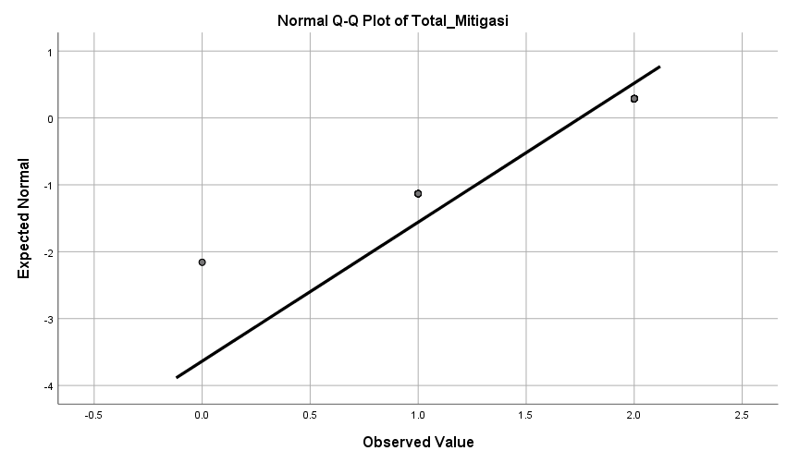
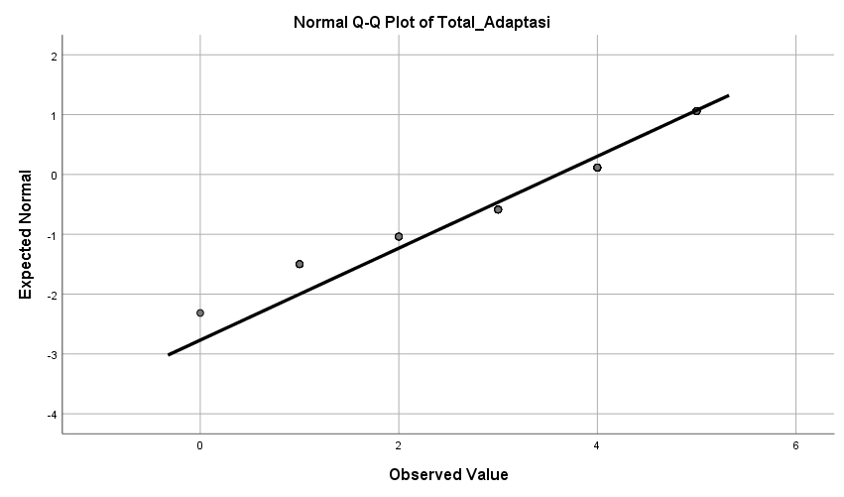

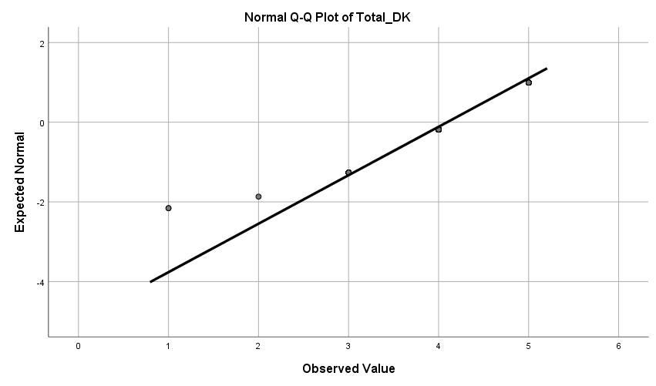

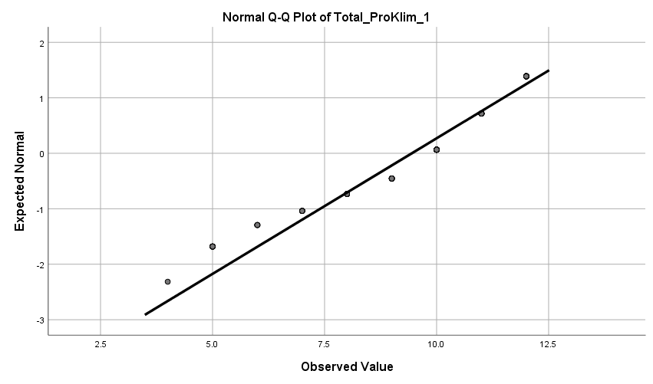

Lampiran 9 (Hasil Triangulasi Data)

No | Variabel | Triangulasi Metode
1. | Karakteristik Gender | Berdasarkan hasil kuesioner, observasi, dan wawancara, masyarakat Kelurahan Tugurejo dominan usia 31 – 50 tahun dalam melakukan kegiatan ProKlim yang didominasi oleh perempuan dan tingkat pendidikan rata-rata SMP – SMA.
2. | Peran Gender | Berdasarkan hasil kuesioner, observasi, dan wawancara, peran gender dalam peran ganda didominasi oleh perempuan yang telah melakukan peran produktif, peran reproduktif, bahkan peran sosial kemasyarakatan rata-rata berada di wilayah RW 05. Sementara Peran Produktif dan peran sosial kemasyarakatan yang didominasi oleh laki-laki berada di wilayah RW 04. Hal ini kondisi lingkungan dengan karakteristik geologi dapat mempengaruhi jenis pekerjaan masyarakat pesisir di Kelurahan Tugurejo.  Peran sosial kemasyarakatan pada RW 01 dan RW 05 didominasi oleh perempuan dalam menunjang keberhasilan ProKlim. Keterlibtaan laki-laki dalam peran sosial lebih ke struktural dan kepemimpinan. Kegiatan sosial yang dapat dilakukan bersama yaitu hanya kerja bakti, pengajian, dan hajatan.
3. | Kesetaraan Gender | Berdasarkan hasil kuesioner, observasi, dan wawancara, kesetaraan gender meliputi akses, kontrol, dan partisipasi dalam kegiatan adaptasi, mitigasi dan dukungan keberlanjutan ProKlim didominasi oleh perempuan. Sementara manfaat dirasakan oleh bersama yaitu laki-laki dan perempuan baik terutama manfaat pengurangan kejadian iklim ekstrim dan manfaat lingkungan. Hal ini dikarenakan masyarakat kurang pemahaman akan kesetaraan gender dan masih beranggapan bahwa ProKlim yang responsive gender apabila diliht dari segi keterlibatan perempuan dalam kegiatan sosial terutama pemberdayaan masyarakat. Laki-laki hanya berkewajiban dalam peran produktif saja untuk memeuhi kebutuhan rumah tangga.
4. | Adaptasi | Berdasarkan hasil kuesioner, observasi, wawancara, dan dokumentasi, masyarakat telah menyesuaikan diri dalam mengendalikan bencana banjir, intrusi air laut, abrasi, melalui sarana prasarana yang telah diimplementasikan. Adapun peningkatan ketahanan pangan yang telah dilaksanakan secara rutin melalui kegiatan urban farming oleh KWT dan PKK. Namun, masyarakat perlu meningkatkan akses dan kontrol dalam pelaksanaan kegiatan adaptasi.
5. | Mitigasi | Berdasarkan hasil kuesioner, observasi, wawancara, dan dokumentasi, masyarakat telah mengurangi emisi karbon melalui kegiatan pengolahan sampah dan limbah domestik melalui bank sampah dan peningkatan tutupan vegetasi mangrove. Masyarakat Dusun tapak telah aktif mengembangkan kegiatan konservasi mangrove sementara RW 01 perlu peningkatan dalam kegiatan konservasi. Bank sampah Mawar Merah dalam fasilitas sangat memadai, namun kurangnya perawatan alat yang berteknologi seperti alat pencacah sampah, timbangan belum berbasis digital sehingga kurang akurat pengukurannya, serta administrasi masih secara manual sehingga rentan hilang dan tidak ada back-up data. Kemudian dalam kepengurusan tidak ada generasi muda, sehingga dalam pengembangan teknologi bank sampah butuh proses lebih lama untuk memahami dan rentan disorganisasi dalam keberlanjutan Bank Sampah ke depannya karena fungsionaris sudah lanjut usia.
6. | Dukungan Keberlanjutan | Berdasarkan hasil kuesioner, observasi, wawancara, dan dokumentasi, masyarakat Tugurejo telah aktif mendirikan beberapa kelembagaan sesuai dengan visi dan misi dalam keberlanjutan ProKlim. Kelembagaan tidak hanya bergerak secara sektoral tetapi menjalin sinergi bersama pemerintah, CSR, Perguruan Tinggi, LSM, dan Kelurahan lain sebagai mitra dan pembinaan untuk menerapkan keberhasilan ProKlim. Namun, keterlibatan masyarakat hanya yang aktif dalam kegiatan sosial dengan mengikuti beberapa kelembagaan dan mayoritas berusia 31 – 50 tahun sampai lansia. Sementara keterlibatan generasi muda didominasi oleh wilayah RW 04 Dusun Tapak dalam Karang Taruna. Hal ini dapat berpengaruh terhadap keberlanjutan kelembagaan sehingga perlu ditingkatkan kaderisasi pada kaum generasi muda melalui pemimpin lokal dan edukasi.

Lampiran 10 (Dokumentasi Pengambilan Data)
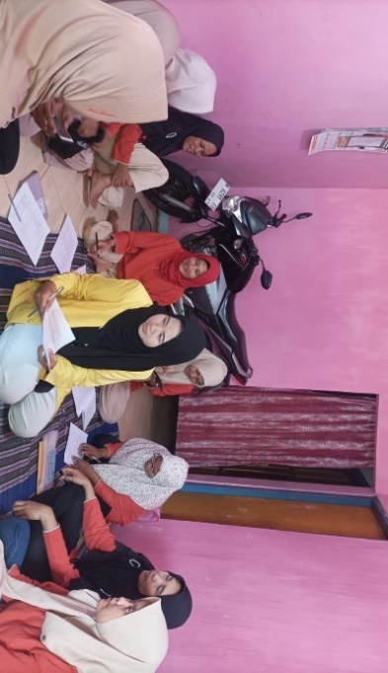 | 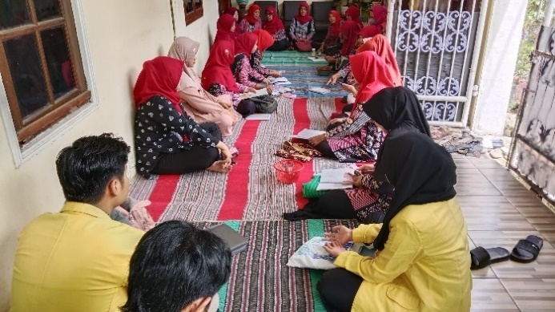
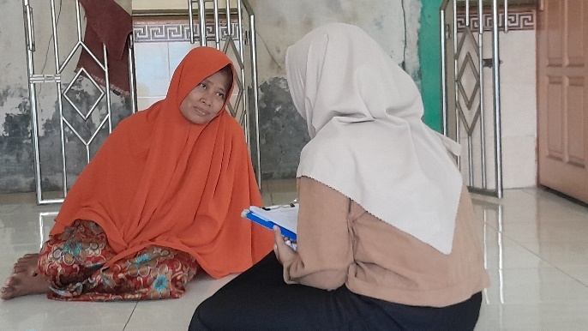 | 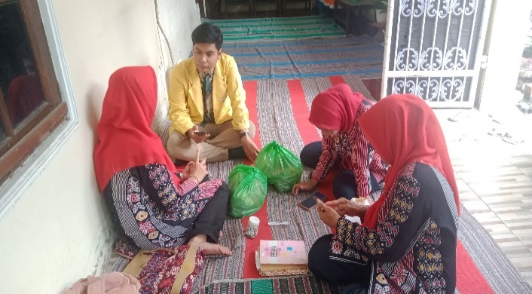
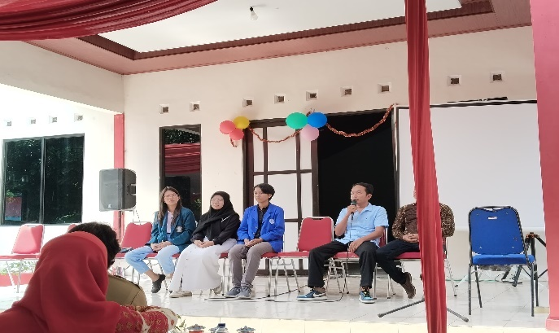 | 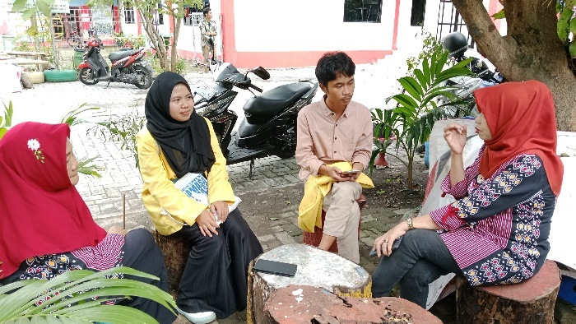
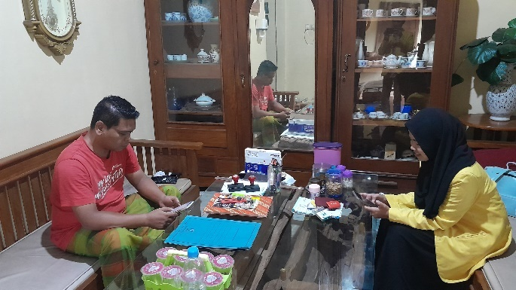 | 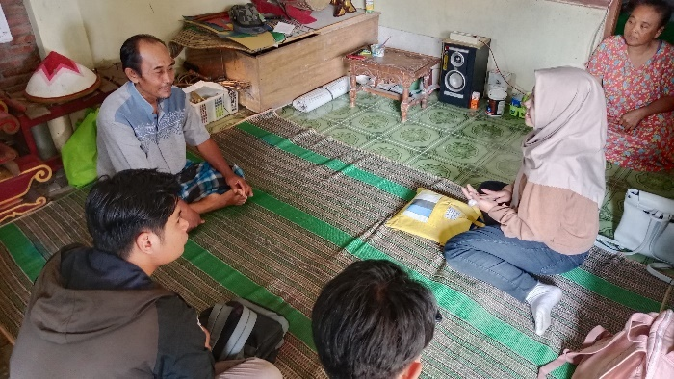
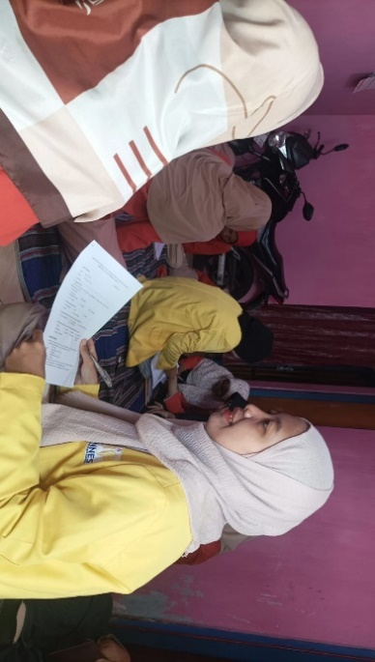 | 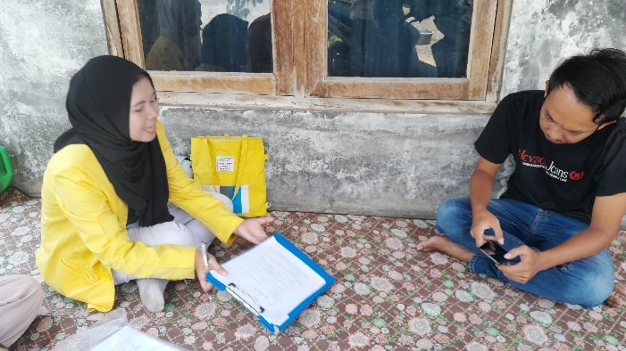
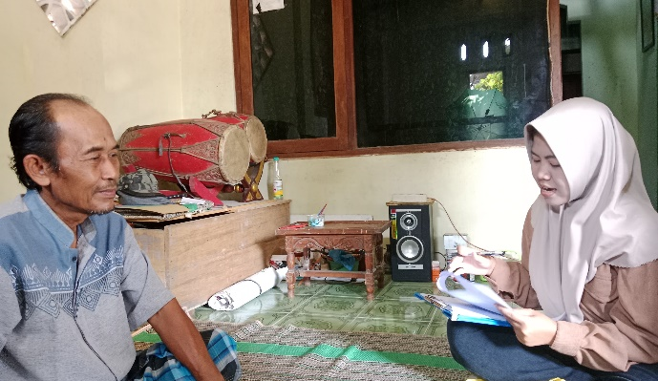 | 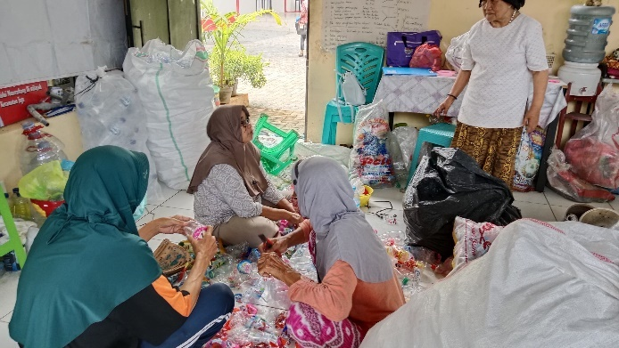
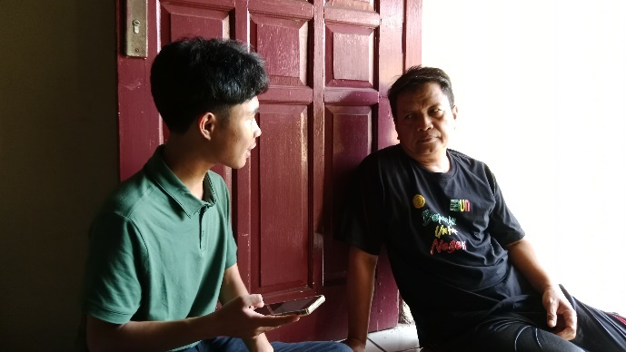 | 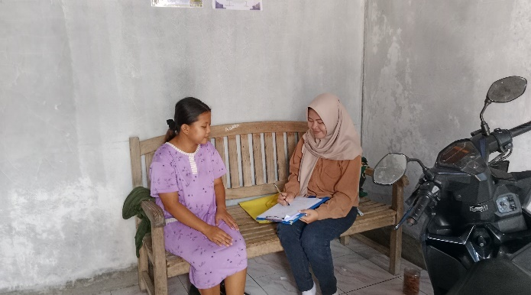
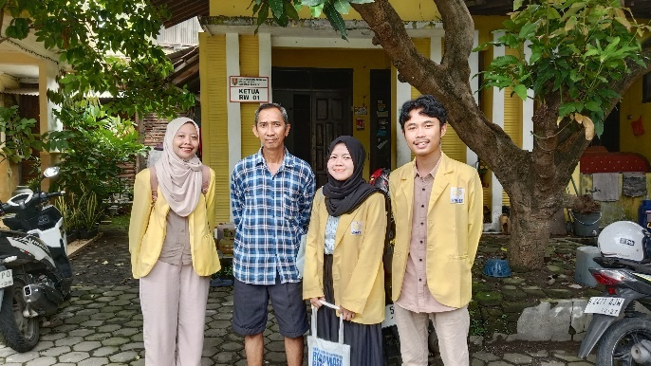 | 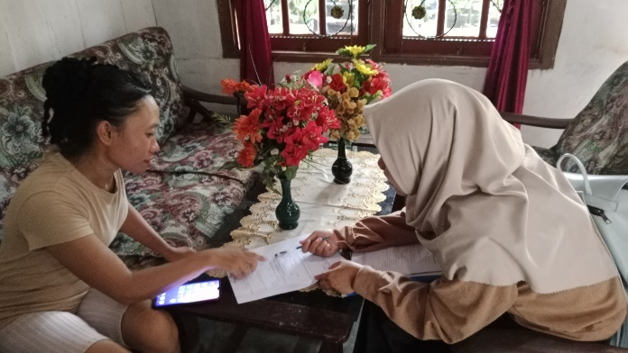
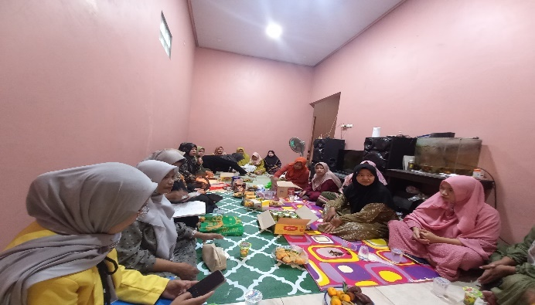 | 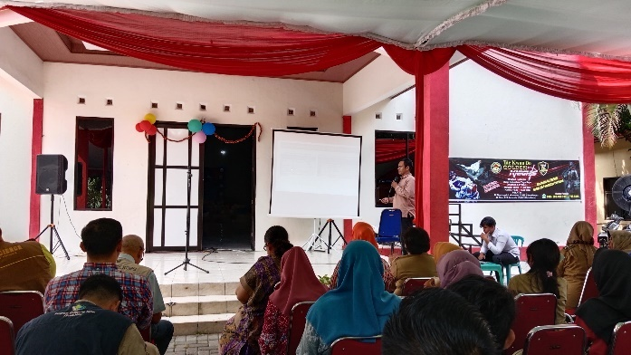

Lampiran 9 (Surat Izin Penelitian )

